Қожа Ахмет Ясауи атындағы Халықаралық қазақ-түрік университеті

ӘОЖ: 372.5:530.07 Қолжазба құқығында

МҰСАХАН НҮРКЕН ПАРСАХАНҰЛЫ

Мектеп физика курсында энергияны пәнаралық байланыстар негізінде оқытудың әдістемесі

8D01503 - Физика

Философия докторы (PhD) дәрежесін алу үшін
дайындалған диссертация

Отандық ғылыми кеңесші:
Физика - математика ғылымдарының
докторы, доцент Турмамбеков Т.А.

Шетелдік ғылыми кеңесші:
PhD, профессор
Али Чорух (Түркия Республикасы)

Қазақстан Республикасы
Түркістан, 2025
МАЗМҰНЫ

НОРМАТИВТІК СІЛТЕМЕЛЕР .............................................................. |  |  | 3
БЕЛГІЛЕУЛЕР МЕН ҚЫСҚАРТУЛАР ................................................. |  |  | 4
АНЫҚТАМАЛАР......................................................................................... |  |  | 5
КІРІСПЕ......................................................................................................... |  |  | 6
1 |  | МЕКТЕП ФИЗИКА КУРСЫНДА ЭНЕРГИЯНЫ ПӘНАРАЛЫҚ БАЙЛАНЫСТАР НЕГІЗІНДЕ ОҚЫТУДЫҢ ТЕОРИЯЛЫҚ НЕГІЗДЕРІ............................................................... | 15
1.1 |  | Мектеп физикасын оқытуда оқушылардың энергетика саласындағы білімдерін қалыптастырудың заманауи мәселелері... | 15
1.2 |  | Энергия тақырыбын оқытудағы пәнаралық байланыстың ғылыми-әдістемелік негіздері.............................................................. | 33
1.3 |  | Мектеп физика курсында энергияны оқытуда пәнаралық байланыстарды жүзеге асырудың әдістемелік жүйесі...................... | 46
1-бөлім бойынша қорытынды………………..................................... |  |  | 61
2 | МЕКТЕП ФИЗИКА КУРСЫНДА ЭНЕРГИЯНЫ ОҚЫТУДА ПӘНАРАЛЫҚ БАЙЛАНЫСТАРДЫ ЖҮЗЕГЕ АСЫРУ ӘДІСТЕМЕСІ...................................................................................... |  | 63
2.1 | Пәнаралық байланысқа негізделген сабақтардың құрылымы мен мазмұны................................................................................................. |  | 63
2.2 | Энергияны пәнаралық байланыс негізінде оқытудың әдістемелік ерекшеліктері және оқушылардың білім сапасына әсері.................. |  | 85
2.3 | Әзірленген әдістемені мектеп тәжірибесінде қолдану және оның тиімділігін эксперименттік зерттеулер арқылы бағалау................... |  | 105
2-бөлім бойынша қорытынды …..………......................................... |  |  | 121
ҚОРЫТЫНДЫ............................................................................................. |  |  | 122
ПАЙДАЛАНЫЛҒАН ӘДЕБИЕТТЕР ТІЗІМІ ........................................ |  |  | 124
ҚОСЫМША А – Оқушылардың қызығушылық деңгейін диагностикалау сауалнамасы........................................................................ |  |  | 132
ҚОСЫМША Ә – Тест тапсырмалары......................................................... |  |  | 134
ҚОСЫМША Б – Оқу үдерісіне ҒЗЖ нәтижелерін ендіру Актісі............ |  |  | 137

НОРМАТИВТІК СІЛТЕМЕЛЕР

Бұл диссертациялық жұмыста келесі нормативтік құжаттарға сілтемелер көрсетілген:

1. «Білім туралы» 2007 жылғы 27 шілдедегі №319-ІІІ Қазақстан Республикасының Заңы (2025.02.03. берілген өзгерістер мен толықтыруларымен) https://online.zakon.kz/Document/?doc_id=30119920
2. «Қазақстан Республикасында мектепке дейінгі, орта, техникалық және кәсіптік білім беруді дамытудың 2023 – 2029 жылдарға арналған тұжырымдамасын бекіту туралы» Қазақстан Республикасы Үкіметінің 2023 жылғы 28 наурыздағы № 249 қаулысы. https://adilet.zan.kz/kaz/docs/P2300000249

3. «Мектепке дейінгі тәрбие мен оқытудың, бастауыш, негізгі орта, жалпы орта, техникалық және кәсіптік, орта білімнен кейінгі білім берудің мемлекеттік жалпыға міндетті стандарттарын бекіту туралы» Қазақстан Республикасы Оқу-ағарту министрінің 2022 жылғы 3 тамыздағы № 348 бұйрығы. https://adilet.zan.kz/kaz/docs/V2200029031

4. «Жалпы білім беру ұйымдарына арналған жалпы білім беретін пәндердің, бастауыш, негізгі орта және жалпы орта білім деңгейлерінің таңдау курстарының үлгілік оқу бағдарламаларын бекіту туралы» Қазақстан Республикасы Оқу-ағарту министрінің 2022 жылғы 22 қарашадағы №467 бұйрығы. https://adilet.zan.kz/kaz/docs/V2200030654
5. «Сындарлы қоғамдық диалог – Қазақстанның тұрақтылығы мен өркендеуінің негізі» атты Мемлекет Басшысының 2019 жылғы 2 қыркүйектегі Қазақстан халқына Жолдауы. https://adilet.zan.kz/kaz/docs/K1900002019
6. «Төртінші өнеркәсіптік революция жағдайындағы дамудың жаңа мүмкіндіктері» атты Қазақстан Республикасы Президентінің 2018 жылғы 10 қаңтардағы Жолдауы. https://adilet.zan.kz/kaz/docs/K1800002018
7. «Қазақстан Республикасында жоғары білімді және ғылымды дамытудың 2023 – 2029 жылдарға арналған тұжырымдамасын бекіту туралы» Қазақстан Республикасы Үкіметінің 2023 жылғы 28 наурыздағы № 248 қаулысы. https://adilet.zan.kz/kaz/docs/P2300000248

БЕЛГІЛЕУЛЕР МЕН ҚЫСҚАРТУЛАР

ЖОО | Жоғары оқу орны
ҚР | Қазақстан Республикасы
ҒЖБМ | Ғылым және Жоғары Білім министрлігі
ҒЖБССҚК | Ғылым және Жоғары Білім саласындағы сапаны қамтамасыз ету комитеті
ЦБР | Цифрлық білім беру ресурстары
МЖМББС | Мемлекеттік жалпыға міндетті білім беру стандарты
STEM | Science, Technology, Engineering, Mathematics (Ғылым, Технология, Инженерия, Математика)
PhET | Physics Education Technology (Физиканы оқыту технологиясы)
ЭО | Электронды оқулық
WWW | World Wide Web (Дүние жүзілік тармақталған өрнек)
ББ | Білім беру бағдарамасы
СЕМ | Сканерлеуші электронды микроскоп
ТЕМ | Трансмиссиялық электронды микроскоп
AFM | Атомдық-күштік микроскопия

АНЫҚТАМАЛАР

Физиканың пәнаралық байланысы – физика пәні бойынша физика заңдары мен ұғымдарын басқа пәндердің мазмұнымен (математика, информатика, химия, биология, география және т.б.) байланыстыру мақсатында табиғи құбылыстарды біртұтас ғылыми тұрғыдан түсіндіруге қызмет ететін білім жүйесі.
STEM білім беру – ғылым (Science), технология (Technology), инженерия (Engineering) және математика (Mathematics) пәндерін өзара интеграциялап, нақты проблемаларды шешуге бағытталған, оқушылардың ғылыми сауаттылығын, инженерлік ойлауын және практикалық дағдыларын дамытуға негізделген білім беру моделі.
Энергия – дененің немесе жүйенің жұмыс істеу қабілетін сипаттайтын физикалық шама.
Энергетикалық тәсіл – табиғи және техникалық жүйелерді талдауда энергияның түрлері, олардың түрленуі, берілуі және сақталу заңдылықтары негізінде қарастыруға бағытталған әдістемелік тәсіл.
Оқу бағдарламасы – білім беру жүйесінің мақсаттары мен міндеттеріне сай құрылатын, оқу пәндерінің мазмұнын, олардың логикалық құрылымын, меңгеру ретін, оқу мақсаттарын және күтілетін нәтижелерді анықтайтын, сонымен бірге білім алушылардың құзыреттіліктерін қалыптастыруға бағытталған нормативтік-әдістемелік құжат.
Әдістемелік жүйе – белгілі бір пәнді немесе білім беру саласын тиімді меңгертуді қамтамасыз ететін, оқытудың мақсаттары, мазмұны, принциптері, әдістері, құралдары және ұйымдастыру формалары өзара функционалдық байланыста құрылатын педагогикалық-дидактикалық модель.
Дидактикалық шарт – оқу процесінің тиімді жүзеге асуына ықпал ететін, оқытудың мазмұнын, әдістерін, құралдарын және ұйымдастыру формаларын жүзеге асыруға мүмкіндік беретін педагогикалық жағдайлар мен талаптар жиынтығы.

КІРІСПЕ

Зерттеудің көкейкестілігі. Мектеп физика курсын оқытуда әлемдік және қазақстандық заманауи көзқарастар білім берудің жаңартылған мазмұны мен инновациялық әдістерді пәнаралық байланыс тұрғысына негізделген. Әлемдік тәжірибеде оқушылардың сыни ойлауын және шығармашылық қабілеттерін дамытуға басымдық берілсе [1], Қазақстандық контексте білім беру жүйесі жаңартылған оқу бағдарламаларына сүйеніп, ұлттық құндылықтарды және функционалдық сауаттылықты [2] дамытуға бағытталған. Сонымен қатар, оқушылардың пәндік білімдерін өмірлік жағдайларда қолдану қабілетін арттыруға ерекше назар аударыла бастады. Білім беру үрдісіне экология, энергия тиімділігі және тұрақты даму сияқты жаһандық мәселелерді енгізу маңызды рөл атқарып келеді.
Осы тұрғыдан алғанда, мектеп физика курсында энергияны пәнаралық байланыстар негізінде оқыту мәселесі ерекше өзектілікке ие. Механика бөлімінде қозғалыс, жұмыс, қуат, механикалық энергия ұғымдарын математика және информатика пәндерімен байланыстыра отырып қарастыру оқушылардың есептеу, модельдеу және алгоритмдік ойлау дағдыларын дамытуға мүмкіндік береді. Молекулалық физика және термодинамика бөлімінде жылу алмасу, ішкі энергия, булану, конденсация, шық түсу, қаныққан бу сияқты құбылыстарды биология, химия және география пәндерімен байланыстырып оқыту оқушылардың табиғи үдерістерді кешенді түсінуіне жағдай жасайды. Мысалы, өсімдіктерді суару кезіндегі капиллярлық құбылыс биологиямен, молекулалардың еркіндік дәрежесі мен зат құрылымы химиямен, атмосфералық ылғалдылық пен шық түсу құбылыстары географиямен тығыз байланыста түсіндіріледі. Сонымен қатар спектроскопия, ядролық реакциялар, энергияның түрленуі мен сақталуы сияқты тақырыптар химия, астрономия, экология және техника салаларымен байланыстырып оқытудың маңызы жоғары.
Физика пәнін пәнаралық байланыстар негізінде оқыту оқушылардың болашақ мамандық таңдауына да зор ықпал етеді. Орта мектепті аяқтағаннан кейін оқушылар инженерия, энергетика, медицина, ақпараттық технологиялар, экология, ауыл шаруашылығы, география, химия және биотехнология сияқты түрлі кәсіби бағыттарды таңдайды. Бұл мамандықтардың барлығында энергия, қозғалыс, жылу, жарық, электрлік және ядролық үдерістер туралы физикалық білімнің маңызы зор.
Жалпы білім беретін орта мектептерде физика пәні бойынша оқушылардың энергия тақырыптары бойынша білімдерін қолдануда, есептерді шығаруда жаңа әдістерді меңгеруі және оларды қолдануы өзекті мәселелердің бірі болып табылады. Себебі, заман талабы негізгі құзыреттіліктерді қалыптастырудың жаңа әдістерін айқындауды қажет етеді. Сондай-ақ, физиканы оқытуда энергетикалық білім берудің қажеттілігі қазіргі әлемдегі энергия мәселелерінің өзектілігімен және олардың жаһандық экологиялық, экономикалық, әрі әлеуметтік салдарымен тығыз байланысты. Энергетикалық сауаттылық оқушыларға табиғи құбылыстарды тереңірек түсінуге, энергия көздерінің тиімділігі мен олардың қолданылу салдарын сараптауға мүмкіндік береді. Энергияның түрленуі мен сақталу заңдылықтарын түсіну арқылы оқушылар ғылым мен техника саласындағы инновацияларға бейімделіп, тұрақты даму идеяларын өмірге енгізуге дайын болады. Бұл білім берудің құрамдас бөлігі ретінде оқушылардың экологиялық жауапкершілігін арттырып, заманауи қоғамның басты сын-тегеуріндеріне лайықты шешімдер ұсынуға ықпал етеді.
Әлемдік энергетикалық білім беру ұйымдары тұрақты даму мақсаттарын қолдау және энергетикалық сауаттылықты арттыру үшін жұмыс істейді. Халықаралық энергетикалық агенттік (IEA) энергетикалық қауіпсіздікті қамтамасыз ету және тұрақты энергетикалық жүйелерді дамыту үшін зерттеулер жүргізіп, білім беру бағдарламаларын қолдайды. Дүниежүзілік энергия кеңесі (WEC) энергия ресурстарын тұрақты басқару, инновациялық технологияларды енгізу және энергия тиімділігі туралы ақпарат таратуға басымдық береді. Сонымен қатар, IRENA (Халықаралық жаңартылатын энергия агенттігі) жаңартылатын энергия көздерін қолдау арқылы экологиялық тепе-теңдікті сақтау және климаттық өзгерістермен күреске ықпал етеді. Бұл ұйымдардың негізгі мақсаты – энергияны тиімді және экологиялық таза пайдалануға жәрдемдесу, сондай-ақ жас ұрпақтың энергетикалық сауаттылығын дамыту арқылы жаһандық мәселелердің шешімін табуға үлес қосу [3].
Қазақстанда энергетикалық білім беру елдің табиғи ресурстарға байлығын тиімді пайдалану және энергетикалық қауіпсіздігін қамтамасыз ету мақсатында маңызды бағыттардың бірі болып табылады. Елдің энергетикалық саясаты жаңартылатын энергия көздерін дамытуға, энергия тиімділігін арттыруға және экологиялық мәселелерді шешуге бағытталған, бұл білім беру жүйесінде энергетикалық сауаттылықты дамытуды талап етеді.
Э.Хехттің мақаласында [4] энергияның күрделі ұғымын оқыту және түсіну үшін жаңа модель ұсынылады. Автор энергияны сақтау және түрлендіру заңдарын түсіндіруде оқу нәтижелерін жақсарту мақсатында екі бөлшекті модельдерді, диаграммалар мен графиктерді қолдануды ұсынды. Бұл тәсіл энергияның ішкі және сыртқы түрлерін ажыратуға, сондай-ақ, олардың өзара байланысын көрсетуге көмектеседі. В.Бессон, А.Де Амброзис [5], С.Бесен, С.Ту және И.Айкутлу [6] энергия ұғымы бойынша білімдерді қолдану, есептерді шешудің оқыту әдістемесі бойынша ұсынымдар берілетін физика мұғалімдеріне арналған әдістемелік құралдарда, көптеген ғалымдар, есептерді үлгілерге қарап шығаруды ұсынады. Сонымен қатар, А.С.Исмухамбетова, Г.П.Стефанованың [7] оқулықтарында энергетикалық тәсілдің білім берудегі тиімділік көрсеткіштері анықталған, ол есептерді шешудің жеке әдістерінің бірі ретінде дайын түрде берілген.
Қазіргі уақытта негізгі мектеп физикасының оқу материалдарын таңдау мәселесіне арналған зерттеулерде табиғат нысандарының қозғалысы мен өзара әрекеттесуін сипаттаудың негізгі өлшемі ретінде «энергия» ұғымын қолдану маңызды орын алады. Бұл физикадан білім беру саласындағы зерттеулерде басты назарға алынатын тақырыптардың бірі, себебі энергияның сақталу және түрлену заңының ашылуы механикалық және жылу құбылыстарын түсіндіру үшін энергетикалық көзқарастарды қолдануға негіз қалады. Осы заңды әртүрлі физикалық құбылыстарға қолдану барысында алынған нәтижелер оның әмбебаптығын дәлелдеп, ғылыми танымның негізін нығайтты. Физика курсының мазмұнында физикалық құбылыстардың, заттар мен өрістердің энергетикалық сипаттамаларын зерттеу ерекше маңызға ие. Энергияның сақталу және түрлену заңының әмбебаптығы оның әлемнің материалдық бірлігі мен қозғалыс заңдылықтарын сандық сипаттаудағы маңызды рөлін көрсетеді. Бұл заң ғылыми көзқарастарды қалыптастыруда және энергияның қозғалыстың өлшемі, қозғалыстың материяның өмір сүру формасы ретіндегі түсініктерді дамытуда ерекше орын алады. Сонымен бірге, «энергия» ұғымы ғылымның барлық салаларында кеңінен қолданылады, оның мағынасын түсіндіру үшін әртүрлі метафоралар мен модельдеу әдістеріне негізделген зерттеулер жүргізілді [8,9].
Р. Торре, Б. Онгго, К. Корлу, М. Ногал және А. Хуан энергетикалық ұғымдарды оқытуда модельдеу мен рөлдік ойындардың маңыздылығын талдай отырып, олардың белсенді оқыту үдерісінде тиімді болғанымен, кеңінен таралмағанын атап өтті [10]. Ал, С.Н.Нуркасымова және бірлескен авторлар эксперименттік есептерді қолдану физикалық құбылыстардың мәнін терең түсінуге, теория мен практиканың өзара байланысын ашуға және білім алушылардың зерттеушілік дағдыларын қалыптастыруға ықпал ететінін атап көрсетеді [11].
Э.Мамбетакунов, Ж.Сыдықова және Б.Ерженбек зерттеулерінде мектеп физикасында «энергия» ұғымын қалыптастыруда жаттығулар жүйесін қолдану әдістерін қарастырды. Ғалымдар жаттығуларды жүйелі түрде қолдану оқушылардың алған білімдерін тәжірибеде қолдана алу қабілеттерін дамытуға ықпал ететінін дәлелдеген [12]. Орта мектептердің жаңартылған білім беру жүйесіне көшуі физика курсы бойынша жүйелі әрі тереңдетілген оқытуды қажет етеді. Бұл ретте физика курсының оқу материалының мазмұнын негізгі ұғымдар, заңдар және физикалық теориялардың маңызды идеялары негізінде құрылымдау жалпы ғылыми ұғымдарды меңгеруге және іргелі заңдарды игеруге мүмкіндік береді. Соның ішінде, «Энергияның сақталу және түрлену» заңы оқушылардың танымдық қабілеттерін дамытудағы негізгі ұғымдардың бірі ретінде қарастырылады. Отандық ғалымдар Г. Қазбекова мен Ж. Исмағұлованың зерттеулері STEM-білім беруді дамыту аясында инновациялық реформалардың маңыздылығын көрсетеді. Зерттеулерде STEM бағытындағы білім беру пәндер арасындағы теориялық және практикалық байланысты нығайтуға, сондай-ақ оқушылардың математика мен жаратылыстану ғылымдарына қызығушылығын арттыруға ықпал ететіні атап өтілді [13].
Ғылыми әдебиеттерден орта мектептерде физика пәні бойынша «энергия» ұғымын оқытуда бірқатар жеткіліксіздіктер байқалады.
Біріншіден, энергияны түсіндіруде бірыңғай әдіснамалық тәсілдің болмауы оқушылар арасында түсініспеушіліктерге әкелсе, екіншіден, тәжірибелік білім беру деңгейінің төмендігі энергетикалық білім элементтерін жеткіліксіз қолдану оқушылардың материалды терең меңгеруіне кедергі келтіреді. Пәндер арасындағы байланыстың жеткіліксіздігі энергияның әмбебаптығы туралы тұтас түсінік қалыптастыруды тежейді. Сондай-ақ, цифрлық технологияларды, виртуалды зертханалар мен симуляцияларды енгізу баяу жүзеге асуда, ал ерекше қажеттіліктері бар оқушылар үшін бейімделген әдістемелер жетіспейді. Зерттеулердің жеткіліксіздігі, теория мен практиканың теңгерімсіздігі, оқыту әдістерінің жаңашылдығының төмендігі сияқты мәселелер өзекті болып отыр.
«Энергия» ұғымын оқыту бойынша зерттеулерде бірқатар маңызды сұрақтар туындайды: энергияны түсіндіруде бірыңғай әдіснамалық тәсілді қалай әзірлеуге болады? Теория мен практиканың арасындағы тепе-теңдікті сақтау үшін қандай әдістемелер тиімді? Оқушылардың энергияны түсіну деңгейін арттыру үшін STEM элементтері мен цифрлық технологияларды оқытуға қалай интеграциялауға болады? Әртүрлі пәндер арасындағы байланысты нығайту және энергияның әмбебаптығын көрсету үшін қандай тәсілдер қолдануға болады? Энергия ұғымын оқытуда ерекше қажеттіліктері бар оқушыларды инклюзивті оқыту әдістерімен қалай қамтуға болады? Осы сұрақтарға жауап іздеу энергияны оқыту әдістемесін жетілдіруге және оқушылардың танымдық қабілеттерін дамытуға ықпал етеді.
Энергияның сақталу және түрлену заңының маңыздылығы оқушылардың ғылыми дүниетанымын қалыптастыру үшін ерекше рөл атқарады, ал екінші жағынан, оны түсіндіруде бірыңғай әдіснамалық және практикалық тәсілдердің жетіспеушілігі байқалады. Теориялық білімге басымдық берілуі мен практикалық қолданудың жеткіліксіздігі арасында тепе-теңдіктің болмауы да маңызды қарама-қайшылық болып табылады. Заманауи цифрлық технологияларды оқытуға енгізудің артықшылықтары дәлелденгенімен, оларды мектеп физика курсына тиімді интеграциялау әлі де толық іске аспаған.
Сонымен қатар, жоғарыдағы еңбектерде энергетикалық тәсілдің тиімділігі жеткілікті дәрежеде қарастырылмаған. Осыған байланысты оқушыларда энергиямен байланысты шығарылатын есептерде жалпы әмбебап тәсілді қалыптастыру қажеттілігі мен қазіргі оқыту мазмұны негізінде осы мақсатқа жету мүмкін еместігі арасында қарама-қайшылық туындайды. Осы қарама-қайшылықтардың шешімін іздестіру диссертациялық зерттеу тақырыбын «Мектеп физика курсында энергияны пәнаралық байланыстар негізінде оқытудың әдістемесі» деп таңдауымызға негіз болды.
Зерттеудің мақсаты: Жалпы білім беретін мектептің физика курсында энергия тақырыбын пәнаралық байланысын математика, биология, химия, география және тарих т.б. пәндері арқылы оқытудың ғылыми-әдістемелік негіздерін анықтау және тиімді оқыту әдістемесін әзірлеу.
Зерттеу нысаны: Жалпы білім беретін мектептің физика курсында энергия тақырыбын оқыту үдерісі.
Зерттеу пәні: Физика сабақтарында энергияны оқытуда пәнаралық байланыстарды жүзеге асыру әдістемесі.
Негізгі ғылыми жұмыстың жоспармен байланысы: Зерттеу жұмысы ҚР ҒжЖБ Ғылым комитетінің 2024-2026 жылдарға арналған AP22784343 ««Мектеп-Университет-Өнеркәсіп» серіктестігі жағдайында пәнаралық STEM білім беру моделінің сабақтастығын іске асыру» тақырыбындағы гранттық қаржыландыру жобасын іске асыру шеңберінде ішінара орындалды.
Зерттеудің ғылыми болжамы: Егер жалпы білім беретін мектептің физика курсында энергия тақырыбын оқыту пәнаралық байланыс негізінде жүйелі ұйымдастырылып, оның мазмұны, әдістемелік нұсқаулар мен оқыту әдістемесі ғылыми-әдістемелік тұрғыдан негізделіп, оқушылардың энергия ұғымын терең меңгеруі, табиғи құбылыстарда кездесетін энергия түрлерін бақылау және пәнаралық білім беруде қолдану мүмкіндіктері қарастырылады.
Бұл болжам әзірленген әдістеменің тиімділігін педагогикалық эксперимент нәтижелері арқылы тексеру негізінде дәлелденеді.
Зерттеудің қойылған мақсатына қол жеткізу үшін келесі міндеттер анықталды:
- Жалпы білім беретін мектептің физика курсында энергия тақырыбын оқытудың қазіргі жағдайын және заманауи мәселелерін талдау;
- Энергия ұғымын меңгертуде пәнаралық байланыстың, инновациялық әдістер мен пәнаралық жобалардың дидактикалық мүмкіндіктерін анықтау;
- Энергия тақырыбын пәнаралық байланыс негізінде оқытудың мақсаттарын, мазмұны мен әдістемелік шарттарын нақтылау;
- Энергия тақырыбын математика, информатика, биология, химия, география және тарих т.б. пәндері арқылы талдау жасау;
- Энергияны пәнаралық байланыс негізінде оқыту әдістемесін әзірлеу және оның тиімділігін педагогикалық эксперимент арқылы тексеру.
Зерттеу жұмысының жетекші идеясы: Мектеп физика курсында оқушылардың табиғи құбылыстарды сипаттау барысында энергетикалық көзқарастарын қалыптастыру ғылыми дүниетанымды дамытуға негіз болады және оны жүзеге асыру заманауи әдістемелерді, цифрлық технологияларды оқыту процесіне интеграциялау арқылы оқушылардың танымдық және практикалық қабілеттерін арттыруды қамтамасыз етеді.
Зерттеудің теориялық-әдіснамалық негіздері: Зерттеудің теориялық-әдіснамалық негіздері жалпы білім беретін мектептің физика курсында энергия тақырыбын пәнаралық байланыс арқылы оқытудың ғылыми, педагогикалық және әдістемелік негіздерін айқындауға бағытталады.
Энергия тақырыбының пәнаралық байланысын зерттеу барысында энергия, энергияның сақталу заңы, энергияның түрленуі, табиғи энергия құбылыстар тұрғысынан қарастыру физика ғылымының іргелі қағидаларына сүйенеді. Зерттеу барысында энергия тақырыбын пәнаралық негізі басшылыққа алынды.
Энергия ұғымын физика пәнінің мазмұны бойынша қарастыруда пәнаралық тұрғыда математика, информатика, химия, биология, география, пәндерімен байланыстыру көзделеді. Зерттеудің әдістемесі ғылыми негізінде пәнаралық байланыс теория мен практика бағытында оқытуды бір бағытта жүйелейді. Бұл қағидаттар энергия тақырыбын ғылыми негізде меңгертуге, оқу мазмұнын жүйелеуге және оқушылардың білімін табиғи құбылыстарды түсіндіруде қолдануына ықпал жасайды.
Аталған теориялық-әдіснамалық негіздер зерттеу міндеттерімен тікелей байланысты, яғни энергия тақырыбын оқытудың қазіргі жағдайын талдау, пәнаралық байланыстың дидактикалық мүмкіндіктерін анықтау, оқытудың мақсаттары мен әдістемелік шарттарын нақтылау және әзірленген әдістеменің тиімділігін педагогикалық эксперимент арқылы тексеру осы тұғырлар мен қағидаттар негізінде жүзеге асырылады.
Зерттеу көздері: Ғылыми еңбектер бойынша физика, педагогика, психология, әдістеме және білім беру салаларындағы отандық және шетелдік ғалымдардың зерттеулері, еңбектері мен монографиялары талданды. Қазақстан Республикасының білім беру саласындағы мемлекеттік стандарттары, жалпы білім беретін мектептерге арналған физика пәнінің оқу бағдарламалары мен оқулықтары, жаңартылған білім беру мазмұнының талаптары негізге алынды. Әлемдік білім беру жүйесінде «энергия» ұғымын оқытуға бағытталған инновациялық әдістемелер, цифрлық технологияларды қолдану жөніндегі тәжірибелер зерделенді. Мектеп оқушыларының табиғи құбылыстарды сипаттау барысында энергия ұғымын меңгеру деңгейін, танымдық және практикалық дағдыларын зерттеу нәтижелері, виртуалды зертханалар, симуляциялар және басқа заманауи құралдардың оқу процесіндегі қолданысы туралы мәліметтер, мектеп физика курсын оқыту тәжірибесінде энергия ұғымын қалыптастыруға арналған әдістер мен тәсілдердің тиімділігін зерттеу нәтижелері негізге алынды.
Зерттеу әдістері: Зерттеу мақсаты мен міндеттеріне сәйкес теориялық, әдістемелік, эмпирикалық және математикалық-статистикалық әдістер қолданылды. Ғылыми-педагогикалық және әдістемелік әдебиеттерді талдау, салыстыру, жүйелеу арқылы энергия тақырыбын оқытудың қазіргі жағдайы мен пәнаралық байланыстың дидактикалық мүмкіндіктерін анықтауға бағытталды. Модельдеу, жобалау, оқу мазмұнын құрылымдау және әдістемелік талдау әдістері негізінде энергияны пәнаралық байланыс арқылы оқытудың мақсаттары, мазмұны, әдістемелік шарттары мен оқыту әдістемесі нақтыланды. Эмпирикалық әдістер ретінде педагогикалық бақылау, сауалнама, білімді диагностикалау және тәжірибелік-эксперименттік жұмыс әзірленген әдістеменің тиімділігін тексеруге мүмкіндік берді. Ал математикалық-статистикалық әдістер эксперимент нәтижелерін өңдеу, салыстыру және қорытындылау арқылы ұсынылған әдістеменің нәтижелілігін дәлелдеуге қолданылды.
Зерттеу базасы: Түркістан қаласындағы Ж.Ташенов атындағы №23 IT-лицей мектеп, Б.Момышұлы атындағы №22 жалпы орта мектептері
Зерттеудің негізгі кезеңдері:
Бірінші кезең (2020-2021) - оқулықтар бойынша негізгі мектепте физиканы оқыту тәжірибесін зерттеумен байланысты жұмыстар жүргізілді. Оқу процесіндегі негізгі қарама-қайшылықтарды анықтау және талдау, зерттеу тұжырымдамасы мен мәселесін анықтау, бұл мәселені шешудің жаңа тәсілдері мен жетекші әдістемелік идеяларын іздеу жұмыстарын қамтыды. Тақырыптың мақсаты мен міндеттері айқындалды. Жалпы білім беретін орта мектептерде айқындау эксперименті жүргізілді.
Екінші кезең (2021 - 2023) - бұл кезеңде зерттеу болжамы тұжырымдалды және энергия ұғымын пәнаралық байланыс арқылы оқытуға бағытталған әдістемелік жүйенің моделі жасалды. Педагогикалық эксперименттерде жеке идеялардың тиімділігі зерттелді, олардың практикалық қосымшалары жасалды. Оқытудың негізгі компоненттерінің технологиялық сипаттамасы берілді. Энергия ұғымын меңгеруді қамтамасыз ететін оқушыларға арналған тапсырмалар жүйесі бойынша әдістемелік ұсыныстар мен дидактикалық материалдар әзірленді. Оқушылардың табиғи құбылыстарды сипаттау барысында энергетикалық көзқарастарын қалыптастыруға бағытталған әдістемелерді әзірлеу, заманауи цифрлық технологиялар элементтерін интеграциялау және әдістемелік жүйені мектеп физика курсына енгізу арқылы тәжірибелік-эксперименттік жұмыстарын жүргізу іске асырылды.
Үшінші кезең (2023-2025 жж.) - зерттеу нәтижелерін жүйелеу және жалпылау, әдістемелік ұсыныстар әзірлеу, алынған нәтижелерді ғылыми қауымдастыққа ұсыну және педагогикалық тәжірибеге енгізу бойынша ұсыныстар жасау, эксперимент нәтижелерін жүйелеп, диссертациялық жұмыс толық рәсімделді және талқылауға ұсынылды.
Зерттеудің ғылыми жаңалығы мен теориялық маңыздылығы:
- Жалпы білім беретін мектептің физика курсында энергияны оқытуда пәнаралық байланыстарды жүзеге асыруға бағытталған әдістемелік тәсілдер алғаш рет кешенді түрде әзірленді;
- Физика сабақтарында энергия тақырыптарын пәнаралық байланыс негізінде оқытудың әдістемелік жүйесі жасалды;
- Педагогикалық эксперимент нәтижесінде энергияны оқытуда пәнаралық байланысты қолданудың тиімділігі анықталып, әдістемелік ерекшеліктері нақтыланды.
Зерттеудің практикалық маңыздылығы:
Зерттеу нәтижелері мектеп физика курсында оқушылардың табиғи құбылыстарды сипаттау барысында энергетикалық көзқарастарын қалыптастыруға арналған әдістемелік ұсынымдар мен құралдарды әзірлеуге негіз болды. Ұсынылған әдістемелер оқыту процесінде цифрлық технологияларды, виртуалды зертханаларды, симуляцияларды қолдану арқылы оқушылардың танымдық белсенділігін, ғылыми ойлау қабілеттерін және практикалық дағдыларын дамытуға мүмкіндік береді. Сондай-ақ, зерттеу нәтижелері мектеп мұғалімдеріне арналған әдістемелік құралдар, оқушылардың білімін тереңдетуге бағытталған практикалық тапсырмалар мен жобалар әзірлеуде қолданылады. Бұл зерттеу мектеп бағдарламасының мазмұнын жаңарту, оқушылардың пәнге қызығушылығын арттыру және олардың алған білімдерін өмірлік жағдайларда қолдану қабілеттерін жетілдіру мақсатында педагогикалық тәжірибеге енгізуге мүмкіндік береді.
Қорғауға ұсынылған негізгі қағидалар:
1. Жалпы білім беретін мектептің физика курсында энергияны оқытуда пәнаралық байланыстарды жүзеге асыру – оқушылардың ғылыми дүниетанымын қалыптастырудың және танымдық қабілеттерін дамытудың негізгі тәсілдерінің бірі болып табылады. Энергияның сақталу және түрлену заңдарын оқытуда цифрлық технологиялар мен виртуалды зертханаларды интеграциялау оқушылардың оқу материалын терең меңгеруіне, практикалық дағдыларын дамытуға және пәнаралық байланысты нығайтуға ықпал етеді.
2. Энергия тақырыптарын пәнаралық байланыс негізінде оқыту әдістемесі оқушылардың жаратылыстану-математикалық сауаттылығын жетілдіруге бағытталған және бұл әдістеме оқытудың пәнаралық интеграциясын, STEM-білім беру технологияларын және жобалық оқыту әдістерін қолдану арқылы жүзеге асырылады.
3. Зерттеу нәтижелері энергия ұғымын практикада қолдану қабілеттерін дамытуға бағытталған әдістердің физиканы оқытудың тиімділігін арттыратынын дәлелдейді. Әзірленген әдістемелік ұсыныстар мен құралдарды оқу процесіне енгізу оқушылардың энергияны терең түсінуіне, ғылыми ойлау қабілетін жетілдіруге және физика пәніне деген қызығушылығын арттыруға мүмкіндік береді.
Зерттеу нәтижелерін сынақтан өткізу.
Зерттеу жұмысының тұжырымдары, материалдары және онда қарастырылатын өзекті мәселелер:
«Pearson Journal International Conference on Social Sciences & Humanities», Kapadokya, 2021 конференция, «Физикадағы заманауи тенденциялар: Ғылым мен білім интеграциясы» атты Халықаралық ғылыми конференциясы, Астана, 2024, «4. International Selçuk scientific research and innovation congress», Konya, 2024; Қазақстанның ғылымы мен өмірі, ҚР ҰҒА Физика-математика хабарлары, Абай атындағы ҚазақҰПУ «Физика-математика ғылымдары» хабаршысы ғылыми журналдарында, сонымен қатар, Скопус базасына енетін International Journal of Engineering Pedagogy (процентиль – 83) және Qubahan Academic Journal (процентиль – 79) жоғары рейтингті журналдарда жарық көрді.
Жарияланымдар: Зерттеу тақырыбы бойынша жалпы 10 ғылыми мақала жарық көрген. Оның ішінде, Scopus базасындағы журналдарда – 2 мақала, , ҚР ҒЖБМ ҒЖБССҚК ұсынған басылымдарда – 4 мақала, халықаралық және республикалық ғылыми конференциялар жинақтарында – 3 мақала жарияланды, 1 оқу құралы жарық көрді.
Зерттеу нәтижелерінің шынайылығы мен негізділігі:
Зерттеу нәтижелерінің шынайылығы мен негізділігі зерттеудің теориялық және әдіснамалық базасының сенімділігімен, ғылыми әдебиеттер мен отандық және шетелдік тәжірибелерге сүйенуімен қамтамасыз етілген. Зерттеу үдерісі барысында қолданылған әдістер нәтижелердің объективтілігі мен нақтылығын қамтамасыз етті. Эксперименттік зерттеулердің нәтижелері алынған деректердің қайталануы мен сенімділігін көрсетіп, ұсынылған әдістемелердің тиімділігін дәлелдеді. Сонымен қатар, зерттеу нәтижелері оқу процесінде апробациядан өтіп, олардың қолданбалы маңыздылығын айқындайтын практикалық қолданыстармен негізделген.
Диссертация құрылымы мен мазмұны: Диссертация кіріспеден, екі тараудан, қорытындыдан, пайдаланылған әдебиеттер тізімінен және қосымшалардан тұрады.
Кіріспе бөлімінде зерттеу тақырыбының өзектілігі негізделіп, мектеп физика курсында оқушылардың табиғи құбылыстарды сипаттау барысында энергетикалық көзқарастарын қалыптастырудың маңыздылығы сипатталды. Зерттеудің мақсаты мен міндеттері анықталып, нысаны мен пәні нақтыланды. Сонымен қатар, зерттеудің ғылыми болжамы ұсынылып, оқытуда заманауи әдістерді, цифрлық технологияларды қолданудың оқушылардың танымдық қабілеттерін және практикалық дағдыларын дамытудағы тиімділігі болжанды. Зерттеудің ғылыми жаңалығы ретінде энергия ұғымын оқытудың жаңа әдістемелері мен заманауи технологияларды интеграциялау арқылы оқушылардың ғылыми дүниетанымын қалыптастыру ұсынылды. Теориялық және практикалық маңыздылығы зерттеу нәтижелерінің мектеп физика курсына енгізілу мүмкіндіктерімен сипатталып, қолданылған зерттеу әдістері мен олардың дәлелділігі баяндалды.
«Мектеп физика курсында энергияны пәнаралық байланыстар негізінде оқытудың теориялық негіздері» атты бірінші бөлімде – энергия ұғымының физика ғылымындағы маңызы және оның мектеп физика курсын оқытудағы рөлі сипатталды. Энергияның сақталу және түрлену заңының физикалық құбылыстарды түсіндірудегі әмбебаптығы, оның табиғи құбылыстарды сипаттау мен ғылыми дүниетанымды қалыптастырудағы орны талданды. Оқушылардың энергетика саласындағы білімдерін қалыптастыруға арналған әдістемелік тәсілдердің теориялық негіздері зерттеліп, пәнаралық интеграция, заманауи цифрлық технологиялар және STEM элементтерінің оқыту процесіндегі маңызы анықталды. Бұл бөлімде энергия ұғымын оқыту әдістемесінің қазіргі жағдайы мен оның жетілдірілу қажеттілігі негізделді.
«Мектеп физика курсында энергияны оқытуда пәнаралық байланыстарды жүзеге асыру әдістемесі» атты екінші бөлімде – оқушылардың табиғи құбылыстарды энергетикалық тұрғыда түсінуін дамытуға арналған әдістемелік жүйеге сәйкес оқыту мазмұны ұсынылды. Бұл жүйе энергияның сақталу және түрлену заңдарын оқытуда заманауи цифрлық технологиялар, виртуалды зертханалар, симуляциялар қолдануға негізделді. Оқушылардың ғылыми дүниетанымын, танымдық қабілеттерін және практикалық дағдыларын дамыту мақсатында жобалық оқыту, тәжірибелік тапсырмалар, пәнаралық интеграция сияқты инновациялық тәсілдер әзірленді. Бөлімде әзірленген әдістеменің оқу процесінде апробациясы мен нәтижелері талданып, оның тиімділігіне баға берілді.
Қорытындыда зерттеудің негізгі нәтижелері мен тұжырымдары жүйеленді. Зерттеу барысында әзірленген әдістемелердің оқушылардың ғылыми дүниетанымын, танымдық қабілеттерін және практикалық дағдыларын дамытуға ықпал ететіні атап өтілді.
Пайдаланылған әдебиеттер тізімінде диссертациялық зерттеу жұмысын орындау барысында қолданылған ғылыми-әдістемелік еңбектер мен нормативтік құжаттардың тізімі көрсетілген.
Қосымшаларда зерттеу барысында қолданылған сауалнамалар, тест тапсырмалары және оқу үдерісіне ендірілген дәлелдемелік құжаттар берілген.
1 МЕКТЕП ФИЗИКА КУРСЫНДА ЭНЕРГИЯНЫ ПӘНАРАЛЫҚ БАЙЛАНЫСТАР НЕГІЗІНДЕ ОҚЫТУДЫҢ ТЕОРИЯЛЫҚ НЕГІЗДЕРІ

1.1 Мектеп физикасын оқытуда оқушылардың энергетика саласындағы білімдерін қалыптастырудың заманауи мәселелері
Қазақстанның даму деңгейі мен жалпы экономикасы ғылымның қарқынды дамуына тікелей байланысты. Табиғи ресурстарға бай және негізгі өндірісі инновацияларға негізделген ел ретінде Қазақстанның болашағы ғылым мен техниканың жетістіктерін тиімді пайдалануға тәуелді. Еңбек нарығының қажеттіліктерінің жедел өзгеруі мен білім беру саласындағы бәсекелестік қазіргі заманда экономиканың негізгі қозғаушы күшіне айналуда. Осы жағдай білім беру субъектілерінің қабілеттеріне жаңа талаптар қоюда. Бұл талаптарды төмендегі көрсетілгендей сипаттауға болады:
- қазіргі заманғы ғылым мен техниканың жетістіктерін игеру;
- табиғи құбылыстарды терең түсініп, оларды энергетика саласындағы практикалық мәселелерді шешуге қолдану;
- экологиялық тұрақтылық пен энергия үнемдеу қағидаларын меңгеру.
Аталған талаптарды іске асыруда мектеп физика курсының алатын орны ерекше. Қазіргі мектеп физикасын оқыту бірқатар өзекті мәселелермен бетпе-бет келуде. Біріншіден, оқушылардың пәнге деген қызығушылығының төмендеуі және физика заңдарын терең түсінудің жеткіліксіздігі байқалады. Бұл көбінесе оқу материалдарының күрделілігі мен теориялық мазмұнының басым болуымен, оқыту әдістерінің заманауи талаптарға сәйкес келмеуімен байланысты. Екіншіден, зертханалық жұмыстар мен тәжірибелік сабақтардың аздығы оқушылардың физикалық құбылыстарды практикалық тұрғыдан түсінуіне кедергі келтіреді. Көптеген мектептерде заманауи құрал-жабдықтардың, соның ішінде виртуалды зертханалар мен сандық технологиялардың жетіспеуі байқалады. Үшіншіден, оқыту әдістемесінде STEM-не негізделген пәнаралық байланыстар және цифрлық технологияларды қолдану қажеттілігі артып келеді. Алайда мұғалімдердің бұл бағытта жеткілікті даярлық деңгейінің болмауы олардың кең таралуын шектейді.
Білім беру бағдарламаларының жаңартылуы барысында физикалық заңдар мен ұғымдардың маңыздылығы кейде жеткілікті деңгейде ескерілмей, пәнаралық байланыстар толық жүзеге аспай жатады. Оқушылардың энергетикалық көзқарасын қалыптастыру мәселесі де маңызды, өйткені қазіргі ғылым мен технологияда энергияны сақтау және түрлендіру заңдары ерекше рөл атқарады. Осы мәселелерді шешу үшін оқытудың инновациялық тәсілдерін енгізу, тәжірибелік жұмыстарды жандандыру, сандық технологиялар мен зерттеу әдістерін кеңінен қолдану қажеттігі туындайды.
Қазіргі заманғы ғылымға негізделген қоғамда іргелі және қолданбалы білімдерді меңгерумен қатар, зерттеу дағдыларын дамыту ерекше маңызға ие. Бұл дағдылар оқушыларға табиғи құбылыстарды терең түсініп, энергетикалық көзқарастарын қалыптастыруға көмектеседі. Әрбір қоғамның білім беру жүйесі бүгінгі жаһанданудың ықпалына төтеп бере алатындай, инновацияларды игере отырып, жаңа ұрпақты әлемдік нарықта әрекет етуге дайындауға бағытталады (1-кесте).

Кесте 1 - Әлемде мектеп физикасын оқытудың тиімділігін арттыру ұйымдары мен мекемелері

Әлемдік деңгейде жұмыс істейтін бірқатар беделді ұйымдар мен мекемелер | Қызмет көрсету бағыты
International Physics Olympiad (IPhO) | – оқушылардың физика саласындағы білімдерін тереңдетуге және халықаралық деңгейде қабілеттерін көрсетуге арналған жарысты ұйымдастыратын жетекші ұйым.
European Physical Society (EPS) | – Еуропада физиканы оқыту мен зерттеуді дамытуға ықпал ететін ұйым, мектеп деңгейіндегі физика оқулығын жетілдіру және педагогтардың кәсіби дамуын қолдау бағытында жұмыс істейді.
American Association of Physics Teachers (AAPT) | – АҚШ-та физика мұғалімдерінің кәсіби қоғамдастығы, ол мұғалімдерді заманауи оқыту әдістерімен қамтамасыз етеді және зерттеу-бағдарлы білім беруді дамытады.
Institute of Physics (IOP) | – Ұлыбританиядағы физика білімін дамыту орталығы, ол мектеп оқушылары мен мұғалімдерге физиканы үйретудің инновациялық әдістерін ұсынады және STEM бағытында жобалар жүргізеді.
National Science Teachers Association (NSTA) | – АҚШ-тағы жаратылыстану пәндері мұғалімдерінің қауымдастығы, оның ішінде физика мұғалімдеріне әдістемелік қолдау көрсететін ұйым.
International Commission on Physics Education (ICPE) | – физика білімін жетілдіруге арналған халықаралық комиссия, ол мұғалімдерге арналған тренингтер өткізіп, зерттеулерді қолдайды.
STEM.org | – мектеп бағдарламасына STEM-білім беруді енгізуге бағытталған жаһандық ұйым, оның ішінде физиканы қолданбалы тұрғыда оқыту бойынша сертификаттау және әдістемелік нұсқаулықтар ұсынады.

Бұл ұйымдар мектеп физикасын оқытудың сапасын арттыруға, инновациялық әдістерді енгізуге және мұғалімдердің кәсіби даму мүмкіндіктерін кеңейтуге үлкен үлес қосып келеді. Қазіргі заманғы жаһандық энергетикалық мәселелерді шешу үшін болашақ мамандардың энергетикалық сауаттылығын арттыру маңызды. Сондықтан мектеп физикасында энергия тақырыбын тереңдетіп оқыту оқушылардың ғылыми-техникалық прогресті түсінуіне, экологиялық жауапкершілігін арттыруға және болашақта энергетика саласындағы жаңалықтарға бейімделуіне жағдай жасайды.
Энергетика саласындағы білімдерді меңгеру арқылы оқушылардың тек ғылымды түсініп қана қоймай, оны тәжірибеде қолдану және қоғамдағы өзгерістерге белсенді қатысу қабілеті қалыптасады. Осылайша, физиканы оқытуда зерттеу әдістерін қолдану оқушылардың жаһандық мәселелерге бейімделуіне және тұрақты дамуға үлес қосуына мүмкіндік береді.
Физикалық білім беру жүйесі бірнеше маңызды аспектілерді қамтиды білім беру стандарттары, оқыту әдістемесі, зертханалық жұмысқа арналған жабдықтау, технологияларды қолдану және білім сапасын бағалау. Әрбір елдің білім беру жүйесі өзіндік ерекшеліктерге ие болса да, дамыған және дамушы елдерде білім беру жүйелерінің ұқсас жақтары өте көп.
Қазақстанда физикалық білім беру орта мектептерде 7-сыныптан бастау алады және 11-сыныпқа дейін жалғасады. Білім беру процесі жаңартылған мазмұнға сәйкес жүзеге асырылып, оқушылардың теориялық және практикалық білімдерін дамытуға бағытталған. 2016 жылдан бастап Қазақстан жаңартылған білім беру мазмұнына көшті, бұл оқу жоспарларының құрылымын жаңартты. Физика пәнінде оқушылардың шығармашылық қабілеттерін және ғылыми-зерттеу дағдыларын дамытуға басымдық берді. Физика пәні көбінесе теориялық тұрғыда оқытылғанымен, соңғы жылдары практикалық жұмыстарды жүргізуге көп көңіл бөлінуде. Эксперименттер мен зертханалық жұмыстар нәтижесінде оқушылардың физика пәніне деген қызығушылығы артқанын байқауға болады. Бірақ физика пәнін оқытуда зертханалық жұмыстардың маңызы жоғары болғанымен, көптеген мектептерде заманауи зертханалық құралдар жетіспейді. Осыған байланысты Қазақстан Республикасы Білім және ғылым министрінің 2016 жылғы 22 қаңтардағы № 70 бұйрығына сәйкес мектептерді сандық құрал-жабдықтармен қамтамасыз етуге бағытталған бағдарламалар іске асырылуда [14].
Елімізде физика пәні мұғалімдерінің кәсіби біліктілігін арттыру мақсатында жоғары оқу орындары мұғалімдерді заманауи әдістермен қатар құралдармен жұмыс істеуге үйрету бағдарламаларын жүзеге асырып жатыр (2-кесте).

Кесте 2 – Қазақстанда физика пәні мұғалімдерінің кәсіби біліктілігін арттыруға бағытталған білім беру ұйымдарындағы бағдарламалар

Бағдарламалар атауы | Сипаттамасы
Физика пәні мұғалімдерінің метапәндік құзыреттерін жетілдіру | Абай атындағы Қазақ ұлттық педагогикалық университеті ұсынған бұл 80 сағаттық курс жалпы білім беретін мектептердің физика пәні мұғалімдеріне арналған [15].
STEM және жасанды интеллект – білім берудегі интеграцияланған модель | Қорқыт Ата атындағы Қызылорда университеті ұйымдастырған педагогтерге арналған 72 сағаттық курс [16].
Физика пәні мұғалімдерінің пәндік құзыреттілігін дамыту | Физика мұғалімдерінің пәндік құзыреттілігін арттыруға бағытталған. Бағдарлама аясында мұғалімдерге 10-11 сыныптардың күрделі тақырыптарын оқыту әдістемесі ұсынылады [17].

Сонымен қатар PhET симуляторлары және интерактивті тақталар, бұл құралдар оқушыларға физикалық құбылыстарды визуализациялауға және оларды тереңірек түсінуге көмектеседі. Ал STEM бағытындағы жобалар мен білім беру бағдарламалары даму үстінде.
Әлемдегі физикалық білім беру жүйесі әр елдің ұлттық білім стандарттарына байланысты ерекшеленеді. Мысалы, АҚШ, Жапония, Германия, Ұлыбритания және Оңтүстік Корея сияқты дамыған елдерде білім беру стандарттары өте жоғары. Бұл елдерде физика пәні негізгі пән ретінде және ұлттық, аймақтық деңгейде бірыңғай білім беру стандарттарына сәйкес білім беріледі. Мысалы АҚШ-та Common Core немесе Next Generation Science Standards (NGSS) сияқты ұлттық стандарттар физиканы жаратылыстану ғылымдарының бөлігі ретінде қарастырып, оқушылардың сыни ойлау және ғылыми әдістерді қолдану дағдыларын дамытады. Ал Жапонияда физикалық білім беру жүйесі логикалық ойлау мен шешім қабылдау қабілеттерін дамытуға бағытталған. Оқушыларға теорияны тереңдетіп түсіндірумен қатар практикалық жұмыстарға да үлкен мән беріледі.
Әлемде физикалық білім берудің негізгі тенденциясы – оқытуда зерттеу және эксперимент әдістерін кеңінен қолдану. Физика ғылымы практикалық зерттеулерге негізделгендіктен, көптеген елдерде оқушыларға зертханалық тәжірибелерді жүргізу дағдыларын дамытуға ерекше көңіл бөледі.
Шет ел әдіснамаларын қарастыратын болсақ STEM (Science, Technology, Engineering, and Mathematics) тәсілдері қолданылады. Яғни физика пәнін басқа ғылымдармен қатар, технологиялармен интеграциялап оқыту арқылы оқушылардың ғылыми-зерттеу және техникалық дағдыларын дамытады. Сонымен бірге физикалық құбылыстарды визуализациялау үшін PhET сияқты цифрлық симуляциялар қолданылады. Бұл оқушыларға күрделі теорияларды түсінуге және тәжірибелерді интерактивті түрде жүргізуге мүмкіндік береді.
М.Г.Сауделли, Р.Клейв Ж.Давиес М.Жунгмарк және Р.Муеллер зерттеу барысында PhET симуляцияларының физика сабақтарында тиімділігін зерттеді. Канадалық университеттегі PHYS 105 пәні бойынша оқытушы симуляцияларды сабақты түсіндіруде жүйелі түрде қолданып, олардың студенттердің физика ұғымдарын игеруіне әсерін тексерді. Нәтижелер PhET симуляцияларының «жақын даму аймағы» теориясындағы «қабілетті әріптес» рөлін атқара алатынын және оларды зертханалық жұмыстар мен дәрістер арасындағы тиімді көпір ретінде қолдануға болатынын көрсетті [18].
И.Усембаева, Ш.Раманкулов, Ж.Битибаева, М.Молдабекова және С.Полатұлы зерттеу жұмыстарында STEAM әдістемесін қолданудың ерекшеліктерін көрсеткен. Физиканы оқытудың қолданбалы бағыттылығы оқушылардың алған білімдерін тәжірибемен қатар инженерия және техника салаларында қолдана білу дағдыларын қалыптастыруға бағытталғаны баса айтылған. Физиканы оқытудың тиімділігі үшін цифрлық технологияларды, виртуалды зертханаларды және визуализация құралдарын қолдану қажеттілігі көрсетілген [19].
Физикалық білім энергияның түрлену, сақталу және қолданылу заңдарын түсінуге негізделгендіктен, энергетикалық ресурстарды тиімді пайдалану мен жаңартылатын энергия көздерін дамыту үшін маңызды теориялық және практикалық негіз ретінде қарастыруға болады.
Еліміз қазбалы отындарға бай болғандықтан, энергетика саласындағы білім беру маңыздылығы жоғары. Оқу орындарында энергетика саласына бағытталған арнайы пәндер мен курстар оқытылады. Мектептердегі физика пәнінің бағдарламасында энергияның түрлері, оның сақталуы және түрленуі, энергия көздері туралы негізгі білімдер беріледі (3-кесте).

Кесте 3 – Мектептердегі 7-11 сынып физика курсында энергияның түрлері, оның сақталуы және түрленуі, энергия көздері туралы негізгі бөлімдер

Сынып | Бөлімдер атауы
7-сынып | Механикалық энергия
7-сынып | Жұмыс және қуат
8-сынып | Ішкі энергия
8-сынып | Энергия және термодинамика
9-сынып | Электр энергиясы
9-сынып | Энергия көздері
10-сынып | Механикалық тербелістер және толқындар
10-сынып | Жарық және энергия
11-сынып | Атомдық және ядролық физика
11-сынып | Қазіргі заманғы энергия көздері

Ал жоғары оқу орындарында энергетика мамандықтарына ерекше назар аударылады. Электр энергетикасы, жылу энергетикасы, жаңартылатын энергия көздері бойынша мамандар дайындалады.
Энергияның бірнеше түрі бар механикалық энергия, жылу энергиясы, электр энергиясы, химиялық энергия, ядролық энергия, сәулелік энергия және т.б. Энергетика саласындағы білімдер тек физика пәнімен шектелмей, сонымен бірге жаратылыстану, экология, химия, инженерия және технология салаларымен тығыз байланысты.
Ж.У.Бегалиев, Н.Б.Отаданов және И.У.Таджибаев зерттеу жұмысында білім беру процесінде пәнаралық байланысты күшейту мәселесі талқыланады. Физика пәні басқа ғылымдармен, соның ішінде математика, химия, тарих және географиямен тығыз байланысты екендігі айтылған. Бұл байланыстарды тиімді пайдалану оқушылардың білімін тереңдетіп, ғылымдар арасындағы өзара әрекеттестікті түсінуге көмектеседі. Сонымен қатар, пәнаралық байланысты жүзеге асырудағы қиындықтар, мысалы, пәндер арасындағы синхронды байланысты сақтау, оқулықтар мен оқу бағдарламаларын үйлестіру қажеттілігі атап көрсетілінген. Мұғалімдерге физикалық ақпараттың басқа пәндермен логикалық үйлесімділігін қамтамасыз ету міндеті жүктеледі. Мақалада орта және арнайы білім беру деңгейлерінде интеграциялық оқыту технологияларын қолдану арқылы оқушылардың ғылыми-техникалық және шығармашылық ойлауды дамыту жолдары ұсынылынған. Интеграциялық әдістер оқушыларға әлемді тұтас түрде түсінуге мүмкіндік береді және олардың білімдерін бекітуге ықпал етеді. Пәнаралық байланыстарды пайдалану оқыту процесінің сапасын арттырып, оқушыларға ғылым негіздерін толық және терең меңгеруге көмектеседі [20].
Соңғы жылдары интеграцияланған мектеп курстарында физиканың маңызды компоненттерінің бірі ретінде энергия ұғымының элементтері енгізілді. Негізгі мектепте физиканы оқыту әдістемесіне арналған зерттеулер энергия ұғымын және оның сақталу мен түрлену заңын қарастырғанымен, бұл ұғымды мазмұнды жалпылау, оны қозғалыс шамалары және табиғат объектілерінің өзара әрекеттесуі тұрғысынан жүйелі түрде зерттеу бойынша арнайы зерттеулер жүргізілмеген. Әлемнің физикалық бейнесі аясында энергияны зерттеу және жалпылау әдістемесі әлі де жеткілікті түрде әзірленбеген.
Негізгі мектепте оқытудың бастапқы кезеңінде энергияның сақталу және түрлену заңы толыққанды қарастырылмаған. Әсіресе, механикалық энергияның сақталу заңы мен жылу процестеріндегі энергияның сақталу заңын оқытпай-ақ, энергияның жекелеген түрлерінің бір-біріне айналуын оқып-үйрену тәжірибесі шектеулі болып отыр. Сонымен қатар, энергия ұғымын қатаң логикалық тұрғыда енгізу айтарлықтай қиындықтар тудырады, себебі бұл ұғым материяның қозғалысы мен өзара әрекеттесуін сипаттайтын теориялық ұғымдардың бірі болып табылады. Басқа физикалық ұғымдармен салыстырғанда, энергия жоғары деңгейдегі абстракцияны талап етеді және оқушылардың бойында әлемнің физикалық бейнесін қалыптастыруы үшін маңызды рөл атқарады.
Психологиялық зерттеулерде В.Ермолаев, Ф.Маллет, Х.Майр [21], М.Юсуп, А.Сетиаван, Н.Ю.Рустаман, И.Каниавати [22] 7-9 сынып оқушыларының физикалық білім жүйесін меңгеруге қабілетті екенін көрсетеді. Психологтардың пікірінше, жасөспірім оқушының абстрактілі ойлау дағдыларын қалыптастыру, ғылыми танымға тән психикалық әрекеттерді меңгеру, табиғатты танудың эмпирикалық және теориялық әдістерімен жұмыс істеу қабілеті маңызды тұлғалық қасиеттердің бірі болып табылады.
Жалпы мектеп физика курсындағы мазмұнды жалпылау әлемнің физикалық бейнесінің негізгі заңдары, концепциялары мен идеяларын теориялық деңгейде игеру арқылы жүзеге асырылуы тиіс. Бұл тұрғыда теориялық жалпылаудың жүйелеуші факторлары ретінде энергия ұғымы және оның сақталу мен түрлену заңдары қарастырылуы мүмкін.
Орта мектептің физика курсын зерттеу барысында ғылыми дүниетанымды қалыптастырудағы энергия ұғымының маңыздылығы ерекше орын алды. Энергия табиғаттың бірлігін сипаттайтын негізгі көрсеткіштердің бірі ретінде қарастырылады, себебі ол табиғи объектілердің өзара әрекеттесуін, қасиеттерін және олардың өзгерісін сипаттайды. Осыған байланысты, энергияның сақталу және түрлену заңын зерттеу теориялық алғышарттарды негіздеуді қажет етеді. Оқушылардың энергия ұғымын меңгеру деңгейі көптеген факторларға тәуелді, олардың ішінде ең маңыздысы – мұғалімнің әдістемелік дайындығы. Болашақ физика мұғалімдерінің әдістемелік дайындығын жетілдіру негізгі мектептің физика курсын оқытудың ғылыми деңгейін арттырудың маңызды шарты болып табылады.
Дегенмен, физиканы оқыту үдерісінде бірқатар қарама-қайшылықтар туындайды:
- оқушылардың білім жүйесін меңгеру қажеттілігі мен энергия ұғымын табиғат объектілерінің қозғалысы мен өзара әрекеттесуін сипаттайтын өлшем ретінде қарастыратын оқу материалының құрылымы мен мазмұнын жүйелеудің теориялық негіздерінің жеткіліксіздігі;
- жалпы ғылыми ұғымдарды және әлемнің физикалық бейнесінің негізгі идеяларын қалыптастыру қажеттілігі мен энергия ұғымын, сондай-ақ оның сақталу және түрлену заңдарын оқытудағы мазмұнды жалпылау әдістемесінің жеткіліксіздігі;
- оқушылардың заманауи талаптарға сәйкес даярлық деңгейін арттыру қажеттілігі мен энергия ұғымын қалыптастыру әдістемесін меңгеруге бағытталған, заманауи білім технологияларын пайдаланатын әдістемелік практикумдардың жеткіліксіз әзірленуі.
Осы қарама-қайшылықтар негізгі мектептің физика курсын мазмұнды жалпылау негізінде энергияны зерттеу әдістемесінің жеткіліксіз дамуын айқындайды және оны жетілдіру қажеттігін көрсетеді.
Энергетикалық тәсіл – бұл физикалық құбылыстарды сипаттаудың жаңа әдісі, ол жаңа физикалық шамалар мен заңдардың енгізілуімен тығыз байланысты [23]. Бұл тәсіл негізінде физикалық жүйелердің күйін және олардың өзгерістерін сандық тұрғыдан сипаттауға мүмкіндік беретін «энергия», «жұмыс», «кинетикалық энергия», «потенциалдық энергия» және «энергияның сақталу заңы» сияқты негізгі ұғымдар жатыр [24,25].
Физика ғылымында бұл ұғымдардың қалыптасуы мен дамуы ұзақ тарихи эволюциялық үдерістен өтті. Алғашында механикалық қозғалысты сипаттау мақсатында енгізілген энергия ұғымы кейіннен жылу, электрмагниттік, ядролық және кванттық жүйелерді сипаттауға дейін кеңейтілді. Осы эволюцияның негізгі кезеңдерін талдау энергия түсінігінің ғылыми көзқарастар жүйесінде қандай рөл атқаратынын тереңірек түсінуге мүмкіндік береді.
Мектеп физикасы бағдарламасындағы энергетика тақырыптары оқушылардың табиғи құбылыстарды түсінуіне, қоршаған ортаға және қоғамға деген көзқарасын қалыптастырады. Энергия және оның түрлері, энергияның сақталу және айналу заңдары, энергияның бір түрден екінші түрге ауысуы сияқты негізгі тақырыптар мектеп бағдарламасында кеңінен қамтылады. Энергия ұғымы физика курсының іргелі бөлімдерінде орталық орынды алады, себебі оқушылардың энергетикалық сауаттылығын қалыптастырады және табиғи құбылыстарды түсіндіреді. Механика бөлімінде энергия ұғымы денелердің қозғалысы мен өзара әрекеттесу процестерін сипаттайтын негізгі құрал. Кинетикалық энергия дененің қозғалыс жылдамдығымен анықталады және оның формуласы төмендегідей анықталады

(1)

Мұндағы – кинетикалық энергия, – дененің массасы, – дененің жылдамдығы. Бұл формула оқушыларға дененің қозғалысын сипаттаудың сандық өлшемін береді және кинетикалық энергияның жылдамдықтың квадратына пропорционалдығын түсіндіреді.
Механикада потенциалдық энергия дененің орналасуына және сыртқы өрістермен өзара әрекеттесуіне байланысты анықталады. Гравитациялық өрісте бұл энергия келесі формула бойынша есептеледі

(2)

Мұндағы – потенциалдық энергия, – дененің массасы, – еркін түсу үдеуі, – дененің биіктігі. Бұл формула дененің биіктігі артқан сайын оның жинақталған энергиясы да өсетінін көрсетеді. Энергияның сақталу заңы арқылы оқушылар механикалық жүйелердің энергияның бір түрден екіншісіне ауысуын түсіне алады

(3)

Термодинамика бөлімінде энергияның жылулық түрлері мен ішкі энергияның сақталуы мен айналуы зерттеледі. Бұл ішкі энергия молекулалардың қозғалысымен және олардың өзара әрекеттесу энергиясымен сипатталады. Жылу алмасу процесі мен термодинамиканың бірінші заңы табиғаттағы жылулық процестерді қамтиды.
Электр құбылыстары бөлімінде электр өрісінің энергиясы мен электр тогының жұмысы түсіндіріледі. Электр өрісіндегі энергия формуласы келесідей көрсетіледі:
(4)

Мұндағы $E$ – электр өрісінің энергиясы, $C$ – конденсатордың сыйымдылығы, $U$ – кернеу. Бұл бөлімде оқушыларға электр энергиясының өндірісі, тасымалдануы және қолданылуы, электр энергиясын тиімді пайдалану жолдары қарастырылады.
Термодинамиканың бірінші және екінші заңдарын оқу барысында оқушылар нақты өмірде қолданылатын құрылғыларды талқылайды. Нәтижесінде олардың ғылыми теорияларды практикалық тұрғыда түсінуіне көмектесіп, энергетикалық процестерді сандық және сапалық тұрғыда бағалау қабілетін дамытады. Мысалы, тоңазытқыштардың жұмыс істеу принципі термодинамиканың екінші заңы негізінде түсіндіріледі. Тоңазытқышта жұмыс істейтін салқындатқыш зат жылу алмасу процестерін жүзеге асырады, мұнда сыртқы ортадан алынған энергия ішкі энергияға айналып, жылуды жүйеден сыртқа шығарады. Бұл процестер оқушылардың энергияның сақталу заңы мен энтропияның өсуін түсінуіне жағдай жасайды.
Іштен жану қозғалтқыштарының жұмысын талдау термодинамикалық циклдарды, атап айтқанда, Отто немесе Дизель циклдарын қарастырады. Қозғалтқышта отынның жануы арқылы бөлінетін жылу энергиясы механикалық жұмысқа айналады. Бұл процесті сандық тұрғыда талдау үшін қозғалтқыштардың пайдалы әрекет коэффициенті (ПӘК) қолданылады:

(5)

Мұндағы $η$ – пайдалы әрекет коэффициенті, $A$ – атқарылған механикалық жұмыс, $Q_{1}$ – жану кезінде бөлінген жылу мөлшері. Бұл формула арқылы оқушылар қозғалтқыштардың тиімділігін бағалап, энергия үнемдеу жолдарын меңгереді.
Жылу сорғыларының жұмысын зерттеу оқушыларға энергияны қайта пайдалану және оның экологиялық әсерін азайту жолдарын үйретеді. Жылу сорғылары төмен температуралы ортадан энергияны алып, оны жоғары температуралы ортаға тасымалдайды. Бұл жүйелер термодинамиканың бірінші заңы бойынша жұмыс істейді және олардың жұмысы келесі формуламен сипатталады
(6)

Мұндағы – жылу сорғысының өнімділік коэффициенті,
$Q$ – тасымалданған жылу мөлшері, $W$ – жүйеге берілген жұмыс.
Мектеп физика курсында оқушыларға энергетика саласындағы білімдерін қалыптастырудың теориялық негіздері ретінде, энергетикалық тиімділік және энергияны үнемдеу ұғымдарын таныстыру қажет. Энергетикалық тиімділік – бұл энергияны пайдалану барысында шығындарды азайту және оны барынша үнемдеу әдістері мен технологияларын қолдануды білдіреді. Оқушыларға бұл ұғымды түсіндіру үшін тұрмыстағы және өндірістегі қарапайым мысалдарды қолдануға болады. Мысалы, ғимараттардың жылу оқшаулауын жақсарту, жарықтандыру жүйелерінде энергия үнемдейтін шамдарды қолдану, көлік құралдарында жанармай шығынын азайту сияқты тәсілдерді талқылау арқылы энергияны тиімді пайдалану әдістерін қарастырамыз. Энергетикалық тиімділік оқушыларға табиғи ресурстарды үнемдеудің және қоршаған ортаға келетін зиянды әсерді азайтудың маңызды тәсілі екенін көрсету қажет.
ХХ ғасырдың басындағы барлық маңызды ғылыми жаңалықтар энергияны сақтау және түрлендіру заңын қолдану арқылы жүзеге асырылды. Энергетикалық ұғымдарды енгізу қажеттілігі механикалық қозғалысты зерттеу барысында пайда болды. Себебі дәстүрлі динамикалық әдістер арқылы соқтығысу заңдарын толық сипаттау мүмкін болмады. Осыған байланысты механикада жаңа ұғымдар енгізілді:
- XVII ғасырда Г.Лейбниц MV туындысын анықтап, оны «тірі күш» деп атады;
- 1807 жылы Т.Юнг «энергия» терминін енгізді;
- 1829 жылы Г.Кориолис «кинетикалық энергия» ұғымын алғаш қолданды;
- 1853 жылы У.Ренкин «потенциалдық энергия» терминін ұсынды;
- 1826 жылы Ж.В.Понселе «механикалық жұмыс» түсінігін қалыптастырды.
Жылу құбылыстарын сипаттау үшін де энергетикалық ұғымдар қажет болды. Термодинамикалық жүйелер көптеген өзара әрекеттесетін микробөлшектерден тұрды. Осылайша, «ішкі энергия», «жылу мөлшері», «газ жұмысы» және «температура» сияқты ұғымдар енгізілді.
Тарихи талдау көрсеткендей, энергетикалық әдіс механикалық құбылыстарды сипаттаудың жаңа тәсілі ретінде қалыптасты. Оның негізгі мазмұны:
- белгілі динамикалық әдістермен сипаттау мүмкін емес жағдайларды анықтау;
- физикалық шамалар мен олардың байланыстарын енгізу арқылы құбылыстарды сипаттаудың жаңа тәсілін әзірлеу;
- жасалған әдісті механикалық тербелістер, ауырлық өрісіндегі қозғалыстар, көлбеу жазықтықтағы қозғалыстар сияқты басқа механикалық құбылыстарға қолдану арқылы сипатталады.
Механикалық құбылыстарды сипаттау үшін энергетикалық ұғымдарды енгізу қызметінің мазмұны 1-суретте келтірілген.

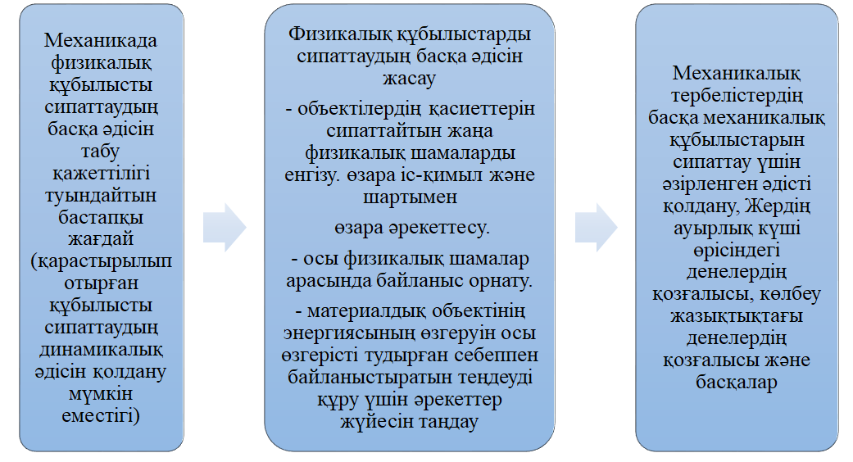

Сурет 1 - Механикалық құбылыстарды сипаттауда энергиялық ұғымдарды енгізудің мазмұны

Электромагниттік құбылыстарды зерттеу барысында энергетикалық тәсілді қолдану қажеттілігі зарядталған дененің гетерогенді электростатикалық өрісте қозғалуымен байланысты. Мұндай жағдайда электр күші айнымалы болады, өйткені өріс әр нүктеде әртүрлі күшке ие. Біртекті емес электр өрісіндегі зарядтың қозғалысын тек динамикалық әдіспен сипаттау мүмкін емес, сондықтан энергетикалық тәсілді қолдану қажет.
Бұл жағдайда гравитациялық өрістің аналогтарын электр өрісіне қолдануға болады. Гравитациялық өрісте дене (немесе денелер жүйесі) оны тудыратын массамен өзара әрекеттеседі, ал электр өрісінде зарядталған дене осы өрісті тудыратын басқа зарядпен әрекеттеседі. Гравитациялық өрістегі потенциалдық энергия сияқты электростатикалық өрістің потенциалдық энергиясы енгізіледі. Гравитациялық тартылыстың потенциалдық энергиясы дене мен Жер арасындағы қашықтыққа байланысты және оның мәні төмендегі формула бойынша анықталады

(7)

Демек, гравитациялық тартылыстың потенциалдық энергиясы да, электр өрісіндегі зарядтың потенциалдық энергиясы да өзара әрекеттесетін объектілер арасындағы қашықтыққа байланысты болады.
Электр өрісі мен зарядталған денелердің өзара әрекеттесуін сипаттау кезінде потенциалдық энергияның нөлдік деңгейін таңдау маңызды мәселе болып табылады. Гравитациялық және электр өрістерінде бұл деңгей еркін түрде анықталса да, әрбір жағдайда шартты түрде белгіленген мәндер қолданылады.
Гравитациялық өрісте дененің потенциалдық энергиясының нөлдік деңгейі шартты түрде жер бетінде қабылданады. Ал электростатикалық өрісте потенциалдық энергияның нөлдік деңгейі әдетте кеңістіктің шексіз алыс нүктесінде алынады. Бұл таңдау электр өрісіндегі зарядтардың әрекетін сипаттауды жеңілдетеді. Электростатика теориясында кинетикалық энергия ұғымы қарастырылмайды, себебі ол негізінен қозғалмайтын зарядтардың әрекетін және олардың электростатикалық өріс күштерінің әсерінен тепе-теңдік күйлерін зерттеумен айналысады. Гравитациялық және электростатикалық өрістер арасындағы аналогия негізінде зарядталған бөлшек пен оның энергиясының қозғалысына байланысты электростатикалық өрістегі жұмыс ұғымы енгізіледі.
Жердің біртекті гравитациялық өрісінде ауырлық күшімен орындалатын жұмыс мына формула бойынша анықталады:

(8)

q зарядын біртекті (Е = const) электростатикалық өрістің кернеу сызығы бойымен h қашықтығына жылжытқанда жұмыс жасалады

(9)

Тұрақты электр тогының табиғатын және оның әсерлерін зерттеу кезінде энергетикалық тәсілді қолдану қажеттілігі туындайды, өйткені өткізгіштердегі электр тогының бар-жоғын тікелей бақылау мүмкін емес, оны тек жанама әсерлері – жылулық, химиялық, магниттік немесе жарық құбылыстары арқылы анықтауға болады. Электр тогының әсерін сипаттау үшін динамикалық тәсілді қолдану мүмкін емес, себебі электр тогы негізінен электр энергиясының басқа түрлерге түрленуі арқылы көрініс табады, бұл механикадағы механикалық энергияның жылуға айналуына ұқсас. Жылу және электр құбылыстарының өзара байланысы алғаш рет Джоульдің зерттеулерімен дәлелденді. Ол электр тогының жылулық әсерін зерттеу үшін арнайы тәжірибе жасап, кішігірім электромагнитті су құйылған жабық шыны ыдысқа (калориметр) орналастырып, оның орамасының ұштарын өлшеуіш құралға қосты. Құрылғы күшті электромагниттің полюстері арасында қозғала отырып, индукцияланған ток тудырды. Бірінші кезеңде электромагнит айналғанда, оның орамасында индукцияланған ток пайда болып, жылу бөлді, ал екінші кезеңде ток өшірілгенде, жылу тек үйкеліс есебінен бөлінді. Осылайша, тек индукцияланған токтың әсерінен бөлінетін жылу мөлшерін анықтау мүмкін болды. Жүргізілген тәжірибелерді талдай отырып, Джоуль ток өтетін өткізгіште бөлінетін жылу мөлшері ток күшінің квадратына пропорционал деген қорытындыға келді. 1842 жылы Джоуль және онымен тәуелсіз зерттеулер жүргізген Э.Х. Ленц электр тогының жылулық эффектісінің заңын тұжырымдап, оны Джоуль-Ленц заңы деп атады. Бұл заң электр энергиясының жылу энергиясына түрленуін сипаттайды және көптеген техникалық қолданбаларда, соның ішінде электрлік жылыту құрылғылары, балқытқыш пештер, сақтандырғыштар және басқа да электротехникалық құрылғыларда кеңінен қолданылады

(10)

Жоғарыда келтірілген талдаудан жұмыс пен энергия ұғымдары жақын ұғымдар болып табылады, сондықтан оларды оқыту тәжірибесінде ажырату керек. Жұмыс процесті сипаттайды, энергия – механикалық жүйенің күйі болып табылады. Сондықтан дененің энергиясы туралы айтуға болады, бірақ мүмкін емес - жұмыс мөлшері туралы. Осылайша, жұмыс механикалық энергия басқасына айналған кезде ғана жасалады және бұл жұмыс тек түрлендірілген энергияның мөлшерін өлшейді.
Энергетика саласындағы білімдерді қалыптастыруда жаңартылатын және жаңартылмайтын энергия көздерін түсіндіру оқушыларға әртүрлі энергия көздерінің ерекшеліктері, олардың қоршаған ортаға әсері, қолжетімділігі және болашақтағы даму перспективалары туралы білім беру арқылы олардың энергияны дұрыс пайдалануға және оны таңдауға деген көзқарастарын қалыптастырады.
Оқушыларды тұрақты даму мақсаттары, соның ішінде климаттың өзгеруімен күресу, таза энергия көздерін пайдалану және экологиялық тұрақтылықты қамтамасыз ету сияқты мәселелермен таныстыру олардың қоршаған ортаға деген жауапкершілігін арттырады. Энергия туралы білімдерді экологиялық аспектілермен байланыста қарастыру энергияны өндіру және тұтыну барысында қоршаған ортаға келетін зиянды әсерлерді азайту мәселелерін оқушыларға түсіндіру қажет. Энергия өндірісі кезінде атмосфераға шығарылатын парниктік газдар, қалдықтар және басқа да ластаушы заттардың табиғи экожүйелерге және адам денсаулығына тигізетін зиянын талқылау арқылы оқушыларды экологиялық қауіпсіздік мәселелеріне жауапкершілікпен қарауға үйретеді. Бұл жауапкершілік табиғат құбылыстарындағы энергетикалық білімдерді терең меңгеруді қажет етеді (2-сурет).

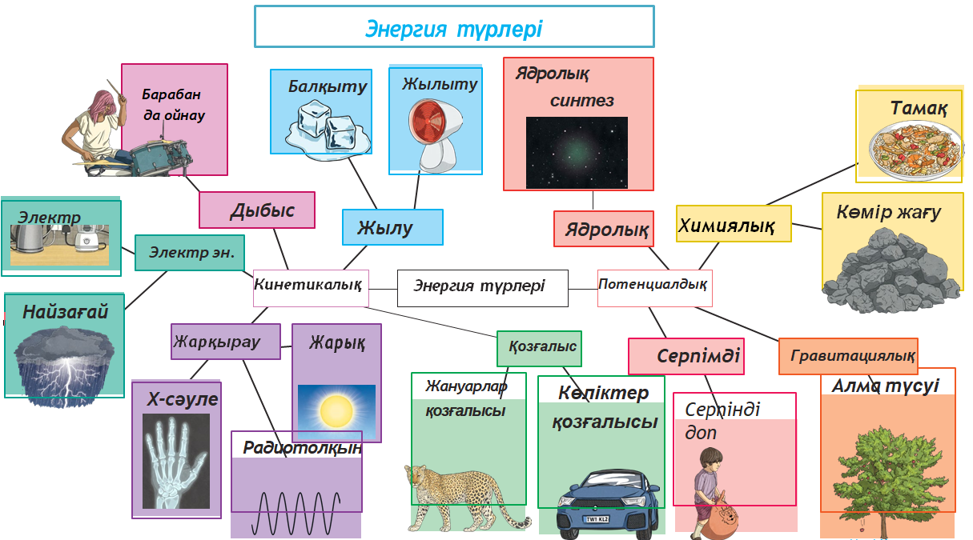

Сурет 2 – Энергия түрлерін оқыту

Энергияның түрлерін оқыту оқушыларға табиғи құбылыстарды түсіндірудің негізін қалыптастырып, олардың ғылыми дүниетанымын кеңейтеді. Энергияның механикалық, жылулық, электрлік, химиялық, ядролық және басқа түрлерін зерттеу арқылы оқушылар энергияның сақталу және түрлену заңын түсініп, оны күнделікті өмірде және технологияда қолдану мүмкіндіктерін меңгереді. Сонымен қатар, энергия көздерін тиімді пайдалану, жаңартылатын ресурстардың маңызын ұғыну және экологиялық жауапкершілікті арттыруға ықпал етеді. Бұл білім болашақта инженерия, экология, физика және басқа да техникалық және ғылыми салаларда сұранысқа ие мамандарды дайындауға негіз болады. Энергия түрлерін оқытуда пәнаралық байланыстарды есепке алу маңызды, өйткені пәнаралық тәсіл оқушылардың ғылыми ойлау қабілетін дамытып, энергия көздерін тиімді пайдалану мен жаһандық экологиялық мәселелерді шешу жолдарын түсінуге көмектеседі.
Пәнаралық байланыстарды қолдану оқушылардың энергия туралы білімдерін кеңейту үшін физикамен қатар химия, биология, география және басқа пәндермен байланыс орнатады. Әсіресе энергия көздері туралы білім беруде пәнаралық байланыс жоғары дәрежеде көрініс алады (3-сурет).
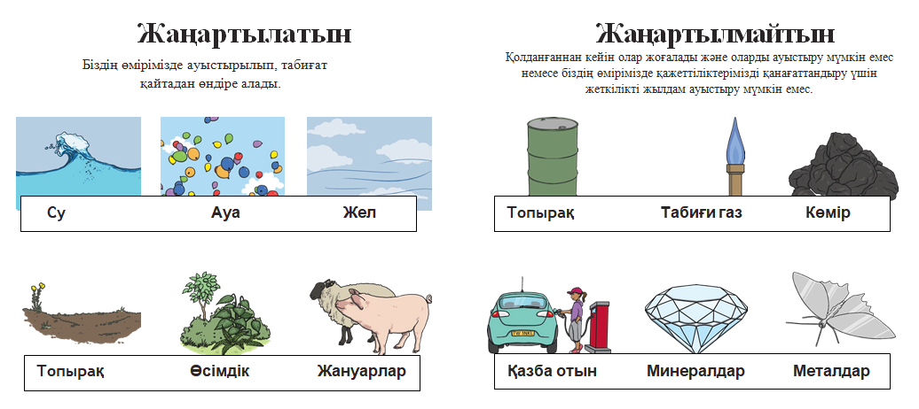

Сурет 3 - Энергия көздері туралы білім берудегі пәнаралық байланыс

Мысалы, химия пәнінде оқушыларға жану реакциялары кезінде бөлінетін энергияның мөлшері және оның химиялық байланысы туралы түсінік беру арқылы химиялық энергияның табиғатын түсіндіруге болады. Биологияда организмдердегі энергия алмасу процестерін, мысалы, фотосинтез және тыныс алу процестерін қарастыру арқылы тірі ағзалардың энергияны қалай қолданатынын көрсетеді. Географияда әртүрлі аймақтардағы табиғи ресурстардың таралуын және олардың энергетикалық әлеуетін талқылау арқылы энергияның әлемдік географиялық және экономикалық жағдайларға әсерін түсінеді. Бұл тәсіл оқушыларға энергияның әртүрлі ғылым салаларындағы рөлін және оның адам өміріндегі маңызын терең түсінуге мүмкіндік береді.
Жаңартылмайтын энергия көздерін оқыту оқушыларға олардың табиғи қорларының шектеулі екенін түсінуге және энергетикалық тиімділікті арттыру жолдарын зерттеуге мүмкіндік береді. Бұл білім экологиялық проблемаларды, көмір, мұнай, табиғи газ және ядролық отынның қоршаған ортаға әсерін талдауға, сондай-ақ тұрақты даму үшін баламалы энергия көздерін іздеудің маңыздылығын ұғынуға көмектеседі (4-сурет).

Жаңартылмайтын энергия көздері

Табиғи газдар
Мұнай
Көмір

Сурет 4 – Энергетика саласындағы білімдерді қалыптастыруда жаңартылмайтын энергия көздерін оқыту

Жаңартылмайтын энергия көздері әлемдік энергияның негізі болғанымен, олардың қорлары шектеулі және қоршаған ортаға зиянды әсері бар.

Жаңартылатын энергия көздері

Геотермалдық
Күн

Су
Жел

Сурет 5 – Энергетика саласындағы білімдерді қалыптастыруда жаңартылатын энергия көздерін оқыту

Жаңартылатын энергия көздері қоршаған ортаға зиянсыз және ұзақ мерзімді перспективада пайдалануға тиімді. Оқушылар бұл энергия көздерінің артықшылықтары мен кемшіліктерін салыстыру арқылы болашақ энергетикалық мәселелерді шешудегі маңыздылығын түсінеді (5-сурет).
Оқушылардың энергетика саласындағы білімдерін нығайту үшін практикалық жұмыстар мен эксперименттер жүргізу, мектеп зертханаларында электр тізбектерін құрастыру, күн панелінің жұмысын зерттеу немесе энергияның түрлену процестерін зерттеу бойынша тәжірибелер ұйымдастыру арқылы оларға теориялық білімдерін нақты жағдайларда қолдануға мүмкіндік жасайды. Бұл практикалық жұмыстар оқушылардың энергия туралы түсініктерін тереңдетіп қана қоймай, олардың ғылыми-зерттеу дағдыларын да дамытады.
Энергетика саласындағы білімдерді дамыту үшін оқушыларға кәсіптік бағдар беру арқылы бұл салада қандай мамандықтар бар екенін түсіндіруге және олардың қоғамдағы маңызын айқындауға болады. Энергетика инженері, эколог, энергетикалық менеджер сияқты мамандықтар жөнінде ақпарат беру және олардың болашақтағы даму перспективаларын талқылау оқушылардың энергетика саласына деген қызығушылығын оятып, ғылыми-зерттеу жұмыстарына тартуға мүмкіндік береді. Оқушылардың энергетика саласындағы білімдерін тереңдету үшін энергетикалық қауіпсіздік пен тұрақты даму мәселелерін талқылау маңызды. Энергетикалық қауіпсіздік – мемлекеттердің тұрақты дамуы мен энергетикалық тәуелсіздігін қамтамасыз ететін негізгі факторлардың бірі. Оқушыларды бұл тақырыппен таныстыру барысында энергия көздерін әртараптандыру, жаңартылатын энергия ресурстарын пайдалану және энергия тиімділігін арттырудың жолдары қарастырылуы қажет. Қазіргі таңда көптеген елдер балама энергия көздерін дамытуға ерекше көңіл бөлуде, соның ішінде жаңартылатын энергия көздерін, ядролық және гидроэнергетиканы қолдану кең таралған. Бұл шаралар энергияның тұрақты көздерін қамтамасыз етіп қана қоймай, қоршаған ортаның ластануын азайтуға және экологиялық тұрақтылықты сақтауға да ықпал етеді. Осындай мәселелерді талқылау арқылы оқушыларды тұрақты энергетикалық даму ұғымына назар аудартуға және олардың бұл саладағы мәселелерді шешуге деген ынтасын арттыруға болады (6-сурет).

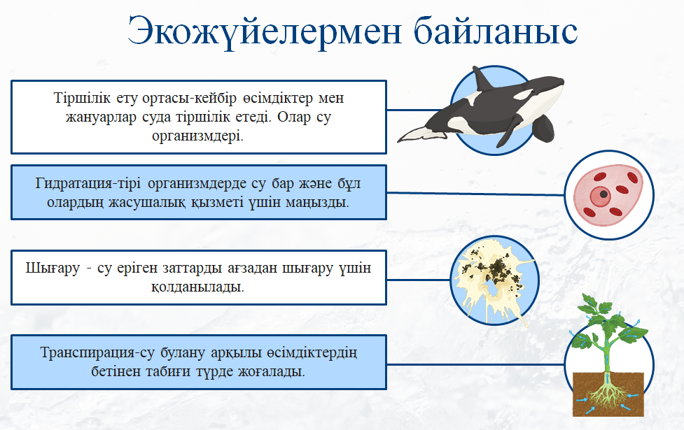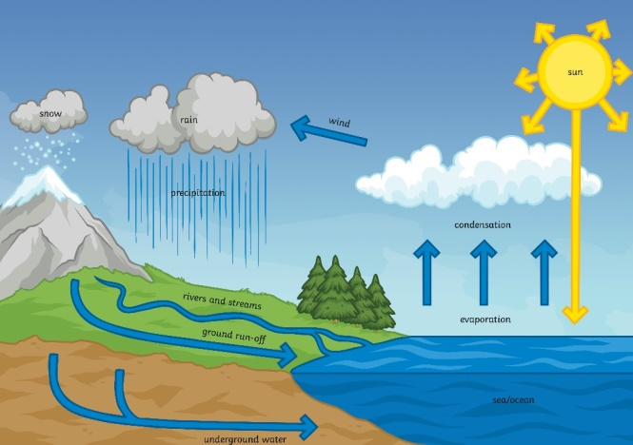

Сурет 6 - Тұрақты энергетикалық даму ұғымын оқытуда экожүйелік байланыстарды қолдану

Энергия өндіру және тұтыну барысында қоршаған ортаға келетін зиянды әсерлерді азайту қазіргі таңда өзекті мәселелердің бірі болып отыр. Оқушыларды энергия өндірісінің атмосфераға бөлетін парниктік газдары мен қалдықтарының қоршаған ортаға тигізетін кері әсері туралы ақпараттандыру олардың экологиялық жауапкершілігін қалыптастыруға көмектеседі. Мысалы, көмір мен мұнай сияқты қазба отындарын жағу нәтижесінде бөлінетін көмірқышқыл газы мен күкірт диоксиді ауаның ластануына, қышқыл жаңбырлардың түзілуіне және климаттың өзгеруіне ықпал етеді. Осындай жағдайларды талқылай отырып, оқушыларды энергия көздерін экологиялық тұрғыдан бағалауға және оларды ұтымды пайдалануға үйретуге болады. Сонымен қатар, жаңартылатын энергия көздерінің қоршаған ортаға тигізетін оң әсерлері туралы мәлімет беру арқылы оқушылардың экологиялық тұрақтылыққа деген қызығушылығын арттыруға болады.
Энергетикаға қатысты білімдерді меңгерту барысында тұрақты даму ұғымын кеңінен түсіндіру қажет. Тұрақты даму – табиғи ресурстарды сақтай отырып, экономикалық, әлеуметтік және экологиялық мәселелерді үйлестіретін даму стратегиясы. Оқушыларды тұрақты даму қағидаларымен таныстыру үшін экологиялық таза энергия көздерін қолдану, ресурстарды ұтымды пайдалану және қоршаған ортаны қорғау сияқты мәселелерге назар аудару қажет. Бұл ұғымдарды түсіндіру оқушылардың қоршаған ортаны қорғауға деген жауапкершілігін нығайтып, табиғи ресурстарды тиімді пайдаланудың маңыздылығын ұғынуға ықпал етеді.
Мектеп зертханаларында түрлі тәжірибелер жүргізу, мысалы, электр тізбектерін жинау, күн панелінің тиімділігін анықтау немесе жел генераторларының жұмысын зерттеу арқылы оқушылар теориялық білімдерін тәжірибемен ұштастыра алады. Сонымен қатар, энергия шығындарын есептеу, жаңартылатын энергия көздерінің тиімділігін салыстыру, ғимараттардың жылу оқшаулауын зерттеу сияқты жобалық жұмыстарды орындау оқушылардың ғылыми-зерттеу дағдыларын дамытуға мүмкіндік береді. Осындай практикалық және жобалық жұмыстар олардың теориялық білімдерін іс жүзінде қолдануға жағдай жасап, ғылымға деген қызығушылығын арттырады.
Мектеп физика курсында оқушылардың энергетика саласындағы білімдерін қалыптастыру барысында энергияны пайдалану мен қоршаған ортаға әсерін түсіндіру оқушыларға энергияның өндірісі, тұтынуы және оның табиғи ортаны қорғаудағы рөлі туралы кешенді түсінік береді. Энергия өндіру барысында атмосфераға шығарылатын зиянды заттар, су ресурстарын ластау және биологиялық алуан түрлілікке әсер ету сияқты экологиялық мәселелерді талқылау арқылы оқушыларды энергияны тұтынудың қоршаған ортаға тигізетін әсерін бағалауға үйретуге болады.
Сонымен қатар, энергияны қолдану барысында оның экожүйелерге тигізетін тікелей және жанама әсерлерін қарастыру қажет. Мысалы, жылу электр станцияларының жұмысы барысында көмірқышқыл газының және басқа да зиянды қосылыстардың ауаға бөлінуі климаттың өзгеруіне әсер етеді. Оқушылар энергия көздерінің экологиялық әсерін азайту үшін қандай шешімдер қолдануға болатынын түсінуі қажет. Мысалы, табиғи газбен жұмыс істейтін станцияларды пайдалану кезінде ауаның ластануын азайту технологияларын қолдану немесе қалдықтарды қайта өңдеу арқылы қоршаған ортаға зиянды әсерді төмендету шараларын енгізу сияқты әдістерді қарастыру керек. Осы арқылы оқушылардың экологиялық мәселелерді шешуге деген көзқарасын және энергияны тұтынудағы жауапкершілігін қалыптастыруға болады.
Сутегі отын элементтері, энергия сақтау құрылғылары, «ақылды» желілер және жасанды интеллект қолданылатын басқару жүйелері сияқты заманауи технологиялардың жұмыс істеу принциптерін түсіндіру оқушыларды бұл салада жаңа идеялар іздеуге ынталандырады. Энергия тиімділігін арттыруға бағытталған интеллектуалды жүйелер, «ақылды» ғимараттар мен жасыл энергетикалық жобалар оқушыларға болашақтағы энергетикалық мәселелерді шешу жолдарын ұсынуға және заманауи технологияларды меңгеруі олардың болашақта энергетика саласында өз білімдерін практикада қолдануға және инновациялық жобаларға қатысуға ықпал етеді. Сондықтан да, тәжірибелік дағдылармен ұштастыру үшін зертханалық жұмыстар ұйымдастыру қажет. Мысалы, электр тізбектерін құрастыру, күн панелінің тиімділігін зерттеу, жел генераторларының жұмысын модельдеу сияқты тәжірибелер арқылы оқушыларға энергияның түрлерін зерттеуге және оларды тәжірибеде қолдануға мүмкіндік беру керек. Сонымен қатар, энергия шығындарын есептеу, жаңартылатын энергия көздерінің тиімділігін салыстыру немесе энергия сақтау технологияларын қолдану бойынша жобалық жұмыстарды орындау да оқушылардың ғылыми-зерттеу дағдыларын дамытуға септігін тигізеді. Мұндай практикалық және жобалық жұмыстар оқушыларға теориялық білімдерін нақты жағдайларда қолдануға мүмкіндік береді және олардың ғылыми зерттеулерге деген қызығушылығын арттырады.
Оқушыларды энергияны өндіру және тұтыну кезіндегі шығындар және олардың салдарымен таныстыру арқылы энергия өндіру кезінде табиғи ресурстардың шектеулігі, өндіріс процесінде шығатын қалдықтар мен парниктік газдардың қоршаған ортаға зиянды әсері туралы түсінік қалыптастырады. Оқушыларды энергияны үнемдеу және экологиялық таза энергия көздерін пайдалану жолдарын іздеуге ынталандыруға болады. Энергияны өндіру мен тұтынудың адамзатқа және табиғи ортаға әсерін талқылау барысында оқушыларға экологиялық апаттардың себептерін және оларды болдырмау жолдарын көрсету керек. Оқушыларды тұрмыстық жағдайларда энергияны үнемдеудің қарапайым әдістерімен таныстыру арқылы олардың энергияны саналы түрде тұтыну дағдылары қалыптасады. Мысалы, электр құрылғыларын тиімді пайдалану, артық жарықты сөндіру, жылу оқшаулау шараларын қолдану сияқты тәсілдерді түсіндіру оқушылардың күнделікті өмірде энергияны үнемдеуіне үйретеді.
Энергияның түрленуін және оның түрлі құрылғыларда қолданылуын тәжірибелер арқылы көрсету оқушылардың білімдерін нақтылайды. Мектеп зертханаларында электр тізбектерін құрастыру, энергия шығынын өлшеу немесе энергияның сақталу заңын тексеру бойынша тәжірибелерді ұйымдастыру арқылы оқушылардың теориялық білімдерін практикада қолдану дағдыларын дамытады. Энергияның тиімділігін арттыруға арналған жобалар орындау, мысалы, үй жағдайында күн энергиясын пайдалану, жел генераторларының модельдерін жасау сияқты тапсырмалар арқылы оқушылардың шығармашылық қабілеттерін дамытуға болады. Бұл тәжірибелік жұмыстар олардың ғылыми-зерттеу дағдыларын нығайтып, энергияны тиімді пайдаланудың маңызын түсінуге көмектеседі.
Сонымен қатар, энергия тиімділігін арттырудың әлеуметтік аспектілерін де ескеру қажет. Энергия шығындарын азайту арқылы халықтың тұрмыс деңгейін көтеруге, өмір сүру жағдайларын жақсартуға және әлеуметтік әділеттілікті қамтамасыз етуге болады. Энергия тиімділігін арттыру бағдарламалары кедейшілік деңгейін төмендетуге және әлеуметтік теңсіздікті азайтуға ықпал етеді, өйткені энергия шығындарының төмендеуі тұрғындардың өмір сүру шығындарын азайтады. Мысалы, тұрмыстық құрылғыларды энергия үнемдейтін жаңа технологиялармен ауыстыру, ғимараттардың жылу жүйелерін жаңарту сияқты шаралар әлеуметтік әл-ауқатты жақсартуға көмектеседі.
Энергетика саласында білім беру кезінде оқушыларды энергия үнемдеу мәселелерімен таныстыру және оларды жауапкершілікпен қарауға үйрету маңызды. Оқушылар энергияны үнемдеу тек экологиялық қана емес, сонымен қатар экономикалық және әлеуметтік тұрақтылықты қамтамасыз ететін маңызды фактор екенін түсінуі қажет. Бұл түсінікті қалыптастыру үшін оларды түрлі жобаларға, ғылыми зерттеулерге және қоғамдық акцияларға қатыстыру тиімді. Энергияны үнемдеу бойынша мектеп ішінде конкурс өткізу, экологиялық мәселелерді шешуге арналған жобаларды әзірлеу немесе энергияны үнемдеу мәселелері бойынша қоғамдық пікірталастар ұйымдастыру арқылы оқушыларды белсенді әрекетке тартуға болады.
Демек, мектеп физика курсында оқушылардың энергетика саласындағы білімдерін қалыптастыру олардың энергияны тиімді пайдалану, экологиялық және әлеуметтік мәселелерге жауапкершілікпен қарау қабілеттерін дамытуға бағытталады.

1.2 Энергия тақырыбын оқытудағы пәнаралық байланыстың ғылыми-әдістемелік негіздері
Физиканы оқыту әдістемесі басқа ғылым салаларымен, әсіресе физика, психология және педагогикамен тығыз байланысты. Бұл пәндер арасындағы өзара байланыс физика курсының мазмұнына ғана емес, сонымен қатар оны оқыту әдістеріне, тәсілдеріне және ұйымдастыру формаларына да тікелей әсер етеді (7-сурет).

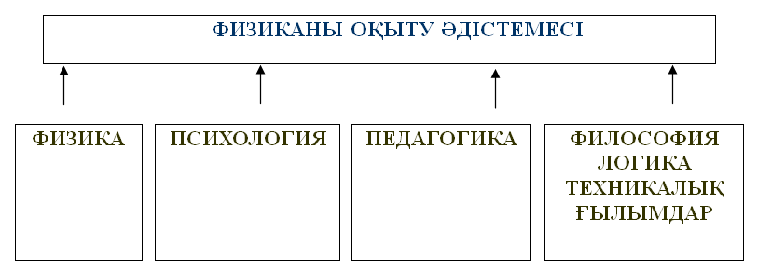

Сурет 7 - Физиканы оқыту әдістемесінің басқа ғылым салаларымен байланысы

Пәнаралық байланыс – бұл әртүрлі пәндер арасындағы өзара ықпалдастықты қамтамасыз ететін оқыту тәсілі, ол білімнің біртұтастығын сақтай отырып, оқушылардың алған білімдерін кешенді түрде қолдануға мүмкіндік береді. Бұл байланыс ғылымдар арасындағы ортақ заңдылықтарды, ұғымдарды, әдістерді біріктіріп, оқу материалын жүйелі меңгеруге және пәндер арасындағы логикалық байланысты түсінуге көмектеседі. Пәнаралық оқыту оқушылардың танымдық қабілеттерін дамытып, олардың алған білімдерін нақты өмірлік жағдайларда тиімді пайдалануға ықпал етеді.
Осылайша, пәнаралық байланыстың жүзеге асырылуы оқушылардың білімін тереңдетіп, бір пәнде алған білімдерін басқа пәндерді меңгеруде тиімді қолдану дағдыларын дамытуға бағытталады. Соңғы жылдары физика, астрономия, химия, биология және басқа да жаратылыстану пәндерінің өзара байланысы білім беру үдерісін жаңа қырынан қарастыруды, пәндердің өзара ықпалдастығын күшейтіп, оларды оқыту барысында кешенді тәсілдерді қолдануды талап етуде. Зерттеушілер пәнаралық байланысты екі негізгі түрге бөліп қарастырады (8-сурет).
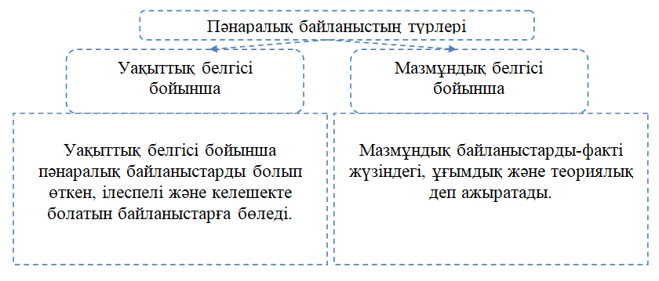

Сурет 8 – Пәнаралық байланысты негізгі түрлері

Физикада инновациялық әдістерге негізделген пәнаралық жобалар оқушылардың энергияға деген көзқарасын қалыптастырумен қатар әртүрлі ғылым салаларының байланысы жүзеге асып, оқушыларға физикалық құбылыстарды жоғары деңгейде түсінуге мүмкіндік береді. Пәнаралық жобалардың бір бағыты ретінде энергияның экологиялық әсерін зерттеуге бағытталған зерттеу жұмыстарын қарастыруға болады. Бұл жобаларда физика және экология салаларын біріктіріп, табиғи ортаны қорғау мәселелерін энергия тұрғысынан зерттейді. Оқушылар өз аймақтарындағы ауа, су және топырақтың ластану деңгейін зерттеп, оны энергия өндірісі мен тұтынудың экологиялық салдарымен байланыстыруды үйренеді. Сонымен қатар, энергияның әртүрлі көздерін қолданудың қоршаған ортаға әсерін зерттеп қана қоймай қосымша ұсыныстар жасай алады. Бұл жоба барысында олар табиғатты қорғау және экологиялық қауіпсіздік мәселелерін тереңірек түсініп, өз бетінше зерттеулер жүргізуге бейімделеді.
Ж.Ж.Кохен, В.Азарова, К.А.Клокнер, А.Колиман, Е.Ловстром және Д.Салт зерттеу жұмыстарында энергия саласындағы пәнаралық зерттеулердің күрделілігін шешуге арналған зерттеу құралдарын сипаттайды. Авторлар пәнаралық зерттеулердің маңыздылығын атап өтіп, мұндай зерттеулерде кездесетін негізгі қиындықтарды талдайды. Олар энергия жүйелері мәселелерін шешу үшін әртүрлі ғылыми салалардың сарапшылары арасындағы үйлесімділіктің маңыздылығын ерекше атап өтеді. Мақалада пәнаралық зерттеулерде пайда болатын әдістемелік, теориялық және практикалық мәселелерді шешуге бағытталған нақты әдістер мен құралдар ұсынылған. Зерттеу құралдары энергия саласының әртүрлі аспектілерін қарастыратын ғалымдар мен зерттеушілерге арналған, бұл әдістерді қолдану зерттеу сапасын арттырып, сарапшылар арасындағы коммуникацияны жақсартуға мүмкіндік береді. Сонымен қатар, мақалада пәнаралық зерттеулерде кездесетін кедергілердің бірі ретінде әртүрлі пәндердің тілдік және әдіснамалық айырмашылықтары талқыланады, ал ұсынылған құралдар бұл мәселелерді тиімді шешуге бағытталған. Бұл зерттеу энергияның әлеуметтік, экономикалық және экологиялық салдарын тереңірек түсіну үшін пәнаралық тәсілдің қажеттілігін көрсетеді және осы саладағы зерттеулерді жүйелеуге арналған практикалық шешімдерді ұсынады [26].
Ф.Йылдыз, К.Л.Куглер және Р.Р.Пекен зерттеу еңбектерінде жаңартылатын энергия көздерін зерттеуде ғылым, инженерия және басқа да пәндерді біріктірудің маңыздылығын талдайды. Авторлар жаңартылатын энергия саласындағы қолданбалы жобалардың негізгі ерекшеліктерін сипаттап, пәнаралық тәсілдің артықшылықтарын көрсетеді.
Зерттеулерде әртүрлі пәндердің байланысы білім беру жүйесінде тиімді оқыту әдістерін әзірлеуге, болашақ мамандарды даярлауға және жаңартылатын энергия көздерін қолдану арқылы экологиялық мәселелерді шешуге ықпал ететіні атап өтілген. Сонымен қатар, мақалада жаңартылатын энергия көздерін зерттеу барысында инженерлік білімнің интеграциясы, практикалық жобаларды енгізу және студенттердің тәжірибелік дағдыларын арттыруға ерекше көңіл бөлінген. Авторлар жаңартылатын энергия саласындағы қолданбалы жобалардың тек теориялық зерттеулермен ғана емес, сонымен қатар нақты шешімдер әзірлеу мен оларды іске асыруға бағытталғандығын көрсетеді [27].
М.Кухн, М.Аск, С.Жухлин, В.Брусман Т.Кемпка және С.Мартенс зертеу барысында ресурстар мен энергияны зерттеуде пәнаралық тәсілдердің болашақтағы мәселелерді шешудегі рөлін қарастырады. Авторлар болашақтағы энергетикалық қажеттіліктер мен экологиялық тұрақтылықты қамтамасыз ету үшін ғылымның әр түрлі салаларында пәнаралық байланыстың маңыздылығын баса айтады.
Ғалымдар пәнаралық зерттеулердің табиғи ресурстарды тұрақты пайдалану, жаңартылатын энергия көздерін енгізу, көміртекті сақтау және шығарындыларды азайту сияқты жаһандық мәселелерді шешудегі тиімділігін атап көрсетеді. Мақалада нақты мысалдар арқылы ресурстарды және энергияны зерттеуде физика, химия, инженерия, экономика және әлеуметтік ғылымдар арасындағы байланыстарды қалай орнатуға болатыны талқыланады. Авторлар зерттеу әдістерінің кешенділігі мен әртүрлі ғылыми салалардың өзара әрекеттестігі күрделі энергетикалық және экологиялық жүйелерді тереңірек түсінуге мүмкіндік береді деп тұжырымдайды. Сонымен қатар, пәнаралық тәсілдердің жаңа технологиялар мен инновацияларды әзірлеудегі маңыздылығы, сондай-ақ олардың практикалық шешімдерге ықпалы ерекше атап өтілген [28].
Б.С.Калдеира, А.А.Марайс, Д.Мескуита және Р.М.Лина [29] зерттеу жұмыстарында оқушылардың энергия тұрақтылығы тақырыбына арналған пәнаралық жобалар арқылы оқу тәжірибесін зерттеу қарастырылады. Авторлар пәнаралық жобалар негізінде оқытудың тиімділігі мен оның оқушылардың кәсіби және техникалық дағдыларын дамытудағы рөлін талдайды. Зерттеуде әртүрлі инженерлік мамандықтардан құралған студенттік топтар энергия тұрақтылығына бағытталған нақты жобалармен жұмыс істейді.
Оқушылардың әртүрлі салалардағы білімдерін біріктіре отырып, инновациялық шешімдерді әзірлеу үдерісі сипатталған. Авторлар пәнаралық оқыту тәсілінің оқушыларға техникалық дағдылардан бөлек, командада жұмыс істеу, шығармашылық ойлау және күрделі жүйелерді түсіну қабілеттерін дамытуға көмектесетінін атап өтеді. Энергия тұрақтылығына арналған жобалардың мысалдары арқылы мақала студенттердің экологиялық, экономикалық және әлеуметтік факторларды ескере отырып, тұрақты шешімдер ұсынуға үйренгенін көрсетеді.
Ж.Герхатова, П.Перичта, М.Палкут [30] зерттеуінде физика мен жаратылыстану ғылымдарын оқытудың жаңа тиімді әдістерін зерттеді. Жобалық оқыту тәсілдері оқушылардың белсенділігін арттырып, пәнаралық жобаларды құру қабілеттерін дамыту қажеттілігіне назар аударды. Жобалық оқыту білім алушылардың ғылымды тереңірек түсінуіне көмектеседі. Оқушыларға күнделікті өмірдегі мәселелерді физикамен байланыстыра отырып, жобаларды құру және бағалауды ұсынды. Зерттеу жұмысында дайын жобалардың мысалдары келтіріліп, оларды мектеп бағдарламасына енгізудің маңыздылығы көрсетілген.
Оқушылардың энергетикалық көзқарасын дамытуда физика мен химия пәндерін байланыстыра отырып, энергияның химиялық көздерін зерттеу жобаларын ұйымдастыруға болады. Бұл жобаларда оқушылар химиялық реакциялар барысында бөлінетін немесе сіңірілетін энергияның көлемін зерттейді және оны түрлі практикалық жағдайларда қолдану мүмкіндігін қарастырады. Сутегі отын элементтерінің жұмысын зерттеп, оның тиімділігін және экологиялық қауіпсіздігін анықтай алады. Сонымен қатар, биоотындар, аккумуляторлар және жанармай ұяшықтарының энергетикалық сипаттамаларын зерттеу арқылы болашақта энергия көзі ретінде қолдану мүмкіндігін талдайды. Мұндай жобалар оқушыларды зертханалық эксперименттер жүргізуге, нәтижелерді талдауға және қорытындыларды жасауға үйретеді.
М.Л.Нагел және Б.А.Линдсей [31] зерттеу жұмысында физикадағы энергия түсініктерін химия курстарында қалай қолданатынын зерттеген. Авторлар энергияның физикалық және химиялық тұрғыдан түсіндірмелерін байланыстырудың маңыздылығын атап өтіп, пәнаралық тәсіл арқылы оқушылардың энергияға қатысты білімін жетілдіру жолдарын қарастырады. Зерттеу барысында оқушылардың физика курстарында алған энергия туралы түсініктерін химиялық процестерді түсіндіруде қаншалықты тиімді қолдана алатыны талданған.
Зерттеу барысында оқушылардың энергияның сақталуы, түрленуі және берілуі туралы түсініктері екі пәннің тоғысында қалай дамитыны сипатталады. Зерттеу жұмыстарының нәтижесінде физика курстарында оқытылатын энергия концепциялары химиядағы химиялық реакциялар, жылу алмасу және энтальпия сияқты ұғымдарды тереңірек түсінуге көмектеседі. Дегенмен, авторлар оқушылардың екі пән арасындағы ұқсастықтар мен айырмашылықтарды түсінуде кейбір қиындықтарға тап болатынын да атап өтеді. Мақалада физика және химия курстарын интеграциялау арқылы энергияны жүйелі түрде түсіндіруге арналған әдістемелер мен ұсыныстар берілген.
Е.Зебуа, К.Синага [32] зерттеуінде физика мен химия арасындағы байланыстарды түсіну арқылы оқушылардың ғылыми ұғымдарды меңгеруін жақсартуға арналған әдіс-тәсілдер талқыланады. Автор химияны оқытуда физикалық принциптерді, әсіресе энергия түрленуі мен сақталуы, қозғалыс заңдары және жылу алмасу процестері сияқты ұғымдарды пайдалану оқушылардың білімін тереңдететінін атап көрсетеді.
Зерттеу барысында химиялық реакциялар мен физикалық құбылыстарды түсіндіруде олардың өзара байланысын қолдану маңызды екені дәлелденеді. Мысалы, атомдардың қозғалысы, энергия деңгейлері немесе жылу мен температура арасындағы байланыс сияқты ұғымдарды физика мен химия тұрғысынан қарастыру оқушыларға осы құбылыстарды толық түсінуге көмектеседі.
Физика мен өнер пәндерін байланыстыра отырып, оқушыларға энергияның символикалық бейнесін жасауға бағытталған шығармашылық жобаларды ұйымдастыруға болады. Бұл жобаларда оқушылар энергия ұғымын көрнекі түрде көрсету үшін суреттер, мүсіндер, инсталляциялар немесе анимациялар жасайды. Мысалы, энергияның сақталу заңын көрсететін анимациялық фильм жасау немесе энергияның табиғаттағы айналымын көрсететін көркем инсталляция әзірлеу арқылы олар өздерінің түсінігін шығармашылықпен жеткізе алады. Мұндай жобалар оқушылардың физикалық ұғымдарды түсінуімен шектелмей өз идеяларын көркем түрде жеткізуге мүмкіндік береді.
Тағы бір тиімді пәнаралық жоба ретінде физика мен математика пәндерін байланыстыра отырып, энергетикалық есептеулер мен модельдеулерді қолдану арқылы жобалар ұйымдастыруға болады. Бұл жобаларда оқушылар энергияның әртүрлі түрлерінің сандық көрсеткіштерін зерттеп, олардың арасындағы байланыстарды математикалық модельдер арқылы сипаттайды.
Оқушылар ғимараттардың жылу шығынын есептеп, оны азайту бойынша математикалық модельдер құрастыра алады немесе электр тізбектеріндегі кернеу, ток күші және қуаттың өзара байланысын математикалық әдістермен сипаттайды. Мұндай жобалар оқушылардың математикалық және физикалық білімдерін байланыстырып, оларды нақты мәселелерді шешуде қолдануға үйретеді.
А.Домингез, Ж. Ве Ла Гарза және Г.Завала [33] еңбектері STEM білім беруде физика мен математиканы байланысының маңыздылығын зерттеуге арналған. Авторлар STEM пәндерінде студенттердің білімін тереңдету үшін физикалық құбылыстарды математикалық модельдеу тәсілдерін қолдануды ұсынады. Зерттеу математикалық модельдеу физикадағы күрделі ұғымдарды түсіндіруде және оқушылардың пәнаралық ойлау қабілетін дамытуда тиімді құрал екенін көрсетеді.
Авторлар модельдеу әдісінің оқушылардың нақты құбылыстарды түсіндіруге, аналитикалық дағдыларды дамытуға және ғылыми процестерді жақсырақ меңгеруге қалай көмектесетіні талқыланады. Мысалы, физикадағы қозғалыс, энергияның сақталуы немесе жылу берілісі сияқты процестерді математикалық тұрғыдан зерттеу арқылы оқушылар нақты деректерді талдап, оларды модельдерге бейімдеуді үйренеді. Авторлар модельдеу әдісін қолдану STEM білім берудің пәнаралық сипатын нығайтып, оқушыларға физика мен математика арасындағы тығыз байланысты түсінуге мүмкіндік беретінін атап өтеді.
Ы. Алтинсарин атындағы Ұлттық білім академиясы әзірлеген жаратылыстану-ғылыми бағыттағы пәндерді кіріктіріп оқыту бойынша әдістемелік ұсынымда, оқытудағы пәнаралық байланыстар мәселесінің өзектілігі қазіргі әлемдегі білім беру үдерістерімен байланыстылығын атап өткен. Мәселен, шетелдердегі жаратылыстану бағыты кіріктіріле отырып, «Sciance» деген атпен енгізілген және оқыту әдістемесі де өзгеше. Қазақстандық білім беруде жеке пәндер болып оқытылуына орай, оқу процессі барысында осы пәнаралық байланыстар арқылы көрсете аламыз.
Ондағы мақсат – қазіргі білім алушыларға ойлаудың жаңа интерактивті әдісін қалыптастыру. Ғылми білімді теориялық зерттеулерге және практикалық іс-әрекеттерді біріктіру, пәнді оқытуда үлкен тиімділікке қол жеткізу үшін әр түрлі ақпарат көздерін, әдістерді пайдалану. Сонымен қатар, сабақтан тыс әрекетте жобалық технологияны қолдану пәндерді жақсырақ біріктіруге, белсенді интерактивті формалар мен оқыту әдістерін қолдануға мүмкіндік береді [34].
Пәнаралық жобаларды ұйымдастыруда оқушыларды халықаралық ғылыми жобалар конкурстарына қатыстыру олардың білімдерін әлемдік деңгейде көрсетуге және басқа елдердің оқушыларымен тәжірибе алмасуға ықпал етеді. Оқушылар шет тілдерінде өздерінің ғылыми жобаларын әзірлеп, оларды халықаралық конференцияларда қорғау арқылы өз білімдерін тереңдетеді және жаңа тәжірибелер алады. Бұл олардың шет тілдерін меңгеру деңгейін арттырып қана қоймай, ғылыми-зерттеу жұмыстарына деген қызығушылығын оятады.
Физиканы пәнаралық байланыстар негізінде оқыту оқушыларға ғылыми білімнің тұтастығын түсінуге және оны нақты өмірлік жағдайларда қолдануға мүмкіндік береді. Физика химия, биология, математика, инженерия және экологиямен тығыз байланысты болғандықтан, бұл тәсіл оқушылардың логикалық ойлауын, зерттеушілік дағдыларын және шығармашылық қабілеттерін дамытуға ықпал етеді. Сонымен қатар, пәнаралық оқыту жаңартылатын энергия, климаттың өзгеруі, медициналық технологиялар сияқты заманауи ғылыми-тәжірибелік мәселелерді шешуге бағытталған кешенді көзқарасты қалыптастырады (9-сурет).

Сурет 9 - Физиканы пәнаралық байланыстар негізінде оқыту

Сондай-ақ, физика мен денсаулық сақтау саласын біріктіретін жобаларда оқушылар адам ағзасындағы энергия алмасу үдерістерін, физикалық жүктемелер кезіндегі энергия шығынын зерттейді, бұл денсаулық пен салауатты өмір салтының негіздерін түсінуге көмектеседі. Физика мен әдебиеттің интеграциясы оқушыларды физикалық құбылыстарды әдеби шығармалар арқылы зерттеуге ынталандырса, физика мен экономика арасындағы жобалар энергия көздерінің экономикалық тиімділігін зерттеуге және энергия үнемдеу мәселелеріне ғылыми көзқарас қалыптастыруға бағытталған.
Физика мен географияның байланысы әлемдегі табиғи ресурстардың таралуын және олардың климаттық, географиялық факторлармен байланысын зерттеуді қамтиды. Сонымен қатар, физика мен философияны біріктіретін жобалар энергияның табиғаты мен оның метафизикалық аспектілерін зерттеп, оқушыларға энергия туралы тереңірек ойлануға мүмкіндік береді. Бұған қоса, физика мен бизнес, цифрлық технологиялар, әлеуметтану, дизайн және антропология салаларының үйлесімі арқылы оқушылар энергияны экономикалық, мәдени, әлеуметтік, және экологиялық тұрғыдан зерттейді.
Бұл пәнаралық жобалар оқушылардың сыни ойлау, зерттеу, аналитикалық және креативті дағдыларын дамытуға ықпал етеді. Олар ғылымның әртүрлі салалары арасындағы байланысты көрсетіп, оқушыларға күрделі мәселелерді жан-жақты қарастыруға мүмкіндік береді. Мұндай жобалар оқушылардың ғылымға деген қызығушылығын арттырып, оларды болашақта инновациялық шешімдер табуға бағыттайды. Пәнаралық тәсілдердің кең мүмкіндіктері оқушылардың ғылыми сауаттылығын арттырумен қатар, олардың әлеуметтік жауапкершілік пен энергияның экологиялық және экономикалық маңыздылығын түсінуіне ықпал етеді.
Қазіргі заманғы ғылымның барлық салалары өзара тығыз байланыста болғандықтан, мектеп пәндерін оқыту да оқшауланбай, кешенді түрде жүргізілуі тиіс. Пәнаралық байланыс – бұл мектепте ғылым негіздерін терең және жан-жақты игеруді қамтамасыз ететін маңызды дидактикалық құрал болып табылады. Физика курсында пәнаралық байланыстарды орнату оқушылардың білімді тиімді меңгеруіне, ғылыми ұғымдар мен заңдарды қалыптастыруға, оқу үдерісін оңтайлы ұйымдастыруға және ғылыми дүниетанымды дамытуға ықпал етеді. Сонымен қатар, ол табиғат пен қоғамдағы құбылыстардың өзара байланысын түсінуге көмектесіп, оқушылардың логикалық ойлауын, шығармашылық қабілеттерін және ғылыми танымдық дағдыларын жетілдіруге мүмкіндік береді. Пәнаралық байланысты жүзеге асыру материалды қайталап оқуға кететін уақытты үнемдеп, оқушылардың білімін жүйелеуге және олардың жалпы оқу дағдыларын дамытуға қолайлы жағдай жасайды. Физика курсында пәнаралық байланыстарды орнату білімнің политехникалық және практикалық бағытталуын күшейтіп, оқушылардың ғылыми-техникалық сауаттылығын арттыруға ықпал етеді.
Оқу пәндері арасындағы байланыстар бір пәнде қарастырылатын материалдың екінші пәнмен сәйкес келуін қамтамасыз етеді және әртүрлі зерттеу әдістерін біріктіру арқылы жүзеге асырылады. Мысалы, тәжірибелік әдіс (физика мен химияда қолданылатын эксперименттер) және модельдеу әдісі (физика мен математикада математикалық модельдер құру) пәндер арасындағы өзара байланыстың көрінісі болып табылады. Физика мұғалімі пәнаралық байланыстардың үш түрін іс жүзінде қолдануы тиіс (10-сурет).

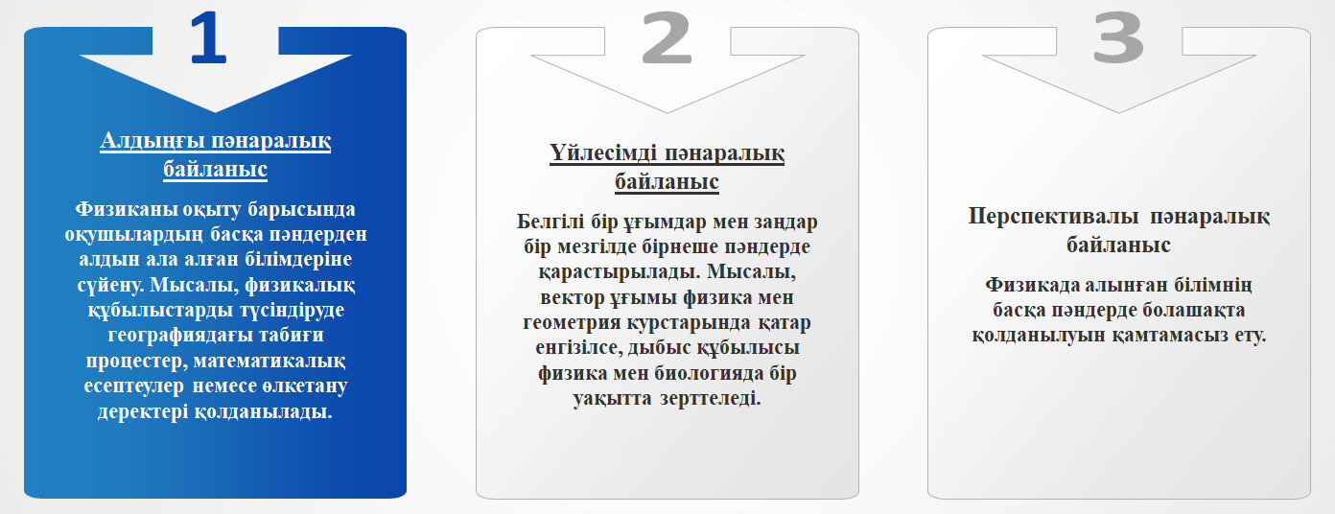

Сурет 10 - Пәнаралық байланыстарды іс жүзінде қолдану барысы

Физика пәнінің мұғалімі оқушыларды басқа пәндерді меңгеруде пайдалы болатын білімдерді терең игеруге бағыттауы керек. Осылайша, пәнаралық байланыстарды жүйелі түрде жүзеге асыру оқу үдерісін тиімді ұйымдастырып, оқушылардың жан-жақты дамуына, алған білімдерін кешенді түрде қолдануына және ғылыми ойлау қабілеттерін дамытуға ықпал етеді.
Пәнаралық байланыстарды тиімді іске асырудың маңызды шарттарының бірі – пән мұғалімдерінің өзара әрекеттестігі, тәжірибе алмасуы және ортақ мәселелерді ұжымдық түрде талқылауы болып табылады. Бұл мақсатта физика, химия және басқа да сабақтас пәндердің мұғалімдері әдістемелік бірлестіктер аясында өзара пікір алмасып, бірлескен шешімдер қабылдауы қажет. Химия, биология, тарих пәндерінің мысалында, 11-суретте көрсетілген қажеттіліктер іске асырылуы керек.

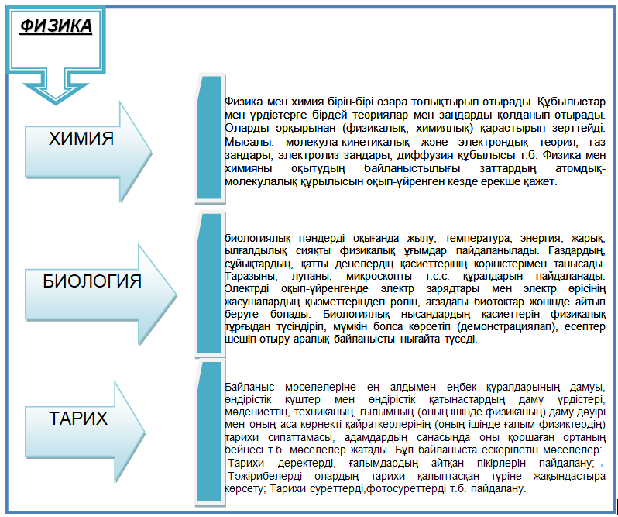

Сурет 11 - Химия, биология, тарих пәндерімен байланыс негізінде физиканы оқытудың қажеттілігі

Физиканы пәнаралық байланыстар негізінде тиімді оқыту үшін ең алдымен пәндер арасындағы ортақ тақырыптарды анықтап, олардың үйлесімділігін қамтамасыз ету қажет. Мұғалімдер әдістемелік бірлестіктерде өзара тәжірибе алмасып, физиканы математика, химия, биология, география, информатика және инженерия пәндерімен байланыстыратын нақты тақырыптар мен тапсырмалар әзірлеуі тиіс. Сондай-ақ, заманауи оқыту әдістерін, соның ішінде жобалық оқыту, зерттеу жұмыстары, сандық технологиялар мен тәжірибелік эксперименттерді енгізу маңызды. Пәнаралық байланыстарды жүзеге асыру үшін оқу бағдарламаларын үйлестіріп, интеграцияланған сабақтар ұйымдастыру, оқушыларға кешенді зерттеулер жүргізуге мүмкіндік беру, ғылыми жобаларға қатыстыру тиімді тәсілдердің бірі болып табылады. Сонымен қатар, оқыту үдерісіне STEM технологияларын енгізу оқушылардың ғылыми ойлауын дамытып, алған білімдерін өмірде қолдануға бағыттайды.
Физика саласы көбіне жеке дара пән ретінде қарастырылады, яғни басқа ғылым салаларынан оқшауланған деп қабылданады. Алайда, шын мәнінде, физика көптеген басқа ғылыми салалармен тығыз байланыста болып, пәнаралық ынтымақтастық пен инновация үшін ерекше мүмкіндіктер ұсынады. Осындай мысалдардың бірі – физика мен биологияның өзара байланысының артуы, мұнда физиктер биологиялық жүйелерді сандық тұрғыдан зерттеуге маңызды үлес қосуда. Физиктер өздерінің аналитикалық құралдары мен сандық әдістерінің арқасында биология мен физика тоғысқан мәселелерді шешуде үлкен әлеуетке ие. Бұл мәселелер физиктерге өз білімдерін жаңа салаларда қолдануға мүмкіндік беріп қана қоймай, оларды жаңа көзқараспен ойлауға итермелейді, нәтижесінде физика ғылымының өзі де байытылып, дамиды. Ж.Онучич [35] атап өткендей, «Биология мен физика тоғысқан мәселелер физиктерге биология саласында сандық үлес қосуға ерекше мүмкіндік береді. Сонымен қатар, бұл мәселелер физиктерді жаңа қырынан ойлануға мәжбүрлей отырып, физика ғылымының дамуына ықпал етеді». Бұл пәнаралық көзқарас интернет трафигі мен әлеуметтік желілердегі күрделі құбылыстарды зерттеу сияқты түрлі салаларда айтарлықтай жетістіктерге жетуге мүмкіндік берді.
Физиканың пәнаралық сипатының тағы бір мысалы – кванттық механиканың физикалық, биологиялық және химиялық принциптермен үйлесуі. «Негізгі ғылымдарды қолданбалы бағыттармен байланыстыратын, сондай-ақ физика, химия, математика және биология арасындағы шекараны жоятын көпсалалы ғылыми оқу бағдарламасын әзірлеу теорияларды студенттер үшін қолжетімді етеді» [36].
Бұл тәсіл студенттерге ғылыми принциптерді тереңірек түсінуге көмектесіп қана қоймай, олардың әртүрлі ғылым салалары арасындағы өзара байланыстарды сыни тұрғыдан талдауға деген қабілетін дамытады.
Сонымен қатар, кейбір зерттеулер көрсеткендей, студенттер ғылыми пәндер арасындағы қатынастарды әртүрлі қырынан түсінеді. Кейбіреулер оларды бір-бірінен тәуелсіз салалар деп қарастырса, басқалары ғылымдарды энергияның сақталуы мен энтропияның максимизациясы сияқты тұжырымдамалар арқылы иерархиялық түрде немесе өзара байланысты деп қабылдайды. Ғылымның пәнаралық сипаты жаңа зерттеулер мен жаңалықтар ашуға мүмкіндік беретін артықшылыққа ие болғанымен, кейбір көзқарастарды қабылдау пәнаралық оқытуға кедергілер тудыруы мүмкін.
Физика мен басқа ғылыми пәндер арасындағы шекаралардың икемділігі табиғи әлемнің күрделілігі мен алуан түрлілігін айқындайды. Пәнаралық көзқарасты ұстану арқылы физиктер тек басқа салаларға үлес қосып қана қоймай, сонымен қатар өз саласын жаңа білімдер мен инновациялық шешімдер арқылы дамыта алады. Демек, пәнаралық байланысты тиімді іске асыру жолдарын зерттеу өзекті болып табылады. Біз бұл тәсілді жүзеге асырудың бірнеше жолдарын ұсынамыз және оны энергия тақырыбын оқытуда қолданамыз (12-сурет).

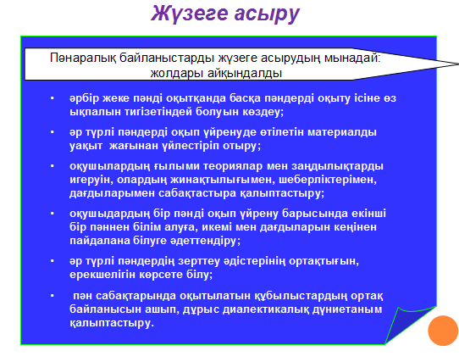

Сурет 12 – Физиканы басқа пәндермен байланыста оқытуды тиімді іске асыру тәсілдері

Физиканы пәнаралық байланыс негізінде оқытуда оқушыларға энергия ұғымын, оның түрлерін және қасиеттерін нақты түсіндіру керек. Энергия дегеніміз денелердің жұмыс істеу қабілеті немесе қозғалыстың түрлі формаларын сипаттайтын физикалық шама екенін ұғындыру, сонымен қатар, энергияның сақталу және түрлену заңы табиғаттағы барлық процестерді энергияның бір түрден екінші түрге өзгеруі және жалпы энергия мөлшерінің тұрақты болуы арқылы түсіндіреді. Оқушыларға бұл заңды түрлі мысалдармен, тәжірибелермен көрсету маңызды. Энергия мен жұмыстың тығыз байланысын, механикалық, электрлік, термиялық, ядролық энергиялардың түрленуін түсіндіру арқылы олардың білім деңгейін тереңдетуге болады. Энергетикалық көзқарасты қалыптастырудың бірнеше әдістемелік тәсілдері бар. Олардың бірі проблемалық оқыту әдісі, мұнда оқушылар табиғи құбылыстарды энергия тұрғысынан қарастырып, түрлі сұрақтарға жауап іздеу арқылы ойлау қабілетін дамытады. Механикалық энергияның кинетикалық және потенциалдық энергияға түрленуі кезінде энергия қайда бағытталады деген сұрақтар қою арқылы оқушыларды ойландыруға болады. Энергия түрленуін көрнекі түрде көрсету үшін физикалық эксперименттер, маятник, серіппе немесе электр генераторларын қолдану арқылы оқушылар энергияның сақталу заңын өз көздерімен көріп, оны жақсы түсінеді. Интерактивті оқыту құралдарын, PhET симуляторлары сияқты виртуалды зертханалар мен интерактивті платформаларды пайдалану арқылы күрделі процестерді модельдеу арқылы энергетикалық көзқарасты қалыптастыруға болады. Физиканы оқыту саласында технологияға негізделген симуляцияларды қолдану студенттердің теориялық түсініктерін тереңдету мүмкіндігіне байланысты ерекше қызығушылық тудырып отыр. Демек, осындай танымал симуляция платформаларының бірі – PhET, ол студенттерге энергия ұғымы сияқты әртүрлі физикалық құбылыстарды зерттеуге мүмкіндік беретін интерактивті, ойын тәрізді ортаны ұсынады.
Қарастырылған зерттеулер PhET симуляцияларын оқыту процесіне енгізу физика пәніндегі энергияға байланысты тақырыптарды түсінуді айтарлықтай жақсартатынын дәлелдейді [37,38]. Бір зерттеу PhET симуляцияларын жұмыс пен энергия тақырыбында қолдану студенттердің сыни ойлау қабілеттерін жақсартып, оларға негізгі ұғымдарды визуализациялау мен өзара әрекеттесу арқылы түсінуге мүмкіндік бергенін көрсетсе, басқа бір зерттеуде орта мектепте электр және магнетизм бөлімінде PhET қолдану оқушылардың пәнге қызығушылығын арттырып, негізгі қағидаларды жақсы меңгеруіне көмектескені анықталды.
Сонымен қатар, әдебиеттер PhET симуляцияларының тиімділігі оларды оқыту процесіне қалай енгізуге байланысты екенін көрсетеді. Зерттеулер белсенді оқыту стратегияларын, атап айтқанда, бағытталған зерттеу (guided inquiry) және бірлескен проблемаларды шешу (collaborative problem-solving) әдістерін қолдану PhET симуляцияларының оқушылардың білім алуына әсерін күшейтетінін атап өтеді [39].
Жобалық жұмыс оқушыларды энергетикалық көзқарасты қолдануға негізделген жобалар жасауға қызықтыру арқылы жүзеге асады. Энергияны үнемдеу немесе жаңартылатын энергия көздерін зерттеу бойынша жобалар әзірлеу арқылы оқушылардың қызығушылығын арттырып. STEAM/STEM тәсілі физика сабағында басқа ғылымдар мен технологиялар, инженерия, өнер және математикамен байланыстыру арқылы энергетикалық көзқарасты дамытатын пәнаралық жобалар жасауға мүмкіндік береді.
Соңғы жылдары энергияны оқытуда STEM тәсілі ерекше назарға ие болуда, өйткені ол бұл іргелі ұғымды жан-жақты және кешенді түрде түсінуге мүмкіндік береді. STEM (Science, Technology, Engineering, Mathematics) – ғылым, технология, инженерия және математика пәндерінің өзара байланысын және олардың нақты өмірдегі қолданысын баса көрсететін педагогикалық жүйе. STEM тәсілінің энергияны оқытудағы басты артықшылықтарының бірі – проблемаларды шешуге және практикалық оқу тәжірибесіне баса назар аударуы. Әртүрлі пәндерді біріктіру арқылы студенттер энергияға байланысты күрделі мәселелерді шешуде ғылыми, техникалық, инженерлік және математикалық білімдерін қолдана алады. Мысалы, олар энергияны түрлендіру және сақтау принциптерін зерттей отырып, жаңартылатын энергия жүйелерін жобалап, құрастыра алады немесе энергия көздерінің экологиялық және экономикалық әсерін талдай алады.
Сонымен қатар, STEM тәсілі оқушыларды сыни және шығармашылық тұрғыдан ойлауға ынталандырады, өйткені олар бірнеше көзқарасты ескере отырып, инновациялық шешімдер әзірлеуі керек. Бұл көзқарас энергия саласының үнемі жаңарып, дамып отыратын сипатына сәйкес келеді, себебі жаңа технологиялар мен әдістер үнемі пайда болуда. Зерттеулер STEM тәсілін энергияны оқытуда қолдану студенттердің энергия туралы түсінігін айтарлықтай жақсартатынын, сондай-ақ олардың бұл білімді нақты өмірлік жағдайларда қолдана алу қабілетін арттыратынын көрсетеді [40,41].
STEM тәсілі контекстік оқытудың маңыздылығын ерекше атап көрсетеді. Бұл әдісте оқушылар энергия мәселелерін өздерінің жергілікті қауымдастығы немесе жаһандық мәселелер аясында зерттеуге ынталандырылады. Мұндай тәсіл оқушыларға энергияға қатысты шешімдердің нақты өмірдегі салдарын жақсырақ түсінуге және тұрақты болашақты қалыптастыруда өз рөлін сезінуге мүмкіндік береді.
Демек, PhET бағдарламасы мен STEM технологиясы физиканы пәнаралық байланыс негізінде оқытудың тиімді құралдары болып табылады, өйткені олар оқушыларға ғылыми ұғымдарды терең түсініп, тәжірибелік дағдыларын дамытуға мүмкіндік береді. PhET интерактивті симуляциялары физикалық құбылыстарды көрнекі түрде зерттеуге, ал STEM технологиясы жаратылыстану, математика, инженерия және технология пәндерін біріктіре отырып, білімді өмірлік жағдайларда қолдануға жағдай жасайды. Бұл тәсілдер оқушылардың сыни ойлауын, шығармашылық қабілетін және зерттеушілік дағдыларын дамытуға ықпал етеді, сондай-ақ оларды энергия, механика, электрмагнетизм сияқты күрделі тақырыптарды меңгеруге қызықтыра отырып, инновациялық шешімдер табуға ынталандырады. Сонымен қатар, практикалық және жобалық жұмыстар арқылы оқушылар теориялық білімдерін нақты өмірде қолдануға мүмкіндік алады, бұл олардың болашақта ғылым мен техника саласына қызығушылығын арттыруға ықпал етеді.
Сондықтан да, біз зерттеуіміздің келесі бөлімдерінде бұл бағдарламаларды оқу үдерісінде қолдану тиімділігіне толығырақ тоқталамыз.
Мектепте энергетика бойынша факультативтер немесе арнайы курстар ұйымдастыру оқушылардың білімін арттыруға септігін тигізеді. Бағалау әдістері ретінде оқушылардың энергетикалық көзқарасын қалыптастыру деңгейін анықтау үшін тесттер, жобалық жұмыстар, зерттеу есептері және басқа бағалау құралдары қолданылады. Табиғи құбылыстарды энергия тұрғысынан сипаттау оқушылардың дүниетанымын кеңейтеді. Жаратылыстану заңдарын түсіндіру үшін табиғи құбылыстарды энергия тұрғысынан сипаттап, әрбір құбылыстың негізінде энергияның түрленуін көрсету маңызды. Қоршаған ортаны қорғау мәселелерін энергия үнемдеу және экологиялық қауіпсіздік тұрғысынан түсіндіріп, оқушылардың жауапкершілігін қалыптастырады. Энергетикалық көзқарасты дамыту барысында кейбір мәселелер де туындайды. Мысалы, энергия туралы ақпараттың жеткіліксіздігі, теориялық білімнің тәжірибемен байланысының болмауы, оқушылардың қызығушылығының төмендігі сияқты мәселелер кездеседі. Мұндай жағдайларда оқыту құралдарын жетілдіру, практикалық жұмыстарды көбейту және қазіргі заманғы технологияларды қолдану арқылы шешім табуға болады.
Мектепте энергетика бойынша факультативтер мен арнайы курстар ұйымдастыру оқушылардың ғылыми дүниетанымын кеңейтіп, оларды энергия көздері, олардың түрленуі және тиімді қолданылуы туралы тереңірек біліммен қамтамасыз ету үшін маңызды. Қазіргі жаһандық экологиялық және энергетикалық мәселелерді ескере отырып, оқушыларды жаңартылатын энергия көздері, энергия үнемдеу технологиялары және тұрақты даму қағидаларымен таныстыру олардың болашақ мамандық таңдауына да ықпал етеді. Сонымен қатар, мұндай курстар физика, химия, экология, география және математика пәндерімен пәнаралық байланыс орнатуға мүмкіндік береді, бұл оқушылардың алған білімдерін кешенді түрде қолдануын қамтамасыз етеді. Практикалық зертханалық жұмыстар, PhET симуляциялары және STEM жобалары арқылы оқушыларға энергияның өндірісі мен тұтынуын модельдеу, электр тізбектерін құрастыру, жаңартылатын энергия жүйелерін жобалау сияқты тапсырмалар берілуі мүмкін, бұл олардың шығармашылық және зерттеушілік дағдыларын дамытады. Сондықтан энергетика саласындағы факультативтерді ұйымдастыру оқушылардың ғылым мен технологияға деген қызығушылығын арттырып, оларды болашақта энергетика, инженерия және экология салаларында жұмыс істеуге ынталандырудың тиімді құралы болып табылады. Осыны негізге ала отырып, біз келесі бөлімде мектеп физика курсында энергияны оқытуда пәнаралық байланыстарды жүзеге асырудың әдістемелік жүйесін таңдау курсы арқылы іске асырамыз.

1.3 Мектеп физика курсында энергияны оқытуда пәнаралық байланыстарды жүзеге асырудың әдістемелік жүйесі
Физиканы оқытуда оқушылардың энергетикалық көзқарасын қалыптастырудың әдістемелік жүйесі табиғи құбылыстарды энергия тұрғысынан түсінуін қамтамасыз етіп, ғылыми ойлау қабілетін дамытуға бағытталады.
Физиканы оқытуда оқушылардың энергетикалық көзқарасын қалыптастыру – білім беру жүйесіндегі маңызды міндеттердің бірі. Оқушылардың энергия ұғымын түсінуі және оны табиғи құбылыстармен байланыстыра білуі олардың ғылыми ойлау қабілетін арттырып қана қоймай, қоршаған ортаны тереңірек түсінуге мүмкіндік береді. Энергетикалық көзқарасты қалыптастыру оқытудың әртүрлі әдіс-тәсілдерін кешенді түрде қолдануды қажет етеді. Бұл үдеріс оқушылардың білімін толықтыруға және энергияның сақталу, түрлену заңдарын түсінуіне бағытталған. Энергия ұғымын түсіндіруде оқушыларға күнделікті өмірде кездесетін мысалдарды келтіріп, энергияның әртүрлі түрлерін және олардың қолданылуын көрсету маңызды. Мысалы, тұрмыста қолданылатын электр энергиясы, тамақтану арқылы алынатын химиялық энергия немесе спорттық жаттығулар кезінде пайда болатын механикалық энергияны талқылау оқушылардың қызығушылығын оятады. Сонымен қатар, энергияның сақталу және түрлену заңдарын түрлі тәжірибелер арқылы көрсету де тиімді әдіс болып табылады.
Энергетикалық көзқарасты қалыптастырудың тағы бір маңызды аспектісі – білімді практикалық тұрғыдан бекіту. Оқушылардың энергияның түрлерін түсінуі үшін лабораториялық жұмыстар мен эксперименттер жүргізу қажет. Сонымен қатар, электр тізбектері мен магнит өрісін зерттеу барысында электр энергиясының түрленуін тәжірибе жүзінде көрсету де маңызды. Мұндай тәжірибелік жұмыстар оқушылардың теориялық білімдерін бекітіп қана қоймай, олардың физика пәніне деген қызығушылығын арттырады. Оқушылардың энергетикалық көзқарасын қалыптастыруда интерактивті құралдарды қолдану да маңызды рөл атқарады. Бүгінгі күні білім беру саласында PhET симуляторлары сияқты виртуалды зертханалар мен интерактивті платформалар кеңінен қолданылады. Бұл құралдар күрделі физикалық құбылыстарды көрнекі түрде көрсетуге мүмкіндік береді және оқушылардың энергияның түрлену заңдарын түсінуін жеңілдетеді. Мысалы, электр тізбегін немесе термодинамикалық процестерді виртуалды ортада модельдеу арқылы оқушылар энергияның түрленуін көріп, оны өз бетімен зерттей алады. Бұдан бөлек, жобалық жұмыстар арқылы оқушылардың шығармашылық қабілеттерін дамытуға болады.
Энергия ұғымы – физиканың негізгі тұжырымдамаларының бірі және қазіргі әлеуметтік-ғылыми мәселелердің ажырамас бөлігі болып табылады [42]. Сонымен қатар, бұл ұғым көптеген елдерде жаратылыстану бағытындағы пәндердің іргетасын қалыптастырады [43]. Мысалы, Германиядағы экологиялық білім беру бағдарламаларында энергияның этикалық қырларына және адам әрекеттерінің қоршаған ортаға әсеріне баса назар аударылған, бұл оқушылардың экологиялық санасын қалыптастыруда маңызды рөл атқарады. Ал, АҚШ-та оқушылардың энергия туралы білімін дамыту мақсатында жаңартылатын энергия көздеріне арналған арнайы курстар ұйымдастырылған. Мұнда оқушылар күн энергиясы, жел энергиясы, биоэнергетика және басқа да баламалы энергия көздері бойынша тереңдетілген білім алуға мүмкіндік алады. Дегенмен, энергия белгілі бір құбылысты сипаттамайды, керісінше, физиканың барлық салаларында қолданылатын әмбебап ұғым болып табылады [44].
В.Н. Князев өзінің зерттеулерінде физикалық білімді таным философиясы тұрғысынан оқыту мәселесін қарастырады. Ғалымның пайымдауынша, физикалық білімдер физикалық таным үдерісіне бағытталып, оның нәтижелерін түсінуге ықпал етеді, сондай-ақ олардың ғылыми құндылығын ұғынуға мүмкіндік береді [45]. Кисель Н.К. қазіргі заманғы әлеуметтік философияның ерекше бағыттарының бірі – әлеуметтік физика екенін атап көрсетеді. Оның дамуы пәнаралық әдістеменің аясында орта деңгейлі теориялардың қалыптасуымен тығыз байланысты [46].
Сонымен қатар, Серафин К. және т.б. өз зерттеулерінде энергетиканы ғылым ретінде оқытудың маңыздылығын айтады. Олардың пікірінше, бұл тәсіл мұғалімдердің пәндік құзыреттілігін арттырып, энергетикалық ғылымды оқытудағы сенімділігін нығайтады [47]. Америкалық зерттеушілер А.Д. Робертсон және Р.Е. Шерр энергияны оқытуға арналған «мазмұнды оқыту» атты оқыту технологиясын ұсынған. Бұл жүйе мұғалімдердің білімін жетілдіруге, олардың пәндік құзыреттілігін дамытуға және кәсіби біліктілігін арттыруға бағытталған [48].
Отандық ғалымдардың зерттеулерін талдай отырып, Е.А. Аққошқаров кез келген оқу пәні өзара байланысқан және бірін-бірі толықтыратын ұғымдардан құралатынын атап өтеді. Оның пікірінше, оқушылардың ой-өрісін дамытуда пәнаралық байланыстың рөлі зор [49]. Б. Ерженбек пен Ж. Сыдықова еңбектерінде физика пәнін сабақтастық негізінде оқыту қажеттігін ұсынады, өйткені бұл тәсіл оқушылардың логикалық ойлауын дамытып, білім деңгейінің артуына ықпал етеді [50].
Жүргізілген ғылыми зерттеулерді саралай келе, энергия ұғымын мектеп бағдарламасында тиімді қалыптастыру үшін пәнаралық байланысты күшейтудің маңыздылығы анықталды. Алайда, қазіргі кезде дәстүрлі әдістемелік жүйе мен ғылым тарихы мен философиясына негізделген әдістеме арасында белгілі бір қарама-қайшылықтар бар. Бұл оқушылардың энергетикалық түсініктерін жетілдіруде жаңа әдістемелік тәсілдерді енгізу қажеттілігін көрсетеді.
Ғылым тарихы мен философиясына негізделген оқыту әдістемесі оқушылардың энергетикалық ұғымдарын қалыптастыруда маңызды рөл атқарады, өйткені бұл тәсіл энергияның пайда болуы, оның түрленуі және әмбебап сипаты туралы түсініктерді қалыптастыруға көмектеседі. Физиканың даму тарихына негізделген оқыту әдістерін қолдану арқылы энергия ұғымын нақты тарихи тәжірибелермен байланыстыра отырып түсіндіру, оқушылардың ғылыми танымын кеңейтеді және олардың пәнге деген қызығушылығын арттырады.
Орта мектеп мұғалімдерімен жүргізілген жартылай құрылымдық сұхбат нәтижелері тарихи эксперименттерді сабақ барысында қолдану оқушылардың энергия туралы түсінігін қалыптастырудың тиімді әдісі екенін көрсетті. Мұғалімдердің пікірінше, ғылым тарихындағы маңызды тәжірибелерді көрсету – оқушыларды энергия тақырыбына қызықтырудың ең тиімді құралдарының бірі. Сонымен қатар, тарихи мәтіндерді оқу және талдау арқылы ғылым тарихын оқу бағдарламасына енгізу оқушылардың мәдени сауаттылығын арттырады және олардың ғылыми ойлауын дамытады.
Энергия ұғымының қалыптасу тарихы Ньютон дәуірінен бастау алып, XIX ғасырда энергияның әртүрлі түрлері, олардың формалары және өлшем бірліктері анықталды (13-сурет).

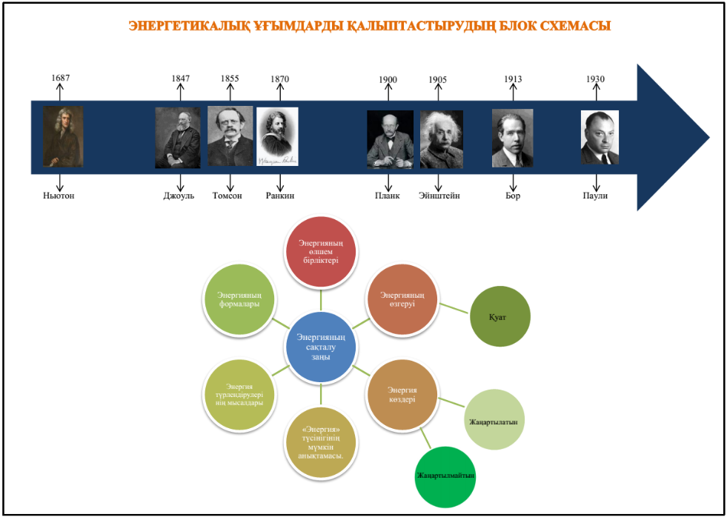

Сурет 13 – Энергия ұғымын қалыптастырудың блок схемасы

«Энергия» сөзі алғаш рет шамамен 1600 жылдары қолданылып, бастапқыда «өрнектің күші немесе жігері» деген мағынаны білдірген. Бұл ұғым адамның белсенділігі мен күш-қуатын сипаттау үшін қолданылған. Кейіннен, 1780-1850 жылдары жүргізілген зерттеулер барысында ғалымдар энергияны жылу және қозғалыспен байланысты математикалық теорияның негізгі ұғымы ретінде қалыптастырды. Бұл теория кейіннен термодинамика деп аталып, энергия объектінің немесе жүйенің жұмысты орындау қабілетін сипаттайтын физикалық шама ретінде ғылыми негізде қабылданды. Дегенмен, «энергия» термині ғылыми емес мағынасында да, сондай-ақ ғылыми идеяға сүйенгенімен, дәл анықталмаған қосымша түсініктерде де қолданыста қалды [51].
Қазіргі заманғы ғылымда энергия – материяның қозғалысы мен өзара әрекеттесуінің әмбебап өлшемі болып табылады. Табиғаттағы материя қозғалысының әртүрлі формалары энергияның әртүрлі түрлерін анықтайды, мысалы: механикалық, жылулық, электрмагниттік, ядролық және т.б. Сонымен қатар, энергияның жалпы құрылымын екі негізгі категорияға бөлуге болады: кинетикалық энергия (қозғалыспен байланысты энергия) және потенциалдық энергия (объектінің орналасуы немесе жағдайына байланысты энергия) [52]. Осылайша, энергия физиканың негізгі ұғымдарының бірі ретінде табиғаттағы барлық физикалық құбылыстарды сипаттауда маңызды рөл атқарады.
Энергия бүкіл әлемдік кеңістікті толтыратын материя қозғалысының әртүрлі формаларында көрінеді. Энергияның барлық түрлеріне тән және оларды біріктіретін қасиет – энергияның әр түрінің белгілі бір жағдайларда оның кез-келген басқа түріне қатаң анықталған сандық қатынаста өту мүмкіндігі. Бұл қасиеттің атауы – «энергияның сақталу және айналу заңы» деп аталады. Энергияның сақталу және айналу заңы энергияның барлық түрлерін бір өлшем бірлікте өлшеуге мүмкіндік береді. Мұндай бірлік ретінде Джоуль(Дж.) қабылданған.
Энергия адамзат баласының қажеттілігіне байланысты және сұранысты қамтамасыз ету, сонымен қатар қазіргі өмір сүру деңгейіне ие болу үшін «энергия көздері» ұғымын қарастыруымызға болады. Расымен, біздің үлкен-үлкен қалаларды, өнеркәсіптер және т.б. қамтамасыз ететін энергия көздеріне байланысты жаңартылатын және жаңартылмайтын деп екіге бөлінеді.
Орта мектептің физика курсындағы энергияның сақталу және айналу заңдарын оқыту әдістерінің түрлілігіне қарамастан, оларды оқытудың ортақ белгілерін атап көрсетуге болады (1-кесте). Физика курсындағы барлық бөлімдерде механикалық, жылу, электр, кванттық құбылыстарды түсіндіру барысында оның қолдану мысалдары қарастырылады. Бұл мысалдардан, қозғалыстың физикалық формасының бірыңғай сандық өлшемі энергия болып табылатындығын көреміз. Қозғалыстың бұл бірыңғай өлшемі деп қозғалыстың физикалық формасы бір-біріне белгілі сандық қатынастарда түрлене алу қабілеттілігі.

Кесте 4 - Орта мектеп физика курсында энергия туралы білімдердің жиынтығы

№ | Сынып | Энергия ұғымының оқытылуы
1 | 7-сынып | Механикалық жұмыс, қуат, механикалық энергия, кинетикалық энергия, потенциалдық энергия, энергияның сақталуы және түрленуі, жай механизмдер
2 | 8-сынып | Ішкі энергия, ішкі энергияны өзгерту тәсілдері, отынның энергиясы, отынның меншікті жану жылуы, жылу процестеріндегі энергияның сақталу және айналу заңы, электр тогының жұмысы мен қуаты, токтың жылулық әрекеті, Джоуль-Ленц заңы
3 | 9-сынып | Механикалық жұмыс және энергия, энергияның сақталу және айналу заңы, тербелістер кезіндегі энергияның түрленуі, массалар ақауы, атом ядросының байланыс энергиясы.
4 | 10-сынып | Механикадағы импульс пен энергияның сақталу заңдары және олардың кеңістік пен уақыттың қасиеттерімен байланысы, идеал газдың ішкі энергиясы, термодинамикалық жұмыс, электр өрісінің энергиясы, магнит өрісінің энергиясы.
5 | 11-сынып | Энергия, релятивистік динамикадағы импульс және масса, материалдық дене үшін энергия мен массаның байланыс заңы, электр энергиясын өндіру, тасымалдау және қолдану, ядродағы нуклондардың байланыс энергиясы

Сонымен, энергияны оқытуда ғылым тарихы мен философиясына негізделген оқытудың ерекшелігі оқушылардың тарихи деректер мен тәжірибелерді білуі, сонымен қатар, оның философиясын түсіну арқылы оқушыларда энергетикалық ұғымның қалыптасуына ықпал етеді.
Алдымен, біздің орта мектеп физика мұғалімдерінен жауап алынған сұрақтардың нәтижесін жалпылай тұжырымдасақ. Олардың пікірінше, энергияны пәнаралық байланыс яғни, ғылым тарихы мен философиясына негізделген оқытудың тиімділігін ерекше жоғары бағалады. Тұтастай алғанда, осы зерттеудегі оқытушылар бірнеше ұсыныстар енгізу арқылы оқу ретін жүзеге асыру үшін ғана емес, сонымен қатар оны жобалау бойынша бірлесіп жұмыс істеуге қызығушылық танытты.
Егер біз ғылым тарихы мен философиясы тұрғысынан оқытуды ғылымды оқытуға жүйелі түрде енгізу керек деп айтпасақ та, бұл зерттеу оның ғылымды оқытудың жаңа әдістемелерін әзірлеудегі пайдалылығын көрсетеді. Және де бұл оқыту әдістемесін сыныптарда қалай енгізуге болатындығын көрсетеді. Шынында да, осы зерттеудің бастапқы кезеңі ретінде жүргізілген тарихи және танымдық зерттеу бізге энергияның маңыздылығы туралы жаңа түсінік берді. Бұл екі мәселе біздің оқыту әдістемесін әзірлеу кезінде шешуші болды.
Осылайша, біздің зерттеуіміздің негізі тарихи эксперименттер оқушыларға ғылыми мазмұнды жақсырақ түсінуге және кең мағынада қолданылатын мысалдың рөлін атқаруға көмектесетінін көрсетеді. Осыған байланысты біздің жасаған әдістеме ғылыми білімді зерттеуге мәдени үлес қосып қана қоймайды; бұл білімді оқыту мен игерудің жемісті құралдарының бірі ретінде көрсетеді [53].
Энергияны үнемдеу немесе жаңартылатын энергия көздерін зерттеу сияқты тақырыптарға негізделген жобаларды орындау барысында оқушылар өздерінің білімдерін тәжірибеде қолдануға үйренеді. Бұл олардың ғылыми-зерттеу дағдыларын дамытып, энергетикалық мәселелерге қатысты көзқарастарын қалыптастыруға септігін тигізеді. Мұндай жобалық жұмыстар арқылы оқушылар тек теориялық білім алып қана қоймай, оны күнделікті өмірде қалай қолдануға болатынын түсінеді.
Сонымен қатар, энергетикалық көзқарасты дамытуда STEAM тәсілінің маңызы зор. Бұл тәсіл ғылымды (Science), технологияны (Technology), инженерияны (Engineering), өнерді (Art) және математиканы (Mathematics) бір арнаға тоғыстыра отырып, оқушыларға пәнаралық білім береді. STEAM тәсілі арқылы оқушылар энергетика мәселелерін шешу үшін әртүрлі пәндер арасындағы байланысты түсінеді. Мысалы, физика сабағында энергияның сақталу заңын түсіндіру барысында математикадан алған білімдерін қолдана отырып, есептер шығарады, ал инженерия мен технологияны пайдаланып, энергия үнемдеу құрылғыларын жобалайды. Бұл тәсіл оқушылардың теориялық және практикалық білімдерін біріктіріп, оларды кешенді түрде ойлауға үйретеді.
Мектеп физика курсында энергетикалық көзқарасты оқыту әдістерін кіріктіру үшін арнайы бағдарламаларды енгізу маңызды. Оқушыларға энергия туралы білім беріп қана қоймай, оны күнделікті өмірде қолдануды үйрету қажет.
Энергетикалық көзқарасты қалыптастырудың кезеңдері оқушылардың білім деңгейіне және түсіну қабілетіне байланысты үш негізгі сатыға бөлінеді. Бірінші саты – бастапқы кезең, мұнда оқушылар энергияның негізгі ұғымдарын, оның түрлерін және қасиеттерін меңгереді. Бұл кезеңде энергияның анықтамасын, оның физикалық шамалармен байланысын, энергияның бір денеден екінші денеге өтуін түсіндіру маңызды. Оқушылар энергияның түрленуін қарапайым мысалдар арқылы, мысалы, дененің биіктігі артқан сайын оның потенциалдық энергиясының артуы немесе қозғалыс жылдамдығы артқан сайын кинетикалық энергиясының артуы сияқты жағдайлар арқылы үйренеді. Осы кезеңде оқушылар энергия ұғымының маңыздылығын түсініп, оны түрлі құбылыстармен байланыстыра бастайды. Екінші саты – орташа кезең, мұнда оқушылар энергияның сақталу және түрлену заңдарын тереңірек меңгеріп, күрделі физикалық процестерді талдай бастайды. Бұл кезеңде энергияның түрлі формаларын, мысалы, механикалық, жылулық, электрлік және ядролық энергиялардың өзара байланысын қарастыру маңызды.
Оқушылар энергияның бір түрден екінші түрге өтуін және осы процестегі энергияның сақталуын тәжірибелік жұмыстар арқылы зерттейді. Мысалы, маятник тербелісі кезінде потенциалдық энергияның кинетикалық энергияға және керісінше ауысуын бақылау арқылы энергияның сақталу заңын түсінеді. Осы кезеңде олар энергияның қайтымсыз шығындары, яғни ішкі энергияның бөлінуі сияқты түсініктермен де танысады. Энергияның түрленуін зерттеу барысында оқушылар түрлі құралдар мен жабдықтарды қолдану арқылы эксперименттер жүргізеді, мысалы, электр тізбегін құрастыру немесе жылу машиналарының жұмысын зерттеу. Үшінші саты – жоғарғы кезең, бұл кезеңде оқушылар энергия ұғымын терең түсініп, оны тәжірибеде қолдануға үйренеді.
Оқушылар энергетикалық көзқарасты нақтылау және оны түрлі жағдайларда қолдану үшін арнайы жобалар мен зерттеу жұмыстарын орындайды. Жаңартылатын энергия көздерін зерттеу немесе энергия үнемдеу тәсілдерін қарастыру сияқты жобалар орындау барысында оқушылар өз білімдерін нақтылай түседі. Оқушылар энергия көздерін салыстырып, олардың тиімділігін бағалайды және экологиялық тұрғыдан қауіпсіз энергия көздерін пайдаланудың маңыздылығын түсінеді. Бұл кезеңде олар энергияның сақталу заңын күрделі жүйелерде қолдануға машықтанады.
Осылайша, энергетикалық көзқарасты қалыптастырудың бұл үш кезеңі оқушылардың энергия туралы білімдерін біртіндеп тереңдетіп, оны нақты өмірде қолдануға машықтандырады. Бұл жүйе оқушылардың тек теориялық білімін нығайтып қана қоймай, олардың практикалық дағдыларын да дамытады, соның нәтижесінде оқушылар физикалық құбылыстарды тереңірек түсініп, оларды талдау қабілетін арттырады.
Физика курсына энергетикалық көзқарасты интеграциялау оқушылардың ғылыми дүниетанымын қалыптастыруда және олардың физикалық құбылыстарды түсінуін тереңдетуде маңызды рөл атқарады. Бұл үдерісте оқушылар энергияның түрлі формалары мен олардың табиғаттағы рөлі туралы кешенді білім алып, оны теориялық тұрғыдан ғана емес, практикалық тұрғыдан да түсінуге үйренеді (14-сурет).

Энергия формалары
ЭНЕРГИЯ
Энергияны түрленуі
Жел электр станциясы
Күн панелі
Электр станциялары
Көлік
Тұрмыстық техника
Энергия көздері
Атом электр станциясы
Жел
Геотермия
Күн
Су қоймалары
Азық-түлік
Толқын
Көмір
Мұнай-газ
Атом
Электр
Дыбыс
Кинетикалық
Жылу
Гравитациялық потенциалдық
Жарық
Энергияның тасымалдануы
Қоректік заттар
Жылу алмасу
Берілу
Сурет 14 - Энергияның түрлі формалары мен олардың табиғаттағы рөлі туралы кешенді білім
Энергия ұғымын физика курсының барлық бөлімдеріне енгізу арқылы оқушылардың бұл түсінікті әртүрлі контекстте қолдану қабілетін дамытуға болады. Мысалы, механика бөлімінде энергияның кинетикалық және потенциалдық түрлерін, олардың өзара байланысын және сақталу заңын түсіндіру маңызды болса, термодинамикада ішкі энергия, жылу мөлшері және жұмыс сияқты ұғымдарды қарастыру арқылы оқушыларға термодинамикалық жүйелердің энергетикалық сипаттамаларын түсіндіру қажет. Электродинамикада электр өрісі мен магнит өрісінің энергиясын, сондай-ақ электромагниттік индукция құбылысы арқылы энергияның түрленуін көрсетуге басымдық беріледі. Мұндай интеграция әрбір тақырыптың мазмұнын энергетикалық тұрғыдан байытып қана қоймай, оқушыларға энергияның әртүрлі түрлерінің табиғаттағы және техникадағы рөлін түсіндіруге көмектеседі. Физика курсының әрбір бөлімін оқытуда энергияның сақталу және түрлену заңдарына ерекше мән беріп, оларды нақты мысалдармен және практикалық тапсырмалармен бекіту арқылы оқушылардың осы заңдылықтарды терең түсінуіне қол жеткізуге болады.
«Энергетика негіздері», «Жаңартылатын энергия көздері» немесе «Энергия үнемдеу технологиялары» сияқты арнайы курстар оқушыларға энергияның қазіргі заманғы мәселелерін, оның ішінде қоршаған ортаға әсерін, энергия тиімділігін арттыру жолдарын, сондай-ақ болашақта қолданылатын баламалы энергия көздерін зерттеуге мүмкіндік береді. Бұл курстарда теориялық білімді зертханалық жұмыстармен ұштастыру, оқушыларды өз бетімен зерттеу жүргізуге және ғылыми жобалар жасауға тарту маңызды. Осы арқылы оқушылар алған білімдерін тәжірибеде қолдануды үйренеді және ғылыми-зерттеу дағдыларын дамытады.
Оқушылардың энергетикалық білімін толықтыру үшін оқыту үдерісіне заманауи технологияларды, соның ішінде компьютерлік модельдеу мен виртуалды зертханалық жұмыстарды енгізу қажет. Энергияның түрлену процестерін компьютерлік модельдеу арқылы оқушылар күрделі жүйелердің энергетикалық баланстарын зерттей алады. Сондай-ақ, түрлі эксперименттерді виртуалды ортада жүргізіп, нақты эксперименттерде қиындық тудыратын немесе қауіпті жағдайларды симуляция арқылы зерттеу мүмкіндігіне ие болады. Бұл әдіс оқушылардың энергетикалық процестерді визуализациялау және олардың физикалық мағынасын тереңірек түсіну қабілеттерін арттырады. Энергетикалық көзқарасты интеграциялау оқушыларды табиғаттағы және техникадағы энергияның рөлі мен маңызын түсінуге бағыттап қана қоймай, олардың ғылыми-зерттеу дағдыларын дамытып, келешекте энергия мәселелерін шешуге үлес қосатын саналы азаматтар ретінде қалыптасуына ықпал етеді.
Сонымен қатар, мектепте жүргізілетін энергетикаға арналған іс-шаралар мен конкурстар, мысалы, «Энергия үнемдеу» немесе «Болашақтың энергиясы» сияқты тақырыптардағы ғылыми жоба конкурстары оқушылардың қызығушылығын арттырып, олардың энергетика саласына деген ынтасын оятуы мүмкін. Бұл оқушыларды энергия көздерін тиімді пайдалану, энергия үнемдеу жолдарын іздеу және жаңартылатын энергия көздерін қолдану сияқты мәселелермен таныстырып қана қоймай, олардың бұл бағытта өз бетімен ізденуіне түрткі болады. Оқушылардың энергетикалық көзқарасын қалыптастыру үдерісінде олардың тек теориялық білімін дамыту ғана емес, сондай-ақ практикалық қабілеттерін жетілдіру, шығармашылық ойлау қабілетін арттыру және экологиялық сана-сезімін қалыптастыру маңызды. Бұл мақсатта энергетикалық білімді басқа пәндермен, әсіресе химия, биология, экология және географиямен байланыстыру қажет.
Бүгінгі таңда қолжетімді түрлі цифрлық ресурстарды пайдалану арқылы энергияның күрделі түрлену процестерін визуалды түрде көрсетуге болады. Мұндай құралдар оқушылардың түсінігін тереңдетіп қана қоймай, олардың зерттеушілік дағдыларын дамытуға ықпал етеді. Жаңартылатын энергия көздерін зерттеу немесе энергия үнемдеу технологияларын талқылау сияқты тақырыптарға арналған жобалар арқылы оқушылар тек теориялық білімін толықтырып қана қоймай, өз білімін нақты мәселелерді шешуге қолдануға үйренеді. Мұндай жобалық жұмыстарды орындау барысында олар топтық жұмысты ұйымдастыру, ақпарат жинау, алынған мәліметтерді талдау және тұжырымдар жасау сияқты маңызды дағдыларды меңгереді.
Оқушылардың энергетикалық көзқарасын қалыптастыру олардың ғылыми-зерттеу дағдыларын дамытуға да бағытталуы тиіс. Бұл мақсатта оларды әртүрлі ғылыми жобаларға, конкурстарға және зерттеу жұмыстарына қатыстыру маңызды. Мектептегі ғылыми жобалар байқауы, энергия үнемдеу мәселелерін талқылайтын дебаттар немесе жаңартылатын энергия көздерін зерттейтін оқушылар клубы сияқты іс-шаралар ұйымдастыру арқылы олардың ғылыми ізденіске деген қызығушылығын арттыруға болады. Энергетикалық көзқарасты қалыптастыру оқушылардың тек физикалық білімін дамытып қана қоймай, олардың жалпы ғылыми дүниетанымын қалыптастыруға, өз бетімен ойлау қабілетін арттыруға және ғылыми-зерттеу дағдыларын жетілдіруге бағытталған кешенді үдеріс болып табылады.
Энергетикалық көзқарасты қалыптастыру барысында оқушылардың энергия туралы білімдерін жүйелі түрде толықтыру және тереңдету маңызды. Бұл үшін сабақта әртүрлі әдіс-тәсілдерді қолдана отырып, оқушылардың алған білімдерін күнделікті өмірде қолдану мүмкіндігін қарастыру қажет. Оқушылардың энергияны тек физикалық шамалар арқылы емес, оны кеңірек контексте, өмірлік жағдайларда қолдана білуі оларға нақты ғылыми түсініктерді қалыптастырады. Сабақ барысында оқушыларды энергия ұғымын түсіну үшін түрлі модельдер мен схемаларды қолдану арқылы оларды зерттеушілік жұмысқа тартуға болады. Мысалы, энергияның бір түрден екінші түрге ауысу процестерін түрлі модельдер арқылы көрсету арқылы оқушылардың абстрактілі ойлау қабілетін дамытуға болады. Бұл оқушылардың энергия түрлерін ажырату және олардың арасындағы байланыстарды түсінуіне ықпал етеді. Бұл жұмыстарда оқушылар тек нұсқауларды орындап қана қоймай, өздерінің болжамдарын ұсынып, оны тәжірибе арқылы тексеруге мүмкіндік алуы керек. Мысалы, механикалық энергияның жылу энергиясына түрленуін зерттеу үшін денелердің үйкелісі кезіндегі температураның өзгерісін бақылау немесе электр тізбегінің әртүрлі бөліктеріндегі кернеу мен ток күшін өлшеу арқылы энергияның таралуын зерттеуге болады. Мұндай тәжірибелер оқушылардың логикалық ойлау қабілетін және эксперименттік зерттеу дағдыларын дамытуға бағытталған. Сонымен қатар, энергия ұғымын түсіндіруде графиктер мен диаграммаларды қолдану маңызды. Энергияның уақыт бойынша өзгерісін немесе оның түрлі денелер арасындағы таралуын графиктік түрде көрсету арқылы оқушылардың математикалық талдау қабілеттерін дамытуға болады. Мысалы, маятник тербелісінің энергиясының уақытқа тәуелді өзгерісін график арқылы көрсету немесе жылу беру процесінің графигін құру арқылы оқушыларды энергияның сандық көрсеткіштерін талдауға үйретуге болады. Бұл олардың энергия туралы түсінігін тереңдетіп қана қоймай, деректерді талдау және түсіндіру дағдыларын қалыптастырады.
Оқушылардың энергетикалық көзқарасын дамытудың тағы бір тиімді тәсілі – энергияны үнемдеу мәселелерін талқылау және оны шешу жолдарын ұсыну. Сабақта немесе сыныптан тыс уақытта оқушыларды энергия үнемдеу жобаларына қатыстыру арқылы олардың экологиялық сана-сезімін және жауапкершілігін қалыптастыруға болады. Оқушылар өздерінің жобаларында тұрмыстық жағдайларда энергияны қалай үнемдеуге болатынын, жаңартылатын энергия көздерін қалай тиімді пайдалануға болатынын зерттей алады. Мысалы, мектеп ғимаратындағы электр қуатын үнемдеудің мүмкіндіктерін талдау немесе күн батареялары мен жел генераторларының тиімділігін зерттеу сияқты жобалар арқылы оларды ғылыми-зерттеу жұмыстарына тартуға болады. Бұл оқушылардың тек ғылыми білімін дамытып қана қоймай, оларды қоршаған ортаға деген жауапкершілікке баулиды. Оқушылардың шығармашылық қабілеттерін дамыту үшін түрлі инновациялық әдістерді қолдануға болады. Мысалы, «Болашақтың энергиясы» тақырыбына эссе жазу, энергия үнемдеу бойынша постерлер немесе видеороликтер дайындау арқылы олардың тақырыпты түсіну деңгейін анықтауға болады. Сонымен қатар, энергетикалық көзқарасты дамыту мақсатында оқушыларды түрлі рөлдік ойындарға қатыстыруға болады. Бұл ойындарда оқушылар энергия мәселелерін шешуде түрлі мамандық иелерінің рөлін ойнап, өздерінің пікірлерін қорғауға үйренеді.
Оқушыларды энергия өндіруші компанияның менеджері, эколог, инженер, экономист сияқты рөлдерге бөліп, энергия көздерін тиімді пайдалану немесе жаңартылатын энергияның болашағы туралы пікірталас ұйымдастыруға болады. Бұл олардың тақырыпты тереңірек түсінуіне және өз көзқарастарын негіздеп, дәлелдей білуге үйретеді. Энергетикалық көзқарасты дамыту барысында оқушыларды түрлі танымдық іс-шараларға, экскурсияларға қатыстырудың да маңызы зор. Оларды электр станцияларына, жаңартылатын энергия көздері қолданылатын нысандарға апару арқылы олардың энергияның нақты өмірде қалай өндіріліп, тұтынылатынын көруіне мүмкіндік беру қажет.
Бұл оқушылардың теориялық білімдерін нақты өмірлік тәжірибемен байланыстыруға және олардың энергия туралы түсінігін кеңейтуге көмектеседі. Мұндай іс-шаралар оқушыларға энергияның табиғаттағы және адам өміріндегі маңызын түсінуге мүмкіндік береді. Энергетикалық көзқарасты дамыту үшін оқушыларды түрлі олимпиадаларға, ғылыми жобалар конкурстарына қатыстыру арқылы олардың ғылыми-зерттеу дағдыларын және шығармашылық қабілеттерін дамытуға болады. Бұл конкурстар оқушыларды жаңа идеялар іздеуге, өз бетінше зерттеулер жүргізуге ынталандырады және оларды ғылыми қауымдастыққа жақындатады. Оқушылардың жұмыстарын ғылыми конференцияларда немесе мектеп ішілік көрмелерде ұсыну арқылы олардың жетістіктерін көрсету және оларды ғылыми ортаға тарту мүмкіндігіне ие боламыз. Энергетикалық көзқарасты дамытудың бұл әдістері оқушыларды жан-жақты дамытып, оларды болашақта энергетика саласында жұмыс істеуге немесе ғылыми зерттеулер жүргізуге ынталандырады.
Оқушылардың бойында энергетикалық көзқарасты қалыптастыру кезеңдерін біз 3-ке бөліп қарастырдық (15-сурет).

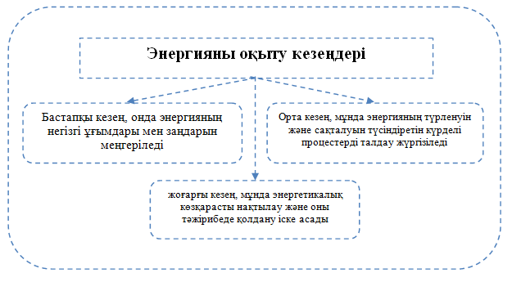

Сурет 15 – Мектеп физика курсында энергияны оқыту кезеңдері

Осы аталған кезеңдерде оқушыларды энергия көздерін талдауға, энергияның сақталу заңын шешуге арналған практикалық және зерттеу жұмыстарына баулу есебінен білімін тереңдетуге болады.
Қазіргі білім беру жүйесінде физика ғылымын меңгеру тек құбылыстар мен заңдарды сипаттаумен шектелмейді. Жаһандық еңбек нарығындағы өзгерістер оқушылардың заманауи технологияларды игеріп, әртүрлі деректермен жұмыс істей білуін, алған білімдерін нақты өмірлік жағдайларда қолдана алуын талап етеді [54]. Білім беру үдерісін жаңғырту мақсатында көптеген елдер жаратылыстану ғылымдары мен техникалық пәндерді біріктіре отырып, математикалық білімді инженерлік шешімдерге бағыттайтын инновациялық тәсілдерді қолданып келеді. АҚШ-та STEM білім беру жүйесі 1989 жылы енгізіліп, 2011 жылдан бастап мектептерде K-12 деңгейінде толықтай қолданылуда [55]. Алайда, STEM курстарын енгізу барысында бірқатар қиындықтар да туындайды, әсіресе оқыту бағдарламаларының практикалық бағытын күшейту қажеттілігі анық байқалады.
STEM тәсілін физика курсына енгізу оқушыларға теориялық білімдерін практикалық мәселелерді шешуде қолдануға мүмкіндік береді. Энергияны оқытуда бұл тәсіл оқушылардың физикалық заңдарды, энергияны түрлендіру процестерін және олардың инженерлік-қолданбалы аспектілерін меңгеруін күшейтеді. STEM оқыту моделінде оқушыларға энергетикалық жүйелерді құру, энергияның әртүрлі түрлерін зерттеу, экологиялық қауіпсіздік мәселелерін талдау сияқты тәжірибелік міндеттер қойылады. Бұл әдіс оқушылардың математикалық қабілеттерін дамытумен қатар, креативті ойлауын, логикалық талдау дағдыларын, сондай-ақ жаңа технологиялық шешімдерді қолдану мүмкіндіктерін арттыруға ықпал етеді.
Төртінші индустриялық революция (Индустрия 4.0) жағдайында білім беру жүйесіне қойылатын талаптар да өзгеруде. 2019 жылы Женевада өткен Бүкіләлемдік экономикалық форумда болашақ мамандарды даярлау және олардың біліктіліктерін арттырудың қажеттілігі атап көрсетілді [56]. Бұл тұрғыда Қазақстан Республикасының 2020-2025 жылдарға арналған білім мен ғылымды дамыту мемлекеттік бағдарламасында химия, биология және физика пәндерін STEM-кабинеттерде оқыту міндеті қойылған. Бұл бастама оқушылардың ғылыми-техникалық дағдыларын жетілдіруге, олардың инженерлік ойлау қабілеттерін дамытуға және тәжірибелік бағыттағы білім алуға мүмкіндік береді [57].
Білім беру мазмұнын жаңарту жағдайында физика курсы бойынша зерттеулерде табиғи құбылыстардың қозғалысы мен өзара әрекеттесуін сипаттау үшін энергия ұғымын қолдану басты назарда. Энергияның сақталу және түрлену заңын ашу механикалық және жылулық құбылыстарды сипаттауда маңызды рөл атқарды, ал бұл заңды әртүрлі физикалық құбылыстарға қолдану оның әмбебаптығын дәлелдейді. Физикалық құбылыстардың, заттардың және өрістердің энергетикалық сипаттамаларын зерттеу – физика курсының негізгі бөліктерінің бірі. Энергияның сақталу және түрлену заңын түсіну оқушылардың әлемнің ғылыми бейнесін қалыптастыруына ықпал етеді, атап айтқанда материяның біртұтастығы, қозғалыстың сандық өлшемі және оның табиғаттағы негізгі қызметі туралы түсінік береді.
Энергия ұғымының маңыздылығын көрсететін ғылыми зерттеулерге сүйене отырып, орта мектептерде бұл ұғымды пәнаралық байланыстар арқылы оқыту қажеттілігі туындайды [58].
Е. Хехт [4, 3-бет] өз зерттеулерінде 1860 жылдан қазіргі уақытқа дейінгі физика оқулықтарын талдап, энергияны оқытудағы кейбір кемшіліктерді атап көрсетті. Ғалым физика пәнін оқытудағы күш, жұмыс және энергия ұғымдарын үйлесімді жүйеге келтіру қажеттігін атап өтті.
Р. Торре, Б. Онгго, К. Корлу, М. Ногал және А. Хуан [10, 9-бет] зерттеулерінде энергетикалық ұғымдарды модельдеу мен ойын әдістерін қолданудың маңыздылығын көрсетті. Олардың пікірінше, энергияны оқытуда инновациялық әдістерді енгізу оқушылардың белсенділігін арттырғанымен, бұл тәсілдердің кең таралмауы олардың толыққанды қолданылуына кедергі келтіреді.
Д.Қазақбаеваның еңбегінде пәнаралық байланыс жаратылыстану пәндерінің (физика, химия, биология, география, астрономия) өзара сабақтастығын қамтамасыз етіп, табиғат құбылыстарын біртұтас ғылыми бейнеде түсінуге мүмкіндік береді. Бұл байланыс білім мазмұнын интеграциялау арқылы жүзеге асады: энергия, зат айналымы, тіршілік пен табиғи құбылыстарды бір-бірімен ұштастыра отырып, оқушылардың ғылыми дүниетанымын, зерттеу дағдыларын, экологиялық сауаттылығын және алған білімін күнделікті өмірде қолдану қабілеттерін дамытады [59].
Энергетикалық құбылыстарды оқытуда оқушылардың қажеттіліктеріне бейімделген әдістемелердің маңыздылығын, мектеп физика курсында «энергия» ұғымын жаттығулар жүйесі арқылы меңгертудің тиімділігін анықтауға бағытталған зерттеулер оқушылардың теориялық білімдерін практикада қолдану дағдыларын жетілдіруге мүмкіндік береді [11, 5-бет, 12, 4-бет].
Физика пәнінің жаңартылған мазмұны оқушылардың энергияны пәнаралық байланыс негізінде терең түсінуіне бағытталуы тиіс. Ғылым тарихы мен философиясы, тәжірибелік әдістер, STEM технологиялары және цифрлық білім беру құралдары энергияны оқытудың тиімділігін арттыруға көмектеседі. Бүгінгі таңда дәстүрлі оқыту әдістері мен жаңа цифрлық технологияларды үйлестіру қажеттілігі артып отыр. Отандық және шетелдік зерттеулердің нәтижелері энергияны оқытуда зерттеушілік дағдыларды дамыту, жобалық тәсілдерді қолдану және оқытудың интерактивті әдістерін енгізу маңызды екенін көрсетеді [13 204-бет].
Осылайша, біздің зерттеуде орта мектептерде энергияны оқыту жүйесін жетілдіру арқылы оқушылардың ғылыми ойлауын дамытуға, олардың болашақта техникалық және инженерлік салаларда бәсекеге қабілетті болуына ықпал етуге болатындығын көрсетті [60].
Жоғарыда келтірілген ғылыми-әдістемелік талдаулар мектеп физика курсында энергияны пәнаралық байланыстар негізінде оқытудың дидактикалық шарттарын айқындауға ықпал етті (5-кесте).

Кесте 5 - Энергияны пәнаралық байланыстар негізінде оқытудың дидактикалық шарттары

Дидактикалық шарттар | Сипаттамасы
1 | 2
Пәнаралық үйлесімділік және сабақтастық | энергияны оқыту барысында физика, химия, биология, география, математика, экология және технология пәндері арасындағы өзара байланысты ескеру қажет. Оқушылардың әртүрлі пәндерден алған білімдерін біріктіріп, оларды кешенді түрде қолдануға бағытталған оқу тапсырмаларын ұйымдастыру маңызды.

5-кестенің жалғасы

1 | 2
Ғылым тарихы мен философиясын интеграциялау | энергия ұғымының қалыптасу тарихын түсіндіру арқылы оқушыларға ғылыми көзқарастардың дамуын көрсету. Ньютон механикасы, термодинамиканың пайда болуы, электрмагнетизм және ядролық энергияның ашылуы сияқты тарихи кезеңдерді қамтып, олардың пәндік білімін тереңдету.
Проблемалық оқыту әдістерін қолдану | оқушыларды энергияға байланысты күрделі сұрақтар мен мәселелерді шешуге ынталандыру. Мысалы, энергияны үнемдеу, жаңартылатын энергия көздерін пайдалану, экологиялық қауіпсіздік және тұрақты даму тақырыптарында зерттеу жүргізу.
Зертханалық және практикалық жұмыстарды ұйымдастыру | энергияның түрленуі мен сақталуын көрсету үшін PhET симуляцияларын, Arduino платформаларын, жаңартылатын энергия көздерімен жұмыс істеуге арналған зертханалық тәжірибелерді қолдану.
STEM білім беру технологияларын пайдалану | энергияны оқыту барысында инженерлік және технологиялық шешімдерді қолдану арқылы оқушылардың шығармашылық ойлауын дамыту. Энергетикалық жүйелерді модельдеу, робототехника және жасанды интеллект элементтерімен байланыстыру.
Кәсіби бағдар беру және практикалық маңыздылығын көрсету | энергетика саласындағы мамандықтарды таныстырып, оқушыларға олардың болашақта инженерия, экология және технология салаларында қалай қолданылатынын көрсету.
Оқушылардың зерттеушілік және жобалық қызметін дамыту | ғылыми жобалар, презентациялар, эксперименттік зерттеулер жүргізу арқылы оқушылардың зерттеушілік дағдыларын қалыптастыру.
Цифрлық технологияларды (АКТ) қолдану | энергияға байланысты құбылыстарды визуализациялау үшін интерактивті ресурстар, сандық симуляциялар, виртуалды зертханалар және онлайн платформаларды пайдалану.
Жаһандық және жергілікті мәселелерді байланыстыру | энергия көздерін пайдалану, климаттың өзгеруі, экологиялық тұрақтылық секілді жаһандық проблемаларды зерттеу арқылы оқушылардың танымдық қызығушылығын арттыру.
Білімді бағалаудың пәнаралық тәсілдерін қолдану | энергия тақырыбын меңгеру деңгейін тек физикалық есептер арқылы ғана емес, эссе жазу, тәжірибелік зерттеу нәтижелерін талдау, креативті жобалар әзірлеу арқылы бағалау.

Жоғарыда аталған дидактикалық шарттар физика пәнінде энергияны пәнаралық байланыстар негізінде оқытудың тиімді әдістемелік жүйесін құруға негіз болды. Бұл шарттар оқушылардың теориялық білімдерін тереңдетіп, оны тәжірибеде қолдану дағдыларын дамытуға бағытталған. STEM технологияларын, зерттеушілік әдістерді, ақпараттық-коммуникациялық құралдарды және пәнаралық тәсілдерді біріктіру арқылы білім беру мазмұнын жаңарту, оқушылардың шығармашылық және аналитикалық ойлау қабілеттерін дамытуға, ғылыми зерттеулерге қызығушылығын арттыруға және энергия ұғымын кешенді меңгеруіне мүмкіндік берді. Сонымен қатар, зертханалық жұмыстар мен тәжірибелік есептерді кеңінен қолдану оқыту үдерісінің құрылымдық негіздерін айқындап, әдістемелік жүйені жетілдіруге ықпал етті. Бұл жүйе оқушылардың білім сапасын арттыруға, физикалық заңдардың практикалық маңыздылығын түсінуге және олардың инженерлік-техникалық бағытта дамуына жол ашады (16-сурет).

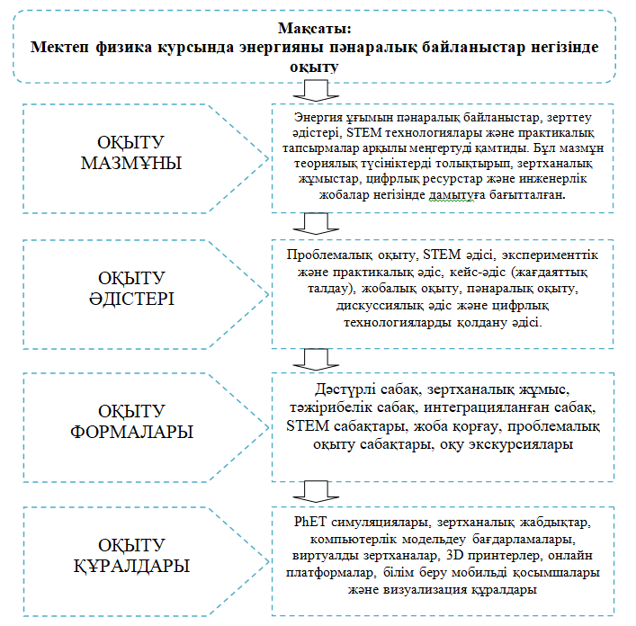

Сурет 16 - Мектеп физика курсында энергияны оқытуда пәнаралық байланыстарды жүзеге асырудың әдістемелік жүйесі

Жоғарыда келтірілген әдістемелік жүйеге сәйкес физика пәнінде пәнаралық STEM білім беру әдісін тиімді жүзеге асыру үшін мұғалімдер үш негізгі аспектіні назарға алуы қажет: оқу мақсаттарын нақтылау, өмірмен байланысты STEM жобаларды әзірлеу және бағалау механизмін құру.
Біріншіден, оқу бағдарламасы мен білім мазмұнын меңгерудің деңгейін анықтау қажет. Мұғалімдер энергия тақырыбына негізделген STEM сабақтарын жоспарлағанда, алдымен оқытудың басты мақсаттарын нақтылап, олардың меңгерілу дәрежесін айқындауы тиіс. Бұл үдерісте оқушыларға күрделілік деңгейіне қарай сараланған тапсырмалар ұсынылып, жеңіл игерілетін оқу мақсаттарына аз уақыт бөлініп, ал тереңдетілген түсінуді қажет ететін негізгі ұғымдар оқу барысында бірнеше рет қайталанып бекітілуі керек.
Екіншіден, STEM жобаларын оқыту мақсаттарына сәйкес бейімдеу және өмірмен байланысты практикалық кейстер құру маңызды. Дәстүрлі оқытудан ерекшелігі – STEM сабақтары көбіне жобалық әдіске негізделеді, мұнда оқушылар бірнеше апта ішінде аяқтауға болатын шағын, тәжірибеге бағытталған жобалармен жұмыс істейді. Бұл процесте білім алушылар өздерінің шығармашылық қабілеттерін дамыта отырып, қолжетімді құралдар мен нысандарды пайдалану арқылы нақты мәселелердің шешімін іздеуге дағдыланады.
Үшіншіден, оқу нәтижелерін бағалаудың тиімді жүйесін қалыптастыру қажет. Мұғалімдер STEM сабақтарын жоспарлау кезінде қорытынды бағалау әдістерін дұрыс ұйымдастыруы керек. Бағалау оқушылардың жобаны орындау барысын, оны жүзеге асыру нәтижелерін талдау қабілетін және мүмкін болатын сәтсіздіктерден сабақ алуын қамтуы тиіс. Оқушылар орындаған жобалары бойынша есеп беру, өндірістік нәтижелерін ұсыну және кездескен қиындықтарды сипаттау арқылы өз жұмыстарын жүйелі түрде талдауға мүмкіндік алады.
Осылайша, физика сабағында STEM әдісін тиімді қолдану үшін оқу мақсаттарының нақты құрылымдалуы, тәжірибеге негізделген шағын жобалардың қолжетімділігі және объективті бағалау механизмінің жасақталуы маңызды.

1-бөлім бойынша қорытынды
Бірінші бөлімде мектеп физика курсында энергияны пәнаралық байланыстар негізінде оқытудың теориялық негіздері жүйелі түрде қарастырылды. Оқушылардың энергетика саласындағы білімдерін қалыптастырудың заманауи мәселелері талданып, энергия тақырыбын оқытудағы пәнаралық байланыстың ғылыми-әдістемелік негіздері айқындалды. Сонымен қатар энергияны оқытуда пәнаралық байланыстарды жүзеге асырудың әдістемелік жүйесі негізделді.
Бұл бөлімде алынған теориялық тұжырымдар диссертацияның келесі бөлімінде ұсынылатын әдістемені әзірлеуге негіз болды. Бірінші бөлім зерттеу жұмысының теориялық-әдіснамалық базасын қалыптастырып, пәнаралық байланысқа негізделген сабақтардың құрылымы мен мазмұнын, әдістемелік ерекшеліктерін және педагогикалық эксперимент арқылы тексерілетін негізгі бағыттарды анықтауға мүмкіндік берді.
Физика сабағында энергияны пәнаралық байланыстар негізінде оқыту оқушылардың теориялық білімдерін тереңдетіп, оны тәжірибеде қолдану дағдыларын дамытуға мүмкіндік береді. STEM технологияларын, зерттеу әдістерін, цифрлық құралдарды және инженерлік жобаларды біріктіру арқылы оқытудың тиімді әдістемелік жүйесі жасақталды. Энергия ұғымын игеру барысында ғылым тарихы мен философиясын, практикалық эксперименттерді, зертханалық жұмыстарды және математикалық модельдеуді үйлестіру маңызды екені анықталды.
Оқу үдерісінде проблемалық оқыту, зерттеу әдісі, STEM әдісі, модельдеу және симуляция, жобалық оқыту, дискуссиялық сабақтар мен ақпараттық-коммуникациялық технологияларды қолдану сияқты инновациялық әдістердің маңызы зор. Бұл тәсілдер оқушыларды дербес зерттеу жұмыстарын жүргізуге, тәжірибелік есептерді шешуге және энергия түрлерін әртүрлі ғылыми пәндермен байланыстыра отырып қарастыруға бағыттайды. Сонымен қатар, оқу мақсаттарын нақты анықтау, жеңіл меңгерілетін STEM жобаларын әзірлеу және бағалау механизмін құру оқыту үдерісінің сапасын арттыруға ықпал етеді.
Энергияны оқытудың әдістемелік жүйесі оқушылардың ғылыми зерттеушілік қабілеттерін дамытып, оларды инновациялық ойлау мен инженерлік-техникалық дағдыларды қалыптастыруға бағыттайды. Бұл жүйе болашақта физиканы тереңдетіп меңгеруге, жоғары технологиялық салаларда бәсекеге қабілетті мамандарды даярлауға және энергия тиімділігі мен тұрақты даму мәселелерін шешуге үлес қосуға мүмкіндік береді.
Біз әдістемелік жүйеге cәйкес оқытудың әдіс-тәсілдері мен құралдарының тиімділігін физика үйірме сабақтарында бағаланды. Үйірме сабағы жалпы білім беретін орта мектеп бағдарламасына енгізу оқушылардың ғылыми дүниетанымын кеңейтіп, энергияны табиғи құбылыстармен байланыстыра отырып терең меңгеруіне мүмкіндік береді. Бұл үйірме энергияның сақталуы мен түрленуі, оның механикалық, жылулық, электрмагниттік және ядролық түрлері сияқты маңызды ұғымдарды пәнаралық байланыстар арқылы қарастыруға бағытталған. Физика, химия, биология, география және математика пәндерімен интеграцияланған тәсіл оқушыларға энергияның табиғаттағы және техникадағы рөлін түсінуге көмектеседі, сондай-ақ оның экологиялық, экономикалық және технологиялық аспектілерін зерделеуге мүмкіндік береді.

2 МЕКТЕП ФИЗИКА КУРСЫНДА ЭНЕРГИЯНЫ ОҚЫТУДА ПӘНАРАЛЫҚ БАЙЛАНЫСТАРДЫ ЖҮЗЕГЕ АСЫРУ ӘДІСТЕМЕСІ

2.1 Пәнаралық байланысқа негізделген сабақтардың құрылымы мен мазмұны
Мектеп физика курсының мазмұнын жетілдірудегі бастапқы қағида – физикадан теориялық білімдерді қалыптастыру - негізгі мектептің физика курсында мазмұнды жалпылау ретінде энергияны зерттеу қажеттілігін анықтайды [23 352-бет]. Физика курсының әр бөлімінің оқу материалының мазмұнын ұғымдарға, заңдарға, физикалық теорияның кейбір идеяларына және әлемнің физикалық көрінісіне сүйене отырып жүйелеу жалпы ғылыми ұғымдарды, іргелі заңдарды бөліп көрсетуге мүмкіндік береді, олардың бірі-энергияны сақтау және түрлендіру заңы.
Қазақстандық білім беруді модернизациялау тұжырымдамасында негізгі мектепте физиканы оқыту мәселелерін шешу ғылым мен техникадағы маңыздылығын көрсетпей, сақтау заңдарының әмбебап сипатын ашпай-ақ мүмкін еместігі атап өтілді. Физикалық құбылыстардың, заттардың және өрістердің энергетикалық сипаттамаларын зерттеуге физика курсының оқу материалының едәуір бөлігі бөлінеді. Энергияны сақтау және түрлендіру заңының әмбебаптығының көрінісі әлемнің ғылыми бейнесін, атап айтқанда оның әлемнің материалдық бірлігі, энергия - қозғалыстың сандық өлшемі, қозғалыс - материяның өмір сүру тәсілі туралы идеяларын қалыптастыру үшін маңызды. Әлемнің физикалық бейнесі - ғылыми дүниетанымның бөлігі. Дүниетанымды қалыптастыра отырып, оқушылардың теориялық ойлауын дамыта отырып, олардың назарын материалдық объектілерге тән өзгеру процестеріне аудару маңызды. Қозғалыстың физикалық формалары үшін энергия болып табылатын бірыңғай сандық өлшем бар. Қозғалыстың бірыңғай өлшемін белгілеу қозғалыстың физикалық формалары белгілі бір сандық қатынастарда бір-біріне айнала алатындығына байланысты. Бұл энергияны сақтау және түрлендіру заңын бекітеді.
Қазіргі уақытта негізгі мектепте оқу материалының мазмұнын таңдау мәселесі, табиғат объектілерінің қозғалысы мен өзара әрекеттесуінің өлшемі ретінде энергияны игеруді қамтамасыз ететін оны зерттеу кезектілігі педагогика ғылымының басты назарында.
В.Орехов, А.Усова, С. Каменецкий [24, 288-бет], Н.Пурышева, Н.Важеевская, В.Чаругин [61], А. Пинский, В.Разумовский, А.Бугаев [62] және басқалардың еңбектерінде негізгі мектептің физика курсында энергия ұғымы негізінде мазмұнды жалпылау қажеттілігі атап өтілді. Осы авторлардың оқулықтарында энергия ұғымын зерттеудің вариативті бағдарламалары мен әдістерін көрсету тәжірибесі негізгі мектептің физикасын оқытудың заманауи мәселелерін шешу үшін арнайы талдауды қажет етеді.
Қазақстандағы орта мектептердегі білім беру жүйесі бірнеше негізгі кезеңдерден тұрады және әртүрлі білім беру деңгейлерін қамтиды. Негізгі орта білім беру 5-9 сыныптарды қамтиды және бұл деңгейде оқушыларға негізгі пәндер бойынша тереңірек білім беріледі. Оқытылатын пәндер қатарына және негізгілерінің бірі ретінде физика пәні кіреді. Жоғары сыныптар немесе толық орта білім 10-11 сыныптарда, оқушылар таңдау курстары бойынша дайындалады [63].
Қазақстандағы орта мектептердің физика курсында «Энергия» бөлімін оқыту маңызды және күрделі тақырыптардың бірі болып табылады. Бұл бөлімде оқушылар энергияның табиғаты, оның түрлері, сақталу және түрлену заңдары, сондай-ақ олардың техника мен табиғаттағы қолданылу жолдары туралы білім алады.
Алматы «Атамұра» баспасы бойынша физикадан Р.Башарұлы, Ш.Шүйіншина, К.Сейфоллинаның жалпы білім беретін мектептің 8-сыныбына арналған оқулығында «Жылу құбылыстары», «Механикалық энергия», «Энергияның сақталу және түрлену заңы» тараулары қарастырылады [64].
«Арман-ПВ» баспасы бойынша физикадан Н.А.Закирова, Р.Р.Ашировтың жалпы білім беретін мектептің жаратылыстану-математикалық бағытындағы 10-сыныбына арналған оқулығында «Энергия» бөлімі жеке қарастырылып, оның құрамына «Энергияның түрлері», «Механикалық энергия», «Жылулық энергия», «Энергияның сақталу заңы», «Жаңартылатын және жаңартылмайтын энергия көздері» сияқты негізгі тараулар енеді [65].
Орта мектепте математикалық және жаратылыстану бағытында терең білім беру мәселесін күшейтуге байланысты физика курсының мазмұнын жаңартып, оқушыларға ғылыми білімді саналы түрде меңгертуді қамтамасыз ету маңызды міндеттердің бірі болып табылады. Болашақ қоғам мүшелерінің жаратылыстану ғылымдарының негізін толық меңгеруі – қазіргі заман талабы, ал оның іргетасы орта мектептің физика курсын игеруден бастап қаланады.
Қазіргі таңда білім мазмұнын жаңарту, тереңдету және оны саналы меңгертудің әдіс-тәсілдерін жетілдіру педагогикалық зерттеулердің басты бағытына айналуда. Сондықтан орта білім берудің негізгі мақсаты – оқушыларға физика курсын жетілдіре отырып, тереңдетіп меңгерту. Әсіресе, физика курсының «Энергия» бөлімін мазмұндық және әдістемелік тұрғыдан жетілдірудің маңызы зор.
Қазақстан алдағы уақытта ғылыми-техникалық прогресті дамыту арқылы бәсекеге қабілетті мемлекеттер қатарына қосылу үшін іргелі ғылыми пәндерді оқытуды жетілдіруді білім беру ісінің басты міндеті деп санайды. Осыған байланысты, физиканы оқытуда оның теориялық негіздері мен оқыту әдістерін жетілдіруге, соның ішінде «Энергия» бөлімін оқытуға арналған ғылыми-әдістемелік еңбектерді негізге алу маңызды [66].
Оқу және әдістемелік әдебиеттерді талдау соңғы он-он бес жыл ішінде физика пәні бойынша бірнеше жаңа оқулықтар мен оқу құралдарының жарық көргенін көрсетті. Алайда, бұл материалдарда «жұмыс» және «энергия» ұғымдарының анықтамалары өзара ғана емес, өздерінің мазмұнына да қайшы келетін тұстары бар, сондай-ақ кейбір қате тұжырымдар кездеседі. Сондықтан физикалық ұғымдардың терминологиялық дәлдігін сақтау мақсатында олардың анықтамалары мұқият таңдалуы қажет. Бұл әсіресе физикадағы терминологияның оның теориялық аппаратын қалыптастырудағы маңызын ерекше атап көрсету үшін маңызды. Осыған байланысты, энергияның сақталу заңына қатысты ұғымдардың эволюциясын жан-жақты қарастыру қажет.
Физика оқулықтарында алдымен жұмыс ұғымы, содан кейін энергия ұғымы енгізілгені байқалады. Бұл физиканың даму тарихына сай келеді, өйткені механикалық жұмыс ұғымы алғаш қалыптасып, оның негізінде неғұрлым жалпы түсінік ретінде энергия ұғымы пайда болды. Бұл құбылыс физиктердің жүйенің бір күйден екінші күйге ауысу процестерін зерттеуге баса назар аударуымен түсіндіріледі. Дегенмен, жұмыс ұғымы физикалық, философиялық және математикалық тұрғыдан энергияға қарағанда күрделірек. Осы себепті, энергияға қатысты зерттеулер жүргізген көптеген ғалымдардың еңбектерінде жұмыс ұғымының толық ашылмағаны байқалады.
Орта мектепке арналған физика оқулықтарында «энергия» ұғымы дененің жұмыс істеу қабілеті ретінде беріледі. Бұл анықтама энергияны түсіндіру үшін алдымен жұмыс ұғымын енгізу қажет екенін көрсетеді. Сонымен қатар, жұмыстың физикалық мағынасын тек энергия ұғымы арқылы ашуға болады, бұл әдістемелік тұрғыдан қайшылық тудырады. Мұндай анықтамалар таутологияға әкеліп соғады, себебі энергия дененің жұмыс істеу қабілеті ретінде түсіндірілсе, ал жұмыс энергияның өзгеру өлшемі деп анықталады.
Материяның қозғалысы әртүрлі формаларда жүзеге асады және осы қозғалыстардың барлығы белгілі бір пропорцияда бір-біріне түрленеді. Сондықтан материя қозғалысының әртүрлі түрлерін бірыңғай өлшеммен сипаттауға болады. Осы қағидаға сүйене отырып, энергия – материя қозғалысының барлық формаларының жалпы сандық өлшемі деп анықталады [67]. Дегенмен, бұл анықтама ғылыми және әдістемелік тұрғыдан толыққанды емес, өйткені материя қозғалысының түрлері мен формаларын нақты жіктеу мәселесі ғылымда әлі толық шешімін тапқан жоқ. Сонымен қатар, бұл анықтаманың терең абстрактілігі оны мектеп оқушылары үшін түсініксіз етеді, себебі олар энергия ұғымының физикалық мағынасын бірден ұғына алмайды.
Басқа қырынан қарасақ, механикалық жүйенің әрбір күйіне белгілі бір энергия мәні сәйкес келеді. Жүйенің бір күйден екінші күйге ауысуы оның энергиясының өзгеруімен қатар жүреді. Механикалық процестер жағдайында бұл өзгеріс механикалық жұмыс атқару арқылы жүзеге асады. Осыдан энергияны жүйенің күй функциясы ретінде анықтауға болады. Алайда, бұл анықтаманың да белгілі бір шектеулері бар. Біріншіден, энергияны күй функциясы ретінде анықтағанда, оны басқа күй функцияларынан қалай ажыратуға болатыны нақты көрсетілмейді. Сондықтан энергияның мұндай анықтамасынан бірден бастауға болмайды, бірақ оқушыларды оны түсінуге біртіндеп жетелеу қажет. Жалпы білім беру жүйесінде энергияны түсіндіру барысында оның эволюциялық дамуын, тарихи және ғылыми негіздерін ескеріп, бірізділікпен енгізу қажеттілігі туындайды.
Физика пәнін оқыту барысында энергия ұғымы оқушылар үшін іргелі түсініктердің бірі сондықтан энергия, оның түрлері және олардың арасындағы байланыстарды тиімді оқыту әдістемесін құру маңызды. Энергия ұғымын меңгерту үшін оны «жұмыс» және «қозғалыс» ұғымдарымен байланыстыру қажет, себебі тек қозғалыстағы денелер ғана жұмыс істеуге қабілетті. Осыған байланысты оқушыларға жұмыстың физикалық мағынасын түсіндіріп, энергияның дененің жұмыс істеу қабілеттілігінің өлшемі екенін көрсету керек. Бұл анықтамадан энергия мен жұмыстың өлшем бірліктерінің бірдей екені анықталады, яғни екеуі де джоульмен өлшенеді [68].
Энергия ұғымын түсіндіруде мысалдар келтіру оқушылардың қызығушылығын арттыруға және материалды жақсы қабылдауына көмектеседі. Мысалы, сығылған серіппенің жұмыс істеуге қабілетті екенін және оның энергиясы серіппені сығуға кеткен жұмыспен анықталатынын көрсетуге болады. Осылайша, оқушылар энергия мен жұмыстың арасындағы тікелей байланысты көре алады. Тұрмыстық тұрғыда энергия бірлігі ретінде киловатт-сағат жиі қолданылатынын атап өтіп, бұл ұғымды өмірлік мысалдармен бекіту ұсынылады.
Механикалық энергияны түсіндіру барысында оның екі түрі – кинетикалық және потенциалдық энергия қарастырылады (17-сурет).

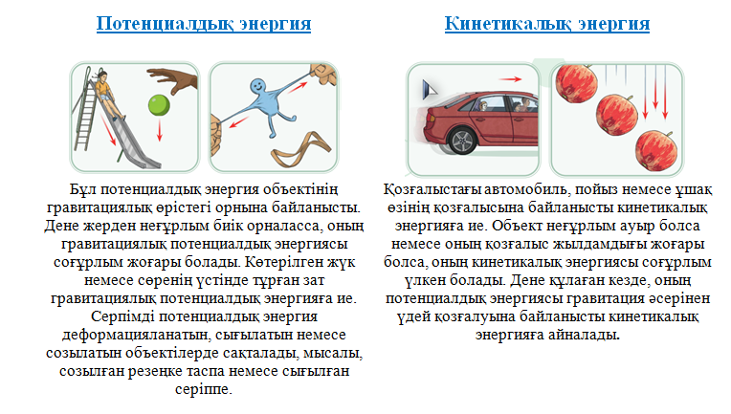

Сурет 17 - Кинетикалық және потенциалдық энергияны оқыту

Оқушылар механикалық энергияның денелердің қозғалысы мен өзара әрекеттесуін сипаттайтын физикалық шама екенін түсінуі керек. Кинетикалық энергия қозғалыс салдарынан пайда болады, ал оның негізгі сипаттамасы – дененің массасы мен жылдамдығына тәуелділігі. Осы тәуелділікті тәжірибелер арқылы көрсетеміз. Мысалы, массалары әртүрлі екі денені бірдей жылдамдықпен қозғалтқанда, ауыр дененің кинетикалық энергиясы көп болатынын тәжірибе жүзінде дәлелдей аламыз. Сол сияқты, жылдамдықтары әртүрлі денелердің істейтін жұмыстары да әртүрлі болатынын көрсету үшін салыстырмалы тәжірибелер жүргізуге болады.
Кинетикалық энергияның формуласы түрінде өрнектелетінін және бұл формуланың тәжірибеден алынғанын түсіндіру керек.
Потенциалдық энергияны түсіндіру үшін оқушыларға денелердің әртүрлі энергия деңгейлерінде болатынын көрсету керек. Бұл ұғымды түсіндіруде энергия деңгейі және энергия өзгерісі ұғымдары пайдаланылады. Энергия өзгерісі белгілі бір жүйедегі энергия деңгейлерінің айырмасымен анықталады. Бұл ұғымды механикалық энергияның өзгерісі арқылы көрсетуге болады. Энергияның өзгерісі жұмыстың шамасына тең болатынын көрсету арқылы оқушылар жұмыс пен энергия арасындағы байланысты нақты түсіне алады. Бұл байланыс математикалық түрде түрінде өрнектеледі. Энергияның өзгеруі дененің кинетикалық немесе потенциалдық энергиясының өзгеруіне байланысты орын алады, яғни
немесе түрінде беріледі.
Энергияның өзгерісі дененің басқа денелермен өзара әрекеттесуінің нәтижесінде орын алатынын түсіндіру үшін күш ұғымын пайдалану қажет. Себебі денелердің өзара әрекеттесуін сипаттау үшін күш қолданамыз. Сондықтан күштің жұмысы энергияның өзгерісін сипаттайтынын көрсету керек. Бұл идеяны оқушыларға практикалық есептер арқылы түсіндіруге болады. Оқушылар күштің жұмысы энергия өзгерісінің өлшемі болатынын түсіну үшін, тәжірибе жүзінде қарапайым есептер шығарып, энергияның өзгерісін есептеуі керек.
Энергия ұғымын мектеп физика курсында оқыту барысында оқушылардың өздігінен ойлауын дамыту үшін проблемалық сұрақтар қою керек. Мысалы, «егер дененің кинетикалық энергиясы екі есе артса, оның жылдамдығы қалай өзгереді?» немесе «механикалық энергия толығымен жоғалып кете ала ма?» деген сұрақтар арқылы оқушылардың талдау және қорытынды жасау қабілеттерін дамытуға болады.
Жалпы, энергия тақырыбын оқытуда оқушылардың қызығушылығын арттыру үшін өмірлік мысалдар келтіру, зертханалық жұмыстар ұйымдастыру, практикалық есептер шығарту және технологиялық құралдарды пайдалану қажет. Осындай әдістерді қолдану оқушылардың энергия ұғымын терең түсінуіне және оны әртүрлі физикалық құбылыстарға қолдана алуына ықпал етеді.
Тұйық жүйенің кез келген уақыттағы кинетикалық және потенциалдық энергияларының қосындысы механикалық энергия деп аталады:

(11)

Сөйтіп механикалық энергия дененің жылдамдығына да, орналасқан қалпына да байланысты өзгереді.
Тысқарғы күштермен әрекеттеспейтін денелердің идеал жүйесін тұйық жүйе деп атайды.
Механикалық энергиясы тұйық жүйе біресе кинетикалық энергияға, біресе потенциалдық энергияға ауысып отырады. Алайда, кинетикалық және потенциалдық энергиялардың қосындысы өзгермейді:

(12)

Тұйық жүйедегі энергиялардың түрленуі мен сақталуы механикалық энергияның айналу және сақталу заңы деп аталады да, былайша оқылады: тұйық жүйенің механикалық энергиясы денелердің кез келген орналасу қалпында өзгеріссіз сақталады, алайда бір түрден екінші түрге айнала алады [63 42-бет].
Механикалық энергияның сақталу заңын былайша тұжырымдалады: тұйық жүйені құрайтын денелер арасында тек қана ауырлық күші мен серпімділік күші әрекет ететін болса, онда тұйық жүйенің механикалық энергиясы өзгеріссіз сақталады.
Механикалық энергияның сақталу заңын оқушылар түсіну арқылы табиғаттағы энергия түрленулерін түсініп, механикалық жүйелердің жұмыс істеу принциптерін ұғынады. Сондықтан бұл тақырыпты оқыту әдістемесі оқушылардың жас ерекшеліктерін, танымдық қабілеттерін және тақырыптың күрделілік деңгейін ескере отырып құрылуы керек.
Ең алдымен, механикалық энергия туралы бастапқы ұғымдарды қалыптастырып оқушыларға кинетикалық және потенциалдық энергия туралы түсінік беріледі. Кинетикалық энергия дененің қозғалыс жылдамдығына тәуелді болса, потенциалдық энергия дененің кеңістіктегі орнына байланысты өзгереді. Оқушылар механикалық энергия екі түрден құралатынын және олардың қосындысы жүйенің толық механикалық энергиясын сипаттайтынын түсінеді. (18-сурет).

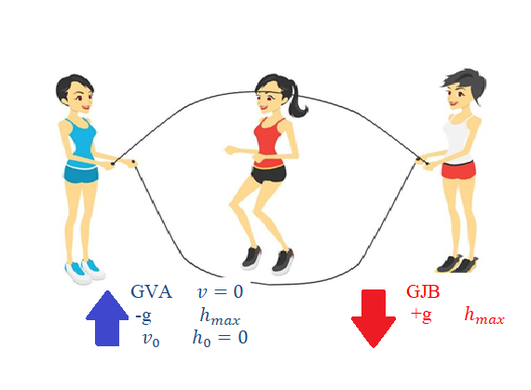

Сурет 18 - Механикалық энергияның сақталу заңын оқыту

Секіртпемен секіру ойынында секірген кезде екі түрлі механикалық энергия қарастырылады. Механикалық энергия 1 – ойыншының секіруге дайындалу сәтіндегі энергиясы. Механикалық энергия 2 – ойыншының ең жоғарғы биіктікке жеткен кезіндегі энергиясы.
Секіртпемен секіруші секіруге дайындалған кезде, яғни ол әлі жермен байланыста болғанда, доптың биіктігі нөлге тең болады, сондықтан ойыншының потенциалдық энергиясы нөлге тең. Алайда, секіртпемен секірушісі жылдамдығы $v$ болғандықтан, оның кинетикалық энергиясы тең болады. Осылайша, 1-ші механикалық энергия (секіруге дейінгі) тең болады.
Секіртпемен секіруші ең жоғары биіктікке жеткен кезде, оның биіктігі ℎ болады, сондықтан оның потенциалдық энергиясы: , Алайда, осы сәтте ойыншының жылдамдығы нөлге тең болатындықтан, оның кинетикалық энергиясы да нөлге тең болады. Демек, 2-ші механикалық энергия (ең жоғарғы нүктедегі) былай өрнектеледі Осы екі жағдайды салыстыра отырып, секіртпемен секірушіге әсер ететін жұмыс кинетикалық энергияға тең болады және мынадай түрде өрнектеледі:

(13)

Осы теңдеуден жұмыс көлемі ойыншының ең жоғарғы биіктіктегі потенциалдық энергиясына және секіруге дайындалған сәттегі кинетикалық энергиясына тәуелді екенін шығаруға болады. Басқаша айтқанда, ойыншының жұмысы оның биіктігіне, массасына және жылдамдығына байланысты. Осы мысалдан секіртпемен секірушінің кинетикалық энергиясы оның жылдамдығы мен массасына тәуелді екендігін байқауға болады.
Оқыту процесінде механикалық энергияның сақталу заңының маңыздылығын көрсету үшін тәжірибелер мен көрнекі мысалдарды қолдану керек. Оқушыларға серіппеге ілінген жүктің тербелісі, маятник қозғалысы, еркін құлау, төбешіктен сырғанау сияқты физикалық процестерді бақылауға мүмкіндік беру – олардың заңды тереңірек меңгереді. Бұл тәжірибелерде механикалық энергияның бір түрден екінші түрге ауысатыны көрсетіледі, алайда олардың қосындысы тұрақты болып қалады.
Механикалық энергияның сақталу заңын сандық тұрғыдан зерттеу үшін оқушылар есептер шығаруға дағдылануы керек. Есептерді қарапайым жағдайлардан бастап, біртіндеп күрделендіру қажет [69]. Мысалы, еркін құлау кезіндегі потенциалдық және кинетикалық энергия өзгерістерін есептеу арқылы оқушылар энергияның түрленуін сандық түрде талдай алады. Кейінірек көлбеу жазықтықпен сырғанау, серіппелі тербеліс, маятник қозғалысы сияқты күрделі есептер қарастырылады.
Сақталу заңдарын мектеп физика курсында оқыту оқушыларға табиғаттағы негізгі заңдылықтарды түсіндіреді. Бұл заңдар динамика есептерін шешуде маңызды рөл атқарады, өйткені олар денелерге әсер ететін күштерді нақты есептемей-ақ, олардың қозғалысының бір күйден екінші күйге ауысуын зерттеуге мүмкіндік береді. Сақталу заңдарының әмбебап сипатын түсіндіру үшін алдымен толық механикалық энергия мен импульстің сақталу заңдарының физикалық мәнін ашу қажет. Бұл заңдар микроәлем бөлшектерінен бастап, ғарыштық денелерге дейінгі жүйелерге қатысты орындалатынын атап өткен жөн.
Сабақ барысында оқушыларға сақталу заңдарының маңызын түсіндіру үшін алдымен олардың қолдану аясын нақты мысалдар арқылы көрсету тиімді. Мысалы, толық механикалық энергияның сақталу заңын еркін құлаған дененің немесе серіппеге бекітілген жүктің тербелісі арқылы түсіндіруге болады. Бұл тәжірибелерде кинетикалық және потенциалдық энергиялардың бір-біріне ауысуын бақылауға мүмкіндік бар. Сонымен қатар, оқушылар энергияның сақталуы мәңгі қозғалтқыштың жасалмайтынын дәлелдейтінін түсінуі қажет. Бұл энергияның сақталу заңының практикалық маңызын ұғындыруға көмектеседі [70].
Импульстің сақталу заңы қозғалыстың әртүрлі түрлерін түсіндіруге мүмкіндік береді. Сабақ барысында оқушыларға реактивті қозғалыс принципін түсіндіру үшін күнделікті өмірден алынған мысалдарды қолдану қажет. Мысалы, үрленген шардың ауа шығып, қарама-қарсы бағытта қозғалуы немесе зымыран қозғалысы – импульстің сақталу заңын түсіндіруге арналған жақсы көрнекіліктер. Сондай-ақ, екі дененің серпілуі немесе жарылыс кезінде импульстің сақталуын қарастыратын тәжірибелер өткізуге болады.
Сабақтың тәжірибелік бөлімінде оқушыларға кинетикалық және потенциалдық энергия формулаларының қолданысын есептер шығару арқылы бекіту ұсынылады. Әуелі қарапайым есептерді талдау арқылы энергия түрленуін сандық түрде түсіндірген жөн. Кейінірек күрделі есептерді шығаруда сақталу заңдарын қолдануға үйрету маңызды. Оқушылар сақталу заңдарын қолдану арқылы сыртқы күштердің әсерін ескермей-ақ есептерді жеңіл шеше алатынын көруі керек.
Оқыту үдерісінде түрлі цифрлық құралдар мен интерактивті симуляцияларды пайдалану тиімді [71]. Бұл оқушыларға энергия мен импульстің сақталуын динамикалық түрде бақылауға мүмкіндік береді. Сонымен қатар, эксперименттік тапсырмалар беру арқылы оқушылардың зерттеу дағдыларын дамытуға болады. Мысалы, оқушылар маятниктің тербелісін зерттеп, оның кинетикалық және потенциалдық энергияларының өзгерісін өлшей алады немесе импульстің сақталуын екі арбашаның соқтығысуы арқылы тәжірибелік түрде зерттей алады [72].
Сабақтың қорытынды бөлімінде оқушылардың алған білімдерін өмірмен байланыстыруға мүмкіндік беру қажет. Олар табиғатта және техникада кездесетін сақталу заңдарының көріністерін талдап, олардың маңызын түсіндіре алуы керек. Мұндай тәсіл физика пәніне деген қызығушылықты арттырып, оқушылардың ғылыми дүниетанымын қалыптастыруға көмектеседі.
Термодинамика денелердің жылу энергиясының машиналардың механикалық энергиясына айналу әдістерін зерттейтін эксперименттік ғылым ретінде пайда болды. Жылу машиналары қол еңбегін механизациялауда негізгі рөл атқарып келеді [73]. Жылу алмасу адам өміріндегі негізгі процесс болғандықтан, термодинамика негіздері физиканың көптеген бөлімдерінде қарастырылады (19-сурет).
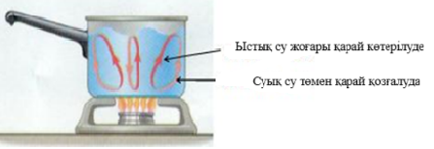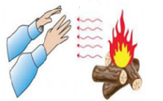

Сурет 19 – Термодинамикадағы энергия: Жылу алмасу тақырыбын оқыту

Термодинамика ішкі энергияның бір денеден екінші денеге берілуін, ішкі энергияның механикалық энергияға айналуын және керісінше құбылысты қарастырады.
XIX ғасырдың ортасына қарай ғалымдар «энергия», «жылу мөлшері», «жұмыс» сияқты түсініктердің баламалылығын екі тәжірибе жүзінде дәлелдей алды.
Жұмыс, ішкі энергия және жылу мөлшерінің баламалы екенін неміс физигі Р. Майер мен ағылшын физигі Д. Джоуль көрсете алды. Осы шамалардың өлшем бірлігі ағылшын ғалымының құрметіне джоуль деп аталды:

[A] = 1 Дж, [Q] = 1 Дж, [U] = 1 Дж (14)

Жылу мөлшерінің өлшем бірлігі 1 калория мен жұмыстың өлшем бірлігі 1 джоуль арасында мынадай байланыс орнатылды: 1 кал ≈ 4,2 Дж
Термодинамиканың бірінші заңы жылу процестеріндегі энергияның сақталу және түрлену заңы болып табылады. Дененің ішкі энергиясының өзгерісін оның күйіне қарап байқауға болады. Ішкі энергияның артуын дененің қызуы, ұсақталуы не шашырауы, сондай-ақ оның балқуы, булануы, қайнауы немесе көлемінің ұлғаюы арқылы байқауға болады. Бір немесе бірнеше дене күйінің өзгеруіне жұмыс жұмсалса, онда олардың ішкі энергиясы артады.
Кесте 6 – жылу құбылыстарында энергия ұғымын түсіндіруге қажетті физикалық шамалар

Физикалық шама | Белгіленуі | Өлшем бірлігі
Заттың меншікті жылусыйымдылығы
Меншікті балқу жылуы
Меншікті булану жылуы | $$r$$
Отынның меншікті жану жылуы | $$q$$
Жылу мөлшері – жылу алмасу нәтижесінде дененің ішкі энергиясының өзгеруінің сандық өлшемі.
Оқушыларға термодинамика тақырыбын түсіндіру үшін алдымен термодинамиканың негізгі ұғымдарын, атап айтқанда, ішкі энергия, жылу мөлшері және жұмыс арасындағы байланыстарды қарастыру қажет. Термодинамиканың бірінші заңы энергияның сақталу заңына негізделетінін, яғни дененің ішкі энергиясының өзгерісі оған берілген жылу мөлшері мен істелген жұмыстың қосындысына тең екенін көрсетеді. Бұл заңды оқушыларға түсіндіруде тәжірибелер мен күнделікті өмірден мысалдар келтіру тиімді. Мысалы, газды сығу немесе кеңейту арқылы оның ішкі энергиясының өзгеруін байқауға болады.
Жылу мөлшері мен жұмыстың баламалы екенін түсіндіру үшін Р. Майер мен Д. Джоульдің зерттеулерімен таныстыру қажет. Джоуль тәжірибелері негізінде энергияның бірліктері анықталып, 1 джоуль мен 1 калория арасындағы байланыс орнатылған. Бұл байланыс арқылы оқушыларға энергия түрленуін сандық тұрғыдан бағалауға мүмкіндік беріледі. Сонымен қатар, ішкі энергияны өзгертудің екі негізгі тәсілін: механикалық жұмыс жасау және жылу алмасуды қарастыру қажет. Осы тәсілдер арқылы оқушылар жылу берілу процестерін түсініп, оны өмірде қолдана алады.
Жылу берілудің үш түрі: жылуөткізгіштік, конвекция және сәулелену мысалдар арқылы түсіндіріледі. Жылуөткізгіштік металдар арқылы жылудың берілуімен, конвекция сұйықтар мен газдардың қозғалысы арқылы, ал сәулелену Күннің Жерге энергия беру процесімен көрсетіледі. Әр процесті тәжірибелер арқылы бекіту керек. Мысалы, металл таяқшаның бір ұшына қыздырғыш тигізгенде, екінші ұшының қызуын бақылау арқылы жылуөткізгіштікті көрсетуге болады.
Жылу мөлшерін есептеу формулалары тәжірибелік есептер шығару арқылы меңгертіледі. Оқушыларға заттың меншікті жылусыйымдылығы, меншікті балқу және булану жылуы, отынның меншікті жану жылуы ұғымдарын нақты мысалдармен түсіндіру қажет. Бұл үшін суды қыздыру, мұзды балқыту немесе суды буландыру тәжірибелерін қолдануға болады.
Сонымен қатар, оқушыларға жылу мөлшерінің есептеу формулаларын қолдану дағдыларын қалыптастырумен қатар әртүрлі процестердегі жылу мөлшерін: дененің қызуы мен салқындауы, балқу мен қатуы, қайнау мен конденсация, сондай-ақ отынның жануы кезінде бөлінетін жылу мөлшерін есептей алады. Бұл есептеулер арқылы олар термодинамиканың практикалық маңызын түсініп, күнделікті өмірде кездесетін энергия түрленулерін сандық тұрғыдан бағалай алады.
Ішкі энергия. Ішкі энергияның өзгерісі
МКТ көзқарасы негізінде дененің ішкі энергиясы дегеніміз – денені құрайтын бөлшектердің өзара әрекеттесуінің потенциалдық энергиясы мен жылулық қозғалыстың орташа кинетикалық энергиясының қосындысы.
Газға берілген жылу мөлшері ішкі энергияның өзгерісіне және газдың жұмыс атқаруына жұмсалады

(15)

Термодинамиканың екінші заңы
Термодинамиканың бірінші заңы термодинамикалық процестен қандай да бір энергетикалық баланстың болуын талап етеді және бұндай процестің мүмкін немесе мүмкін еместігі туралы еш нәрсе айтпайды. Өздігінен болатын процестердің бағытын термодинамиканың екінші заңы қарастырады, ол тікелей нақты жылулық процестердің қайтымсыздығымен байланысты.
Қайтымсыз процесс – жүйенің қоршаған ортада қандай да бір өзгеріссіз бастапқы күйіне өздігінен қайтып келуіне мүмкіндік бермейтін термодинамикалық жүйедегі процесс.
1850 жылы жарық көрген «Жылудың қозғалыс күші туралы және осыдан жылу теориясы үшін алуға болатын заңдар туралы» еңбегінде Р. Клаузиус жылулық аксиома деп атаған пікірді тұжырымдады:
«Жылу өздігінен суық денеден ыстық денеге берілмейді».
Клаузиустың толық тұжырымдалған пікірі термодинамиканың екінші бастамасы немесе екінші заңының тұжырымдамасы ретінде белгілі: жылу алмасу арқылы температурасы төмен денеден температурасы жоғары денеге энергия берілу процесі мүмкін емес.
Термодинамика заңдарына сәйкес мәңгі қозғалтқыштың I және II ретті түрлері болады. Бірінші ретті мәңгі қозғалтқыш – сырттан энергияны қабылдамай-ақ шексіз ұзақ уақыт жұмыс жасайтын қиялдағы машина. Екінші ретті мәңгі қозғалтқыш – барлық жылу мөлшерін жұмысқа айналдыратын қиялдағы механизм. Мұндай қозғалтқыштың болуы термодинамиканың екінші заңына қайшы келеді, себебі энергияның бір бөлігі жылу түрінде таралып, пайдалы жұмысқа толықтай айнала алмайды.
Термодинамиканың екінші заңы табиғаттағы процестердің бағытын анықтайды және энергияның өзгеру заңдылықтарын сипаттайды. Оқушыларға бұл тақырыпты түсіндіру үшін алдымен термодинамиканың бірінші заңына тоқталу керек. Бірінші заң энергияның сақталатынын және бір түрден екінші түрге айналатынын көрсетеді, алайда ол процестердің қай бағытта жүретінін анықтамайды. Осы мәселені түсіну үшін термодинамиканың екінші заңы енгізіледі.
Термодинамиканың екінші заңы бойынша, жылу өздігінен суық денеден ыстық денеге өте алмайды. Бұл заңды түсіндіру барысында оқушыларға күнделікті өмірден мысалдар келтіру тиімді. Мысалы, ыстық шай біраз уақыттан кейін өздігінен суыйды, бірақ суық шай өздігінен қызбайды. Бұл құбылыс термодинамикалық жүйелердің өздігінен болатын процестерінің бағытын анықтайды. Қайтымсыз процесс – жүйенің қоршаған ортада ешқандай өзгеріссіз бастапқы күйіне өздігінен қайта орала алмайтын процесі. Мұндай процестердің мысалы ретінде үйкеліс әсерінен механикалық энергияның жылуға айналуын, газдың таралуын немесе сұйықтықтың буға айналуын атауға болады [74].
Клаузиустың жылулық аксиомасы бойынша, жылу өздігінен салқын денеден ыстық денеге өте алмайды. Бұл идеяны оқушыларға түсіндіру үшін тоңазытқыштың немесе кондиционердің жұмысын мысалға келтіруге болады. Оларда жылу салқын аймақтан жылы аймаққа беріледі, бірақ бұл үшін сырттан жұмыс жасалу керек, яғни электр энергиясы жұмсалады. Осылайша, жылудың өздігінен берілуі мүмкін еместігі және сыртқы әсерсіз белгілі бір бағытта жүретіндігі айқындалады.
Жылу машиналарының тиімділігі, ішкі энергия өзгерістері, жылудың таралу принциптері сияқты тақырыптар бойынша есептер шығарту арқылы оқушылар тақырыпты меңгереді. Сонымен қатар, жылу машиналары мен тоңазытқыш қондырғыларының жұмыс принциптерін талдау арқылы термодинамиканың екінші заңының практикалық маңызын көрсетеді [75].
Осылайша, термодинамиканың екінші заңын мектепте оқыту барысында оның негізгі қағидаларын нақты мысалдармен, тәжірибелермен және есептермен бекіту қажет. Оқушылар жылу алмасу, энергияның түрленуі және қайтымсыз процестер туралы түсініктерді меңгеру арқылы термодинамиканың маңызын тереңірек түсінеді.
Кез келген тұйық жүйедегі электр зарядтарының алгебралық қосындысы осы жүйедегі кез келген процестер кезінде өзгеріссіз қалады.
Екі нүктелік зарядтың өзара әрекеттесу күші зарядтарды қосатын түзу сызық бойымен бағытталған, зарядтардың модульдерінің көбейтіндісіне тура пропорционал және олардың арақашықтығының квадратына кері пропорционал.
Электр өрісі – зарядталған денелер өзара әрекеттесетін материяның бір түрі [76].
Қозғалмайтын және уақыт өте келе өзгермейтін зарядтың электр өрісі электростатикалық өріс деп аталады.
Электр өрісінің кернеулігі – өрістің кеңістіктің белгілі бір нүктесіне орналастырылған оң сынақ зарядқа әсер ететін күшінің осы заряд шамасына қатынасына тең физикалық шама.
Өрістің потенциалы зарядтың потенциалдық энергиясының осы заряд шамасына қатынасына тең:

(16)

Ол оң немесе теріс мәнге ие бола алады.
Потенциалдар айырымы арқылы өрістің зарядтың орын ауыстыру кезінде жасайтын жұмысы анықталатын болғандықтан, оның физикалық мағынасы бар. Біртекті электр өрісі үшін нүктенің потенциалы:

(17)

Атом ядросындағы нуклондар ядролық күштермен тығыз байланысқан [77]. Бұл байланысты үзіп шығу үшін белгілі бір энергия мөлшерін жұмсау қажет, яғни жұмыс істеу керек.
Ядроның байланыс энергиясы – ядроны нуклондарға ыдыратуға қажетті энергия [78].
Энергияның сақталу заңы бойынша, ядродағы байланысқан нуклондардың энергиясы ыдыраған нуклондардың энергиясынан байланыс энергиясы мөлшеріне кем болуы тиіс.
Эйнштейн теңдеуінен жүйе энергиясының өзгерісі жүйенің масса өзгерісіне пропорционал екені анықталады:

(18)

Мұндағы, c – вакуумдағы жарық жылдамдығы. Қарастырылып отырған жағдайда энергиясы ядроның байланыс энергиясы болса, онда атом ядросының массасы ядроны құрайтын нуклондар массасының қосындысынан ядроның масса ақауы деп аталатын шамасына кем болуы тиіс:

(19)

Мұндағы. Z – протондар саны, – нейтрондар саны, M_{y} – ядро массасы.
Мектепте жылу машиналары тақырыбын оқыту барысында оқушыларға олардың жұмыс істеуінің негізгі принциптері, пайдалы әсер коэффициенті (ПӘК) туралы түсінік және жылу энергиясының механикалық энергияға түрлену заңдылықтарын меңгереді. Алдымен, жылу машиналарының не үшін қажет екенін және олардың қай салаларда қолданылатынын қарастыру қажет. Бұл құрылғылар ішкі энергияны механикалық жұмысқа айналдыратындықтан, оларды түрлі өндіріс орындарында, көлік құралдарында және электр станцияларында кездестіруге болады. Жылу машиналарының жұмыс істеу принципін түсіндіру үшін оқушыларға қыздырғыштан алынған жылу мөлшерінің бір бөлігі пайдалы жұмысқа жұмсалып, қалған бөлігі суытқышқа берілетінін көрсету керек.
Жылу машиналарының пайдалы әрекет коэффициенті (ПӘК) негізгі көрсеткіштердің бірі [79]. Оқушыларға ПӘК жылу машиналарының тиімділігін сипаттайтынын және оның әрқашан 100%-дан аз болатынын түсіндіру қажет. Бұл термодинамиканың екінші заңымен байланысты, себебі энергияның бір бөлігі әрдайым қоршаған ортаға таралып, жұмысқа толықтай айнала алмайды. ПӘК-ті есептеу үшін оның формуласын қолдану керек:

(20)

мұндағы 𝐴 – машинаның атқарған жұмысы, 𝑄 – қыздырғыштан алынған жылу мөлшері. Бұл формула бойынша есептер шығару арқылы оқушылар жылу машиналарының тиімділігіне әсер ететін факторларды түсіне алады.
Кез келген тұйық жүйедегі электр зарядтарының қосындысы өзгермейтінін көрсету үшін электростатикалық тәжірибелер жасау тиімді. Сонымен қатар, Кулон заңы екі нүктелік зарядтың өзара әсерін сипаттайтынын және бұл әсер зарядтардың шамасына тура пропорционал, ал олардың арақашықтығының квадратына кері пропорционал [80].
Атом ядросы және ядролық байланыс энергиясы тақырыбын оқыту кезінде оқушыларға ядролық күштердің табиғаты және нуклондардың ядро ішінде байланысу ерекшеліктері түсіндіріледі. Ядроның тұрақтылығы оның байланыс энергиясына тәуелді, ал бұл энергияны есептеу үшін Эйнштейннің атақты теңдеуі қолданылады:

(21)

мұндағы – масса ақауы, – жарық жылдамдығы. Ядроның массасы оны құрайтын нуклондар массасының қосындысынан аз болатынын түсіндіру үшін, изотоптар мен олардың байланыс энергияларын салыстыруға болады.
Оқушыларды жылу машиналарының ПӘК-ін есептеуге, электр өрісінің сипаттамаларын анықтауға және ядролық энергияны есептеуге бағытталған практикалық тапсырмалармен жұмыс істету арқылы олардың түсініктерін бекітуге ықпал етеді. Сонымен қатар, энергетика, көлік және ядролық технологиялар салаларындағы жылу машиналары мен ядролық процестердің рөлін талқылау арқылы оқушылардың пәнге деген қызығушылығын арттыруға болады.
Ядролық энергетика деп өндірістік масштабта жүзеге асырылатын ядролық энергияның басқа: механикалық, электрлік және өндірістік әрі тұрмыстық қажеттіліктер үшін пайдаланылатын энергияға түрлендірілген айтамыз. Атом электр станцияларында пайдалану органикалық отын – көмір, мұнай, газ көп орындарынан алыс және гидроресурстарға кедей аудандарда қолдану үшін тиімді.
Көптеген зерттеушілер синтездеу энергиясын болашақта энергияның негізгі көзі ретінде қарастырады. Электр энергиясын өндіруде термоядролық реакторларды пайдаланудың қолайлы жақтары олардың артықшылықтарын мынадай дәлелдермен негіздеуге болады:
- Сутек – Жер мен ғарышта ең көп таралған элемент, оның қоры таусылмайды
- Отынды әлемдегі кез келген теңіз суынан өндіруге болады, бұл отын ресурстарын бір немесе бірнеше елдің монополияландыруына мүмкіндік бермейді.
- Жану өнімдерінің болмауы.
- Ядролық қалдықтарды ұзақ мерзімде қолданылатын материалдарды пайдалануды қажет жоқ.
- Ядролық реакторлармен салыстырғанда жартылай ыдырау периоды қысқа радиоактивті қалдықтар шығарады.
- Аз отын шығыны: Аймақтағы дейтерий 20 тонна көмірге баламалы энергия өндіреді. Орташа көлемді көл кез келген елді жүздеген жылдық энергиямен қамтамасыз ете алады.
- Синтездеу реакциясы жаһандық жылынудың басты себептерінің бірі болып табылатын көмірқышқылын атмосфераға шығармайды.
- Жаңартылатын энергия көздері электростанцияларынан айырмашылығы термоядролық реакторларды кез келген жерде, оның ішінде көлікке де орнатуға болады. Су қоймалары су басу, құстардың жел электрстанцияларының қақпақтарымен зақымдануы сияқты қоршаған ортаға қандай да бір мөлшерде зиян келтірмейді.
- Астероидтар белдеуі мен планеталардың күңгірт жақтарында Күн батареялары тиімсіз болғандықтан, ғарышта термоядролық реакторларды пайдалану қажет.
Ядролық энергетика және термоядролық реакциялар тақырыбын мектеп физика курсында оқыту барысында оқушыларға ядролық энергияның алыну принциптері мен оның болашақтағы маңызын түсіндіру қажет. Ядролық реакторлар негізінен ауыр элементтердің (уран, плутоний) бөліну реакциясына негізделген. Бұл процесте бөлшектердің байланыс энергиясы бөлініп, жылу түрінде сыртқа шығады. Бұл жылу су буын өндіру үшін пайдаланылады, ал бу турбинаны айналдырып, электр энергиясын өндіреді.
Ядролық отынның жоғары энергетикалық тиімділігі бар және атмосфераға парниктік газдар шығармайды, бірақ радиоактивті қалдықтармен жұмыс істеу қауіпсіздік талаптарын қатаң сақтауды қажет етеді. Сондықтан атом электр станциялары тек дамыған технологиясы бар елдерде салынады [81].
Термоядролық реакция – жеңіл ядролардың бірігіп, ауыр ядро түзілуі барысында энергия бөлінетін процесс. Мысалы, сутегінің изотоптары (дейтерий мен тритий) қосылып, гелий түзілгенде үлкен энергия бөлінеді. Бұл реакцияны Жерде жүзеге асыру үшін өте жоғары температура қажет, өйткені ядролар кулондық тебілісті жеңіп, біріге алуы керек.
Термоядролық реакторлардың болашағы және оның артықшылықтары ретінде сутектің шексіз қоры, радиоактивті қалдықтардың аз болуы, көмірқышқыл газының бөлінбеуі және экологиялық таза энергия көзі болуы айтылады. Оқушыларға осы артықшылықтарды түсіндіру үшін салыстырмалы кестелер мен графиктер қолдануға болады. Сонымен қатар, термоядролық реакторларды кез келген жерде орнатуға болатыны және олардың ғарыштағы болашақ миссияларда маңызды рөл атқаратыны атап өтілуі тиіс [82].
Бұл тақырыпты оқыту барысында анимациялар мен зертханалық жұмыстарды қолдану тиімді [83]. Мысалы, оқушыларға қарапайым модельдер арқылы ядролық реакциялардың жүру механизмін көрсетуге болады. Сонымен қатар, қазіргі уақытта іске қосылып жатқан ITER сияқты халықаралық термоядролық зерттеулерді қарастырып, олардың болашақ энергетикадағы рөлін талқылау маңызды. Осылайша, оқушылар ядролық және термоядролық энергетиканың болашағы туралы ғылыми және технологиялық тұрғыдан негізделген түсінік алады [84].
Жалпы білім беретін мектептің физика курсында энергияны оқытудың мазмұнын жаңарту мен оны пәнаралық байланыс негізінде ұйымдастырудың маңызды бағыттарының бірі – сирек кездесетін металдар тақырыбын оқу үдерісіне енгізу. Сирек металдар қазіргі заманғы энергетика, электроника, ақпараттық-коммуникациялық технологиялар, авиация және медицина салаларында кеңінен қолданылатындықтан, олар физикадағы энергия ұғымын өмірлік-маңызды құбылыстармен байланыстыруға мүмкіндік береді. Бұл, бір жағынан, оқушылардың энергия туралы түсініктерін тереңдетіп, практикалық маңыздылығын көрсетуге қызмет етсе, екінші жағынан, пәнаралық байланыстарды жүзеге асыруға ыңғайлы мазмұндық негіз береді [85].
Энергия тақырыбын оқытуда сирек металдарды пайдалану физика – химия-география-информатика-экология пәндерінің тоғысында орналасқан оқу жағдаяттарын құрастыруға жағдай жасайды. Мәселен, литий ионы, неоди́м, цирконий, тантал, индий, галлий, германий сияқты сирек кездесетін элементтердің қасиеттерін және олардың энергия өндіру, түрлендіру және сақтаудағы рөлін талдау арқылы:
- физикада – энергияның түрлері, қуат, энергияның сақталу және түрлену заңдары, электрмагниттік құбылыстар;
- химияда – металдардың құрылымы, химиялық және физика-химиялық қасиеттері, металл гидридтері;
- географияда – минералдық ресурстар, кен орындары, энергиялық инфрақұрылым;
- информатикада – цифрлық құрылғылардың құрылымы, энергия тұтыну режимдері;
- экологияда – электронды қалдықтар, ресурс тапшылығы, «жасыл энергетика»
сияқты мазмұндық желілер өзара кіріктіріле қарастырылады (Сурет 20).

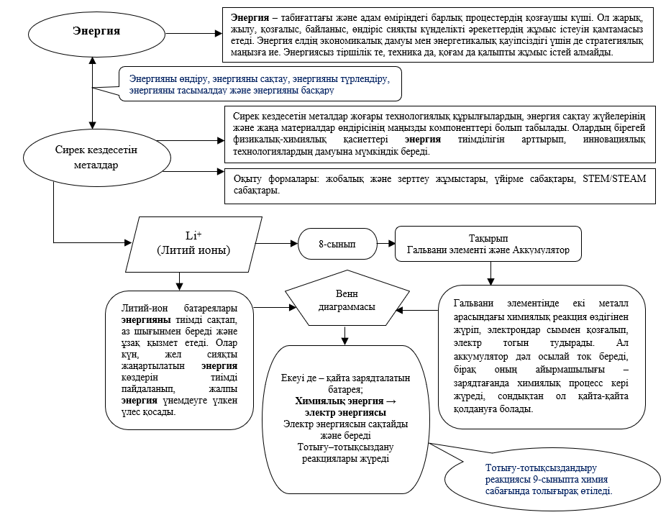

Сурет 20 – Энергия және сирек металдар: пәнаралық байланыс схемасы. (Литий ионы мысалында)

Бұл блок-схема энергияны оқытудағы негізгі ұғымдарды бір жүйеге біріктіріп, оны сирек кездесетін металдар, литий-ион батареялары, гальвани элементі және аккумуляторлармен байланыстыра отырып, пәнаралық тұрғыдан қарастырудың тиімділігін көрсетеді. Энергияның табиғаттағы және техникадағы рөлі, оны өндіру, сақтау және түрлендіру процестері нақты мысалдар арқылы түсіндіріліп, химия, физика және технология пәндерінің өзара байланысы айқын көрінеді.
Сұлба оқушылардың энергия туралы түсінігін кеңейтіп қана қоймай, ғылыми құбылыстарды біртұтас жүйе ретінде қабылдауға көмектеседі. Сонымен қатар, сирек металдардың маңызын, олардың энергия үнемдеу және жаңа технологиялардағы рөлін көрсету арқылы оқушылардың заманауи ғылыми-техникалық үдерістерге деген қызығушылығы артады. Бұл модель интегративті оқытудың мазмұнын нақтылап, пәнаралық байланысты қалыптастыруда тиімді әдіс ретінде қолданылатынын дәлелдейді.

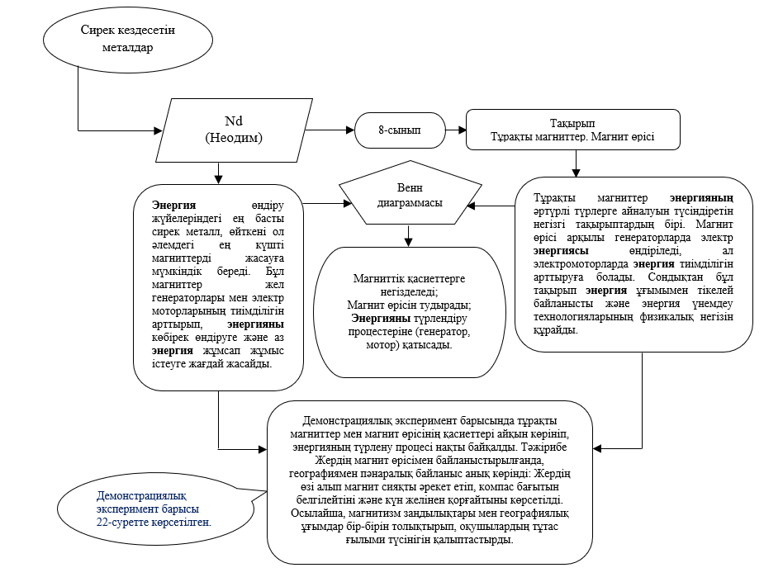
Сурет 21 – Энергия және сирек металдар: пәнаралық байланыс схемасы. (Неодим элементі мысалында)

Ұсынылған блок-схема энергия ұғымын мектеп физика курсында пәнаралық тұрғыда оқытудың ғылыми-әдістемелік моделін сипаттайды. Құрылым энергияны өндіру, сақтау және түрлендіру процестерін сирек кездесетін металдардың, әсіресе неодимнің физикалық-химиялық қасиеттерімен байланыстыра отырып түсіндіруге негізделген. Бұл интегративті тәсіл оқушылардың энергия туралы білімін тек теориялық тұрғыда ғана емес, сонымен қатар нақты технологиялық қолданбалармен ұштастыруға мүмкіндік береді (Сурет 21).
Сұлбада 8-сыныптағы «Тұрақты магниттер. Магнит өрісі» тақырыбы сирек металдардың энергия жүйелеріндегі маңызымен байланыстырыла отырып, энергияның магниттік өрістер арқылы түрлену механизмдерін меңгеруге бағытталған. Генераторлар мен электр моторларының жұмысы, олардың тиімділігін арттырудағы неодим магниттерінің рөлі физика, химия және география пәндерінің тоғысындағы табиғи құбылыстардың өзара байланысын айқындалған түрде көрсетеді.
Демонстрациялық эксперименттердің қосылуы пәнаралық байланыстың практикалық деңгейде іске асуын қамтамасыз етіп, оқушылардың энергияның түрлену заңдылықтарын, магнит өрісінің қасиеттерін және Жердің магнит өрісімен байланысын жүйелі түсінуіне ықпал етеді. Мұндай тәжірибелер тек пәндік білімді тереңдетіп қана қоймай, ғылыми дүниетанымды қалыптастыруға, энергияны тиімді пайдалану мәдениетін дамытуға және заманауи технологиялық үрдістердің физикалық негізін түсіндіруге мүмкіндік береді.



Сурет 22 – Демонстрациялық эксперимент көрінісі

Сонымен, блок-схема энергияны оқытудағы пәнаралық байланысты жүзеге асырудың тиімді құралдарының бірі болып табылады және энергия мәселелерін кешенді түрде түсіндіруге арналған интегративті әдістемелік модель ретінде құндылыққа ие.
Осылайша, сирек кездесетін металдар тақырыбы негізінде құрастырылған пәнаралық жобалық тапсырмалар диссертациялық зерттеуде әзірленген әдістемелік жүйенің маңызды құрамдас бөлігі ретінде бағаланады. Олар энергия ұғымын оқушылардың нақты өмірлік тәжірибесімен, заманауи технологиялармен және жаһандық ресурстық-экологиялық мәселелермен байланыстыру арқылы жалпы білім беретін мектептің физика курсында энергияны пәнаралық негізде оқытудың тиімділігін арттыруға мүмкіндік береді.
Жоғарыда берілген мектеп физика курсындағы энергияны оқытудың мазмұнына сәйкес физикадан үйірме сабағын оқыту энергияның сақталуы мен түрленуін әртүрлі ғылыми салалармен байланыстыра отырып меңгеруге мүмкіндік береді. Бұл үйірме сабағы физика, химия, биология, география және математика пәндерімен интеграцияланған білім беруді қамтамасыз етіп, оқушылардың ғылыми-зерттеу дағдыларын дамытуға ықпал етеді. Сонымен қатар, оқушылар энергияның табиғаттағы, техникадағы және күнделікті өмірдегі рөлін түсініп, оны экологиялық және экономикалық тұрғыдан тиімді пайдалануды үйренеді.
Қазіргі заманғы ғылым мен техниканың дамуы энергетика саласындағы жаңа шешімдерге жол ашуда. Табиғаттағы энергия көздерін тиімді пайдалану, олардың қорларын сақтау және жаңартылатын энергия көздеріне көшу – жаһандық экологиялық мәселелерді шешудің негізгі бағыттарының бірі болып табылады. Осыған байланысты, білім алушыларға энергияның физикалық мәнін, оның түрлену механизмдерін және қоршаған ортаға әсерін түсіндіру маңызды міндет болып табылады.
Бұл үйірме сабағы мектеп білім алушыларына энергия және табиғат құбылыстары туралы негізгі түсініктерді қалыптастыруға бағытталған. Бағдарламада табиғаттағы энергияның таралу заңдылықтары, олардың түрлері, сақталу және түрлену заңдары, сондай-ақ олардың күнделікті өмірдегі және өндірістік саладағы қолданылуы қарастырылады. Сонымен қатар, сабақ барысында білім алушылар экологиялық таза және жаңартылатын энергия көздері туралы жан-жақты білім алып, олардың қазіргі энергетикадағы маңызын түсінеді.
Үйірме сабағының мазмұны білім алушылардың теориялық білімін тереңдетумен қатар, олардың зерттеу және практикалық дағдыларын дамытуға бағытталған. Зертханалық және тәжірибелік жұмыстар, ғылыми жобалар мен шығармашылық тапсырмалар арқылы білім алушылардың ойлау қабілеті дамып, олардың ғылыми зерттеуге деген қызығушылығы артады.
Бұл үйірме сабағы білім алушылардың табиғаттағы энергия процестерін ғылыми тұрғыда талдауына, қоршаған орта мәселелерін энергетикалық тұрғыдан бағалануына және ғылыми ізденіс мәдениетін қалыптастыруына көмектеседі. Сонымен қатар, бағдарлама заманауи оқыту технологияларымен үйлестіріліп, STEM білім беру жүйесінің қағидаттарына негізделген.
Үйірме сабағының мақсаты мен міндеттері
Мақсаты: 1. Білім алушыларға энергия және табиғат құбылыстары туралы кешенді білім беру, олардың энергия түрлері мен олардың қасиеттерін түсінуіне көмектесу;
2. Табиғаттағы энергияның сақталу және түрлену заңдылықтарын ғылыми негізде түсіндіру, олардың күнделікті өмірде қолданылуын көрсету;
3. Энергияның қоршаған ортаға әсерін талдау және жаңартылатын энергия көздерінің маңызын ұғындыру арқыл экологиялық жауапкершілік қалыптастыру;
4. Білім алушылардың зерттеушілік және инженерлік дағдыларын дамыту, оларды болашақта ғылыми-техникалық салаларға бейімдеу.
Міндеттері:
1. Табиғаттағы энергия көздерін анықтау және олардың түрлерін ажырату;
2. Энергияның сақталу және түрлену заңдарын қарастыру және олардың маңызын түсіндіру;
3. Экологиялық таза энергия көздері мен олардың тиімділігі туралы ақпарат беру;
4. Зерттеу жұмыстарын орындау арқылы тәжірбиелік дағдыларды жетілдіру;
5. Ғылыми жобалар мен практикалық тапсырмалар арқылы шығармашылық және аналитикалық ойлау қабілетін дамыту;
6. Энергияны үнемдеу және оны тиімді пайдалану жолдары туралы ақпараттандыру, сондай-ақ энергияның тұрмыстағы және өндірістегі рөлін түсіндіру.
Оқыту барысында қолданылатын инновациялық – педагогикалық технологиялар, әдіс – тәсілдер, оқу процесінің жалпы сипаттамалары
Қазіргі уақытта еліміздің білім беру жүйесі инновациялық өзгерістерді қажет етеді. Соның ішінде, физикадан үйірме сабағында STEM бағытындағы білім беру әдістері білім алушылардың ғылыми-техникалық сауаттылығын арттырып, олардың зерттеушілік қабілеттерін дамытуға айрықша мән беруде. Бұл үйірме оқушылардың теориялық білімдерін практикада қолдануға, шығармашылық ойлау қабілеттерін жетілдіруге және инновациялық шешімдерге негізделген.
Үйірмені оқыту барысында білім алушылар ғылыми-техникалық білімдерін тереңдетіп, зерттеушілік дағдыларын дамытады. Бұл білім беру жүйесін жаңаша ұйымдастыруды, педагогикалық және әдістемелік негіздерді қайта қарастыруды талап етеді. Қазіргі заманғы оқыту технологияларын тиімді пайдалану мұғалімнің кәсіби шеберлігінің көрсеткіші болып табылады.
Үйірме аясында білім алушылар жинақтаған білімдерін шығармашылық тұрғыда пайдалана отырып, әртүрлі зерттеушілік және инженерлік тапсырмаларды орындайды. Сабақтарда қолданылатын инновациялық педагогикалық тәсілдер оқушылардың ғылыми ойлау қабілеттерін дамытып, заманауи оқу әрекеттерін қалыптастыруға бағытталған. Оқытудың тиімділігі мен сапасын арттыру мақсатында ұсынылатын әдіс-тәсілдер:
- STEM технологиясы
- Жобалық оқыту технологиясы (Project-Based Learning)
- Зерттеу әдісі (Inquiry-Based Learning)
- Ойын технологиясы
- Коллаборативті оқыту және топтық жұмыс
Күтілетін нәтижелер: - Энергия және табиғат құбылыстарының өзара байланысын түсініп, энергияның әртүрлі түрлерін, олардың сақталу және түрлену заңдарын меңгереді;
- Зерттеушілік және аналитикалық ойлау қабілеттерін дамытып, ғылыми әдістерді пайдалану арқылы физикалық процестерді зерттеп, алынған деректерді талдай және интерпретациялай алады;
- Физикалық заңдылықтарды нақты тәжірибелер арқылы тексеріп, зерттеу нәтижелерін қолданбалы есептерде пайдалана алады;
- Ғылыми жобалар әзірлеу, модельдеу және тәжірибелік жұмыстар жүргізу арқылы инженерлік есептерді шешуге үйренеді (7-кесте).

Кесте 7 – Физикадан үйірме сабағының мазмұны

№ | Сабақтың тақырыбы  (тақырыптар қазақ және ағылшын тілдерінде) | Сағаты
1 | 2 | 3
1 | Энергия ұғымы және оның маңызы | 1
7-кестенің жалғасы

1 | 2 | 3
2 | Кинетикалық және потенциалдық энергия | 1
3 | Жылу энергиясы және оның табиғаттағы рөлі | 1
4 | Электр энергиясы: көздері мен қолданылуы | 1
5 | Химиялық энергия және оның түрленуі | 1
6 | Ядролық энергия және атомдық реакциялар | 1
7 | Механикалық энергия және оның сақталу заңы | 1
8 | Табиғаттағы энергияның түрленуі | 1
9 | Химиялық реакциялардағы энергияның өзгерісі | 1
10 | Биологиялық жүйелердегі энергия айналымы | 1
11 | Биоотын және химиялық энергия көзі ретінде оның маңызы | 1
12 | Пьезоэлектрлік энергия жинау: STEM арқылы баламалы қуат көздерін дамыту | 1
13 | Робототехника және энергия тиімділігі: Ақылды жүйелер арқылы энергияны оңтайландыру | 1
14 | STEM интеграциясы: физика мен инженерияның жасыл энергетикадағы рөлі | 1
15 | Күн энергиясы: қолданылуы мен болашағы | 1
16 | Жел энергиясы және географиялық орналасудың маңызы | 1
17 | Су энергиясы және гидроэлектр станциялары | 1
18 | Мұнай, көмір және газ: энергияның дәстүрлі көздері | 1
19 | Жаңартылған энергия көздері және STEM: Күн, жел және су энергиясын зерттеу | 1
20 | Атом энергетикасы: артықшылықтары мен қауіптері | 1
21 | Геотермалдық энергия: табиғи көздер мен қолдану | 1
22 | Энергияның сақталу және түрлену заңдары | 1
23 | Жылу қозғалтқыштары және олардың жұмысы | 1
24 | Электр генераторлары мен түрлендіргіштер | 1
25 | Батареялар, аккумулятор және энергия сақтау жүйелері | 1
26 | Энергияны үнемдеу және оның маңыздылығы | 1
27 | Найзағай және электр зарядтарының түзілуі | 1
28 | Жер сілкінісі және оның энергия көзі | 1
29 | Жанартаулардың атқылауы және ішкі энергия | 1
30 | Цунами және мұхиттардағы энергия қозғалысы | 1
31 | Климаттың өзгеруі және энергия балансы | 1
32 | Күн панелін құрастыру | 1
33 | Жел трубинасының үлгісін жасау | 1
34 | Жоба жұмысы: энергия үнемдеудің мектепте қолданылуы | 1
Жалпы |  | 34

«Энергия және табиғи құбылыстар» үйірме сабағында пәнаралық байланысты жүзеге асыру оқушыларға табиғаттағы үдерістерді тек физика тұрғысынан ғана емес, химия, биология, география, математика және информатикамен бірлікте қарастыруға мүмкіндік береді. Мұндай байланыс энергияның пайда болуы, түрленуі, табиғатта таралуы мен экожүйелерге әсерін тереңірек түсінуге жағдай жасап, табиғи құбылыстардың нақты ғылыми бейнесін қалыптастырады.

2.2 Энергияны пәнаралық байланыс негізінде оқытудың әдістемелік ерекшеліктері және оқушылардың білім сапасына әсері
Пәнаралық байланыстарды тиімді іске асыру оқушылардың оқу мотивациясын күшейтуге бағытталған педагогикалық шарт болып табылады. Интеграцияланған сабақтар құрылымының ерекшелігі – оқыту формаларының алмасуы, тәжірибелік және зертханалық жұмыстардың үлесінің артуы, өмірлік жағдаяттарға негізделген тапсырмалардың қолданылуы. Мұндай сабақтар оқу процесін динамикалық, қызықты әрі эмоционалды тартымды етіп ұйымдастыруға мүмкіндік береді. Нәтижесінде, оқушылардың пәнге деген қызығушылығы артып, зерттеушілік белсенділігі күшейеді, оқу әрекетіне қатысу деңгейі жоғарылайды. Пәнаралық байланыс оқушыларды зерттеу жүргізуге, проблема шешуге және шығармашылық тұрғыдан ойлауға ынталандыра отырып, заманауи білім беру талаптарына сай келетін құзыретті тұлғаны қалыптастыруға ықпал етеді.
Пәнаралық байланысқа негізделген STEM технологиясы – ғылым, технология, инженерия және математиканы біріктіретін кешенді оқыту жүйесі, оның пәнаралық байланыстарды жүзеге асырудағы рөлі ерекше. Бұл әдіс физика сабақтарында оқушылардың ғылыми мәселелерді анықтап, оларды шешу дағдыларын дамытумен қатар, инженерлік және техникалық ойлау қабілетін қалыптастыруға мүмкіндік береді. STEM оқыту үдерісінде пәндер арасындағы өзара байланыс күшейтіліп, оқушыларға ғылыми заңдылықтарды өмірмен байланыстырып меңгеруге жағдай жасалады.
Жүргізілген педагогикалық зерттеулер мен мұғалімдермен сұхбат нәтижелері STEM әдістерін қолдану оқушылардың ғылыми сауаттылығын арттыруға ықпал ететінін, алайда оның тиімділігі пәнаралық байланыстардың қаншалықты дұрыс ұйымдастырылғанына тәуелді екенін көрсетті. Бақылау нәтижелері STEM сабақтарының жобалық форматта өтуіне байланысты оқушыларға бір немесе екі жобаны аяқтау үшін ұзақ уақыт қажет екенін айқындады. Бұл жобалар физикалық құбылыстар мен заңдылықтарды терең меңгеруге көмектескенімен, кейде оқу бағдарламасының жалпы үйлесімділігін қамтамасыз етуде қиындықтар туғызады.
STEM оқыту әдістерінің көпшілігі 3D принтерлер, робототехника модульдері және түрлі бағдарламалық құралдарға негізделген, бұл оны ұйымдастыруда арнайы жабдықтарды қажет етеді. Пәнаралық байланыстарды тиімді пайдалану арқылы STEM сабақтарында теория мен практиканы ұштастыру мүмкіндігі артады, алайда жоғары оқу орындарына дайындалатын түлектер үшін бұл жобаларға уақыт бөлу қиындық тудыруы мүмкін. STEM технологиясын қолдануда оқушылардың пәнаралық ойлау дағдыларын дамыту мұғалімнің тәжірибесіне және қолданылатын әдістердің жүйелілігіне байланысты. Осыған орай, «Энергия» ұғымына негізделген STEM сабағын пәнаралық байланыстар арқылы ұйымдастырудың тиімді әдістерін қарастырайық (20-сурет) [86].

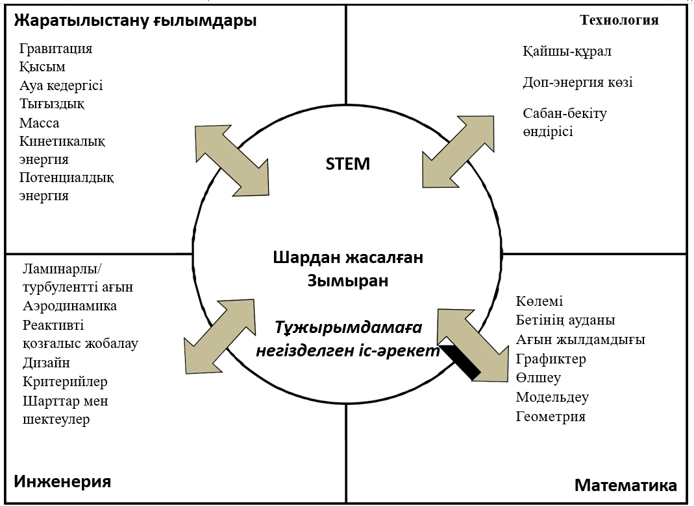

Сурет 23 – STEM сабақтарын жоспарлауда негізгі пәндік ұғымдарды анықтау мысалы

Энергия – табиғаттағы барлық процестердің негізінде жатқан негізгі физикалық шама. Ол жоқтан пайда болмайды және жоғалып кетпейді, тек бір түрден екінші түрге айналады. Бұл құбылысты күнделікті өмірде жиі кездестіруге болады. Мысалы, әткеншек тербелгенде, көлік қозғалғанда немесе адам жүгіргенде энергия әртүрлі түрге ауысады. Осы процестерді түсіндіру үшін скейтбордшының қозғалысын қарастырайық (21-сурет).

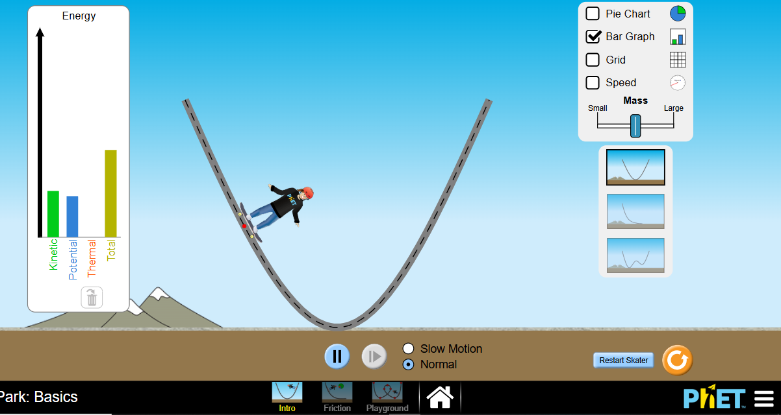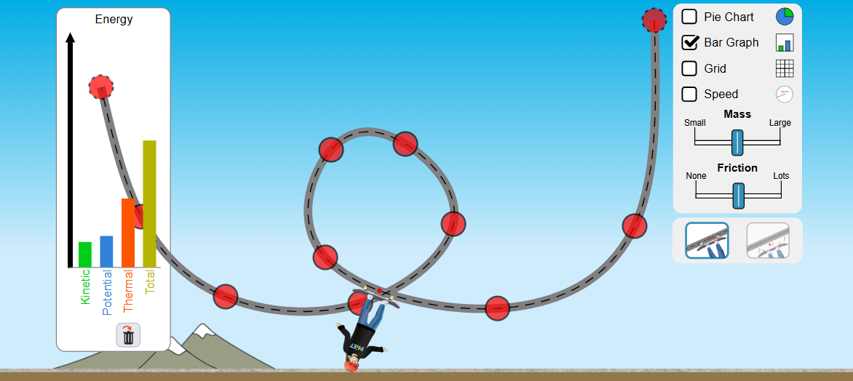

Сурет 24 - Энергияның түрленуі: кинетикалық, потенциалдық және жылулық энергия
Скейтбордшы арнайы U тәрізді жолда қозғалады. Оның бастапқыда белгілі бір биіктікте тұрғанын елестетейік. Ол қозғалысты бастағанда, төмен қарай сырғанай отырып, жолдың екінші шетіне дейін көтеріледі. Егер ешқандай сыртқы күш әсер етпесе (мысалы, үйкеліс болмаса), ол шексіз тербеліп, жолдың екі шетіне қайта-қайта көтеріледі. Алайда өмірде үйкеліс күшін ескеру қажет. Үйкеліс болған жағдайда скейтбордшы біртіндеп баяулап, соңында қозғалысын тоқтатады. Скейтбордшының қозғалысы кезінде үш негізгі энергия түрі байқалады (8-кесте).

Кесте 8 – Энергия түрлерін оқыту

Кинетикалық энергия | Потенциалдық энергия | Жылу энергиясы
Кинетикалық энергия – дененің қозғалысы кезінде пайда болатын энергия. Ол дененің жылдамдығына және массасына байланысты  Мұнда m – дененің масасы, $v$– оның жылдамдығы. Егер скейтбордшы жылдам қозғалса, оның кинетикалық энергиясы көп болады. | Потенциалдық энергия – дененің биіктігіне байланысты энергия. Ол гравитациялық өрісте биіктікке тәуілді түрде өзгеріп отырады  Мұнда $m$ – массасы, $g$ – еркін түсу үдеуі (9,8 $м/с^{2}$), $h$ - дененің биіктігі. Егер скейтбордшы жоғары көтерілсе, оның потенциалдық энергиясы артады, ал төмен түскенде азаяды. | Жылулық энергия – үйкеліс немесе басқа да кедергілер әсерінен пайда болатын энергия. Егер үйкеліс бар болса, онда кинетикалық және потенциалдық энергияның бір бөлігі жылуға айналып, қозғалыс біртіндеп тоқтайды.

Скейтбордшы қозғалған кезде энергия бір түрден екінші түрге айналады. Егер ол бастапқыда жоғарыда тұрса, оның потенциалдық энергиясы максималды, ал кинетикалық энергиясы нөлге тең. Ол төмен қарай сырғанағанда потенциалдық энергия кинетикалық энергияға айналады, ал оның жылдамдығы артады. Жолдың ең төменгі нүктесінде кинетикалық энергиясы максималды болады, ал потенциалдық энергиясы ең аз мөлшерге жетеді. Ол қайтадан жоғары көтерілгенде, керісінше, кинетикалық энергиясы азайып, потенциалдық энергия қайта артады. Егер үйкеліс күші бар болса, қозғалыс барысында энергияның бір бөлігі жылулық энерияға айналып, қозғалыс біртіндеп бәсеңдейді.
Бұл процесс энергияның сақталу заңының нақты мысалы болып табылады. Скейтбордшы қозғалыс барысында энергияның бір түрін екіншісіне айналдырады, бірақ оның жалпы мөлшері өзгермейді. Бұл заң физиканың негізгі қағидаларының бірі болып табылады және оны көптеген басқа құбылыстарда да байқауға болады, мысалы маятник тербелгенде, шанамен сырғанағанда немесе әткеншек қозғалғанда.
Физикада энергияның сақталу заңы үлкен маңызға ие. Бұл заң бойынша жабық жүйеде энергия жоғалмайды және жаңадан пайда болмайды, тек бір түрден екінші түрге айналады
(22)

Серіппенің қозғалысы кезінде энергия бір түрден екіншісіне айналады. Екі негізгі энергия түрін қарастырайық (8,9-кесте).

Кесте 9 - Серіппенің қозғалысы кезіндегі энергия түрлерін оқыту

Серпімділік потенциалдық энергиясы | Кинетикалық энергиясы
Серіппе созылғанда немесе сығылғанда, оның ішінде потенциалдық энергия жиналады. Бұл энергия серіппенің қалпына келтіруші күші арқылы серіппені бастапқы орнына қайтаруға тырысады.  Мұнда $E_{p}$- серіппенің потенциалдық энергиясы, k - серіппенің қатаңдық коэффициенті, $x$ – серіппенің тепе – теңдік күйінен ығысуы.  Серіппе неғұрлым көп созылса немесе қысылса, соғұрлым көп энергия жинайды. Бұл энергия серіппенің ығысу шамасының квадратына тәуелді. Серіппе тепе-теңдік күйінде, оның потенциалдық энергиясы нөлге тең. | Серіппе қозғалған кезде оның потенциалдық энергиясы кинетикалық энергияға айналады  Мұнда $E_{k}$ – кинетикалық энергия, $m$– серіппеге бекітілген дененің массасы, $v$ – серіппенің тербеліс кезіндегі жылдамдығы.  Серіппе тепе-теңдік күйінен өткен кезде кинетикалық энергия максималды, ал потенциалдық энергия минималды. Серіппе ең жоғары немесе ең төменгі нүктеге жеткенде, оның кинетикалық энергиясы нөлге тең, ал потенциалдық энергия максималды.

Серіппе қозғалысы кезінде энергия бір түрден екіншісін үздіксіз айналады, бірақ жалпы энергия тұрақты болып табылады

(23)

Бұл энергияның сақталу заңын сипаттайды. Егер үйкеліс күші болмаса, серіппенің толық механикалық энергиясы өзгермейді. Кинетикалық және потенциалдық энергия өзара алмасып отырады. Егер үйкеліс күші бар болса, уақыт өте келе энергияның бір бөлігі жылулық энергияға айналады. Тербеліс біртіндеп бәсеңдейді және серіппе тоқтайды [87].
Серіппелі жүйенің энергия өзгерісін оқу-зерттеуге бағытталған зертханалық жұмыс:
Мақсаты: серіппенің потенциалдық энергиясының оның созылуына тәуелділігін анықтау, Гук заңын қолдана отырып, серіппенің қатаңдық коэффициентін есептеу, серіппедегі энергияның сақталу заңына сәйкестігін зерттеу.
Құрал-жабдықтар: PhET симуляциясы (серіппе моделі, энергия графигі, серіппенің қатаңдық коэффициентін өзгертуге арналған құрал, серіппенің ығысуын реттеуге арналған құрал).
Жұмысты орындау тәртібі:
Серіппенің қатаңдығын зерттеу
1. PhET симуляциясын ашыңыз
2. «Energy Plot» (Энергия графигі) опциясын қосыңыз
3. Spring Constant (Серіппе қатаңдығы) параметрін өзгертіңіз:
- $k$ = 100 H/м
- $k$ = 200 H/м
- $k$ = 300 H/м
- $k$ = 400 H/м
4. Әрбір қатаңдық мәні үшін серіппенің ығысуын 0,2 м-ге өзгертіп, потенциалдық энергияның мәнін жазып алыңыз.
Потенциалдық энергия мен ығысу арасындағы байланыс
1. Серіппенің қатаңдығын 100 Н/м етіп бекітіңіз.
2. серіппені әртүрлі мәндерге (0.1 м, 0.2 м, 0.3 м, 0.4 м) созып, әрбір жағдай үшін потенциалдық энергияны өлшеңіз
3. $E_{p}$ - $x^{2}$ графигін сызып, оның түзу сызық екенін дәлелдеңіз.
Серіппенің энергия өзгерісін талдау
1. Серіппені бастапқы тепе-теңдік күйінен 0.3 м-ге созып, босатыңыз.
2. Потенциалдық және кинетикалық энергиялардың өзгерісін бақылаңыз.
3. Энергияның сақталу заңын түсіндіріңіз.

Кесте 10 - Серіппелі жүйедегі энергияның үш негізгі түрі

Потенциалдық энергия | Гравитациялық потенциалдық энергия | Кинетикалық энергия
Серіппе созылғанда немесе қысылғанда, оның ішінде потенциалдық энергия жиналады  Серіппе неғұрлым созылса немесе қысылса, соғұрлым көп энергия жинайды. Бұл энергия серіппенің ығысу шамасының квадратына тәуелді. Егер серіппе тепе-теңдік күйінде тұрса, оның потенциалдық энергиясы нөлге тең. | Серіппеге ілінген дененің биіктігі өзгерген сайын, оның гравитациялық потенциалдық энергиясы өзгереді  $m$ – жүктің массасы, $g$ – еркін түсу үдеуі, $h$ - дененің жерден биіктігі.  Егер жүк жоғары көтерілсе, гравитациялық энергия артады. Егер жүк төмен түссе, гравитациялық энергия азаяды. | Серіппеге ілінген жүк қозғалған кезде оның кинетикалық энергиясы пайда болады  $v$ – жүктің жылдамдығы.  Серіппе тепе-теңдік күйінен өткенде, жылдамдық ең жоғары болады, кинетикалық энергия максималды. Егер жүк ең жоғары немесе ең төменгі нүктеге жетсе, жылдамдық нөлге тең, сондықтан кинетикалық энергия жоқ.

Серпімділік потенциалдық энергия
Гравитациялық потенциалдық энергия
Жылулық энергия
Кинетикалық энергия

Сурет 25 - Серіппелі маятниктің энергия алмасу схемасы

Серіппелі жүйеде энергия бір түрден екіншісіне үздіксіз айналады, бірақ жалпы энергия тұрақты болып қалады

(24)

Серпімділік потенциалдық энергия – серіппе максималды созылған немесе сығылған кезде, оның барлық энергиясы серпімділік потенциалдық энергия түрінде болады.
Кинетикалық энергия – тепе-теңдік күйінде жүк ең жоғары жылдамдыққа жетеді, бұл кезде кинетикалық энергия максималды.
Гравитациялық потенциалдық энергия – егер жүк жоғары көтерілсе, оның гравитациялық потенциалдық энергиясы артады.
Жылулық энергия – егер жүйеде үйкеліс болса, кинетикалық энергияның бір бөлігі жылуға айналып, тербеліс біртіндеп бәсеңдейді.
Серіппелі маятниктің энергия өзгерісін оқу-зерттеуге бағытталған зертханалық жұмыс
Мақсаты: серіппелі маятниктің механикалық энергиясының сақталу заңын тексеру, серпімділік, кинетикалық және гравитациялық энергияның алмасуын зерттеу, серіппенің қатаңдық коэффициентінің энергияға әсерін анықтау.
Құрал-жабдықтар: PhET симуляциясы (серіппе және оған ілінген жүк, энергия өзгерісін бақылайтын график, серпімділік коэффициентін өзгерту құралы, жүктің массасын өзгерту құралы).
Жұмыстың орындалу тәртібі
Энергияның өзгерісін бақылау
1. PhET “Masses and Springs” симуляциясын ашыңыз.
2. Жүгі бар серіппені таңдаңыз
3. ''Energy Graph'' қосыңыз, энергия өзгерісін бақылаңыз.
4. Жүктің тербелісін бастау үшін оны жоғары көтеріп, босатыңыз.
5. Энергия түрлерінің өзгерісін бақылаңыз.
Серіппе қатаңдығының әсерін зерттеу
1. Серіппенің қатаңдық коэффициентін k өзгертіңіз:
- $k$ = 100 H/м
- $k$ = 200 H/м
- $k$ = 300 H/м
2. Барлық жағдайларда серіппенің тербеліс жиілігін және энергия өзгерісін салыстырыңыз.
Жүк массасының энергияға әсерін зерттеу
1. Жүктің массасын өзгертіңіз:
- $m=50г$
- $m=200г$
- $m=300г$
2. Әрбір жағдайда энергияның өзгерісін жазып алыңыз.
Газ молекулаларының энергиясы және оның өзгерісі
Бұл зерттеу газ молекулаларының қозғалысын, олардың энергия өзгерісін, температура, қысым және жылдамдық арасындағы байланысты зерттеуге арналған. Газдардың қасиеттерін түсіну үшін молекулалардың кинетикалық энергиясы, ішкі энергиясы және температурамен байланысын қарастырамыз.

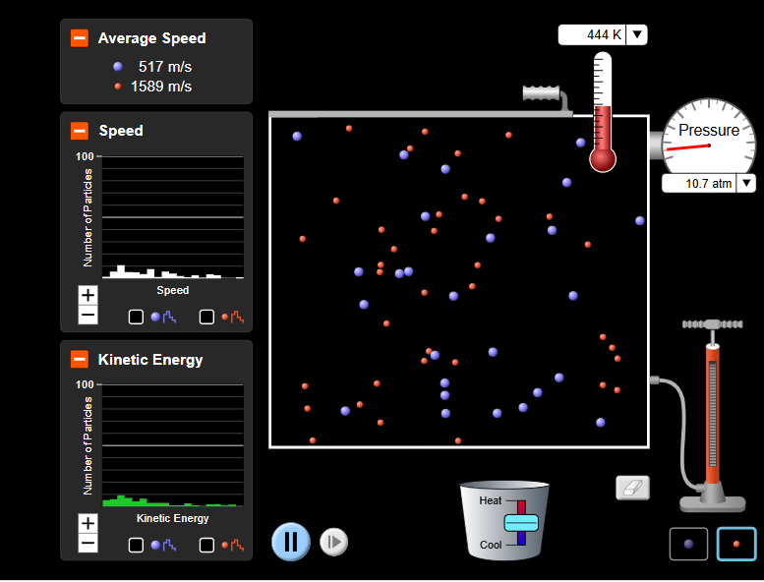

Сурет 26 - Газ молекулаларының энергиясы

Кесте 11 – Газдағы бөлшектердің қозғалысында энергияның түрлері

Кинетикалық энергия | Ішкі энергия
1 | 2
3Газдағы бөлшектердің қозғалысы | Газдың ішкі энергиясы – оның барлық

11-кестенің жалғасы

1 | 2
кинетикалық энергияға және ішкі энергияға тәуелді  Мұнда $m$– бөлшектің массасы, $v$ –оның жылдамдығы.  Егер температура жоғарыласа, молекулалардың жылдамдығы артып, кинетикалық энергиясы көбейеді. Егер температурасы төмендесе, молекулалар баяулап, кинетикалық энергиясы азаяды. | молекулаларының кинетикалық энергияларының қосындысы  Мұнда, $n$ – молекулалардың саны, $R$ – универсал газ тұрақтысы, $T$- газ температурасы.  Егер газ қыздырылса, ішкі энергия артады, себебі молекулалар тезірек қозғалады. Егер газ суытылса, ішкі энергия азаяды, молекулалардың жылдамдығы төмендейді.  11-кестенің жалғасы

Температура – заттың жылулық күйін сипаттайтын негізгі физикалық шама. Ол молекулалар қозғалысының қарқындылығын көрсетеді және олардың орташа кинетикалық энергиясымен тікелей байланысты. Температура артқан сайын молекулалар жылдамырақ қозғалады, ал температура төмендегенде олардың қозғалысы бәсеңдейді. Бұл байланыс термодинамиканың негізгі заңдары арқылы сипатталады [88].
Газ молекулалары үздіксіз қозғалыста болады және бір-бірімен әрі ыдыс қабырғаларымен соқтығысады. Осы қозғалыстың нәтижесінде оларда белгілі бір кинетикалық энергия пайда болады. Газ молекулаларының орташа кинетикалық энергиясы температураға тура пропорционал болады. Егер жүйеге жылу берілсе, молекулалардың қозғалысы күшейіп, олардың кинетикалық энергиясы артады. Керісінше, егер жылу сыртқа шығарылса, молекулалардың қозғалысы баяулап, олардың кинетикалық энергиясы кемиді.
Газдардың ішкі энергиясы олардың молекулаларының кинетикалық энергиясының қосындысынан тұрады. Бұл энергия температураға байланысты өзгеріп отырады. Идеал газ үшін ішкі энергия мына формуламен анықталады:

(25)

Мұнда, $n$ – молекулалардың саны, $R$ – универсал газ тұрақтысы, $T$- газ температурасы.
Бұл теңдеуден ішкі энергия температураға тура пропорционал екенін көруге болады. Яғни, егер температура екі есе артса, газдың ішкі энергиясы да екі есе артады.
Температураның өзгеруі заттың күйіне әсер етеді. Егер газ жабық ыдыста болса, онда температура артқанда молекулалардың қозғалысы күшейіп, олар ыдыс қабырғаларына жиі әрі күшті соқтығыса бастайды. Бұл процестің нәтижесінде қысым жоғарылайды. Егер газ кеңейетін болса, оның молекулалары бір-бірінен алыстайды, ал олардың соқтығысу жиілігі төмендейді, бұл қысымның төмендеуіне әкеледі.
Қатты денелерде молекулалар бір-біріне жақын орналасқан және тек тербелмелі қозғалыс жасайды. Температура артқан сайын бұл тербелістер күшейіп, қатты дененің жылулық ұлғаюына алып келеді. Сондықтан температураның өзгеруі көпірлер мен теміржол рельстері сияқты құрылымдарға әсер етеді, сол себепті инженерлер жобалау кезінде жылулық ұлғаюды ескереді.
Сұйықтарда температура жоғарылағанда молекулалар арасындағы байланыс әлсіреп, олардың қозғалысы артады. Бұл сұйықтықтың тұтқырлығының төмендеуіне және көлемінің ұлғаюына әкеледі. Керісінше, сұйықтық салқындаған кезде молекулалар баяулап, олардың арасындағы байланыс күшейеді.
Қысым – дененің белгілі бір бетке түсіретін күші. Ол заттың молекулалық құрылымына және оның қозғалысына байланысты өзгеріп отырады. Қысым мен энергия арасында тікелей байланыс бар: заттың ішкі энергиясы артқан сайын оның қысымы да жоғарылайды, ал энергия азайғанда қысым төмендейді [89].
Газ молекулалары үнемі қозғалыста болады және бір-бірімен әрі ыдыс қабырғаларымен соқтығысады. Осы соқтығысулар нәтижесінде қысым пайда болады. Егер молекулалардың кинетикалық энергиясы артса, олардың қозғалысы күшейіп, қабырғаға соқтығысу жиілігі мен күші жоғарылайды. Бұл өз кезегінде қысымның артуына алып келеді. Ал температура төмендеген кезде молекулалардың жылдамдығы бәсеңдейді, соқтығысулар сирек болады, қысым да төмендейді.
Қысым мен температураның өзара байланысы идеал газ теңдеуі арқылы анықталады:

(26)

Бұл теңдеуден қысым мен температураның тура пропорционал екенін көруге болады. Егер температура жоғарыласа, молекулалардың кинетикалық энергиясы артып, олар жиі соқтығысады, бұл қысымның артуына алып келеді. Керісінше, температура төмендесе, молекулалардың қозғалысы баяулап, қысым да азаяды.
Газдардың қысымын олардың кинетикалық энергиясы арқылы да анықтауға болады. Кинетикалық теория бойынша қысым молекулалардың қабырғаға соқтығысу жиілігі мен олардың жылдамдығына байланысты болады:

(27)

Бұл формуладан қысым мен молекулалардың орташа кинетикалық энергиясы арасында тура пропорционалдық бар екенін байқаймыз. Егер молекулалардың кинетикалық энергиясы артса, қысым да артады, ал кинетикалық энергия азайса, қысым да азаяды.
Газ көлемінің өзгеруі де қысымға әсер етеді. Егер газ сығылса, молекулалар бір-біріне жақындап, соқтығысу жиілігі артады, бұл қысымның артуына әкеледі. Керісінше, егер газ ұлғайса, молекулалар арасындағы қашықтық ұлғайып, олардың соқтығысу жиілігі азаяды, қысым төмендейді. Бұл процесс Бойль-Мариотт заңымен сипатталады:

(28)

Сұйықтардағы қысым олардың тереңдігіне байланысты өзгереді. Гидростатикалық қысым мына формуламен анықталады:
(29)

Бұл теңдеуден тереңдік артқан сайын қысым да жоғарылайтынын байқаймыз. Сұйықтарда қысым өзгерген кезде молекулалардың орналасуы мен тығыздығы өзгереді, бұл олардың ішкі энергиясына әсер етеді.
Қатты денелерде қысым сыртқы күш әсерінен пайда болады. Егер қатты денеге белгілі бір күш түсірілсе, ол ішкі энергияның өзгеруіне алып келеді. Бұл процесс серпімді деформацияға немесе пластикалық өзгерістерге әкелуі мүмкін [90].
Күнделікті өмірде қысым мен энергияның өзгерісін түрлі мысалдардан байқауға болады. Мысалы, автомобиль шиналарына ауа айдалғанда, молекулалар тығыз орналасып, жиі соқтығысады, бұл қысымды арттырады. Шприцті басқанда газ сығылып, оның қысымы жоғарылайды. Тауға көтерілген сайын атмосфералық қысым төмендейді, себебі ауа қабаты жұқарады (12-кесте).

Кесте 12 - Энергия өзгерісінің негізгі заңдары

Больцманның таралу заңы | Идеал газдың ішкі энергиясы | Энергияның сақталу заңы
Газ молекулалары жылдамдықтарының таралуы температураға байланысты өзгереді. Жоғары температурада көбірек молекулалар үлкен жылдамдыққа ие болады. | Газ молекулаларының ішкі энергиясы олардың температурасына ғана тәуелді. Егер температура артса, ішкі энергия артады. | Егер газ қыздырылса, жылу энергиясы молекулалардың кинетикалық энергиясына айналады. Егер газ сығылса, молекулалар тезірек қозғалады, бұл ішкі энергияның артуына әкеледі. Егер газ ұлғайса, оның ішкі энергиясы азаяды.

Маятник зертханасы. Pendulum Lab. (Play with sims/Physics/Motion / Pendulum Lab.)

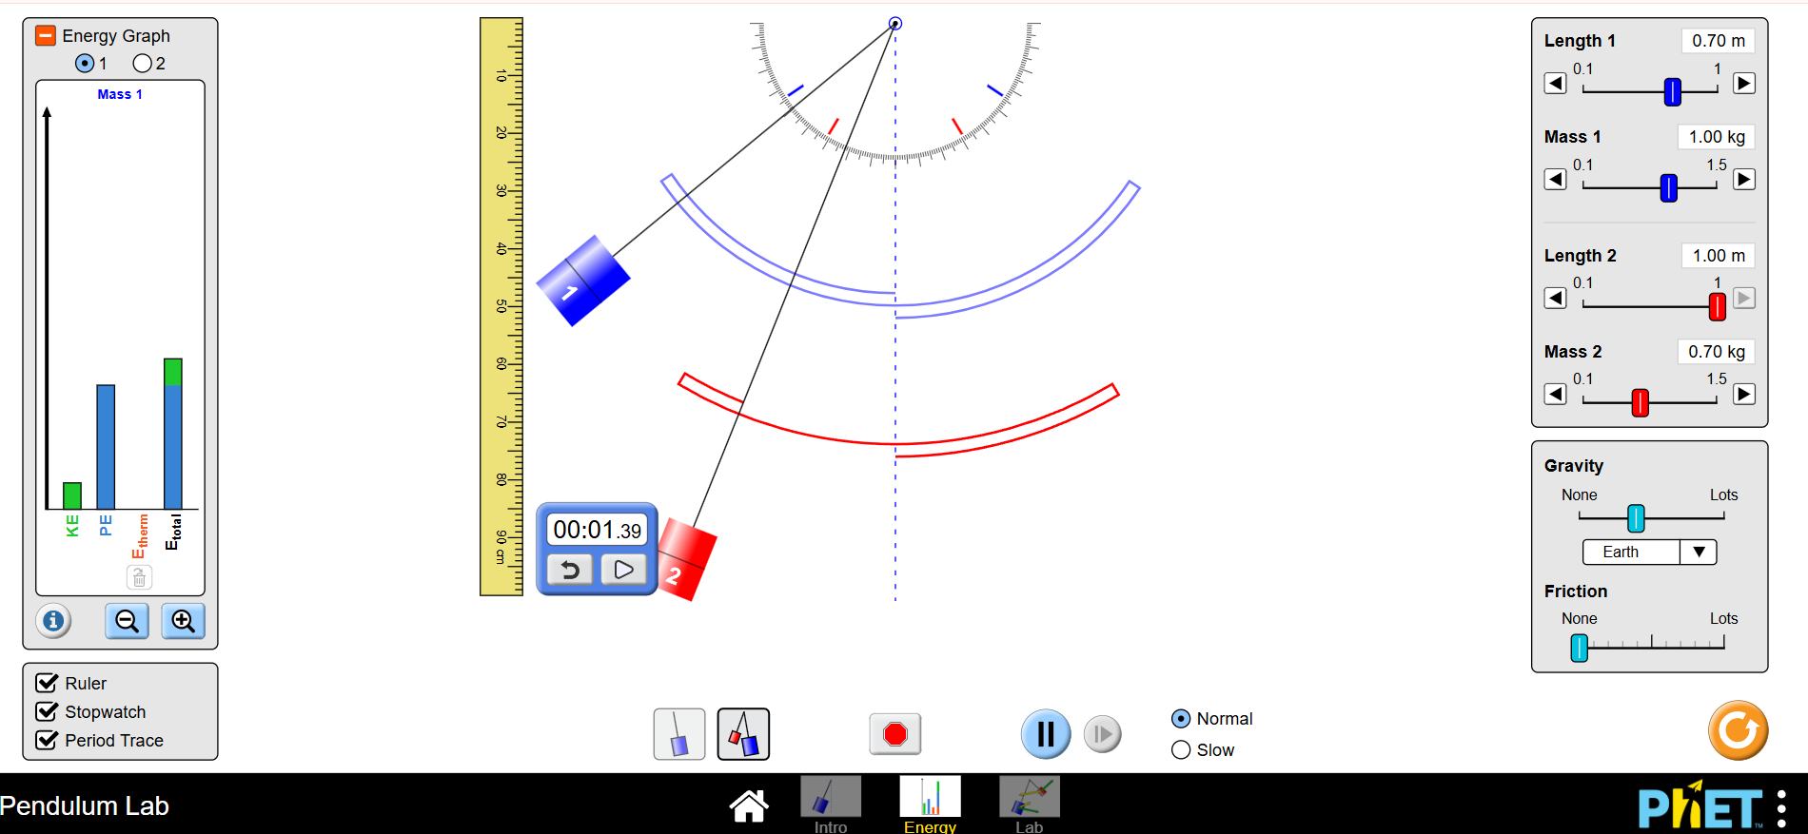

Сурет 27 - Маятник зертханасы

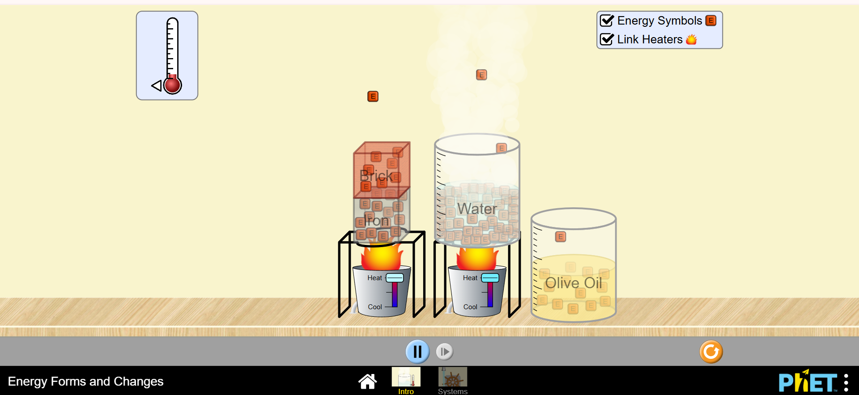

Сурет 28 - Энергия түрлері және оның өзгерісі. Energy Forms and Changes

Бұл зертханалық жұмыс жылудың материалдарға берілуі мен олардың қызуын немесе суыну жылдамдығын зерттеуге арналған. Темір, кірпіш, су және зәйтүн майының жылу сыйымдылықтарын салыстырып, энергияның қалай түрленетінін көруге болады.
Энергия – физикалық жүйеде жұмыс істеуге қабілеттілікті сипаттайтын шама. Ол әртүрлі күштер мен қозғалыстарға байланысты.
Мысалы:
- Адам велосипедті айналдырғанда механикалық энергия генераторға беріледі. Генератор арқылы электр энергиясы өндіріледі.
- Электр тогы шамды жаққанда жарық және жылу энергиясына айналады.
Яғни, формула түрінде:

$Е_{механикалық}→Е_{электр}→Е_{жарық}→Е_{жылу}$ (30)

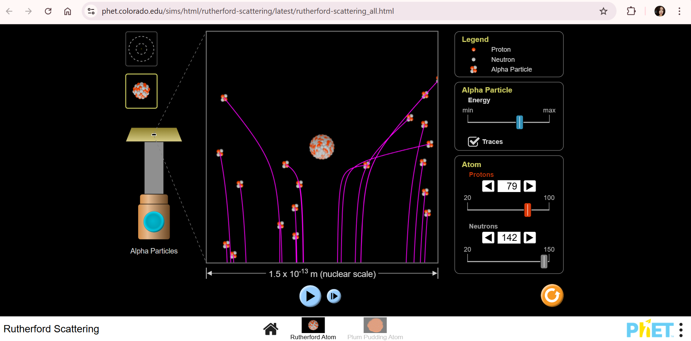

Сурет 29 - Альфа-бөлшектердің шашырауы бойынша Резерфордтың тәжірибесі. Rutherford Scattering

Альфа бөлшектер – гелий яросы, яғни 2 протон және 2 нейтроннан тұрады. Олар оң зарядталған және салыстырмалы түрде үлкен массаға ие. Енді осы бөлшектің энергияларына тоқталсақ.

Энергияның сақталу заңына сәйкес:

$E_{баст}=E_{соңғ}$ (31)

Егер, альфа бөлшектің энергиясы жоғары болса, ол ядроға жақындап үлкен бұрышпен атқылайды. Ал егер, ядро заряды көп болса, альфа бөлшектер күштірек тебіледі. (26-сурет.)
Физика сабағында энергияны түрлендіру процестерін зерттеуге арналған көмекші құрал 25-суретте берілген. Білім алушылар тек теорияны меңгеріп қана қоймай, оны нақты тәжірибе жүзінде қолдануды үйренеді. Құралдың негізгі бөлшектері – айналмалы диск, генератор жүйесі және жарықдиодты шам (LED шам). Сандық бағдарлау технологиясын біріктіре отырып, бұл құрылғы механикалық энергияның электр энергиясына айналуын тәжірибе жүзінде зерттеуге мүмкіндік береді (27-сурет).
Білім алушыларды физика пәнінде тәжірибелік жұмыс жасауға үйрету олардың теориялық білімдерін тереңдетуге және нақты есептерді шешу қабілетін арттыруға үлкен септігін тигізеді. Зертханалық жұмыстардың ішінде ерекше орын алатын тәжірибенің бірі – электр құрылғыларының өндірген қуатын анықтау болып табылады. Электр қуатын есептеу арқылы білім алушылар энергия түрленуінің әртүрлі кезеңдерінде пайда болатын өзгерістерді бақылауды және механикалық энергияның электр энергиясына түрленуін меңгереді. Бұл зерттеу жұмысы механикалық энергияның генератор арқылы электр энергиясына айналу процесін қарастырады. Жұмыстың басты мақсаты – алынған электр қуатын есептеу.

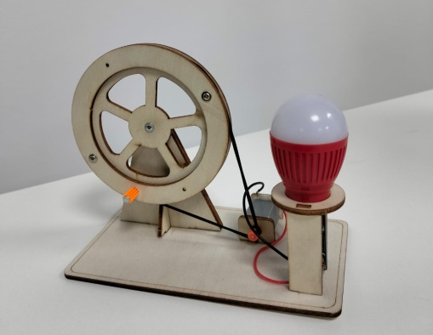

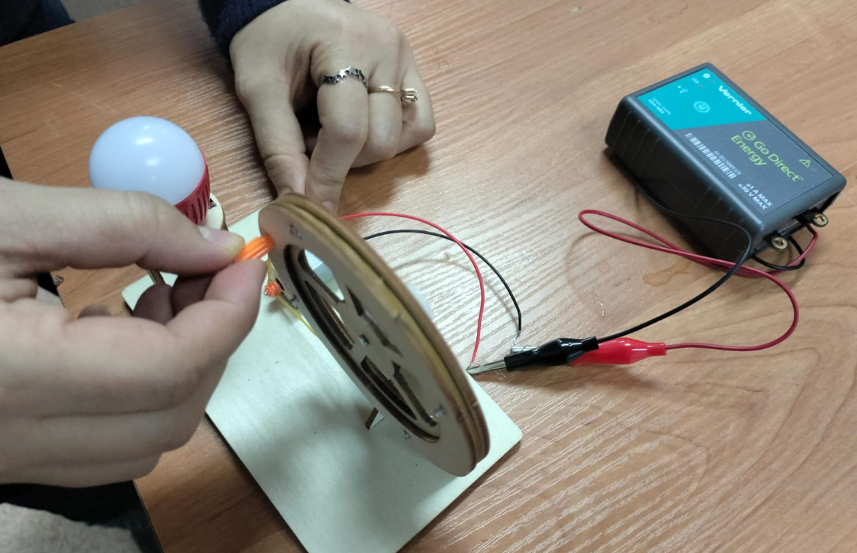 | 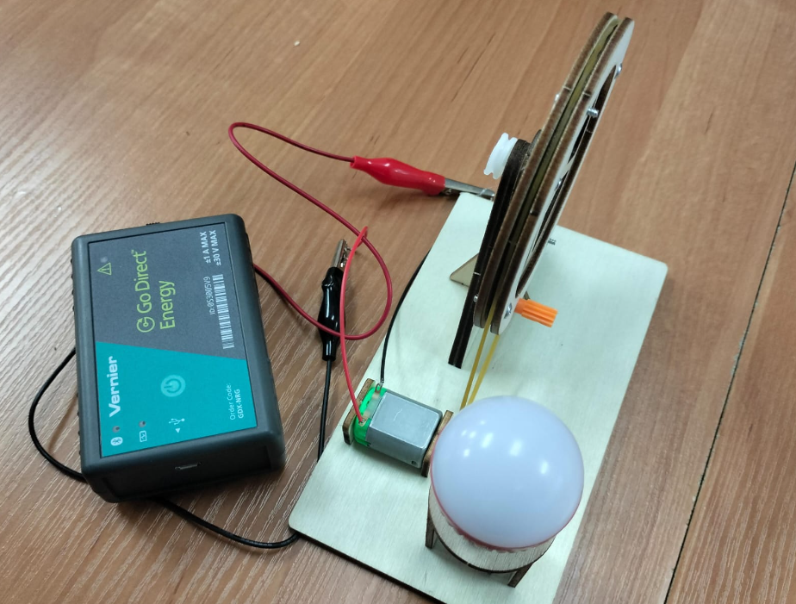

Сурет 30 - Сандық бағдарлама технологиясы арқылы жасалған өнімдермен тәжірибе жасау барысы

Зертханалық жұмыс барысында білім алушылар механикалық энергияны электр энергиясына түрлендіруді тәжірибе жүзінде зерттеп, нақты өлшеулер жүргізді. Механикалық энергияны электр энергиясына түрлендіру бойынша алынған өлшеулер Vernier сенсорын қолдану арқылы жүргізілді. Vernier Graphical Analysis бағдарламасында деректерді нақты уақыт аралығында тіркеу арқылы кернеу мен ток күшінің мәндері есептелді. Алынған деректер 6-суретте көрсетілген (28-сурет).

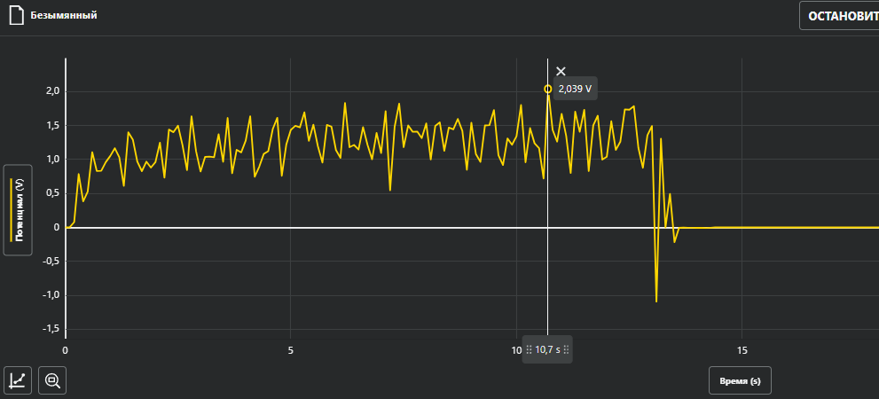 | 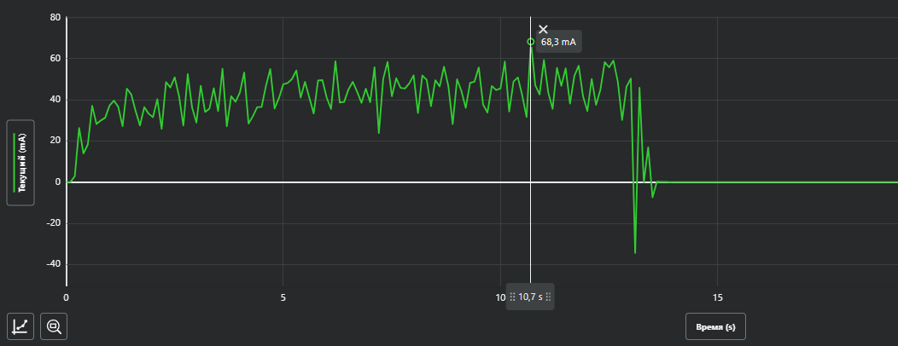

Сурет 31 - Vernier Graphical Analysis бағдарламасында алынған деректер

Білім алушылар 27 – суретте көрсетілген құрылғының көмегімен электр энергиясын алу үшін дөңгелекті минутына 120 рет айналдырды, нәтижесінде генератордан алынған ток күші $I_{max}$=68,3$∙{10}^{-3}$ А және кернеу $U_{max}$=2,019 В мәндерін анықтады. Осы мәліметтерді пайдаланып, электр қуатын келесі формула арқылы есептеді:

(32)

Алынған мәндерді формула арқылы өрнектесек:

(33)

Генератордың өндіретін электр қуаты 0,138 Вт-қа тең болды. Бұл зерттеу жұмысы оқушылардың электр қуатын нақты өлшеу дағдыларын дамытуға және энергияның түрлену процесін жақсы түсінуге мүмкіндік берді. Сондай-ақ, алынған мәліметтер арқылы олар энергия шығындарының болуы мүмкін екенін түсініп, тәжірибелік нәтижелер мен теориялық болжамдарды талдау қабілеттерін жетілдірді [91].

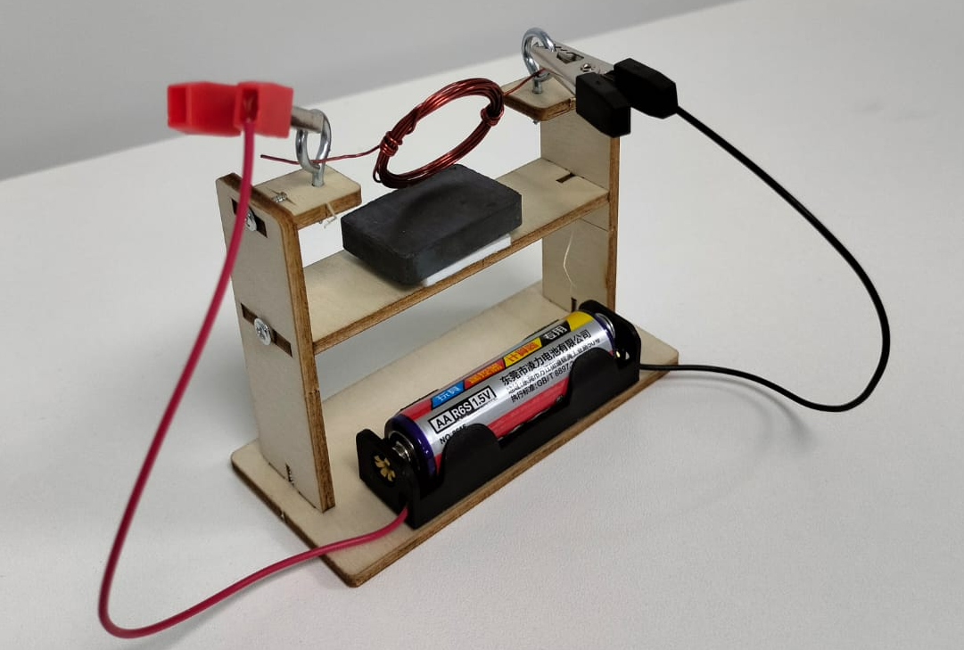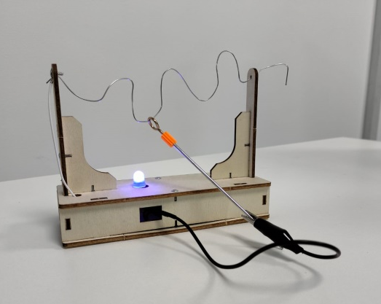

Сурет 32 - Электр тізбегінің жұмысын тәжірибе арқылы түсіндіруге арналған құрал

CNC технологиясы арқылы жасалған құрылғы сандық бағдарлау технологияларымен үйлестіріле отырып, электр және магнит өрістерінің байланысын зерттеуге мүмкіндік береді. Құрылғы ток көзінен қуат алатын сым катушкасы және ферромагнитті өзекшені ағаш тірекке бекітіп жинақталған. Бұл құрал физика сабақтарында теориялық білімді тәжірибе арқылы бекітумен қатар білім алушылар электромагниттік өрістердің қасиеттерін түсініп, оларды нақты қолдану салаларына байланыстыра алады.
29-суретте сандық бағдарлау технологиясымен жабдықталған, білім алушыларға электр тізбегінің жұмысын тәжірибе арқылы түсіндіруге арналған құрал. Бұл құрылғы иілгіш өткізгіш сым, ток өткізетін бақылау құрылғысы, жарық диоды (LED) және ағаш негіздегі тірек жүйесімен құрастырылған. Жүйе қарапайым болғанымен, оның физикалық заңдарды тәжірибе жүзінде түсіндіруде маңызы зор [92]. Бұл құралдың жұмыс істеу принципі – білім алушылар металл ілмекті өткізгіш сым бойымен жылжыта отырып, сымға тиген сәтте электр тізбегін тұйықтайды немесе ашады. Егер тізбек тұйықталса, жарық диоды жанады, ал ашық күйде қалса, шам жанбайды. Мұндай кері байланыс білім алушыларға бірден нәтижені байқауға және өз қателіктерін түсінуге мүмкіндік береді.
Оқушылардың энергетикалық көзқарастарын қалыптастыруға бағдарланған есептерді шығару үлгісі (Механика бөлімі бойынша)
1. Массасы 2 кг тас тік жоғары лақтырылған. Оның бастапқы кинетикалық энергиясы 400 Дж. 15 м биіктіктегі жылдамдығын анықтаңыз.($g=10\frac{м}{с^{2}}$)
Бұл есеп энергетикалық көзқарасты қалыптастыруда энергияның сақталу заңын түсінуге көмектеседі. Механикалық энергияның (кинетикалық және потенциалдық энергиялардың) өзара айналуы арқылы дененің қозғалысын талдау оқушыларға энергияның жоғалмайтынын, тек бір түрден екінші түрге айналатынын түсінуге мүмкіндік береді. Бұл табиғаттағы энергия ресурстарын үнемді пайдалану, оның тиімділігін арттыру және энергияны жоғалтпау принциптерінің маңыздылығын ұғынуға ықпал етеді.

Б е р і л г е н і: $m=2кг;Е_{к}=400Дж;h=15м;g=10\frac{м}{с^{2}}.$
$v-?$
Ш е ш у і
Есепті шығару барысында механикалық энергияның сақталу заңы және кинетикалық энергияның формуласы қолданылды. Кинетикалық энергия формуласы көмегімен $E_{k}=\frac{mv^{2}}{2}$ арқылы дененің бастапқы жылдамдығы анықталды. Механикалық энергияның сақталу заңына сәйкес, кинетикалық және потенциалдық энергиялардың қосындысы тұрақты болғандықтан, $v=\sqrt{v_{0}^{2}-2gh}$ формуласы арқылы тастың 15 м биіктіктегі жылдамдығы есептелді. Бұл есеп физикалық шамалар арасындағы байланысты нақты есептеулер арқылы көрсетеді.
Әрекеттер тізбегі | Есепті талдау
1. Есепті берілген шарты бойынша суреттейміз: | 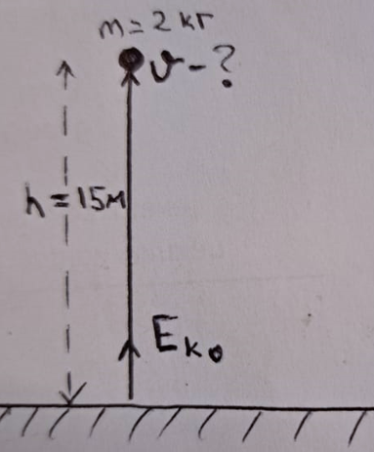
2. Тік жоғары лақтырылған тастың биіктігін анықтау формуласын жазамыз. | $h=\frac{v_{0}^{2}-v^{2}}{2g}$ (1)
3. (1) формуладан тастың h биіктіктегі жылдамдығын анықтау өрнегінен табамыз. | $v=\sqrt{v_{0}^{2}-2gh}$ (2)
4. $v_{0}$–ды бастапқы кинетикалық энергиядан анықтап аламыз. | $\frac{mv_{0}^{2}}{2}=E_{k}⇒v_{0}=\sqrt{\frac{2E_{k}}{m}}$ (3)
5. (3) формуладан $v_{0}$ өрнегін (2) формулаға алып келіп қоямыз. | $v=\sqrt{\frac{2E_{k}}{m}-2gh}$ (4)
6. Есептің шартына сәйкес берілген шамаларды (4) формулаға қоямыз және қажетті мәнді табамыз: | $$v=\sqrt{\frac{2⋅400Дж}{2кг}-2⋅10\frac{м}{с^{2}}⋅15м}=10\frac{м}{с};​v=10\frac{м}{с}.$$
Есептің жауабы: | $$v=10\frac{м}{с}.$$

2. Жер бетінен 300м биіктікте орналасқан нүктеден бір мезетте екі тас 20 м/с жылдамдықпен, біреуі – вертикаль төмен, екіншісі – вертикаль жоғары лақтырылады. Екеуінің арасындағы қашықтық 200 м болу үшін кеткен уақыт.
Бұл есеп механикалық энергияның сақталу заңын және қозғалыс теңдеулерін қолдану арқылы денелердің қозғалысын талдауға мүмкіндік береді. Екі тасқа әсер ететін кинетикалық және потенциалдық энергиялардың өзгерісін салыстыру арқылы оқушылар энергияның сақталуы мен түрленуін түсінеді. Есепте биіктік пен жылдамдықтың қозғалысқа әсерін есептеп, уақытты табу арқылы энергияны тиімді пайдалану және оның табиғаттағы заңдылықтарын ұғынуға көмектеседі. Бұл табиғи ресурстарды ұтымды қолданудың маңыздылығын түсінуге ықпал етеді.

Б е р і л г е н і: $H_{0}=300м;v_{1}=20\frac{м}{с};v_{2}=20\frac{м}{с};h=200м.$
Ш е ш у і:
Есепті шығару барысында дененің тік бағыттағы қозғалыс теңдеулері және бірқалыпты үдемелі қозғалыстың негізгі формулалары қолданылды. Атап айтқанда, жоғары және төмен қозғалыс үшін $x=v_{0}t±\frac{gt^{2}}{2}$​ теңдеулері жазылып, екі дене арасындағы қашықтықты анықтау үшін олардың қозғалыс жолдарының қосындысы пайдаланылды. Сонымен қатар, қозғалыстың симметриясына байланысты екі дененің бастапқы жылдамдықтары тең екендігі ескеріліп, уақытты есептеу үшін $t=\frac{l}{2v_{0}}$​ формуласы қолданылды. Бұл есеп денелердің қозғалысы мен энергияның өзара байланысын көрсететін кинематика заңдарын пайдалануға негізделген.

1. Есепті берілген шарты бойынша суреттейміз: | 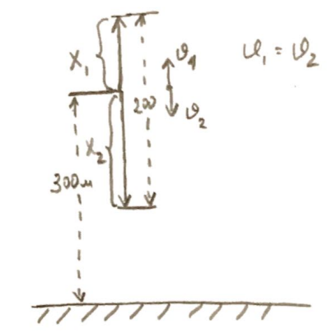
2. Мұндағы $x_{1}$ жоғары қарай лақтырылған дененің, ал $x_{2}$ төмен қарай құлаған дененің $t$ уақытта жүретін жолдары. Есеп шартына байланысты мына теңдеуді жазамыз | $x_{1}+x_{2}=l$ (1)
3. Сонымен қатар екі дене үшін тік жоғары және тік төмен қозғалыстарының теңдеуін жазамыз Мұндағы ± таңбасы бағытына байланысы. | $x_{1}=v_{0_{1}}t-\frac{gt^{2}}{2}$ (2)  $x_{2}=v_{0_{2}}t+\frac{gt^{2}}{2}$ (3)  Мұндағы $v_{0_{1}}=v_{0_{2}}$, сондықтан $v_{0_{1}}=v_{0_{2}}=v_{0}$
4. (1) теңдеуде байқағанымыздай (2) және (3) теңдеулердің қосындысы 200 м. (2)+(3)=l м | $v_{0}t-\frac{gt^{2}}{2}+v_{0}t+\frac{gt^{2}}{2}=l$ →${2v}_{0}t=l$ (4)
5. (4) теңдеуден уақытты табамыз | $t=\frac{l}{2v_{0}}$ (5)
6. Есептің шартына сәйкес берілген шамаларды (5) формулаға қоямыз және қажетті мәнді табамыз | $$t=\frac{l}{2v_{0}}=\frac{200}{2∙20}=5 c$$
Есептің жауабы: | 5 секунд

3. Тереңдігі 5м судағы көлемі 0,6м³ тасты судың бетіне дейін көтергенде атқарылатын жұмыс $\left(ρ_{m}=2500\frac{кг}{м^{3},ρ_{с}=1000\frac{кг}{м^{3},g=10\frac{м}{с^{2}}}}\right)?$
Бұл есеп денені сұйықтықтың ішінен көтеру кезінде ауырлық күші мен архимед күшінің әсерін талдауға мүмкіндік береді. Ол энергияның консервациясы, ауырлық күші мен сұйықтықтағы денеге әсер ететін көтеруші күш арасындағы байланысты түсінуге көмектеседі. Мұндай есептер жұмысты орындау үшін қажетті энергияны есептеп, табиғи процестердегі энергияны үнемді пайдаланудың маңыздылығын көрсетеді.

Б е р і л г е н і: $h=5м;V=0,6м^{3}.$
$А-?$
Ш е ш у і:
Есепте істелетін жұмысты анықтау үшін $A=Fh$ формуласы қолданылды, мұндағы $F$ тең әсерлі күш болып табылады. Тең әсерлі күш ауырлық күші ($F_{A}=ρ_{с}V_{д}g$) мен архимед күшінің ($F_{A}=ρ_{с}V_{д}g$) айырмасынан алынады: $F=F_{a}-F_{A}$. Осы күштерді біріктіріп, жұмыс формуласы ($A=gVh⋅\left(ρ_{m}-ρ_{c}\right)$) түрінде өрнектелді. Бұл заңдар механикалық жұмыс, ауырлық күші, архимед заңы және энергияның сақталу принциптеріне негізделген.

1. Есепті берілген шарты бойынша суреттейміз: | 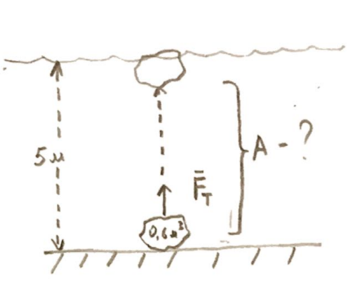
2. Істелетін жұмысты мына формуламен анықтаймыз: | $A=Fh$ (1)
3. (1) теңдеуіндегі $F$ теңәсерлі күш. Ол былай өрнектеледі: | $F=F_{a}-F_{A}$ (2)
4. Мұндағы $F_{a}$ ауырлық күші, ал $F_{A}$ Архимед күші. Оларды теңдеуі сәйкесінше: | $F_{a}=mg→F=ρ_{д}V_{д}g$ (3)  $F_{A}=ρ_{с}V_{д}g$ (4)
5. (3) және (4) теңдеулерді (1) теңдеуге қоямыз: | $A=Fh=\left(F_{a}-F_{A}\right)h=\left(ρ_{д}V_{д}g-ρ_{с}V_{д}g\right)h$ → $A=hV_{д}g(ρ_{д}-ρ_{с}$) (5)
6. Есептің шартына сәйкес берілген шамаларды (5) формулаға қоямыз және қажетті мәнді табамыз | $$A=gVh⋅\left(ρ_{m}-ρ_{c}\right).A=10\frac{м}{с^{2}}⋅0,6м^{3}⋅5м⋅\left(2500-1000\right)\frac{кг}{м^{3}}=4,5⋅10^{4}Дж; \\ A=4,5⋅10^{4}ДжнемесеA=45кДж$$
Есептің жауабы: | $$A=45кДж$$

Жылу энергиясын механикалық энергияға айналуын Стирлинг қозғалтқышы арқылы көрсету. Энергияның жойылып кетпей сақталу қасиеті, табиғи құбылыстарды сипаттауда және түсінуде маңызды рөл атқарады. Сонымен қатар, біз энергия туралы түсініктеріміз бен білімдерімізді кеңінен пайдалана отырып, денелерді қозғалысқа келтіретін негізгі және басты құрал – күштер туралы ақпараттарсыз-ақ көптеген мәселелерді шешуге болатындығын білеміз [93].
Жылу энергиясы механикалық энергияға айналу жолдарын біз ең жақсы нұсқа кез-келген температура айырмашылығында жұмыс істей алатын Стирлинг қозғалтқышын құрастыру арқылы шештік. Біз бұнда тек энергияның бір түрден екінші түрге ауысуын көрнектілікпен көрсетіп қана қоймай, оқушылардың техникаға, сабаққа деген белсенділігі мен қызығушылығын арттырдық.
Стирлинг қозғалтқышының жұмыс принципі. Біз құрастырған Стирлинг қозғалтқышының негізгі жұмыс принципі изоляцияланған жабық цилиндрде жұмыс денесін үнемі кезектесіп жылыту және салқындатуға негізделген. Сырттан берілген жылудың әсерінен цилиндрдің ішіндегі ауаның көлемі ұлғаяды да ығыстырғыш поршеньді жоғары көтереді, ол жерде ол салқындайды да қайтадан төмен қарай қозғалады. Бұл цикл қайталана береді де осылайша сырттан берілген жылу механикалық жұмысқа айналады [94,95].
Стирлинг қозғалтқышының конструкциясы. Стирлинг қозғалтқышының жалпы көрінісі мен оны құраушы бөлшектері 33 және 34 суреттерде көрсетілген.

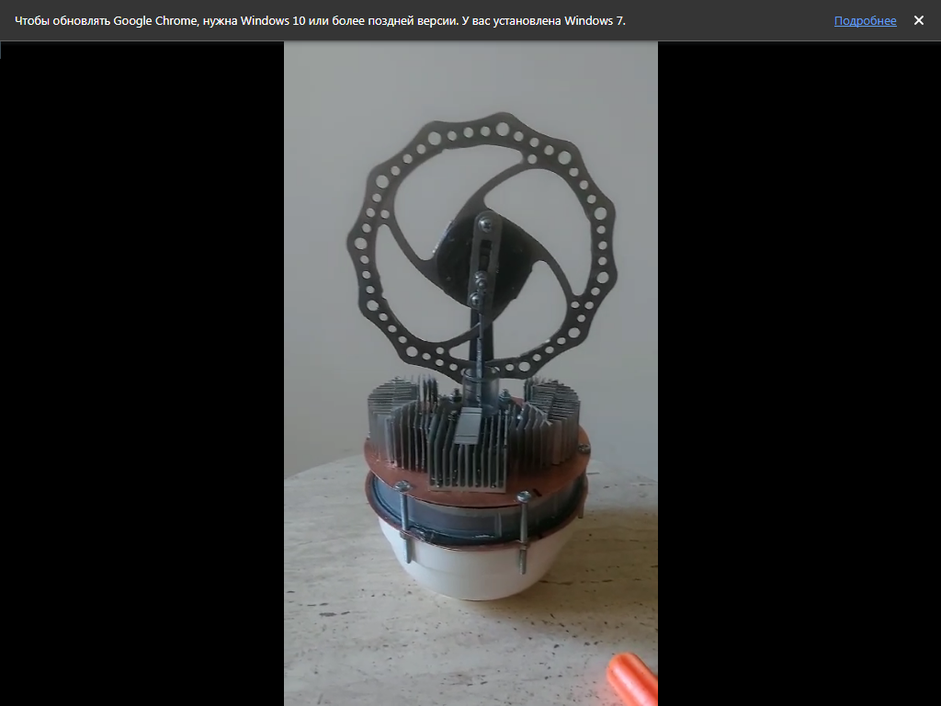

Сурет 33 - Қозғалтқыштың сыртқы көрінісі
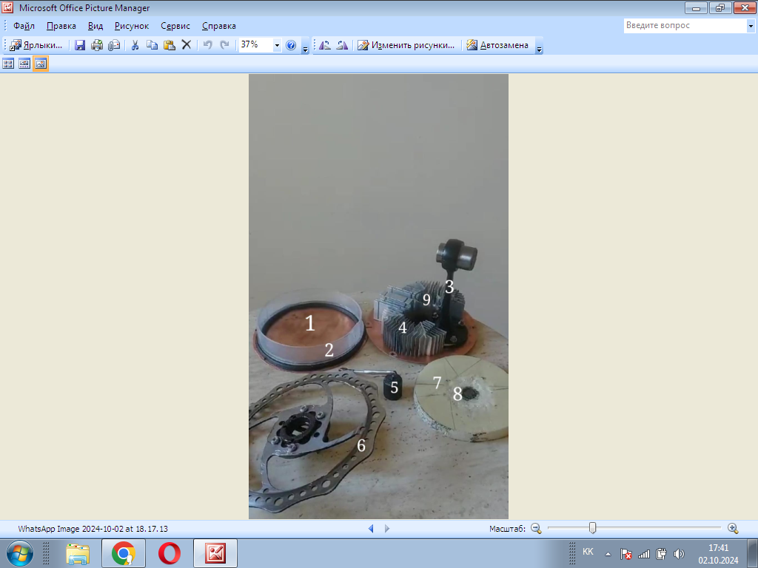

Сурет 34 – Стирлинг қозғалтқышының бөлшектері

1. Қозғалтқыш корпусының жылытқыш (төменгі) беті
2. Қозғалтқыш корпусының қабырғасы
3. Маховик (шатун) таяқшасы
4. Радиатор;
5. Ығыстырғыш магнитімен
6. Маховик иінімен (коленвалымен)
7-8. Поршень магнитімен
9. Реттегіш.
Сонымен, қозғалтқыш арасында ауа бар екі пластинадан тұрады. Олардың біреуін жылыту, екіншісін салқындату арқылы температура айырмашылығы пайда болады. Жасалынған механикалық жұмыстың шамасы осы екі жылытқыш және салқындатқыш пластиналар температураларының айырымына тікелей тәуелді екендігі эксперимент жүзінде көрсетілді.
Эксперименттің бірінші бөлімінде пластинаның төменгі бөлігінде судың температурасы 74,8°C болатын кружканы алып, оған Стирлинг қозғалтқышының моделін қондырдық. Бөлмедегі Температура 23°C. Енді 60°C температуралық айырмашылықты алғаннан кейін қозғалтқыш жұмыс істеуі керек. Айналу уақыты 4 мин (13-кесте, 32-сурет).

Кесте 13 - Стирлинг қозғалтқышымен жасалған тәжірибе нәтижелері

t(⁰C) төменгі | 74,1 | 72,3 | 68 | 67,3 | 66
t (⁰C)жоғарғы | 26,3 | 28,2 | 28,7 | 29,0 | 28
(⁰C) | 47,8 | 44,1 | 39,3 | 38,3 | 38
Айналуы жиілігі (1/с). | 0,9 | 0,85 | 0,8 | 0,7 | 0,6

Сурет 35- Стирлинг қозғалтқышымен жасалған тәжірибе нәтижелерінің графигі

Энергияны пәнаралық байланыс негізінде оқытуда Стирлинг қозғалтқышы жылу энергиясының механикалық энергияға айналуын нақты көрсететін тиімді құрал болып табылады: физикада – ішкі энергия, жылу берілу, жұмыс және ПӘК ұғымдарын тәжірибе арқылы түсіндіруге, химияда – қыздыру көздерінің (жанғыш заттар, баламалы энергия) табиғатын талдауға, география мен экологияда – жаңартылатын энергия көздерімен (күн, геотермалдық жылу) байланыстыруға, математика мен информатикада – алынған деректер негізінде кесте, график, p–V диаграммаларын құрып, талдау жасауға, ал технологияда – қозғалтқыштың құрылымын, материалдарын және жұмыс істеу принципін инженерлік тұрғыда қарастыруға мүмкіндік береді.

2.3 Әзірленген әдістемені мектеп тәжірибесінде қолдану және оның тиімділігін эксперименттік зерттеулер арқылы бағалау
Диссертациялық жұмысты орындау барысында ұсынылған ғылыми болжамның негізділігін, сондай-ақ мектеп оқушыларына энергияны пәнаралық байланыстар негізінде оқыту әдістемесінің тиімділігін айқындау мақсатында арнайы педагогикалық эксперимент ұйымдастырылып, жүргізілді.
Педагогикалық эксперимент 2020-2025 жылдар аралығында Түркістан қаласындағы Б.Момышұлы атындағы №22 жалпы білім беретін мектебі және Ж.Ташенов атындағы №23 IT-лицей мектептерінде жүзеге асырылды және негізгі үш кезеңді қамтыды (Кесте 14).

Кесте 14 – Педагогикалық эксперименттің кезеңдері мен міндеттері

№ | Педагогикалық эксперимент кезеңдері | Негізгі мазмұны мен міндеттері
1 | 2 | 3
1. | Анықтау эксперименті (2020-2021жж.) | Зерттеудің бастапқы кезеңінде 7-9-сынып

14-кестенің жалғасы

1 | 2 | 3
 |  | оқушыларының энергия туралы бастапқы білім деңгейі (физикалық шамалар, энергия түрлері, сақталу заңы), пәндер арасындағы байланыстарды (физика-химия, биология, география, информатика) көру қабілеті, сондай-ақ энергияны үнемдеу, экологиялық жауапкершілік және жаңартылатын энергия көздеріне қатысты көзқарасы мен қызығушылығы анықталады
2. | Іздену эксперименті (2022-2023жж.) | Әдістемелік жүйе моделіне сәйкес энергия бойынша оқу мазмұны модульдік принциппен (энергия ұғымы, механикалық, жылу, электр, химиялық, биологиялық энергия, баламалы энергия көздері) қайта құрылып, эксперименттік сыныптарда пәнаралық байланыстарға негізделген, интеграцияланған сабақтар, зертханалық-практикалық жұмыстар ұйымдастырылады. Оқушылардың белсенді танымдық іс-әрекетін арттыру мақсатында цифрлық ресурстар, виртуалды зертханалар, симуляциялар, STEM элементтері қолданылады және критерийлік бағалау жүйесі арқылы олардың когнитивтік, іс-әрекеттік және құндылық-мотивациялық көрсеткіштері жүйелі бақылауға алынып, кері байланыс беріледі.
3. | Қалыптастыру эксперименті (2023-2025жж.) | Қорытынды кезеңде қалыптастыру экспериментінде қолданылған диагностикалық тесттер мен тапсырмалардың мазмұнына ұқсас нұсқалар негізінде оқушылардың энергия ұғымын меңгеру деңгейіне қорытынды диагностика жүргізіліп, мотивациялық, танымдық, іс-әрекеттік критерийлер бойынша бақылау және эксперименттік топтардың (7, 8, 9-сыныптар және жалпы жиынтық) қорытынды көрсеткіштері есептеледі. Бақылау және эксперименттік топтардың бастапқы және қорытынды деректері деңгейлер динамикасы мен пайыздық өзгерістер тұрғысынан салыстырмалы талданып, нәтижелер математикалық-статистикалық әдістер арқылы өңделіп, айырмашылықтардың мәнділігі анықталады.

Педагогикалық экспериментті жоспарлау және жүргізу барысында [96,97] еңбектерінде тұжырымдалған педагогикалық зерттеулерді ұйымдастыру талаптары басшылыққа алынды.
Жалпы білім беретін мектептердің 7-9-сыныптарында энергияны оқыту жағдайын талдау нәтижесінде бірқатар жүйелі кемшіліктер анықталды. Оқушылардың басым бөлігінде энергия ұғымы формалды деңгейде, формула мен анықтаманы жаттап алу шегінде ғана меңгерілген, ал энергияның табиғаттағы, техникадағы және күнделікті өмірдегі рөлі жеткілікті ашылмаған. Энергия түрлері (механикалық, жылу, электр, химиялық, биологиялық) көбіне жеке-жеке қарастырылып, олардың өзара түрленуі мен энергияның сақталу заңының мағынасы өмірлік және пәнаралық контексте жүйелі байланыстырылмайды. Физика, химия, биология, география, математика, информатика пәндері арасындағы пәнаралық байланыстар эпизодтық сипатта ғана жүзеге асып, оқушыларда энергия туралы тұтас, интеграцияланған түсінік қалыптастыруға жеткіліксіз.
Сонымен қатар, есеп шығару мен эксперименттік-зерттеушілік дағдылардың, энергияны үнемдеу және экологиялық жауапкершілікке қатысты құндылықтық бағдарлардың жеткілікті деңгейде дамымауы, цифрлық және STEM-форматтағы мүмкіндіктердің толық пайдаланылмауы энергияны оқытудың бастапқы жағдайындағы негізгі олқылықтар ретінде айқындалады.
Педагогикалық эксперименттің анықтау кезеңіне, жалпы саны Б.Момышұлы атындағы №22 жалпы білім беретін мектебі және Ж.Ташенов атындағы №23 IT-лицей мектептерінің 7-9 сыныптарынан 159 оқушы қатысты. Ал, іздену және қалыптастыру кезеңдерінде 115 оқушы, оның ішінде бақылау тобында 60 оқушы және эксперимент тобында 55 оқушыны құрады.
Анықтау эксперименті кезеңінде оқушылардың энергия туралы білімдерінің бастапқы деңгейін бағалау мақсатында сауалнама жүргізіліп, бақылау тапсырмалары ұсынылды. (ҚОСЫМША А) Сауалнама нәтижелері мен тапсырмаларды орындау барысы оқушылардың энергия ұғымын көбіне формалды деңгейде – формула мен анықтамаларды жаттап алу шегінде меңгергенін, ал энергияның табиғи құбылыстардағы, техникадағы және күнделікті өмірдегі рөлін терең түсінуі жеткіліксіз екенін көрсетті. Сонымен қатар, механикалық, жылу, электр, химиялық энергия түрлерін өзара байланыстыра түсіндіруде, энергияның сақталу заңының мәнін өмірлік және тәжірибелік жағдайлармен ұштастыруда оқушылар айтарлықтай қиналатыны анықталды.
Зерттеу нәтижелері пәнаралық байланысты қолдану деңгейінің де әлсіз екенін дәлелдеді: оқушылар химия, биология, география, математика пәндерінде энергияға қатысты қарастырылған құбылыстарды физикамен байланыстырып түсіндіре алмайды, білімдері бөлшектенген күйде қалып отыр,-деп тұжырымдалды. Бұл жағдай энергия ұғымын пәнаралық байланыстар негізінде оқытудың арнайы әдістемелік жүйесін әзірлеу қажеттігін және оны оқу үдерісінде жүйелі енгізу оқушылардың ғылымилық, функционалдық және құндылықтық деңгейдегі түсініктерін тереңдетуге мүмкіндік беретінін айқындады.
Бұл кезеңде сауалнамаға 159 оқушы қатысып, ол 4 блоктан тұратын 11 сұрақты қамтыды. Бірінші блокта оқушылардың физикаға және «Энергия» тақырыптарына жалпы қызығушылығы, екіншісінде – энергия ұғымын, түрлерін және энергияның сақталу заңын түсіну деңгейі (өзін-өзі бағалау) анықталды. Үшінші блок энергияға қатысты білімдерінің басқа пәндермен (химия, биология, география, математика, информатика) байланысын сезінуін бағалауға арналды. Төртінші блокта пәнаралық байланысқа негізделген ашық сұрақтар қойылып, оқушылардың энергияны әртүрлі пәндер мазмұнымен интеграциялап түсіндіру қабілеті мен жеке пікірлерін еркін түрде білдіруіне мүмкіндік берілді. Сонымен, сауалнама сұрақтарының бірнешеуіне жеке тоқталып өтсек, оқушылардың бастапқы көзқарастары мен түсініктеріндегі ерекшеліктер айқынырақ көрінеді.

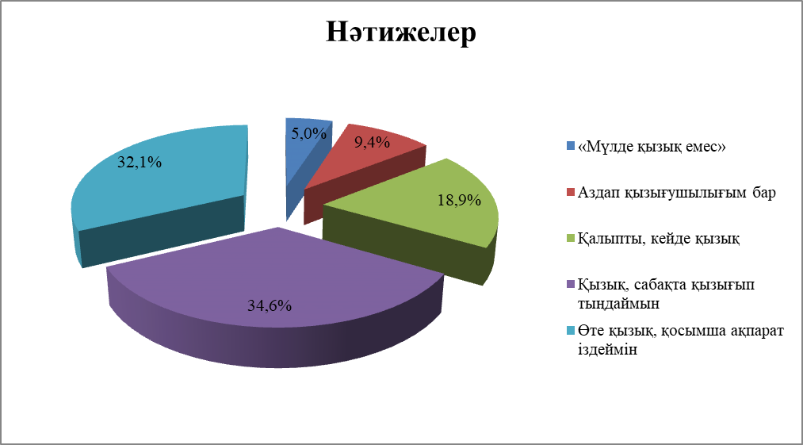

Сурет 36– Оқушылардың «Энергия» тақырыптарына қызығушылық деңгейінің нәтижелері

«Энергия» тақырыптарына қызығушылықты анықтауға арналған 2-сұрақ бойынша алынған нәтижелер оқушылардың бұл бөлімге жалпы оң көзқараста екенін көрсетті. Сауалнамаға қатысқан 159 оқушының ішінен небәрі 8-і (5,0%) «мүлде қызық емес», ал 15-і (9,4%) «аздап қызығушылығым бар» деп жауап берген, яғни қызығушылығы төмен оқушылардың үлесі салыстырмалы түрде аз. 30 оқушы (18,9%) «қалыпты, кейде қызық» деп бағаласа, ең жоғары үлес 4 және 5-нұсқаларда тіркелді: 55 оқушы (34,6%) «қызық, сабақта қызығып тыңдаймын», ал 51 оқушы (32,1%) «өте қызық, қосымша ақпарат іздеймін» деп жауап берген. Жалпы алғанда, 4 және 5-жуаптарды таңдаған 106 оқушы (66,7%) энергия тақырыптарының олар үшін тартымды, танымдық жағынан маңызды екенін, ал бұл өз кезегінде осы қызығушылықты тиімді пайдаланып, энергияны пәнаралық байланыстар негізінде тереңдетіп оқытуға қолайлы алғышарт бар екенін айқын көрсетеді. (Сурет 36)

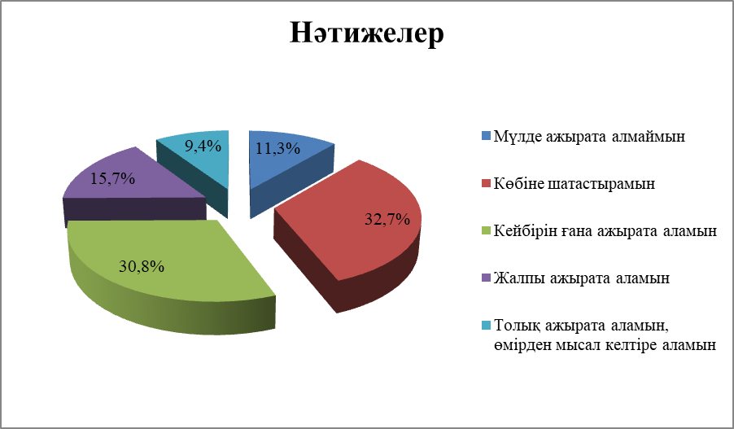

Сурет 37 – Оқушылардың энергия түрлерін (механикалық, жылу, электр) ажырату қиындық деңгейі бойынша жауаптарының бөлінуі

Нәтижелерді деректерге сүйенсек, оқушылардың энергия түрлерін ажыратуда айтарлықтай қиналатынын көрсетті. 159 оқушының ішінен 18-і (11,3 %) «мүлде ажырата алмаймын» десе, ең үлкен үлес 2 және 3-нұсқаларға тиесілі: 52 оқушы (32,7 %) «көбіне шатастырамын», 49 оқушы (30,8 %) «кейбірін ғана ажырата аламын» деп жауап берген. Яғни жалпы 101 оқушы (63,5 %) механикалық, жылу, электр энергиясы сияқты негізгі түрлерді толық әрі сенімді ажырата алмайтынын мойындайды. Тек 25 оқушы (15,7 %) «жалпы ажырата аламын», ал 15 оқушы (9,4 %) ғана «толық ажырата аламын, өмірден мысал келтіре аламын» деп белгілеген. Бұл нәтижелер оқушылардың энергия түрлері бойынша түсініктері көбіне жете қалыптаспаған және жеткілікті дәрежеде тереңдетілмеген екенін, энергия түрлерінің өзара айырмашылығы мен байланыстарын пәнаралық контексте жүйелі түрде ашу қажеттігін және ұсынылып отырған әдістемелік жүйенің өзектілігін айқын дәлелдейді. (Сурет 38).

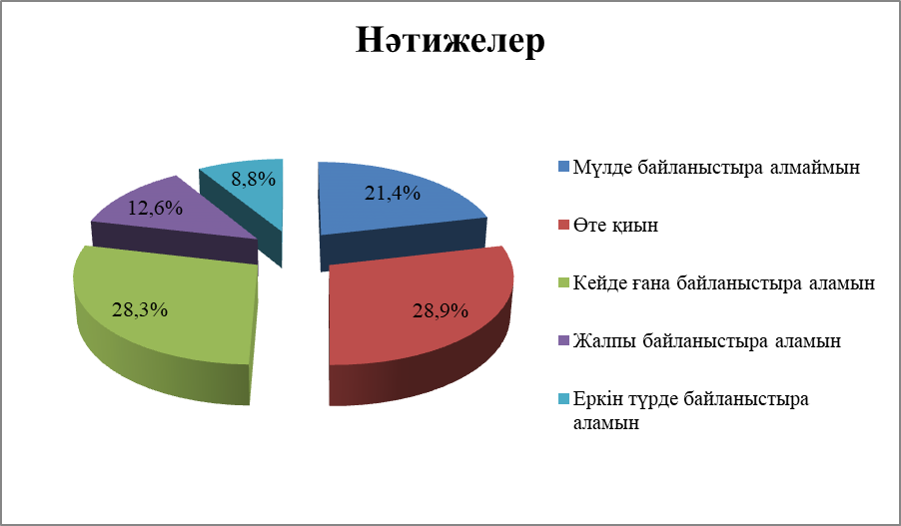
Сурет 38 – Оқушылардың «Энергия» туралы білімдерін басқа пәндермен байланыстырып түсіндіру қиындық деңгейі бойынша жауаптарының бөлінуі
Нәтижелерден оқушылардың энергия туралы білімдерін басқа пәндермен байланыстырып түсіндіруде айқын қиындықтар бар екені байқалады. 159 оқушының 34-і (21,4 %) «мүлде байланыстыра алмаймын», 46-сы (28,9 %) «өте қиын», 45-і (28,3 %) «кейде ғана байланыстыра аламын» деп жауап берген, яғни барлығы 125 оқушы (78,6 %) энергияны химия, биология, география, математикамен жүйелі түрде байланыстыруда қиналатынын мойындаған. Тек 20 оқушы (12,6 %) «жалпы байланыстыра аламын», ал 14 оқушы (8,8 %) ғана «еркін түрде байланыстыра аламын» деп белгілеген. Бұл деректер оқушылардың пәнаралық ойлау дағдылары жеткілікті деңгейде қалыптаспағанын, энергия ұғымын түрлі пәндер мазмұнымен интеграциялап оқытудың әлі де мақсатты түрде дамытуды қажет ететінін және диссертациялық жұмыста ұсынылған пәнаралық әдістеменің өзектілігін нақты дәлелдейді.
Анықтаушы кезеңдегі ашық сұрақтарға берілген жауаптарды мазмұндық талдау нәтижесінде оқушылардың ұсыныстары төрт негізгі бағытқа топтастырылды. Олардың ішінде 64 оқушы (≈40,3 %) энергияны түсіндіруде көптеп тәжірибелер мен көрнекі демонстрацияларды қолдануды, 40 оқушы (≈25,2 %) бейнероликтер, анимациялар, презентациялар сияқты визуалды материалдарды кеңінен пайдалануды ұсынған. 32 оқушы (≈20,1 %) энергияны тұрмыстық өмірмен, техникамен, мамандықтармен және жобалық жұмыстармен байланыстыруды маңызды деп есептесе, 23 оқушы (≈14,5 %) топтық жұмыс, ойын элементтері мен пікірталас форматтарын көбейтуді қажет деп көрсеткен. Бұл ұсыныстар энергияны оқыту үдерісінде тәжірибелік-эксперименттік, көрнекілік, өмірмен және кәсіби бағдармен байланыс, сондай-ақ ынтымақтастыққа негізделген оқыту тәсілдерін күшейтуге оқушылардың айқын сұранысы бар екенін дәлелдейді.
Сонымен бірге, бірқатар оқушылар энергия тақырыптарына арналған қосымша үйірме сабақтарын ұйымдастырудың маңыздылығын атап өтті. Мұндай үйірмелерде күнделікті сабақта уақыт жетпейтін күрделі тәжірибелерді тереңдетіп орындау, жаңартылатын энергия көздері, экологиялық мәселелер және энергияны үнемдеу технологиялары бойынша шағын ғылыми-зерттеу және жобалық жұмыстар жүргізу мүмкіндігі артады. Бұл, бір жағынан, жеке қызығушылығы жоғары және дарынды оқушыларды қолдауға, оларды ғылыми жобалар мен олимпиадаларға дайындауға жағдай жасаса, екінші жағынан, энергияны пәнаралық негізде оқытудың әлеуетін сабақтан тыс кеңістікте жалғастырып, эксперименттік жұмыстың нәтижелерін ұзақ мерзімді білім беру траекториясымен ұштастыруға мүмкіндік береді.
Іздену эксперименті кезеңінде әзірленген әдістемелік жүйенің оқу үдерісіне енгізілуінің алғашқы нұсқасы сынақтан өткізіліп, оның құрылымы мен мазмұнының бақылау және эксперименттік топтар жағдайында қалай жұмыс істейтіні айқындалды. Бұл кезеңде, ең алдымен, энергияны пәнаралық байланыстар негізінде оқытуға бағытталған сабақ элементтері, шағын модульдер және тапсырмалар жүйесі жасалып, олар эксперименттік сыныптарда (60 оқушы) оқу үдерісіне енгізілді. Ал бақылау сыныптарында (55 оқушы) оқу жұмысы қолданыстағы дәстүрлі әдістеме бойынша, пәнаралық байланыстар арнайы күшейтілмей жүргізілді. Осылайша, екі топта да бірдей оқу бағдарламасы сақталғанымен, энергия тақырыптарын меңгерту тәсіліндегі айырмашылықтар – әдістемелік жүйенің әсерін салыстыруға мүмкіндік беретін негізгі фактор ретінде қарастырылды.
Эксперименттік топтар үшін тапсырмалар жүйесі энергия ұғымын тек формула және анықтама деңгейінде ғана емес, физика-математика, физика-химия, физика-биология, физика-география, физика-информатика мазмұндарын өзара байланысын негіздеу арқылы меңгертуге бағытталды. Оқушыларға кинетикалық және потенциалдық энергияны есептеу барысында математикалық өрнектерді талдау, химиялық жану реакциялары кезінде энергия түрленуін түсіндіру, фотосинез, бұлшық ет жұмысы, тағам энергиясы мысалында биологиялық энергия алмасуды сипаттау, жел және күн энергетикасы арқылы географиялық және экологиялық аспектілерді қарастыру сияқты пәнаралық мазмұндағы тапсырмалар ұсынылды. Сонымен қатар, шағын зертханалық жұмыстар (жылу оқшаулау, механикалық энергияның жылуға айналуы, электр тізбектеріндегі қуат пен энергияны анықтау), топтық мини-жобалар (мектепте энергияны үнемдеу жолдарын ұсыну, тұрмыстық техника энергия тұтынуын талдау), рефлексивті жазбалар мен қысқа эсселер (энергияны үнемдеудің маңызы, энергияның әртүрлі пәндердегі көрінісі) арқылы оқушылардың танымдық, зерттеушілік және құндылықтық іс-әрекеті белсендірілді.
Әдістемелік жүйенің оқу үдерісіне енгізілуі тек сабақтармен шектелмей, физика сабағынан тыс ұйымдастырылған жұмыстармен де қолдау тапты. Атап айтқанда, энергия, жаңартылатын энергия көздері, экология және STEM-бағыттағы жобаларға арналған пәнаралық үйірме жұмыстары ұйымдастырылып, онда оқушылар күрделірек тәжірибелер орындап, шағын ғылыми-зерттеу және жобалық жұмыстармен айналысты. Бұл үйірмелер энергия ұғымын басқа пәндердің мазмұнымен тереңірек интеграциялауға, оқушылардың жеке қызығушылығын, шығармашылығын және зерттеушілік қабілеттерін дамытуға ықпал етеді.
Эксперименттік сыныптарда енгізілген тапсырмалар жүйесі оқушылардың білімін тек қорытынды бақылау кезінде ғана емес, сабақ бойындағы ағымдық жұмыс, шағын тексеру жұмыстары, ауызша жауаптар, практикалық және зертханалық жұмыстар нәтижелері арқылы үнемі мониторинг жасап отыруға негізделді. Мұғалімдер арнайы бақылау парақтары, критерийлік бағалау кестелері, диагностикалық карталар арқылы әр оқушының пәнаралық байланыстарды қолданудағы ілгерілеуін, энергия ұғымын түсіну деңгейін, тапсырмаларды орындау сапасын жүйелі түрде тіркеп отырды. Іздену кезеңінде жинақталған осы деректер әдістемелік жүйенің күшті және әлсіз жақтарын нақтылауға, тапсырмалар мазмұнын жетілдіруге, әрі қарайғы қалыптастырушы эксперимент кезеңіне негіз болатын оқу-әдістемелік материалдарды пысықтауға мүмкіндік берді.
Қалыптастыру эксперименті кезеңінде ұсынылған «мектеп физика курсында энергияны пәнаралық байланыстар негізінде оқытудың әдістемелік жүйесі» тікелей оқу үдерісіне енгізіліп, оның тиімділігі практика жүзінде тексерілді. Негізгі мақсат – энергия ұғымын, энергия түрлерін және энергияның сақталу заңын пәнаралық негізде меңгертуді күшейту, оқушылардың пәнге қызығушылығын, пәнаралық ойлау дағдыларын және энергияға қатысты құндылықтық-мотивациялық көзқарастарын жүйелі түрде дамыту болды.
Қалыптастыру кезеңінде, ең алдымен, энергия бойынша оқу мазмұны модульдік құрылым негізінде қайта ұйымдастырылып, әр модульге пәнаралық мазмұндағы тапсырмалар жүйесі енгізілді. Физика сабақтарында энергия тақырыптары химиямен (жанудың жылулық эффектісі, электролиз, гальваникалық элементтер, батареялардың жұмысы), биологиямен (фотосинтез, тыныс алу, бұлшықет жұмысы, ағзадағы энергия алмасу), географиямен (климат, жел, күн радиациясы, табиғи ресурстар), математика және информатикамен (графиктер, кестелер, модельдеу, деректерді өңдеу) өзара байланыста қарастырылды. Әр сабақта немесе тақырыптық бөлім соңында оқушыларға энергия түрленулерін өмірлік жағдаяттармен түсіндіруге бағытталған пәнаралық есептер, ситуациялық тапсырмалар, логикалық-математикалық модельдер, мини-жобалар мен шағын зертханалық жұмыстар ұсынылды.
Эксперименттік сыныптарда жобалық және зерттеушілік сипаттағы тапсырмалар жүйелі түрде қолданылды: «энергияны үнемдеу», «мектептегі энергия тиімділігі», «баламалы энергия көздері», «үй тұрмысындағы энергия шығынын талдау», «тағам тізбегіндегі энергия ағыны», «электр тізбектерінің энергия шығыны» сияқты тақырыптар бойынша жеке және топтық жобалар орындалды. Оқушылар эксперименттік және бақылау нәтижелерін салыстырып, қорытынды шығаруға, пәнаралық байланыстарды өз бетінше анықтауға ынталандырылды. Әдістемелік жүйе бойынша сабақ құрылымына рефлексия элементтері (сабақ соңындағы қысқа жазбаша/ауызша кері байланыс, «энергия туралы бүгін не білдім, оны басқа пәнде қалай қолдана аламын?» сияқты сұрақтар) енгізілді.
Қалыптастыру кезеңінің маңызды бағыты – физика сабағынан тыс пәнаралық үйірме жұмыстарының ұйымдастырылуы болды. «Энергия және экология», «Жаңартылатын энергия көздері және STEM жобалар» сияқты үйірмелер аясында оқушылар күрделірек тәжірибелер орындап, Arduino, қарапайым датчиктер, күн панельдері, жел диірменінің үлгілерімен жұмыс істеді, шағын ғылыми-зерттеу және шығармашылық жобалар дайындады. Бұл үйірмелер пәндік білімді тереңдетіп қана қоймай, энергияны әртүрлі пәндер мазмұнымен және болашақ мамандық әлемімен (инженерия, медицина, ІТ, экология) байланыстыруға мүмкіндік берді.
Қалыптастырушы эксперимент барысында оқушылардың жетістіктері жүйелі түрде бақылауға алынды. Білімдік нәтижелер тақырыптық бақылау жұмыстары, пәнаралық мазмұндағы тест тапсырмалары, диагностикалық жұмыстар арқылы 10 балдық шкала бойынша бағаланды. Мотивациялық компонент арнайы сауалнама-тесттермен (энергия тақырыптарына қызығушылық, пәнаралық тапсырмаларға көзқарас, үйірме мен жобаларға қатысу ниеті) өлшенді (ҚОСЫМША Ә). Оқушылардың жұмыс дәптерлері, жобалық жұмыстар, үйірме сабақтарының өнімдері, мұғалімнің бақылау жазбалары мен оқушы рефлексиялары сапалық талдау объектісі ретінде қарастырылды. Жиналған сандық және сапалық деректер қалыптастыру кезеңінде әдістемелік жүйенің оқушылардың пәндік білімін, пәнаралық ойлауын, энергияға қатысты құндылықтық бағдарын дамытудағы тиімділігін кешенді бағалауға мүмкіндік беріп, келесі қорытынды-талдау кезеңіне негіз қалады.
Жүргізілген сауалнама педагогикалық эксперименттің қалыптастыру кезеңінде энергияны пәнаралық байланыс негізінде оқытудың мотивациялық әсерін айқындау үшін қажет болды. Ол бір жағынан оқушылардың «Энергия» тақырыптарына қызығушылығын, физикадағы білімін химия, биология, география, математика, информатика пәндерімен және күнделікті өмірмен байланыстыруға дайындығын, сабақтан тыс үйірме мен жобаларға қатысуға бейімділігін анықтаса, екінші жағынан ұсынылған әдістемелік жүйені енгізгеннен кейін оқушылардың көзқарасы мен пәнге деген қызығушылығында орын алған сапалық өзгерістерді кешенді түрде сипаттауға мүмкіндік берді (15-Кесте, 39-Сурет).

Кесте 15 – Мектеп физика курсында энергияны пәнаралық байланыс негізінде оқытуға дейінгі және эксперименттен кейінгі кезеңдерде оқушылардың мотивациялық компоненттерін бағалау нәтижелері

Топ |  | Деңгейлер
 |  | Жоғары | Орта | Төмен
Экспериментке дейін | БТ | 3 | 34 | 18
Экспериментке дейін | ЭТ | 4 | 36 | 20
Эксперименттен кейін | БТ | 4 | 38 | 13
Эксперименттен кейін | ЭТ | 13 | 42 | 5

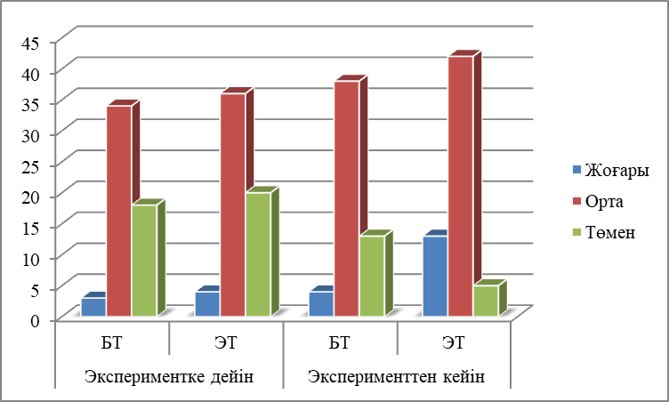

Сурет 39– Оқушылардың мотивациясын анықтауға арналған сауалнама нәтижесінің диаграммасы

Қалыптастыру эксперименті кезеңінде оқушылардың мотивациялық компонентінің деңгейлік өзгерісін айқын көрсетеді. Экспериментке дейін ЭТ-да жоғары деңгейдегі оқушылар саны 3 оқушыны (5%) ғана құраса, негізгі бөлігі (49 оқушы – 81,7%) орта деңгейде, 8 оқушы (13,3%) төмен деңгейде болды. БТ-да да ұқсас жағдай байқалады: жоғары деңгей – 3 оқушы (5,45%), орта – 43 оқушы (78,2%), төмен – 9 оқушы (16,4%). Яғни бастапқы кезеңде екі топтың да мотивациялық құрылымы шамалас, басым көпшілік энергия тақырыбын оқуға қатысты тұрақты, бірақ жеткілікті жоғары емес оқу ынтасын көрсеткен, ал жоғары мотивация деңгейіндегі оқушылар үлесі өте аз болған.
Эксперименттен кейінгі нәтижелер ЭТ-да айқын позитивті динамиканы көрсетеді. Жоғары деңгей 3-тен 13 оқушыға дейін өсіп (5%-дан 21,7%-ға дейін), шамамен төрт есеге артқан; орта деңгей шамалы ғана кеміп (49-дан 46 оқушыға), төмен деңгейдегі оқушылар саны 8-ден 1-ге дейін қысқарған (13,3%-дан 1,7%-ға дейін). Бұл эксперименттік топта мотивациясы төмен оқушылардың басым бөлігі орта, ал бір бөлігі жоғары деңгейге ауысқанын білдіреді.
Бақылау тобында да белгілі бір оң өзгеріс байқалады, алайда ол ЭТ-мен салыстырғанда бәсең: жоғары деңгей 3-тен 4 оқушыға ғана өскен (5,45%-дан 7,27%-ға дейін), негізгі өсім орта деңгейде (43-тен 48 оқушыға), ал төмен деңгей 9-дан 3 оқушыға дейін азайған (16,36%-дан 5,45%-ға дейін). Демек, БТ-дағы өзгерістер негізінен мотивациясы төмен оқушылардың орта деңгейге көтерілуімен шектелсе, ЭТ-да мотивациялық компонент құрылымы тереңірек өзгеріп, жоғары деңгей үлесінің едәуір артуы байқалады.
Жалпы алғанда, энергияны пәнаралық байланыс негізінде оқытуға бағытталған әдістемелік жүйені енгізу эксперименттік топ оқушыларының оқу мотивациясын күшейтіп, энергия тақырыптарын меңгеруге деген қызығушылығы мен белсенді ұмтылысын арттырғанын, ал бақылау тобымен салыстырғанда бұл әсердің айқынырақ екенін дәлелдейді.
Танымдық компоненттің жоғары деңгейде қалыптасуы оқушылардың энергия ұғымын тек анықтама және формула деңгейінде емес, ғылыми-теориялық тұрғыдан терең түсінуіне мүмкіндік береді. Ол энергия түрлерін ажырата білуін, энергияның сақталу заңын әртүрлі пәндердің (химия, биология, география, математика, информатика) мазмұнымен және өмірлік жағдаяттармен байланыстырып қолдана алуын қамтамасыз етеді. Сондықтан танымдық компонент энергияны пәнаралық байланыс негізінде оқытудың нәтижелілігін айқындайтын негізгі көрсеткіштердің бірі болып табылады.(Қосымша Г)
Танымдық компонентті бағалау үшін энергия тақырыптары бойынша пәнаралық мазмұнды тест тапсырмалары әзірленіп, оқушылардың жауаптары 10 балдық шкала бойынша қорытындыланды. Бағалау критерийлері ретінде энергия ұғымын дұрыс түсіну, энергия түрлерін және олардың түрленуін ажырату, пәнаралық байланыстарды дұрыс көрсету, сондай-ақ алынған білімді нақты жағдаяттарда қолдана білу деңгейлері есепке алынды. Осылайша 10 балдық шкала танымдық компоненттің жоғары, орта және төмен деңгейлерін саралап көрсетуге мүмкіндік берді. (16-Кесте, 40сурет )

Кесте 16 – Мектеп физика курсында энергияны пәнаралық байланыс негізінде оқытуға дейінгі және эксперименттен кейінгі кезеңдерде оқушылардың танымдық компоненттерін бағалау нәтижелері

Топ |  | Деңгейлер
 |  | Жоғары | Орта | Төмен
Экспериментке дейін | БТ | 7 | 35 | 13
Экспериментке дейін | ЭТ | 9 | 34 | 17
Эксперименттен кейін | БТ | 8 | 39 | 8
Эксперименттен кейін | ЭТ | 15 | 36 | 9

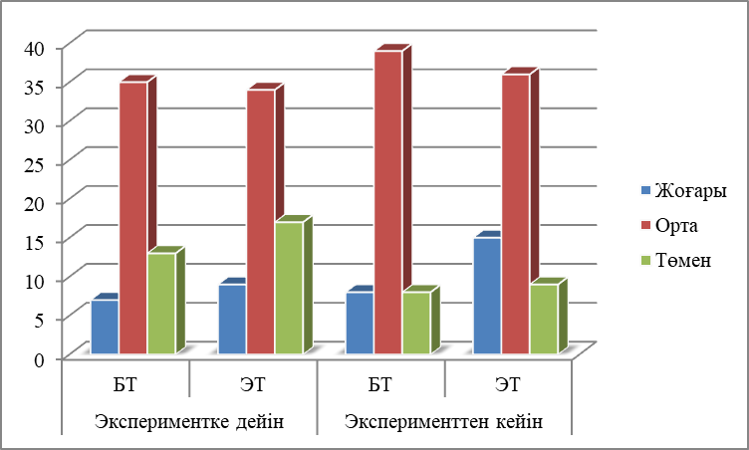

Сурет 40 – Оқушылардың танымдық компоненттерін анықтау нәтижесінің диаграммасы

Берілген мәліметтер оқушылардың танымдық компоненті бойынша деңгейлік көрсеткіштерінде айқын оң динамика бар екенін, әсіресе эксперименттік топта өзгеріс күштірек байқалғанын көрсетеді. Экспериментке дейін бақылау тобында жоғары деңгейде 7 оқушы (шамамен 12,7 %), орта деңгейде 35 оқушы (63,6 %), төмен деңгейде 13 оқушы (23,6 %) болса, эксперименттік топта жоғары деңгей 9 оқушыны (15 %), орта деңгей 34 оқушыны (56,7 %), төмен деңгей 17 оқушыны (28,3 %) құраған. Яғни екі топта да оқушылардың көпшілігі орта деңгейде, ал жоғары деңгей үлесі салыстырмалы түрде төмен болған.
Эксперименттен кейін бақылау тобында жоғары деңгей 8 оқушыға (14,5 %) сәл ғана өсіп, орта деңгей 39 оқушыға (70,9 %) дейін артқан, төмен деңгей 8 оқушыға (14,5 %) дейін азайған. Бұл дәстүрлі оқыту жағдайында да белгілі бір табиғи ілгерілеу бар екенін байқатады. Ал эксперименттік топта өзгеріс айқынырақ: жоғары деңгейдегі оқушылар саны 9-дан 15-ке дейін өсіп (15 %-дан 25 %-ға), төмен деңгейдегілер 17-ден 9-ға дейін қысқарған (28,3 %-дан 15 %-ға), орта деңгей 34-тен 36-ға дейін (56,7 %-дан 60 %-ға) аздап артқан. Демек, энергияны пәнаралық байланыс негізінде оқытуға арналған әдістемелік жүйені қолдану оқушылардың танымдық компонентін едәуір жақсартып, жоғары деңгейдегілер үлесін көбейтуге және төмен деңгейдегілер санын айтарлықтай азайтуға мүмкіндік берген.
Іс-әрекеттік компонентке сәйкес көрсеткіштердің қалыптасу деңгейін анықтау мақсатында оқу үдерісінде арнайы әзірленген, энергияны пәнаралық байланыстар негізінде оқытуға бағытталған зертханалық жұмыстар іске асырылды. Бұл жұмыстар барысында оқушылар тек нұсқаулық бойынша қарапайым өлшеулер жүргізіп қана қоймай, тәжірибенің мақсатын өздері тұжырымдау, болжам ұсыну, тәжірибе жағдайларын таңдау, өлшеу нәтижелерін кесте мен графикке түсіру, алынған деректерді талдау және қорытынды жасау сияқты іс-әрекеттерді орындады. Нәтижесінде оқушылардың энергияға қатысты практикалық дағдылары, зерттеушілік іскерліктері, құрал-жабдықтармен жұмыс жасау мәдениеті және пәнаралық ойлау қабілеті іс-әрекет барысында нақты көрініс тауып, іс-әрекеттік компоненттің қалыптасу деңгейін объективті бағалауға мүмкіндік берді.
Пәнаралық байланысты негіздеуге бағытталған энергияға қатысты зертханалық жұмыстарды орындау оқу үдерісінің тиімділігін айтарлықтай арттыра түседі, өйткені оқушылар энергия ұғымын тек теория жүзінде емес, нақты тәжірибе арқылы меңгереді, оны әр түрлі пәндердің мазмұнымен байланыстырып қолдануды үйренеді. Мұндай жұмыстар олардың өлшеу, бақылау, деректерді өңдеу, қорытынды жасау дағдыларын дамытып қана қоймай, зерттеушілік құзыреттілігін, пәнаралық ойлауын қалыптастыруға мүмкіндік береді. Зертханалық жұмыстар мен оның бағалау критерийі 17-кестеде көрсетілген.

Кесте 17 - Мектеп физика курсында энергияны пәнаралық байланыс негізінде оқытуда іс-әрекет компонентін бағалауға арналған зертханалық жұмыс үлгісі

Зертханалық жұмыс: Электромагнетизм құбылысын зерттеу
1
Орындалу уақыты: 30 минут
Жұмыстың мақсаты
Магнит энергиясын жинақтайтын құрылғының жұмыс жасау қағидаттарын түсіндіру. Электр тогының өткізгіш бойымен өткен кезде магнит өрісін туғызатынын тәжірибе жүзінде дәлелдеу. Электромагниттің құрылысы мен жұмыс істеу ерекшеліктерін зерттеу және уақытша магниттелетін материалдардың қасиеттерін анықтау.
Қауіпсіздік талаптары
- Батарея мен сым қызуы мүмкін, сондықтан тәжірибе барысында қызу белгілерін үнемі бақылаңыз.
- Егер сым немесе батарея қолға ыстық болып сезілсе, жұмысты дереу тоқтатып, сымды батареядан ажыратып, толық суыту керек.
- Егер сымның ұшын аршу қажет болса, оны қауіпсіз орындау үшін ересек адамның көмегіне жүгініңіз.
- Жұмыс аяқталғаннан кейін сымды батареядан ажыратуды ұмытпаңыз.

17-кестенің жалғасы

1
Қажетті құрал-жабдықтар
- 91 см ұзындықтағы оқшауланған мыс сым
- Компас

- Үлкен металл шеге
- 9 В батарея
- Металл қағаз қыстырғыштар

Жұмыстың орындалу барысы
- Сымды компастың үстімен баяу жылжытыңыз.
- Сымның ортасын үлкен болат шегенің айналасына 10 рет ораңыз, бұрылыстар бір-бірімен жанаспайтындай болсын.
- Сымның екі ұшын батарея терминалдарына қосыңыз.
- Компасты сыммен оралған шегеге жақындатып, иненің бағытының өзгерісін бақылаңыз.
- Шегенің ұшын қағаз қыстырғыштардың үстіне апарып көріңіз – шеге қыстырғыштарды магнит сияқты көтере бастайды.
- Сымның ұштарын батареядан ажыратыңыз.
- Компасты шегенің үстіне апарып, магниттік әсердің өзгеруін бақылаңыз.
- Тек катушканы пайдаланып қайталап көріп, айырмашылығын салыстырыңыз.

Бақылау сұрақтары
- Катушка қандай энергияны жинақтайды?
- Электр тогы мен магнит өрісі арасындағы байланыс қалай жүзеге асады?
- Электромагниттің магниттік күшін арттыру үшін қандай факторларды өзгертуге болады?
- Неліктен электромагнит тұрақты магниттен ерекшеленеді?
- Электромагнитті өшіруге немесе оның күшін бірден азайтуға болады ма? Қалай?
Бағалау критерийі  1. Теорияны түсінуі  2. Тәжірибені орындадауы  3. Нәтижелерді дұрыс рәсімдеуі және түсіндіруі  4. Қорытынды жасай алуы  Жалпы  Нәтижелерді талдауға арналған деңгейлер  1. Жоғары  2. Орта  3. Төмен | Балл  0-3  0-3  0-3  0-1  10 балл  10-8  7-4  3-0

Іс-әрекеттік компоненттің қалыптасу деңгейін бағалау үшін энергияны пәнаралық байланыстар негізінде меңгертетін арнайы зертханалық және практикалық жұмыстар жүйесі қолданылды. Алынған мәліметтер іс-әрекеттік компонент бойынша оқушылардың бастапқы және қорытынды көрсеткіштерін салыстырмалы түрде талдауға мүмкіндік берді. (18-кесте, 41-сурет)

Кесте 18 – Мектеп физика курсында энергияны пәнаралық байланыс негізінде оқытуға дейінгі және эксперименттен кейінгі кезеңдерде оқушылардың іс-әрекеттік компоненттерін бағалау нәтижелері

Топ |  | Деңгейлер
 |  | Жоғары | Орта | Төмен
Экспериментке дейін | БТ | 4 | 25 | 26
Экспериментке дейін | ЭТ | 5 | 28 | 27
Эксперименттен кейін | БТ | 6 | 30 | 19
Эксперименттен кейін | ЭТ | 10 | 37 | 13

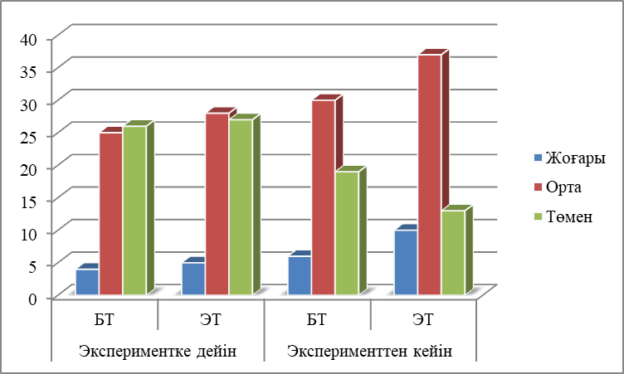

Сурет 41 – Оқушылардың іс-әрекеттік компоненттерін анықтау нәтижесінің диаграммасы

Берілген мәліметтер іс-әрекеттік компонент бойынша бақылау және эксперименттік топтарда оң динамика бар екенін, әсіресе эксперименттік топта өзгеріс айқынырақ болғанын көрсетеді. Экспериментке дейін бақылау тобында жоғары деңгейде 4 оқушы (шамамен 7,3 %), орта деңгейде 25 оқушы (45,5 %), төмен деңгейде 26 оқушы (47,3 %) болса, эксперименттен кейін жоғары деңгей 6 оқушыға (10,9 %) дейін өсіп, орта деңгей 30 оқушыға (54,5 %) дейін артқан, ал төмен деңгей 19 оқушыға (34,5 %) дейін азайған. Бұл дәстүрлі оқыту жағдайында да зертханалық және практикалық жұмыстардың белгілі бір әсері бар екенін байқатады.
Эксперименттік топта өзгеріс бұдан да айқын: бастапқыда жоғары деңгейде 5 оқушы (8,3 %), орта деңгейде 28 оқушы (46,7 %), төмен деңгейде 27 оқушы (45,0 %) болса, эксперименттен кейін жоғары деңгейдегі оқушылар саны 10-ға дейін өсіп (16,7 %), орта деңгей 37 оқушыға жеткен (61,7 %), ал төмен деңгей 13 оқушыға дейін қысқарған (21,7 %). Яғни энергияны пәнаралық байланыстар негізінде меңгертетін арнайы зертханалық және практикалық жұмыстарды қолдану оқушылардың тәжірибені жоспарлау, орындау, нәтижені талдау және пәнаралық тұрғыда түсіндіру дағдыларын едәуір жақсартып, іс-әрекеттік компоненттің жоғары деңгейде қалыптасуына айтарлықтай ықпал еткен.
Зерттеуде энергияны пәнаралық байланыстар негізінде оқыту тиімділігін танымдық, іс-әрекеттік және мотивациялық үш компонент бойынша бағалау үшін JASP статистикалық бағдарламасы пайдаланылды. Ашық әрі ыңғайлы интерфейсі бар бұл бағдарлама арқылы деректерге сипаттамалық талдау жасалып, тәуелсіз таңдаулы Student t-тестері орындалды, нәтижелер кесте және диаграмма түрінде автоматты түрде ұсынылды. Экспериментке дейін бақылау мен эксперименттік топтардың көрсеткіштері арасында мәнді айырмашылық жоқ екені анықталса, эксперименттен кейін барлық негізгі интегралдық көрсеткіштер бойынша эксперименттік топтың орташа балдары айтарлықтай жоғары болып, p < 0,001 деңгейінде статистикалық тұрғыдан мәнді айырмашылық алынған. Бұл педагогикалық әсердің, яғни энергияны пәнаралық байланыстар негізінде оқытуға арналған әдістемелік жүйенің тиімділігін ғылыми-статистикалық тұрғыдан дәлелдеуге мүмкіндік берді.
Зерттеуге дейінгі оқушылардың нәтижесі 19-кестеде көрсетілген.

Кесте 19 – Экспериментке дейінгі білім алушылардың нәтижелері

Топ | N | Mean | SD | SE | Coefficient of variation | df | t | p
БТ | 55 | 4.800 | 1.520 | 0.205 | 0.317 | 113 | 0.405 | .686
ЭТ | 60 | 4.917 | 1.565 | 0.202 | 0.318 | 113 | 0.405 | .686

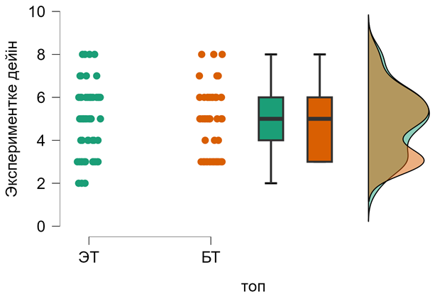

Сурет 42 – JASP бағдарламасы арқылы болжамдардың экспериментке дейінгі қорытындысы
Берілген мәліметтер экспериментке дейінгі кезеңде бақылау және эксперименттік топтардың нәтижелерін салыстыру үшін жүргізілген тәуелсіз таңдаулы Student t-тестінің қорытындыларын көрсетеді. Есептеулер бойынша t = 0,405, еркіндік дәрежесі df = 113, ал ықтималдық мәні p = 0,686 болған. p мәні 0,05-тен әлдеқайда үлкен болғандықтан, екі топтың орташа көрсеткіштері арасында статистикалық тұрғыдан мәнді айырмашылық жоқ деген нөлдік гипотеза қабылданады.
Сипаттамалық статистика да осыны растайды: эксперименттік топта орташа мән 4,917, бақылау топта 4,800, яғни айырмашылық өте аз; стандарттық ауытқулар (1,565 және 1,520) мен вариация коэффициенттері (0,318 және 0,317) де шамалас. Бұл нәтижелер эксперимент басталғанға дейін екі топтың қарастырылып отырған компонент (танымдық/іс-әрекеттік немесе интегралды көрсеткіш) бойынша бастапқы деңгейлері бір-біріне жуық, яғни топтардың бастапқы жағдайы салыстырмалы түрде біртекті және эксперименттік әдістеменің әсерін кейінгі кезеңде объективті бағалауға мүмкіндік бар екенін дәлелдейді.

Кесте 20 – Эксперименттен кейінгі білім алушылардың нәтижелері

Топ | N | Mean | SD | SE | Coefficient of variation | df | t | p
БТ | 55 | 5.291 | 1.618 | 0.218 | 0.306 | 113 | 4.415 | < .001
ЭТ | 60 | 6.583 | 1.522 | 0.196 | 0.231 | 113 | 4.415 | < .001

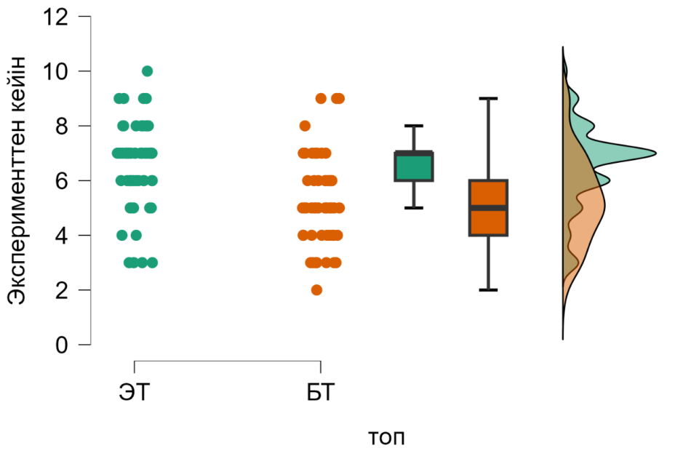

Сурет 43 – JASP бағдарламасы арқылы болжамдардың эксперименттен кейінгі қорытындысы

Эксперименттен кейінгі тәуелсіз таңдаулы Student t-тестінің нәтижелері бақылау және эксперименттік топтардың орташа көрсеткіштері арасында статистикалық тұрғыдан мәнді айырмашылық бар екенін дәлелдейді. Есептеулер бойынша t = 4,415, df = 113, p < 0,001, яғни ықтималдық мәні 0,05-тен де, 0,01-ден де едәуір төмен, сондықтан екі топтың нәтижелері бірдей деген нөлдік гипотеза кері қайтарылады. Сипаттамалық статистикаға сүйенсек, эксперименттік топтың орташа балы 6,583 болса, бақылау топта ол 5,291-ге тең, яғни эксперименттік топтың көрсеткіші айтарлықтай жоғары. Сонымен қатар эксперименттік топтағы вариация коэффициентінің (0,231) бақылау тобымен салыстырғанда төмен болуы оқушылар нәтижелерінің біртектілеу және тұрақтырақ екенін көрсетеді. Мұның барлығы энергияны пәнаралық байланыстар негізінде оқытуға арналған ұсынылған әдістемелік жүйенің оқушылардың білім, білік және іс-әрекеттік көрсеткіштерін арттыруда дәстүрлі оқытуға қарағанда анағұрлым тиімді екенін айғақтайды.
Экспериментке дейін бақылау мен эксперименттік топтардың бастапқы көрсеткіштері статистикалық тұрғыдан бірдей болғанын, ал эксперименттен кейін t-тест нәтижелері екі топтың орташа балдары арасында p < 0,001 деңгейінде мәнді айырмашылық бар екенін көрсетті. Эксперименттік топтың орташа көрсеткішінің айтарлықтай жоғары болуы және вариациясының төмендеуі энергияны пәнаралық байланыстар негізінде оқытуға бағытталған әзірленген әдістемелік жүйенің оқушылардың білімін, іс-әрекеттік дағдыларын және жалпы дайындық деңгейін арттыруда дәстүрлі оқытуға қарағанда анағұрлым тиімді екенін дәлелдейді.
Осылайша, педагогикалық эксперимент нәтижелері зерттеудің ғылыми болжамын нақты дәлелдейді. Экспериментке дейін бақылау және эксперименттік топтардың бастапқы көрсеткіштері арасында статистикалық тұрғыдан мәнді айырмашылық болмауы олардың бастапқы деңгейінің салыстырмалы түрде бірдей екенін көрсетті. Ал эксперименттен кейін эксперименттік топтың орташа көрсеткіші бақылау тобымен салыстырғанда айтарлықтай жоғарылап, t-тест нәтижесі бойынша p < 0,001 деңгейінде мәнді айырмашылықтың анықталуы энергия тақырыбын пәнаралық байланыс негізінде жүйелі оқытудың тиімділігін дәлелдеді. Бұл оқушылардың энергия ұғымын терең меңгеруіне, табиғи құбылыстарды энергия тұрғысынан түсіндіруіне және пәнаралық білімді практикалық жағдаяттарда қолдану қабілетінің артуына ықпал еткенін көрсетеді. Демек, зерттеуде ұсынылған мазмұн, әдістемелік шарттар және оқыту әдістемесі педагогикалық эксперимент нәтижелері арқылы расталып, ғылыми болжамның дұрыстығы дәлелденді.

2-бөлім бойынша қорытынды
Екінші бөлімде мектеп физика курсында энергияны пәнаралық байланыстар негізінде оқытуды жүзеге асыру әдістемесі қарастырылды. Бірінші бөлімде анықталған теориялық тұжырымдар мен әдістемелік негіздерге сүйене отырып, пәнаралық байланысқа негізделген сабақтардың құрылымы, мазмұны және ұйымдастыру жолдары нақтыланды. Энергия тақырыбын физика, математика, химия, биология, география және технология пәндерімен байланыстыра оқыту оқушылардың энергия ұғымын кешенді меңгеруіне, табиғи құбылыстарды ғылыми тұрғыдан түсіндіруіне және алған білімін практикалық жағдаяттарда қолдануына мүмкіндік беретіні көрсетілді.
Бөлімде әзірленген әдістеменің негізгі ерекшеліктері айқындалып, оның оқушылардың білім сапасына, пәнге қызығушылығына және пәнаралық ойлау қабілетіне ықпалы сипатталды. Сонымен қатар ұсынылған әдістеменің мектеп тәжірибесінде қолданылуы педагогикалық эксперимент арқылы тексеріліп, алынған нәтижелер оның тиімділігін дәлелдеуге бағытталды. Осылайша, екінші бөлім теориялық бөлімде негізделген ғылыми-әдістемелік тұжырымдарды практикалық тұрғыдан іске асырып, зерттеу мақсаты мен міндеттерінің тәжірибелік нәтижелермен сабақтастығын қамтамасыз етті.
Мектеп физика курсында энергияны оқытуда пәнаралық байланыстарды жүзеге асыру әдістемесі оқушылардың ғылыми түсініктерін тереңдетіп, алған білімдерін түрлі пәндермен ұштастыра қолдануына мүмкіндік береді. Бұл зерттеуде пәнаралық байланысқа негізделген сабақтардың құрылымы мен мазмұны анықталып, энергияны оқытуда пәнаралық интеграцияның әдістемелік ерекшеліктері және оның оқушылардың білім сапасына әсері талданды.
Энергияны оқытуда пәнаралық интеграцияның маңыздылығы оқушылардың физика, химия, биология, география және математика пәндерімен байланыста білім алуына ықпал етеді. Бұл әдіс оқушылардың теориялық білімдерін нақты өмірлік жағдайларда қолдану қабілетін арттырып, зерттеушілік және инженерлік дағдыларын қалыптастыруға мүмкіндік береді. Сонымен қатар, пәнаралық сабақтар STEM элементтерімен байытылып, оқушылардың ғылыми ойлау, талдау және практикалық есептерді шешу қабілеттерін дамытуға бағытталған.
Зерттеу нәтижелері әзірленген әдістемені мектеп тәжірибесінде қолданудың тиімділігін көрсетіп, оның оқушылардың энергия туралы түсінігін жақсартуға және пәндер арасындағы байланысты тереңдетуге ықпал ететінін дәлелдеді.
ҚОРЫТЫНДЫ

Қорытындылай келе, жүргізілген зерттеу білімгерлердің түрлі физикалық есептерді шешу барысында энергетикалық әдісті саналы және мақсатты түрде қолдану қабілеттерін жетілдіруге бағытталды. Зерттеу барысында қойылған мақсат пен міндеттердің орындалуы энергетикалық ұғымдарды енгізудің теориялық және практикалық негіздерін анықтауға мүмкіндік берді. Энергияның сақталу және түрлену заңының ашылуы мен тарихи қалыптасуына арналған көрнекті ғалымдардың еңбектерін талдау энергетикалық әдістің мазмұнын айқындап, оның физиканы оқытудағы орнын ғылыми тұрғыдан негіздеуге жағдай жасады. Механика бөліміндегі есептерді талдау арқылы энергетикалық тәсілдің құрылымдық ерекшеліктері нақтыланып, оны оқу процесіне жүйелі енгізудің әдістемелік шарттары айқындалды.
Жүргізілген зерттеу жалпы білім беретін мектептің физика курсында энергияны оқытуды пәнаралық байланыстар негізінде ұйымдастырудың ғылыми-әдістемелік тұрғыдан негізделген тиімді тәсіл екенін дәлелдеді. Энергия ұғымының жаратылыстану ғылымдарын біріктіруші әмбебап категория ретіндегі маңызы оны оқытуда пәндер арасындағы табиғи байланыстарды жүйелі түрде іске асыруды талап етеді. Осыған байланысты жасалған әдістемелік жүйе энергияның сақталу және түрлену заңдарын меңгертуді жаңа деңгейге көтеріп, оқушылардың теориялық білімдерін практикалық контекстте қолдана алу қабілеттерін едәуір күшейтті.
Энергия тақырыптарын цифрлық технологиялар, виртуалды зертханалар, STEM-платформалар және жобалық-зерттеу әдістері арқылы меңгерту оқушылардың танымдық белсенділігіне, эксперименттік дағдыларына және пәнаралық ойлау қабілеттеріне оң ықпал етті. Педагогикалық эксперименттің нәтижелері бұл әдістердің оқу жетістіктерінің артуын, энергияға қатысты ұғымдардың терең әрі жүйелі қалыптасуын және жаратылыстану-математикалық сауаттылықтың дамуын қамтамасыз ететінін эмпирикалық түрде көрсетті.
Зерттеу нәтижелерін талдау ұсынылған әдістемелік кешеннің практикалық құндылығын дәлелдеді. Әзірленген тапсырмалар жүйесі, сабақ құрылымдары, цифрлық модельдер мен виртуалды эксперименттер оқу процесін ғылыми-зерттеушілік бағытқа бейімдеп, оқушылардың ғылыми ойлауын, талдау және проблеманы шешу дағдыларын, шығармашылық қабілеттерін дамытуға жағдай жасады. Пәнаралық интеграцияның тиімділігі физикалық білімнің биология, химия, география, информатика және технология пәндерімен табиғи байланыста қарастырылуы нәтижесінде артып, білімгерлердің пәнге деген қызығушылығы күшейгені байқалды.
Зерттеу нәтижелері пәнаралық байланыстарға негізделген, цифрлық технологиялармен қолдау тапқан және STEM элементтерімен толықтырылған әдістемелік жүйенің оқушылардың энергетикалық сауаттылығын арттыруда, ғылыми дүниетанымын қалыптастыруда және физика пәнін оқытудың сапасын жақсартуда тиімді екенін көрсетті. Сонымен қатар, физика курсының нақты тақырыптарын меңгеру барысында энергетикалық тәсілді қолданудың қажеттілігі оқушыларда энергетикалық әдістің әмбебаптығына деген сенімділік қалыптастыруға ықпал ететіні дәлелденді. Бұл әдістеменің оқушылардың физикалық білімдерін өмірлік жағдайларда қолдануына мүмкіндік беретіндігі де анықталды.
Зерттеу барысында екі болжам қарастырылып, нәтижелер олардың біріншісі расталмағанын, ал екіншісі оң нәтижеге ие болып, қабылданғанын көрсетті. Бұл әзірленген әдістеменің тиімділігін қосымша дәлелдейді.
Осылайша, диссертациялық жұмыста алынған қорытындылар энергия тақырыптарын оқытуды жаңғыртуға бағытталған әдістемелік негіздердің ғылыми тұрғыдан дәлелденгенін және олардың қазіргі білім беру талаптарына толық сәйкес келетінін айғақтайды. Ұсынылған әдістемелік жүйені оқу үдерісіне енгізу мектептегі физика курсының мазмұнын заманауи талаптарға бейімдеуге, оқушылардың құзыреттіліктерін кешенді түрде қалыптастыруға және олардың білім сапасын арттыруға мүмкіндік береді.

ПАЙДАЛАНЫЛҒАН ӘДЕБИЕТТЕР ТІЗІМІ

1 Herpiana R., Rosidin U. Development of instrument for assessing students’ critical and creative thinking ability // Journal of Physics: Conference Series. – 2018. – Vol. 948.
- Абылкасымова А., Туяков Е., Разак Ж., Акперов Н., Кенжебек Х. Мектеп оқушыларының функционалдық сауаттылығын контекстік есептер арқылы қалыптастыру // Scientific Journal of Pedagogy and Economics. – 2024. – Т. 410, № 4. – С. 5–23. – DOI: 10.32014/2024.2518-1467.783.
- Guerra C.F., de León M.M.P., del Carmen Clemente Jul M., Comparisson of hydrogen applications for storage and energy vector // Proceedings of the 13th International Conference on Environmental Science and Technology. – 2013. – С. 151–160.
- Hecht E. Understanding energy as a subtle concept: A model for teaching and learning energy // American Journal of Physics. – 2019. – Vol. 87, No. 7. – P. 495–503. – DOI: 10.1119/1.5109863.
- Besson U., De Ambrosis A. Teaching Energy Concepts by Working on Themes of Cultural and Environmental Value // Science and Education. – 2014. – Vol. 23, No. 6. – P. 1309–1338. – DOI: 10.1007/s11191-013-9592-7.
- Bezen S., Bayrak C., Aykutlu I. Physics Teachers’ Views on Teaching the Concept of Energy // Eurasian Journal of Educational Research. – 2016. – No. 64. – P. 109–124. – DOI: 10.14689/ejer.2016.64.6.
- Стефанова Г.П., Исмухамбетова А.С. Энергетический метод описания физических явлений разной природы // Наука и школа. – 2011. – № 5.
- Мамытбаева Ж., Төлешова У., Боранбаева А. Педагог-тәрбиешілерді жобалап оқытуда зерттеушілік іс-әрекет ұғымының психологиялық-педагогикалық мәні // Педагогика және психология. – 2022. – № 4(53). – С. 5–15. – DOI: 10.51889/5418.2022.31.77.007.
- Locatelli G. Teaching sustainable energy systems to engineering students // International Journal of Innovation and Sustainable Development. – 2022. – Vol. 16, No. 1. – P. 1–21. – DOI: 10.1504/IJISD.2022.119233.
- de la Torre R., Onggo B.S., Corlu C.G., Nogal M., Juan A.A. The role of simulation and serious games in teaching concepts on circular economy and sustainable energy // Energies. – 2021. – Vol. 14, No. 4. – DOI: 10.3390/en14041138.
- Nurkasymova S.N., Nurgaliyeva U.S., Zhanys A.B., Baigizova A.S., Bayegizova A.S. Solution of experimental tasks in the study of physics // IOP Conference Series: Materials Science and Engineering. – 2020. – Vol. 934. –Р.20-47. – DOI: 10.1088/1757-899X/934/1/012047.
- Мамбетакунов Э.М., Сыдықова Ж.Қ., Ерженбек Б. «Энергия» ұғымын қалыптастыруда жаттығулар жүйесін қолдану әдістемесі // Абай атындағы ҚазҰПУ-нің хабаршысы,. -2019. -Т. 65, № 1. -Б. 142–147.
- Казбекова Г.Н., Исмагулова Ж.С., Инновациялық STEM-білім беру тәсілін қалыптастыру // Ясауи университетінің хабаршысы. – 2022. – № 3(125). – Б. 200–210. – DOI: 10.47526/2022-3/2664-0686.17.
- Қазақстан Республикасы Білім және ғылым министрінің 2016 жылғы 22 қаңтардағы № 70 бұйрығы «Мектепке дейінгі, орта білім беру ұйымдарын, сондай-ақ арнайы білім беру ұйымдарын жабдықтармен және жиһазбен жарақтандыру нормаларын бекіту туралы». https://adilet.zan.kz/kaz/docs/V1600013272. 22.01.2016.
- Оракова А.Ш., Наметкулова Ф.Д. Физика пәні мұғалімдерінің метапәндік құзыреттерін жетілдіру бағдарламасы. – Алматы, 2024. – 17 б.
- STEM және жасанды интеллект – білім берудегі интеграцияланған модель. – 2024.
- Қызылорда облыстық физика-математика лицей-интернаты. Физика пәні мұғалімдерінің пәндік құзыреттілігін дамыту бағдарламасы. – 2024. –https://ommli4.edu.kz/mat-phis-inf/7560. 10.01.2024.
- Saudelli M.G., Kleiv R., Davies J., Jungmark M., Mueller R. PhET Simulations in Undergraduate Physics: Constructivist Learning Theory in Practice // Brock Education Journal. – 2021. – Vol. 31. – P. 52–69. –https://journals.library.brocku.ca/brocked. 10.01.2024.
- Усембаева И., Раманкулов Ш., Битибаева Ж., Молдабекова М., Полатұлы, С. Физиканы оқытудың қолданбалы бағытын дамыту үшін STEAM технологиясын қолдану // Абай атындағы ҚазҰПУ Хабаршысы. Физика-математика ғылымдары сериясы. – 2022. – Т. 80, № 4. – С. 277–284. – DOI: 10.51889/6602.2022.72.66.032.
- Begaliyev J.U., Otojonova N.B., Tadjibaev I.U. The role of physics in the teaching of exact and natural sciences // Academic Research in Educational Sciences. – 2021. – Vol. 2, No. 5. – P. 42–57. – DOI: 10.24411/2181-1385-2021-00849.
- Ermolayev V., Mallet F., Yakovyna V., Mayr H.C., Spivakovsky A. Correction to: Information and Communication Technologies in Education, Research, and Industrial Applications. – 2020. – P. C1–C1. – DOI: 10.1007/978-3-030-39459-2_20.
- Yusup M., Setiawan A., Rustaman N.Y., Kaniawati I. Pre-service Physics Teachers’ Knowledge, Decision Making, and Self-system Toward Energy Conservation // Jurnal Pendidikan Fisika Indonesia. – 2018. – Vol. 14, No. 2. – P. 60–64. – DOI: 10.15294/jpfi.v14i2.16638.
- Мұсахан Н., Тұрмамбеков Т. Білімгерлердің физикалық есептерді шығаруда «энергетикалық» әдісті қолдану қабілеттерін жетілдіру // Қазақстанның ғылымы мен өмірі. – 2020. – № 12/7(153). – Б. 351–354. –https://www.naukaizhizn.kz/index.php/journal/article/view/112/112. 10.01.2024.
- Орехов В.П., Усова А.В., Каменецкий С.Е. Методика преподавания физики в 8–10 классах средней школы. – 1. – М.: Просвещение, 1980. – 320 с.
- Chen R.F., Eisenkraft A., Fortus D., Krajcik J., Neumann K., Nordine J., Scheff A. Teaching and Learning of Energy in K-12 Education. – Cham: Springer International Publishing, 2014. – 379 p. – DOI: 10.1007/978-3-319-05017-1.
- Cohen J.J., Azarova V., Klöckner C.A., Kollmann A., Löfström E., Pellegrini-Masini G., Salt D. Tackling the challenge of interdisciplinary energy research: A research toolkit // Energy Research and Social Science. – 2021. – Vol. 74. – Art. 101966. – DOI: 10.1016/j.erss.2021.101966.
- Yildiz F., Coogler K.L., Pecen R.R. An overview: Applied interdisciplinary renewable energy projects // ASEE Annual Conference and Exposition, Conference Proceedings. – 2012. – American Society for Engineering Education. https://doi.org/10.18260/1-2--20939.
- Kühn M., Ask M., Juhlin C., Bruckman V.J., Kempka T., Martens S. Interdisciplinary Approaches in Resource and Energy Research to Tackle the Challenges of the Future // Energy Procedia. – 2016. – Vol. 97. – P. 1–6. – DOI: 10.1016/j.egypro.2016.10.004.
- Caldeira B.C., Morais A.A., Mesquita D., Lima R.M. Learning based on interdisciplinary projects with students from several engineering courses: Case study on energy sustainability // Sixth International Research Symposium on PBL (IRSPBL 2017): PBL, Social Progress and Sustainability / eds. A. Guerra, F. J. Rodriguez, A. Kolmos, I. P. Reyes. – Aalborg: Aalborg University Press, 2017. – P. 447–453. http://vbn.aau.dk. 10.01.2024.
- Gerhátová Ž., Perichta P., Palcut M. Project-based teaching of the topic “energy sources” in physics via integrated e-learning – pedagogical research in the 9th grade at two primary schools in Slovakia // Education Sciences. – 2020. – Vol. 10, No. 12. – P. 1–18. – DOI: 10.3390/educsci10120371.
- Nagel M.L., Lindsey B.A. Student use of energy concepts from physics in chemistry courses // Chemistry Education Research and Practice. – 2015. – Vol. 16, No. 1. – P. 67–81. – DOI: 10.1039/c4rp00184b.
- Zebua E.A., Sinaga K. Developing Senior High School Students’ Chemical Literacy Skills Through Inquiry-Based Online Chemistry Learning // Jurnal Akademika Kimia. – 2021. – Vol. 10, № 2. – P. 126–132. – DOI: 10.22487/j24775185.2021.v10.i2.pp126-132.
- Dominguez A., De la Garza J., Quezada-Espinoza M., Zavala G. Integration of Physics and Mathematics in STEM Education: Use of Modeling // Education Sciences. – 2024. – Vol. 14, No. 1. – DOI: 10.3390/educsci14010020.
- Жаратылыстану-ғылыми бағыттағы пәндерді кіріктіріп оқыту бойынша әдістемелік ұсынымдар. Нұр-Cұлтан: Ы.Алтынсарин атындағы ұлттық білім академиясы. Алтынсарин, 2022. – 200 б.
- Onuchic J.N. Physics transforming the life sciences // Physical Biology. – 2014. – Vol. 11, No. 5. – Art. 053006. – DOI: 10.1088/1478-3975/11/5/053006.
- Slavit D., Nelson T.H., Lesseig K. The teachers’ role in developing, opening, and nurturing an inclusive STEM-focused school // International Journal of STEM Education. – 2016. – Vol. 3, № 1. – DOI: 10.1186/s40594-016-0040-5.
- Banda H.J., Nzabahimana J. Effect of integrating physics education technology simulations on students’ conceptual understanding in physics: A review of literature // Physical Review Physics Education Research. – 2021. – Vol. 17, No. 2. – Art. 023108. – DOI: 10.1103/PhysRevPhysEducRes.17.023108.
- Sulisworo D., Handayani T., Kusumaningtyas D.A. The critical thinking effect of the computer simulation in the physics teaching and learning // Journal of Physics: Conference Series. – 2019. – Vol. 1157. – Art. 032003. – DOI: 10.1088/1742-6596/1157/3/032003.
- Graesser A., Kuo B.C., Liao C.H. Complex problem solving in assessments of collaborative problem solving // Journal of Intelligence. – 2017. – Vol. 5, No. 2. – 10 p. – DOI: 10.3390/jintelligence5020010.
- Çalışıcı H., Sümen Ö.Ö. Metaphorical perceptions of prospective teachers for STEM education // Universal Journal of Educational Research. – 2018. – Vol. 6, No. 5. – P. 871–880. – DOI: 10.13189/ujer.2018.060509.
- Pujawan I.G.N., Suryawan I.P.P. Effectiveness of STEM Approach on Mathematical Communication Ability // Proceedings of the 5th Asian Education Symposium 2020 (AES 2020). – 2021. – Vol. 566. – P. 1–6. – DOI: 10.2991/assehr.k.210715.078.
- Lee H.S., Liu O.L. Assessing learning progression of energy concepts across middle school grades: The knowledge integration perspective // Science Education. – 2010. – Vol. 94, No. 4. – P. 665–688. – DOI: 10.1002/sce.20382.
- Eisenkraft A., Nordine J., Chen R.F., Fortus D., Krajcik J., Neumann K., Scheff A. Introduction: Why focus on energy instruction? // Teaching and Learning of Energy in K-12 Education. – Cham: Springer, 2014. – P. 1–11. – DOI: 10.1007/978-3-319-05017-1_1.
- Aguiar O., Sevian H., El-Hani C.N. Teaching About Energy // Science and Education. – 2018. – Vol. 27, No. 9–10. – P. 863–893. – DOI: 10.1007/s11191-018-0010-z.
- Князев В.Н. Эпистемология физики в контексте философии познания // Ценности и смыслы. – 2021. – № 1. – С. 50–59. – DOI: 10.24412/2071-6427-2021-1-50-59.
- Кисель Н.К. Междисциплинарный тренд в развитии современной социальной физики // Журнал Белорусского государственного университета. Философия. Психология. – 2020. – № 1. – С. 44–48. – EDN: EQCCUX.
- Seraphin K.D., Philippoff J., Parisky A., Degnan K., Warren D.P. Teaching Energy Science as Inquiry: Reflections on Professional Development as a Tool to Build Inquiry Teaching Skills for Middle and High School Teachers // Journal of Science Education and Technology. – 2013. – Vol. 22, № 3. – P. 235–251. – DOI: 10.1007/s10956-012-9389-5.
- Robertson A.D., Scherr R.E., Goodhew L.M., Daane A.R., Gray K.E., Aker L.B. Identifying content knowledge for teaching energy: Examples from high school physics // Physical Review Physics Education Research. – 2017. – Vol. 13, No. 1. – Art. 010105. – DOI: 10.1103/PhysRevPhysEducRes.13.010105.
- Аққошқаров Е. А. Физикалық ұғымдарды қалыптастыру және терминдерді меңгерту тәсілдері. – Алматы: Мектеп, 1986. – 135 б.
- Yerzhenbek B., Sydykova Z., Zhadrayeva L., Zhumaliyeva L., Yessenova M. Methods of forming physical concepts for primary school students // Cypriot Journal of Educational Sciences. – 2022. – Vol. 17, No. 3. – P. 891–902. – DOI: 10.18844/cjes.v17i3.6959.
- Küçük A. Which is More Effective in Teaching Energy Transformations: Technology-Based or Inquiry-Based Science Teaching? // Shanlax International Journal of Education. – 2022. – Vol. 10, No. 4. – P. 88–100. – DOI: 10.34293/education.v10i4.4760.
- Halilović A., Mešić V., Hasović E., Vidak A. Teaching upper-secondary students about conservation of mechanical energy: Two variants of the system approach to energy analysis // Journal of Baltic Science Education. – 2021. – Vol. 20, No. 2. – P. 223–236. – DOI: 10.33225/jbse/21.20.223.
- Мұсахан Н.П. Орта мектептерде ғылым тарихы мен философиясы тұрғысынан «Энергия» ұғымын оқытудың әдістемелік ерекшеліктері // Физикадағы заманауи тенденциялар: ғылым мен білім интеграциясы : Халықаралық ғылыми конференциясының материалдары. – 23 ақпан 2024. – Б. 148–153.
- Pearce D.R., Oyama M., Moore D., Kitano Y., Fujita E. Plurilingual STEAM and School Lunches for Learning? // International Journal of Bias, Identity and Diversities in Education. – 2021. – Vol. 6, No. 2. – P. 1–25. – DOI: 10.4018/ijbide.2021070103.
- Rico-Bautista N.A., Rico-Bautista D.W., Arévalo-Pérez N. Construction of an amusement park using STEAM and LEGO education to participate in the science fair // Journal of Physics: Conference Series. – 2021. – Vol. 1981. – Art. 012019. – DOI: 10.1088/1742-6596/1981/1/012019.
- Четвертая промышленная революция: Целевые ориентиры развития промышленных технологий и инноваций. – Всемирный экономический форум. – Cologny/Geneva, Switzerland, 2019.
- «Цифрлық Қазақстан» мемлекеттік бағдарламасы : Қазақстан Республикасы Үкіметінің 2017 жылғы 12 желтоқсандағы № 827 қаулысы. http://adilet.zan.kz.12.12.2017.
- Aguiar O., Sevian H., El-Hani C.N. Teaching About Energy: Application of the Conceptual Profile Theory to Overcome the Encapsulation of School Science Knowledge // Science and Education. – 2018. – Vol. 27, No. 9–10. – P. 863–893. – DOI: 10.1007/s11191-018-0010-z.
- Қазақбаева Д.М. Мектепте жаратылыстану-ғылыми білім беруді дамытудың теориясы мен практикасы : Педагогика ғылымдарының докторы ғылыми дәрежесін алу үшін дайындалған диссертацияның авторефераты. – Алматы, 2010.
- Раманкулов Ш., Битибаева Ж., Курбанбеков Б., Мұсахан Н., Паттаев А. STEM – мектеп физика курсының «Энергия» ұғымын қалыптастырудың технологиясы ретінде // Абай атындағы ҚазҰПУ Хабаршысы. Физика-математика ғылымдары сериясы. – 2023. – Т. 83, № 3. – Б. 237–245. – DOI: 10.51889/2959-5894.2023.83.3.026.
- Пурышева Н.С., Важеевская Н.Е., Чаругин В.М. Физика–9 : оқулық. – 7-е изд., перераб. – М.: Дрофа, 2019. – 300 с.
- Пинский А.А., Разумовский В.Г., Бугаев А.И. Физика. 4-е-издание изд. Просвещение, 2003. -303 с.
- Ualikhanova B., Ormanova G., Berdaliyev D., Mussakhan N., Anas B., Güdekli E. Impact of Phenomenon-Based Learning on High School Physics Education in Shymkent, Kazakhstan // Qubahan Academic Journal. – 2024. – Vol. 4, No. 4. – P. 225–236. – DOI: 10.48161/qaj.v4n4a1203.
- Башарұлы Р., Шүйіншина Ш., Сейфоллина К. Физика : жалпы білім беретін мектептің 8-сыныбына арналған оқулық. – Алматы: Атамұра, 2018. – 224 б.
- Закирова Н., Аширов Р. Физика : жалпы білім беретін мектептің жаратылыстану-математикалық бағытындағы 10-сыныбына арналған оқулық. – Нұр-Сұлтан: Арман-ПВ, 2019. – 336 б.
- Қазақбаева Д., Кронгарт Б., Тоқбергенова У. Физика : жалпы білім беретін мектептің қоғамдық-гуманитарлық бағытындағы 10-сыныбына арналған оқулық. – Алматы: Мектеп, 2019. – 216 б.
- Khatri T.B. Matter, Motion, and Laws of Motion of Matter // Pursuits: A Journal of English Studies. – 2023. – Vol. 7, No. 1. – P. 130–140. – DOI: 10.3126/pursuits.v7i1.55392.
- Munawarah M., Novita N., Faradhillah F., Syafrizal S., Sakdiah H. Application of Project-Based Learning (PjBL) Models Assisted with Teaching Aids to Improve Students’ Science Process Skills on Work and Energy Materials // Berkala Ilmiah Pendidikan Fisika. – 2023. – Vol. 11, No. 1. – P. 116–124. – DOI: 10.20527/bipf.v11i1.14683.
- Mussakhan N.P., Turmambekov T.A. Teaching physics: developing students' problem solving skills // Pearson Journal International Conference on Social Sciences & Humanities : 3rd International Association of Publishers Conference Proceedings.- Kapadokya, Turkey. – P. 642–643.
- 13 Activities and Lessons to Teach Potential and Kinetic Energy. – Science Buddies. https://www.sciencebuddies.org/blog/potential-kinetic-energy-lessons. 01.03.2023.
- Reinhart C.F., Dogan T., Ibarra D., Samuelson H.W. Learning by playing – teaching energy simulation as a game // Journal of Building Performance Simulation. – 2012. – Vol. 5, № 6. – P. 359–368. – DOI: 10.1080/19401493.2011.619668.
- Interactive Math & Science Simulations for Online and Offline Use. – 2022. https://classwork.com/interactive-math-science-simulations/. 01.03.2024.
- Ramankulov Sh., Choruh A., Polatuly S. STEAM technology as a tool for developing creativity of students: on the example of a school physics course // Iasaui Universitetіnіn Habarshysy. – 2022. – № 4(126). – Р. 200–211. – DOI: 10.47526/2022-4/2664-0686.17.
- Application of Rain Classroom and BOPPPS Model in Teaching Design of Thermodynamics and Fluid Mechanics – A Case Study on the Second Law of Thermodynamics // Advances in Educational Technology and Psychology. – 2023. – Vol. 7, No. 14. – DOI: 10.23977/aetp.2023.071403.
- Nguyen Duc Ca. Application of project-based teaching method in teaching the heat engine // World Journal of Advanced Research and Reviews. – 2021. – Vol. 12, No. 3. – P. 218–229. – DOI: 10.30574/wjarr.2021.12.3.0666.
- Reyes Roncancio J.D., Patricia Romero G., Bustos E.H. Conceptions didactics in the electric field teaching // Revista Científica. – 2017. – Special Issue. – P. 171–179.
- Delvia T.F., Mufit F., Bustari M. Design and Validity of Physics Teaching Materials Based on Cognitive Conflict Integrated Virtual Laboratory in Atomic Nucleus // Pillar of Physics Education. – 2021. – Vol. 14, № 1. – P. 05–16. – DOI: 10.24036/10354171074.
- Pastore A., Romero A.M., Diget C., Rios A., Leech K., Stokoe P. From nuclei to neutron stars: Simple binding energy computer modelling in the classroom (Part 1) // Physics Education. – 2021. – Vol. 56, № 3. – Art. 035009. – DOI: 10.1088/1361-6552/abe09d.
- Smith T.I., Christensen W.M., Mountcastle D.B., Thompson J.R. Identifying student difficulties with entropy, heat engines, and the Carnot cycle // Physical Review Special Topics – Physics Education Research. – 2015. – Vol. 11, № 2. – Art. 020116. – DOI: 10.1103/PhysRevSTPER.11.020116.
- Abdullahi M.D. Coulomb’s Law in Electrostatic, Gravitational and Inertial Forces and Emission of Radiation // Journal of Physics & Optics Sciences. – 2023. – P. 1–9. – DOI: 10.47363/jpsos/2023(5)181.
- Tekbiyik A. The use of Jigsaw collaborative learning method in teaching socioscientific issues: The case of nuclear energy // Journal of Baltic Science Education. – 2015. – Vol. 14, № 2. – P. 237–253. – DOI: 10.33225/jbse/15.14.237.
- Huang Y.P., Wei H.W., Chen T.Y., Jhang N.Y., Chen C., Cheng Y.C., Shih W.K. The Effectiveness of Integrating Somatosensory Technology into Nuclear Energy Education Learning // Procedia – Social and Behavioral Sciences. – 2015. – Vol. 176. – P. 476–482. – DOI: 10.1016/j.sbspro.2015.01.499.
- Mohamed Sabri S., Ali S.R., Idris I. Application of Fuzzy Delphi Technique in the Development of Nuclear Energy STEM Learning Module for Form Four Science Subjects // International Journal of Education, Psychology and Counseling. – 2021. – Vol. 6, № 44. – P. 278–287. – DOI: 10.35631/ijepc.644021.
- Orengo G., Schäffer D. Os dados nucleares da Agência Internacional de Energia Atômica (IAEA) como aporte científico no ensino de física nuclear // Revista Brasileira de Ensino de Física. – 2020. – Vol. 42. – DOI: 10.1590/1806-9126-rbef-2019-0174.
- Курбанбеков Ш.Р., Табиева Е.Е., Қизатов А.С., Мұсахан Н.П., Амангельдиева Ю.О. Практикалық мақсатта қолданылатын функционалды материалдарды ұшқын плазмалық агломерациялау технологиясына қысқаша шолу // ШҚТУ Хабаршысы. – 2024. – № 4. – Б. 57–66. – DOI: 10.51885/1561-4212_2024_4_57.
- Раманкулов Ш., Мұсахан Н., Битибаева Ж., Курбанбеков Б., Берди Д. Білім, ғылыми орта және өндіріс интеграциясы: STEM зертханасында өнімдер әзірлеудің әдістемелік ерекшеліктері // Абай атындағы ҚазҰПУ Хабаршысы. Физика-математика ғылымдары сериясы. – 2024. – Т. 87, № 3. – Б. 287–295. – DOI: 10.51889/2959-5894.2024.87.3.024.
- De Souza e Souza L.F., Rezende M.J.C. Teaching of energy in science: A brief survey of the literature on the topic // Revista Virtual de Química. – Sociedade Brasileira de Química, 2021. – DOI: 10.21577/1984-6835.20210040.
- Muliyani R., Suhandi A., Prima E.C. Investigating Strategies and Best Practices in Teaching Heat and Temperature: A Systematic Review in Science and Physics Education // Jurnal Penelitian Pendidikan IPA. – 2023. – Vol. 9, № 7. – P. 263–269. – DOI: 10.29303/jppipa.v9i7.4328.
- Özcan H., Koca E. The impact of teaching the subject “pressure” with STEM approach on the academic achievements of the secondary school 7th grade students and their attitudes towards STEM // Eğitim ve Bilim. – 2019. – Vol. 44, № 198. – P. 201–227. – DOI: 10.15390/EB.2019.7902.
- Bayrak R., Gürses A. Teaching of the Subject of Solids Through Problem-Based Learning Approach // World Journal of Education. – 2020. – Vol. 10, № 3. – P. 47–54. – DOI: 10.5430/wje.v10n3p47.
- Dosymov Y., Usembayeva I., Polatuly S., Ramankulov S., Kurbanbekov B., Mintassova A., Mussakhan N. Effectiveness of Computer Modeling in the Study of Electrical Circuits: Application and Evaluation // International Journal of Engineering Pedagogy. – 2023. – Vol. 13, № 4. – P. 93–112. – DOI: 10.3991/ijep.v13i4.34921.
- Kurbanbekov B.A., Ramankulov Sh.Zh., Choruh A., Mussakhan N.P. Fen bilimleri ve mühendislik alanlarında STEM eğitiminin güncel durumu // 4th International Selçuk Scientific Research and Innovation Congress (ISARC). – 24–25 August 2024, Konya. – P. 368–384.
- Sabka D., De Pereira A.P., Junior P.L. Role-play and the Industrial Revolution: An STS approach to the teaching of steam engines // Physics Education. – 2016. – Vol. 51, № 6. – Art. 063004. – DOI: 10.1088/0031-9120/51/6/063004.
- Arina Manasikhana, Nur Hayati. Development of hydrostatic pressure material props at 8th grade of junior high school // Nukleo Sains: Jurnal Pendidikan IPA. – 2022. – Vol. 1, № 1. – P. 33–38. – DOI: 10.33752/ns.v1i1.3373.
- Anam R.S., Gumilar S., Widodo A. The Use of the Constructivist Teaching Sequence (CTS) to Facilitate Changes in the Visual Representations of Fifth-Grade Elementary School Students: A Case Study on Teaching Heat Convection Concepts // International Journal of Science and Mathematics Education. – 2024. – Vol. 22, №1. – P. 73–99. – DOI: 10.1007/s10763-023-10358-x.
- Кацко И.А. и др. Статистические методы обработки данных : практикум – Краснодар : КубГАУ, 2017. – 89 б.
- Новиков Д.А. Статистические методы в педагогических исследованиях (типовые случаи). – 2004.

ҚОСЫМША А
Оқушылардың қызығушылық деңгейін диагностикалау сауалнамасы

ҚОСЫМША Ә
Тест тапсырмалары

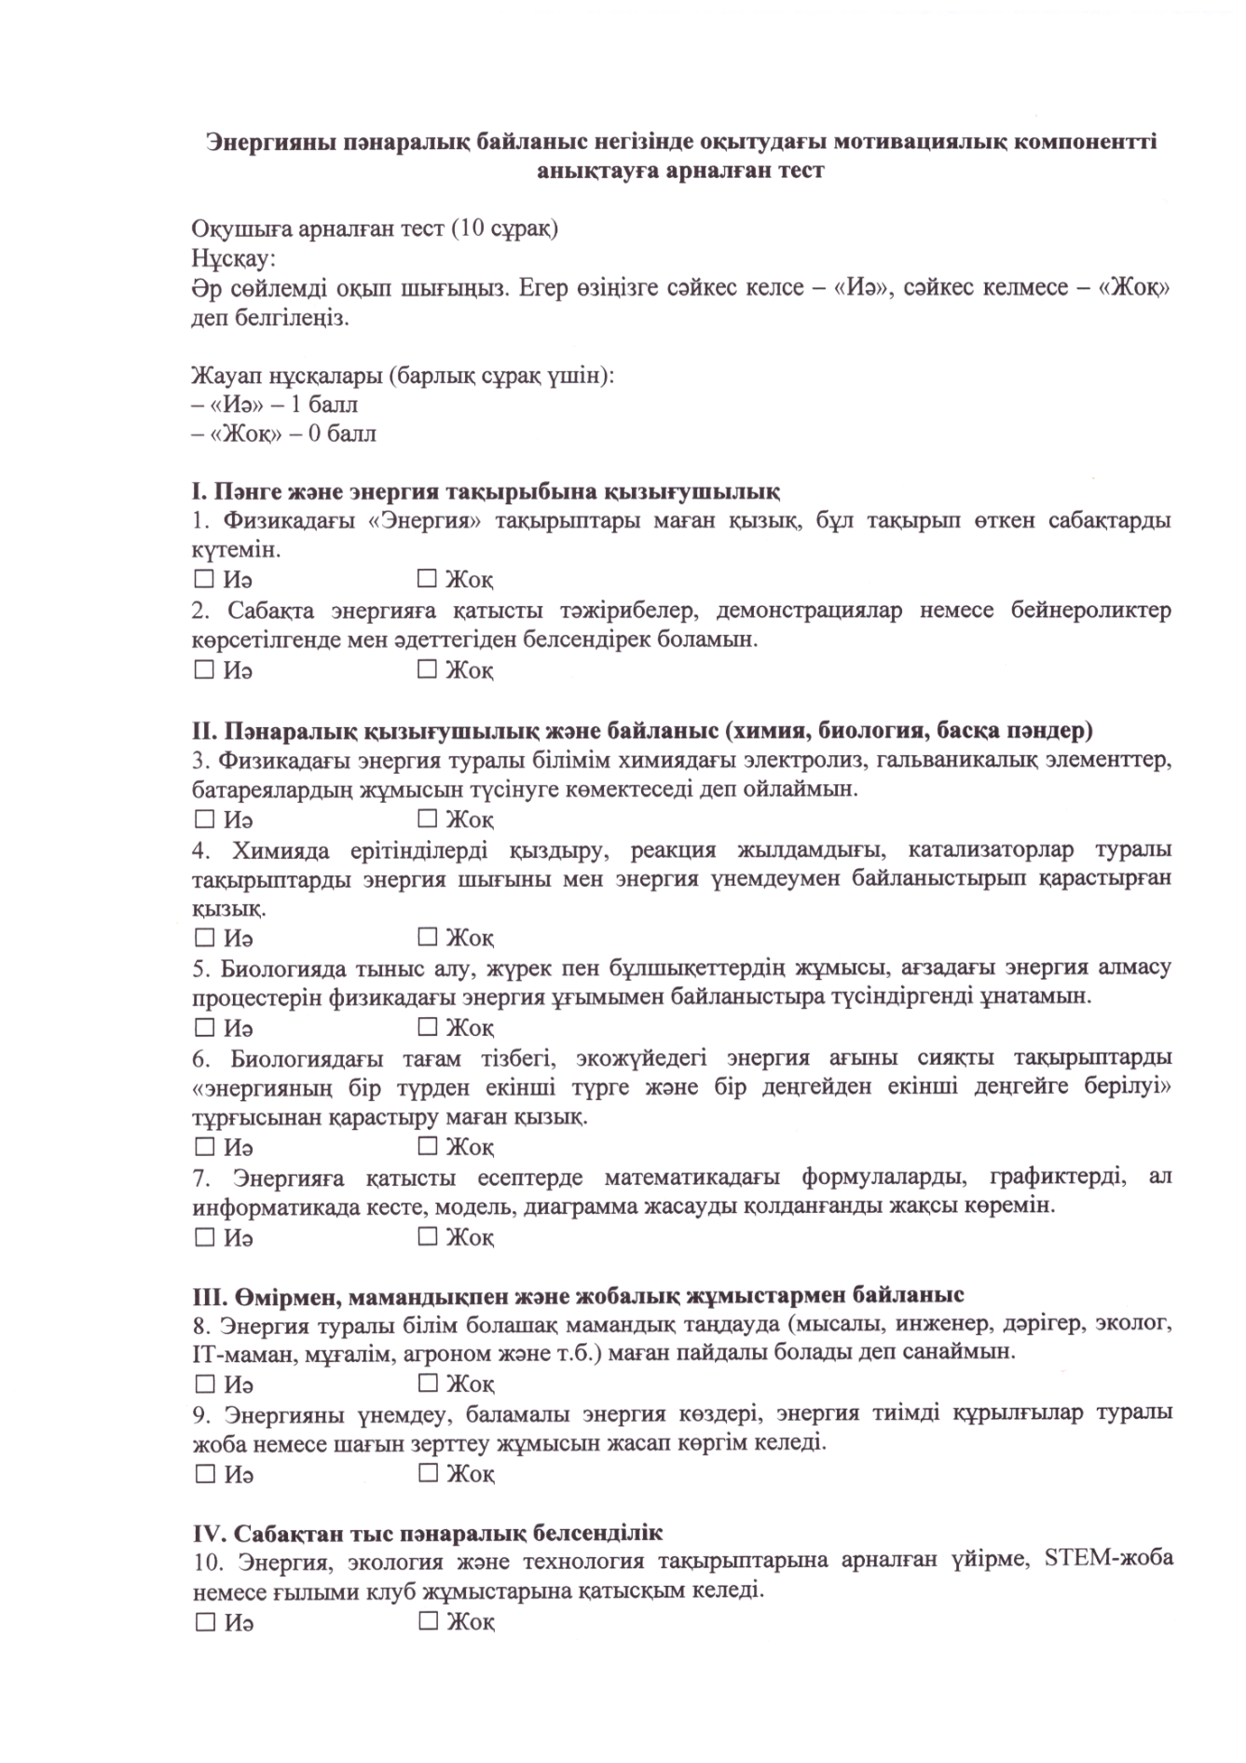
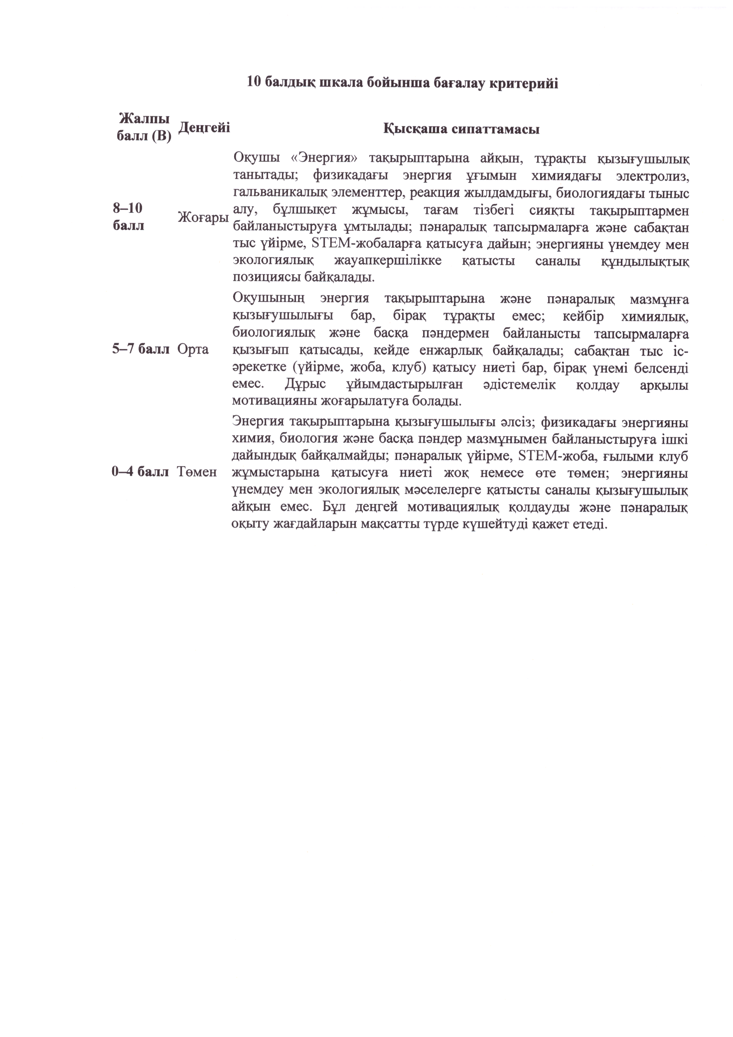

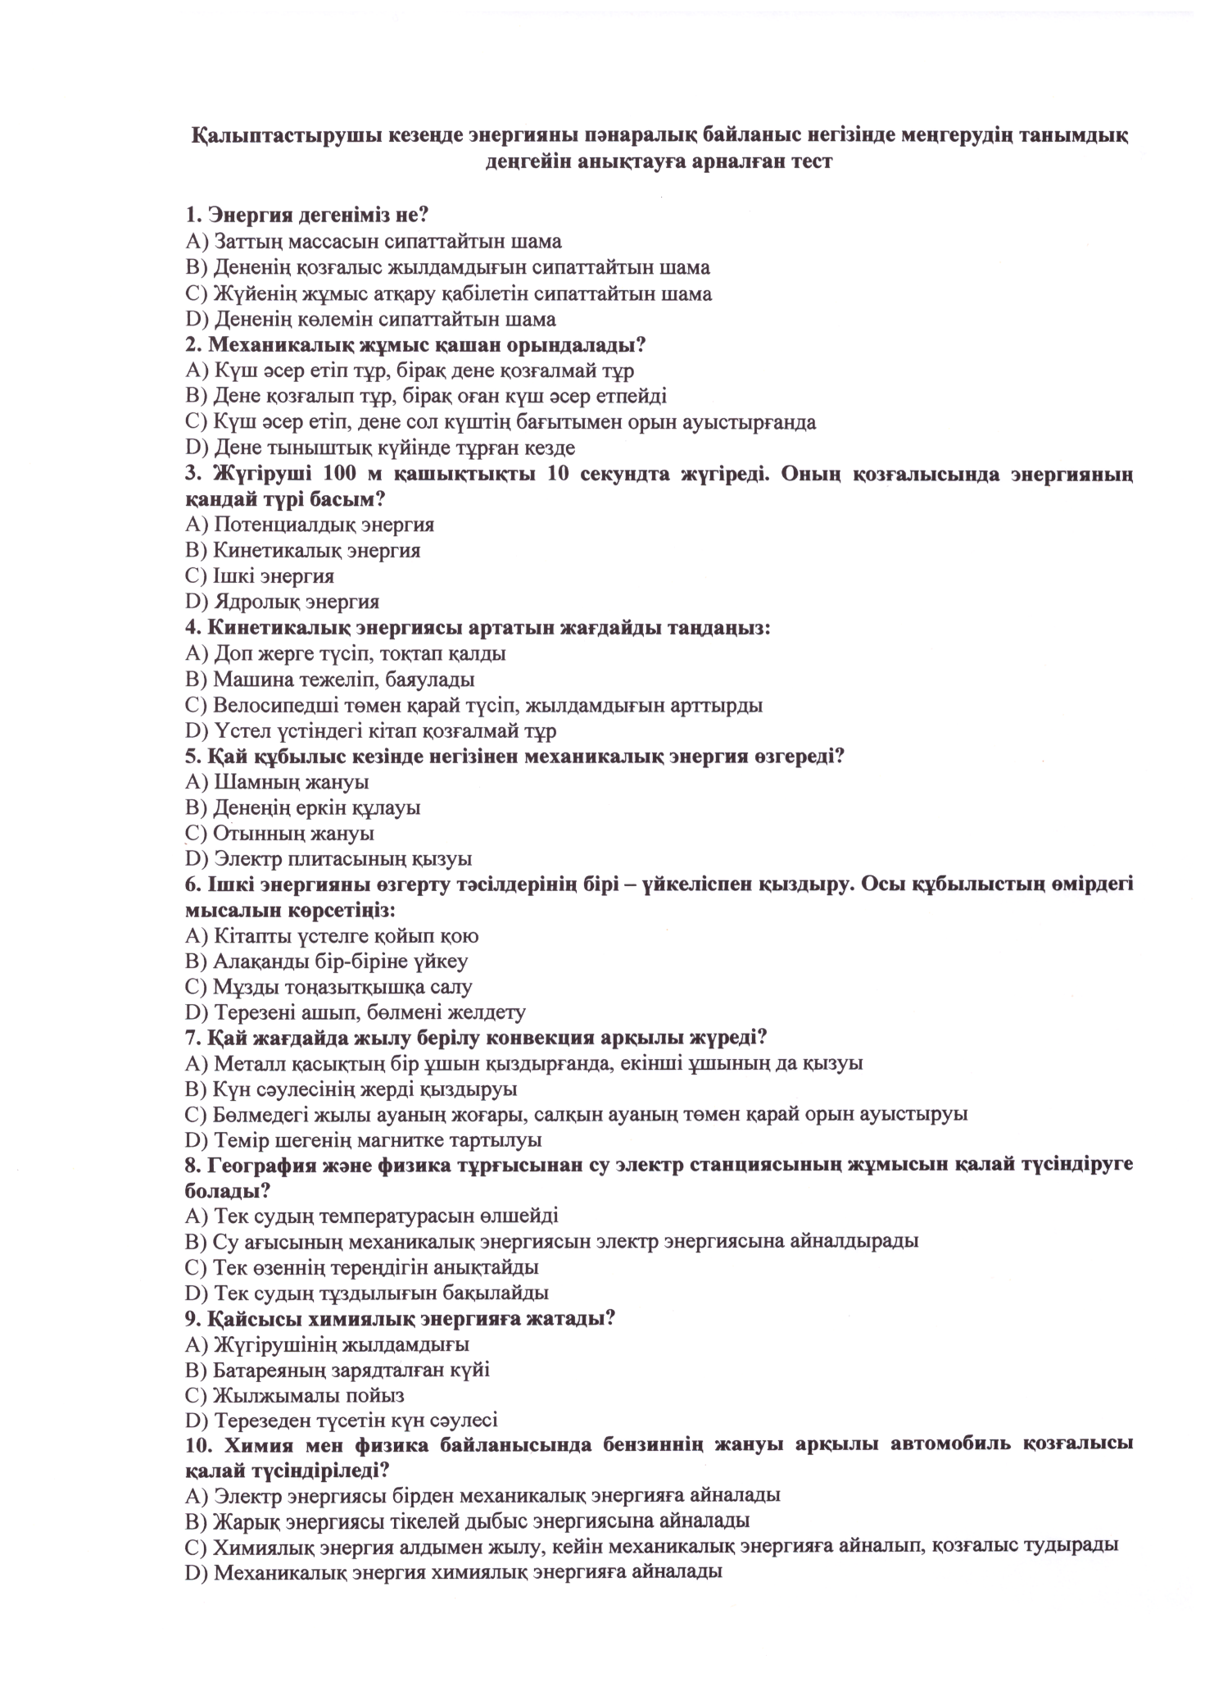

ҚОСЫМША Б
Зерттеу нәтижелерін ендіру актілері

